Kameda, Harunobu

Amazon Corporate

[会社の住所]

[日付]

はじめてのサーバーレス

[文書のサブタイトル]

# 目次

目次 1

1. はじめに 2

1.1. 本ハンズオンのゴール 2

1.2. 準備事項 2

2. ハンズオンの概要 3

2.1. ハンズオン全体を通しての注意事項 3

2.2. ハンズオンの構成 3

3. 準備 5

3.1. Cloud9環境の作成 5

3.1.1. AWSマネジメントコンソールへのログイン 5

3.1.2. Cloud9環境の作成 5

4. サーバーレスアプリケーションをstep-by-stepで構築する 10

4.1. DynamoDBおよびLambdaを使用して動作確認を行う 10

4.1.1. DynamoDBテーブルの作成 10

4.1.2. Lambda用IAMポリシーの作成 12

4.1.3. Lambda用IAMロールの作成 16

4.1.4. Cloud9上でのLambda関数の作成とテスト（Write関数） 19

4.1.5. Cloud9上でのLambda関数の作成とテスト（Read関数） 27

4.1.6. Lambda関数のデプロイ 34

4.2. API Gatewayを追加して動作確認を行う 36

4.2.1. API Gateway REST API作成 36

4.2.2. APIにGETメソッドを追加 40

4.2.3. APIにPOSTメソッドを追加 50

4.2.4. CORSの設定 58

4.2.5. APIのデプロイ 63

4.2.6. Cloud9からの動作確認 66

4.2.7. Webブラウザからの動作確認 69

4.3. Cognitoの動作確認を行う 73

4.3.1. Cognitoユーザープールの作成 73

4.3.2. Cognito IDプールの作成 79

4.3.3. Webブラウザからの動作確認 83

4.4. Cognitoによる認証とAPI Gatewayを組み合わせる 91

4.4.1. API Gatewayに認証の設定を追加 91

4.4.2. IAMロールにポリシーを追加 98

4.4.3. Webブラウザからの動作確認 110

5. Amplifyを使ってサーバーレスアプリケーションを構築する 115

6. 後片付け 116

# はじめに

## 本ハンズオンのゴール

AWSでは「サーバーレスアプリケーション」を構築するためのさまざまなサービスが提供されています。例えば以下のようなものがあります。

* コンピューティング： AWS Lambda
* データストア： Amazon DynamoDB
* APIの発行と管理： Amazon API Gateway
* ユーザー認証・認可： Amazon Cognito

サーバーレスに初めて触れる方にとっては、これらのサービスをどのように組み合わせることによってサーバーレスアプリケーションを構築できるのか、それぞれのサービスをどのように設定して利用すればよいのか、分からない点が多いのではないかと思います。

本ハンズオンでは、これらのサービスを一つずつ構築していくことで、step-by-stepでサーバーレスアプリケーションの構築方法について理解して頂くことをゴールとしています。

## 準備事項

* AWS を利用可能なネットワークに接続された PC（Windows, Mac OS, Linux等）
* 事前に用意していただいたAWSアカウント
* ブラウザ（Firefox もしくは Chrome を推奨）

# ハンズオンの概要

## ハンズオン全体を通しての注意事項

本ハンズオンは、基本的に「東京」、「バージニア北部」、「オレゴン」、「シンガポール」を前提に記載されています。リソースなどの上限に引っかかってしまった場合は、上記のリージョンのどれかの環境で作成することが可能です。作業は特に指定されない限りは東京リージョンを使ってください。

各章で配置されている「補足説明」につきましては、本ハンズオンを進めていただく上では必須手順ではありません。参考資料としてください。

同じ AWS アカウントで複数人が同時に本ハンズオンを実施される場合、適宜名前などが重複しないようにご留意ください。

各手順において、「任意」と記載のあるものについては自由に名前を変更いただくことができますが、ハンズオン中に指定した名前がわからなくならないように、ハンズオン実施中は基本的にはそのままの名前で進めることを推奨いたします。

## ハンズオンの構成

本ハンズオンは2つのラボで構成されています。

* 準備
  + AWSサービス： AWS Cloud9
* サーバーレスアプリケーションをstep-by-stepで構築する
  + AWSサービス： Amazon DynamoDB、AWS Lambda、Amazon API Gateway、Amazon Cognito
* Amplifyを使ってサーバーレスアプリケーションを構築する
  + AWSサービス： AWS Amplify、Amazon DynamoDB、AWS Lambda、Amazon API Gateway、Amazon Cognito

これらのハンズオンを通じて、サーバーレスアプリケーションを構成する代表的なサービスについての理解と、それらを組み合わせて実際にサーバーレスアプリケーションの動作を確認することができます。

# 準備

本日の ハンズオンで使用する **Cloud9**の環境を構築します。

Cloud9は、コードの記述・実行・デバッグが行えるクラウドベースの統合開発環境（IDE）です。

このハンズオンでは、EC2インスタンスを利用して新規にCloud9の環境を構築します。

## Cloud9環境の作成

### AWSマネジメントコンソールへのログイン

1. AWS マネジメントコンソールにログインします。
2. ログイン後、画面右上のヘッダー部のリージョン選択にて、 **利用を指示されたリージョン** となっていることを確認します。

注：[東京]、[バージニア] 、[オレゴン] 、[シンガポール] のどれかになります。

### Cloud9環境の作成

1. AWS マネジメントコンソールのサービス一覧から **[Cloud9]** を選択します。
2. **[Create environment]** をクリックします。

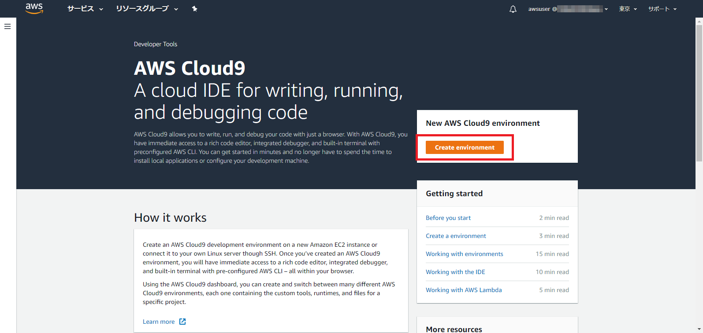

1. **[Name]** 欄に **[*YYYYMMDD*serverless]** と入力します。（*YYYYMMDD*は本日の日付）

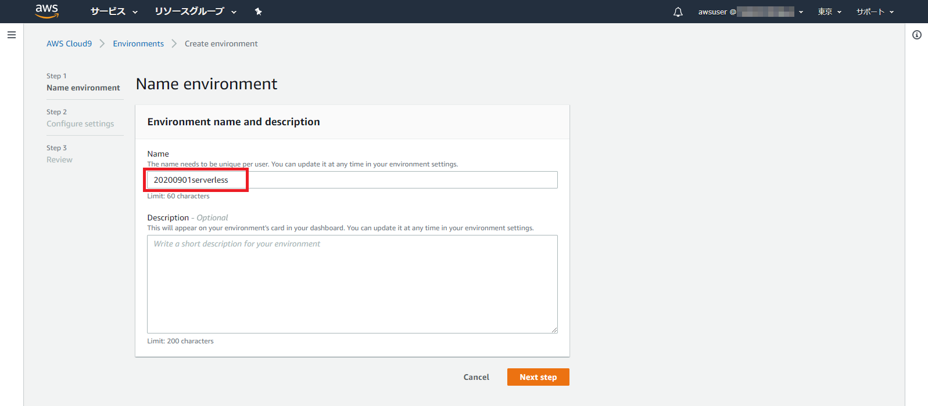

1. **[Next Step]** をクリックします。
2. 以下のように設定します。（基本的にデフォルトのままで構いません）

* **Environment type:** [Create a new EC2 instance for environment (direct access)]
* **Instance type:** [t2.micro]
* **Platform:** [Amazon Linux]
* **Cost-saving setting**: [After 30 minutes] （アイドル状態が30分続くと自動的にEC2インスタンスを停止する設定です）
* **IAM Role:** [AWSServiceRoleForAWSCloud9] (変更できません)

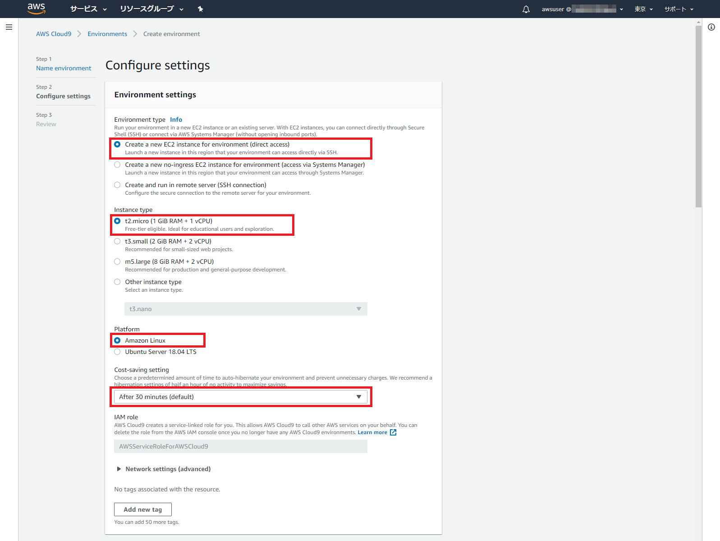

1. **[Network settings (advanced)]** をクリックして展開します。

Cloud9環境を構築する **VPC** および **サブネット** を指定できますので、任意のVPCを指定してください。サブネットは「パブリックサブネット」であるものを指定してください。

不明な場合はデフォルトVPC（名前に「(default)」が付いたVPC）を選択すれば問題ありません。

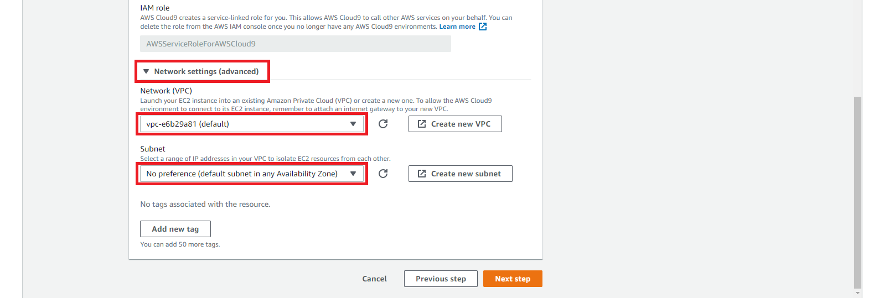

1. **[Next Step]** をクリックします。
2. 確認画面になりますので、**[Create environment]** をクリックします。

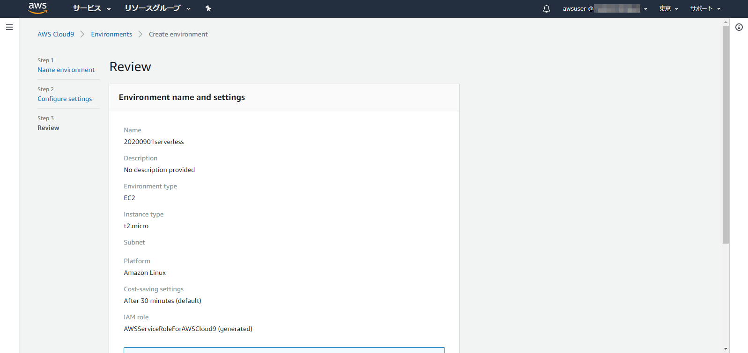

・・・

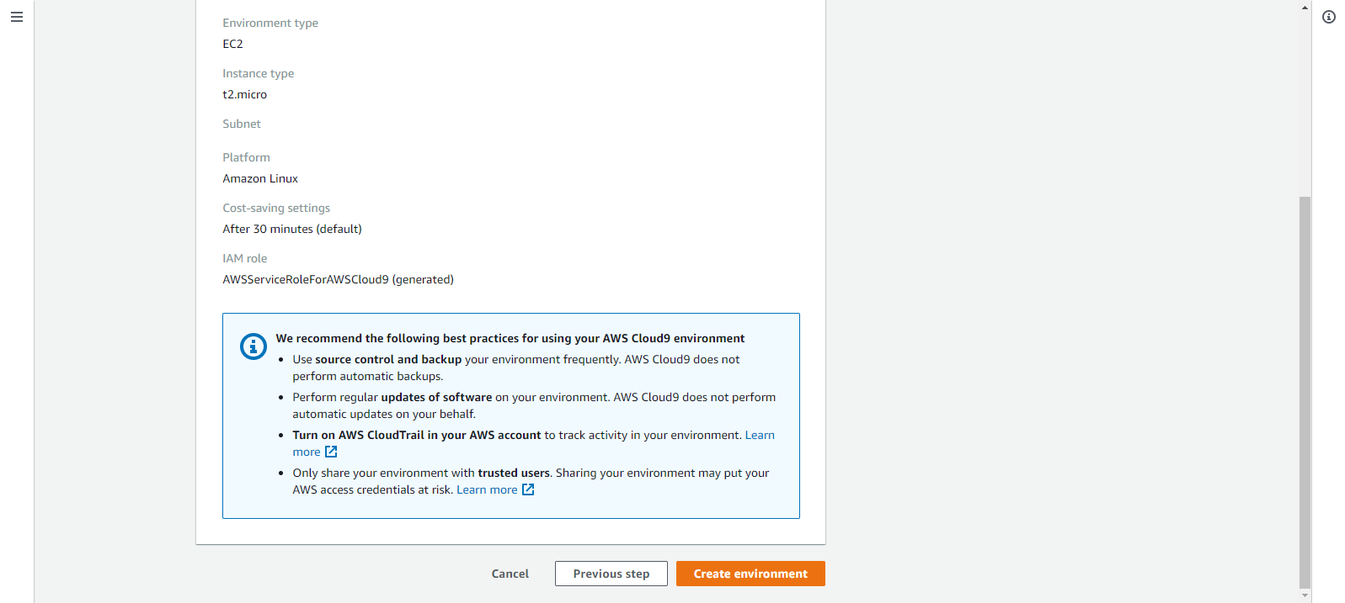

1. Cloud9環境の作成が始まります。完成まで数分間かかります。

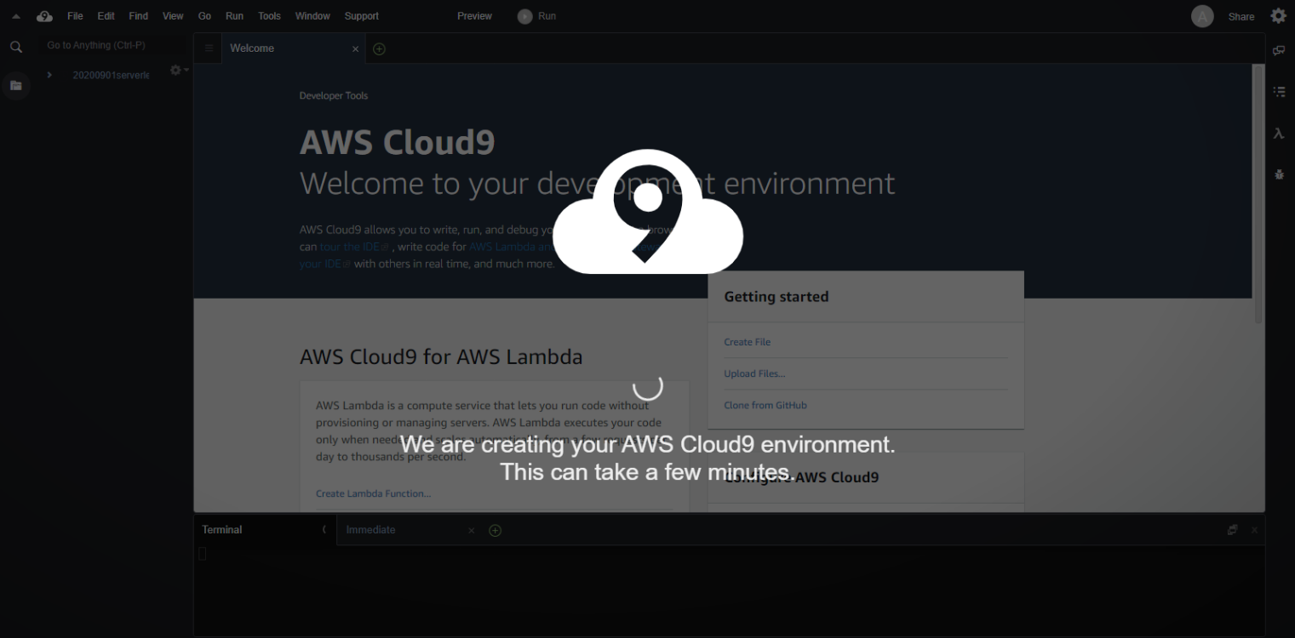

1. Cloud9環境が作成されました。

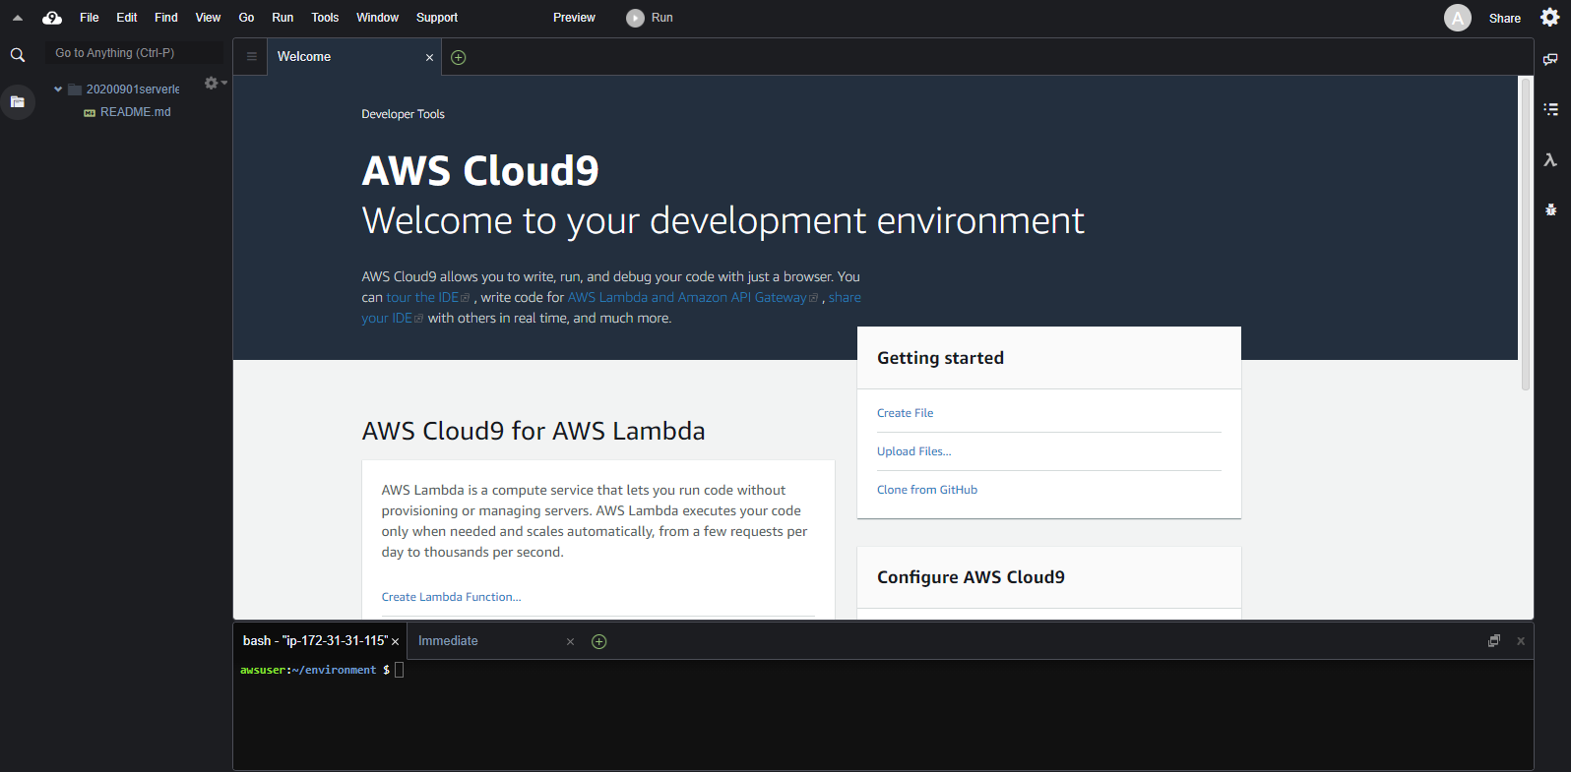

# サーバーレスアプリケーションをstep-by-stepで構築する

## DynamoDBおよびLambdaを使用して動作確認を行う

### DynamoDBテーブルの作成

1. AWS マネジメントコンソールのサービス一覧から **[DynamoDB]** を選択します。

**[テーブルの作成]** をクリックします。

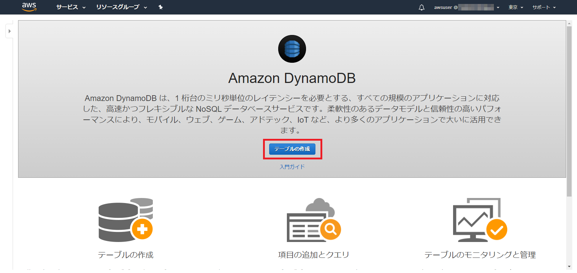

1. **以下の通り入力します。**

* **テーブル名:** [*YYYYMMDD*serverless] （*YYYYMMDD*は本日の日付）
* **プライマリーキー:** [Artist] と入力、右側のプルダウンから [文字列] を選択
* **[ソートキーの追加]** にチェックを入れる
* **ソートキー:** [Title] と入力、右側のプルダウンから [文字列] を選択

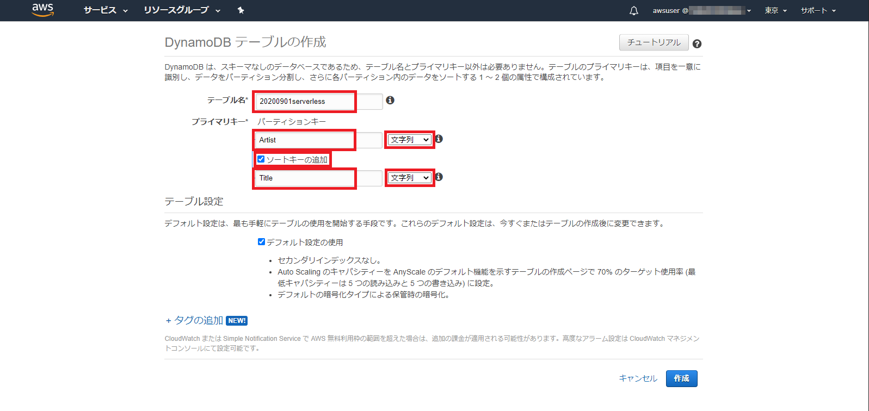

1. **[作成]** をクリックします。
2. テーブルが作成されるまで1～2分程度かかります。
3. テーブルが作成されましたら、**[項目]** タブをクリックします。

下図のように **[Artist]**、**[Title]** の各属性が構成されていることを確認します。

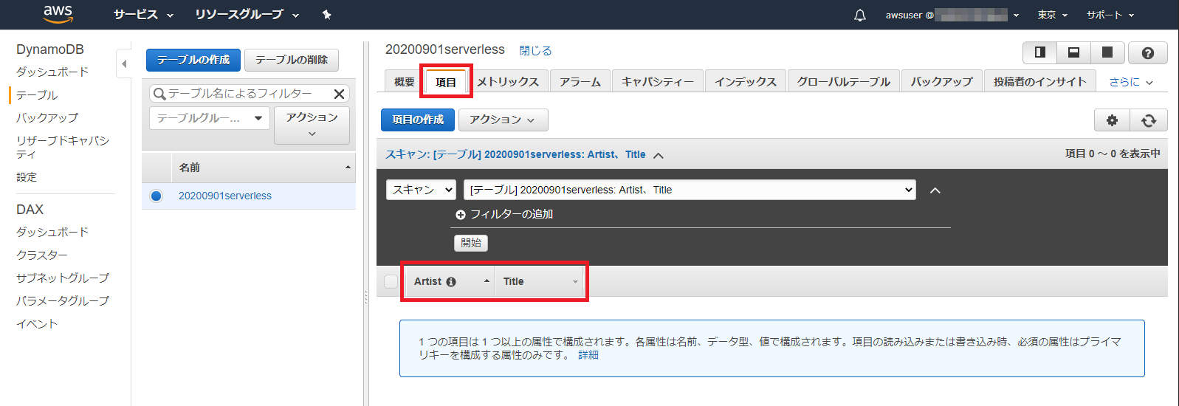

### Lambda用IAMポリシーの作成

1. AWS マネジメントコンソールのサービス一覧から **[IAM]** を選択します。

画面左側のメニューから **[ポリシー]** を選択します。

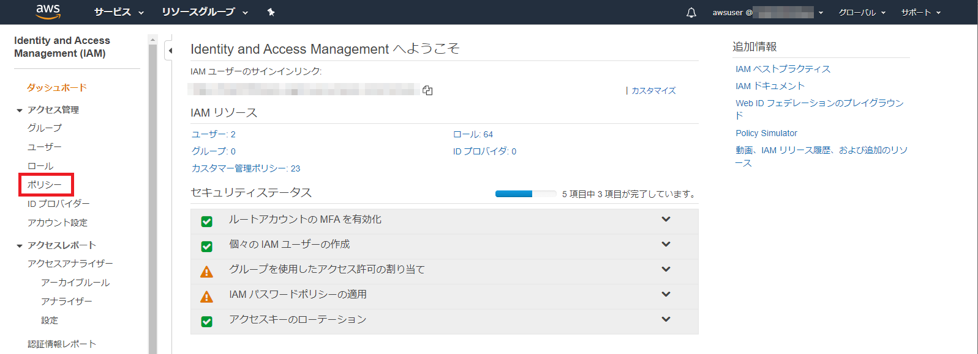

1. **[ポリシーの作成]** をクリックします。

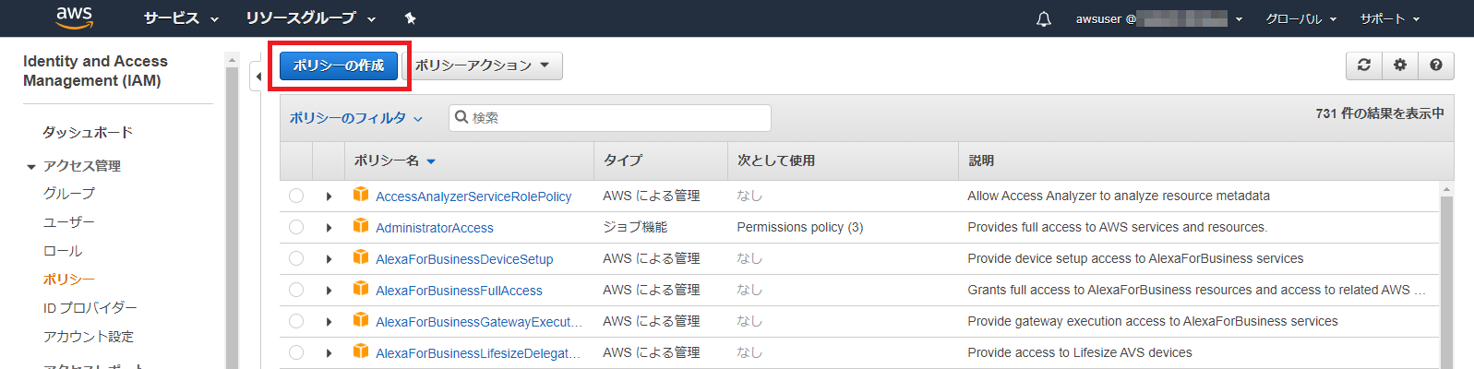

1. **[サービス]** をクリックして展開します。

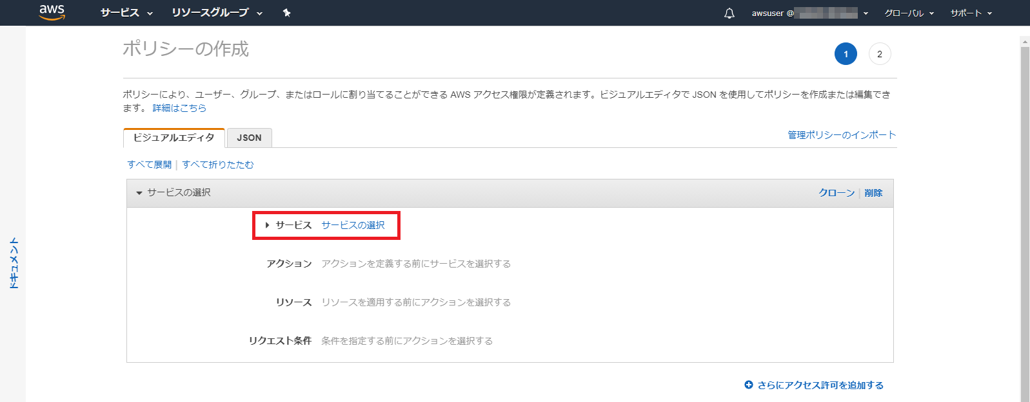

1. 検索欄に **[dynamodb]** と入力します。

表示された **[DynamoDB]** をクリックします。

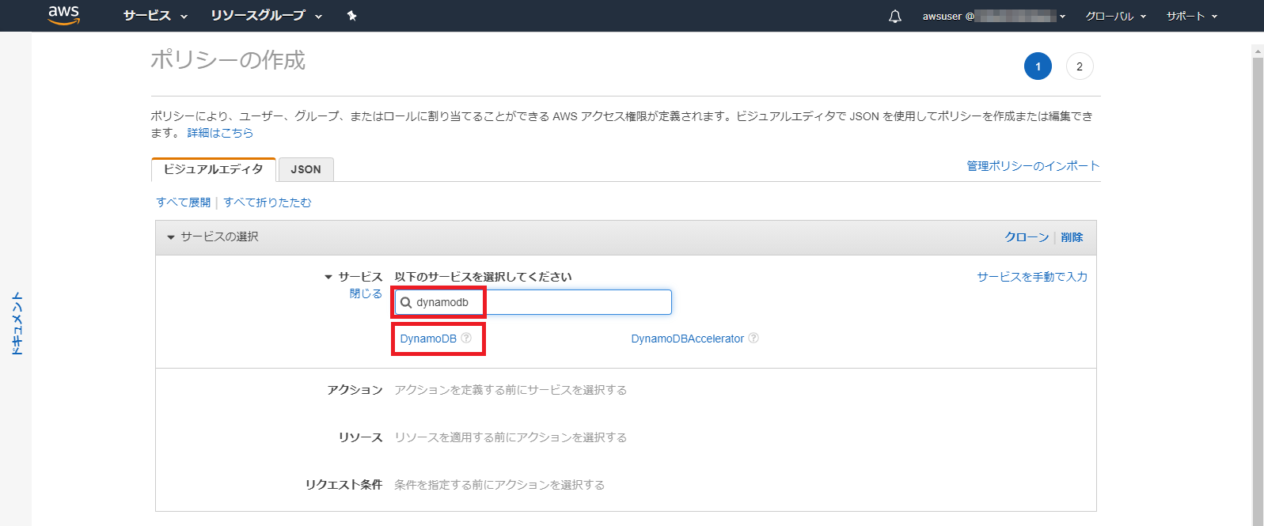

1. **[アクション]** を展開して、**[アクセスレベル]** から **[読み込み]** と **[書き込み]** にチェックを入れます。

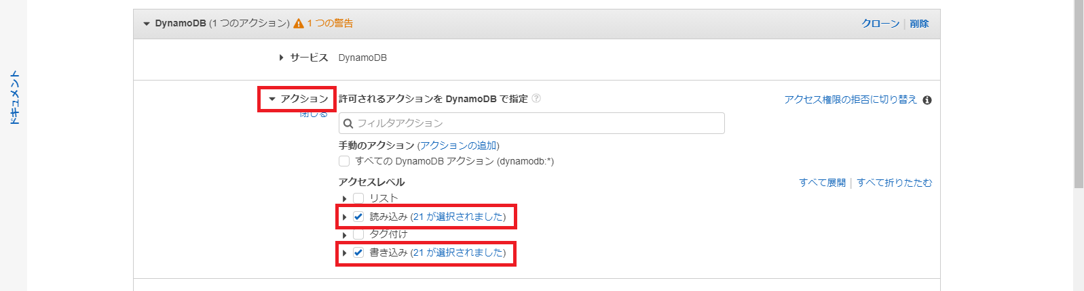

1. **[リソース]** を展開して、**[table]** 列の右端にある **[このアカウント内のいずれか]** にチェックを入れます。

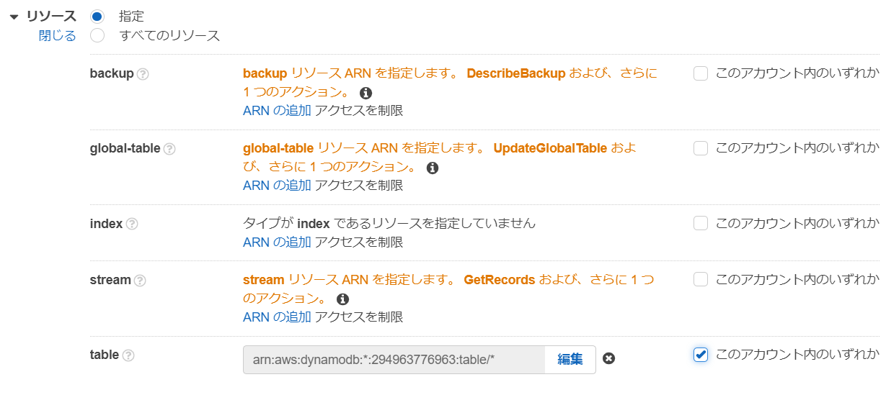

1. **[ポリシーの確認]** をクリックします。
2. **[名前]** 欄に **[*YYYYMMDD*serverlessLambdaPolicy]** と入力します。（*YYYYMMDD*は本日の日付）

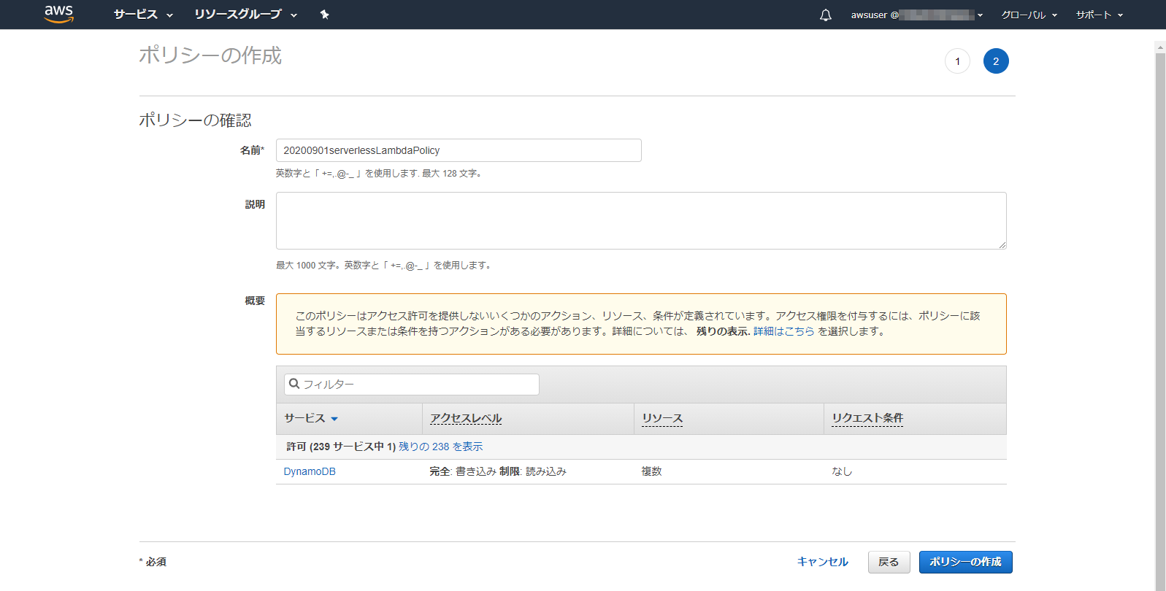

1. **[ポリシーの作成]** をクリックします。
2. ポリシー **[*YYYYMMDD*serverlessLambdaPolicy]** が作成されたことを確認します。

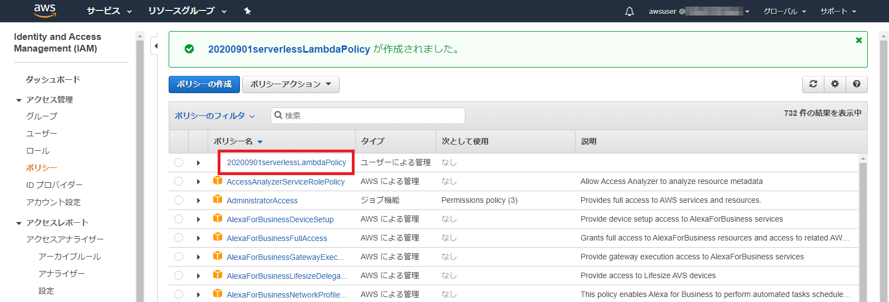

### Lambda用IAMロールの作成

1. **[IAM]** 画面で、画面左側のメニューから **[ロール]** を選択します。

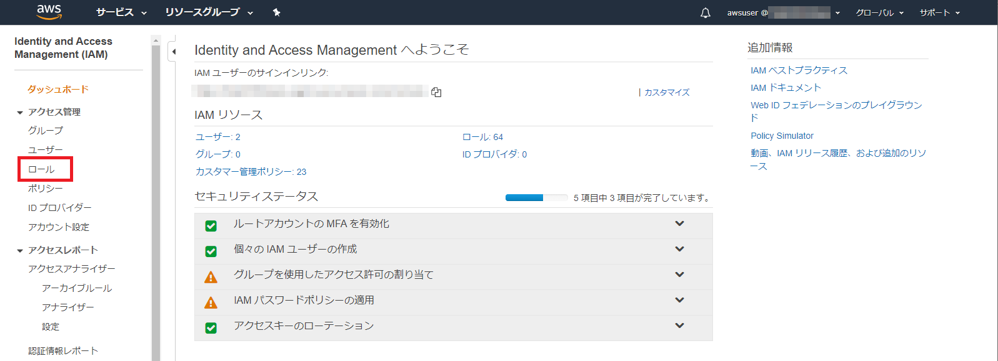

1. **[ロールの作成]** をクリックします。

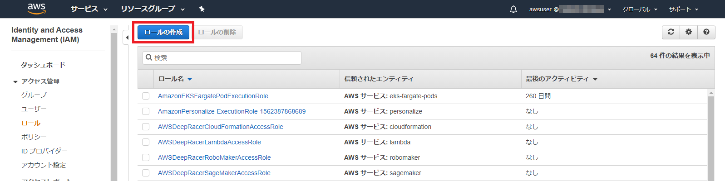

1. **[信頼されたエンティティの種類]** で **[AWSサービス]** が選択されていることを確認します。

**[ユースケースの選択]** で **[Lambda]** をクリックして選択状態にします。

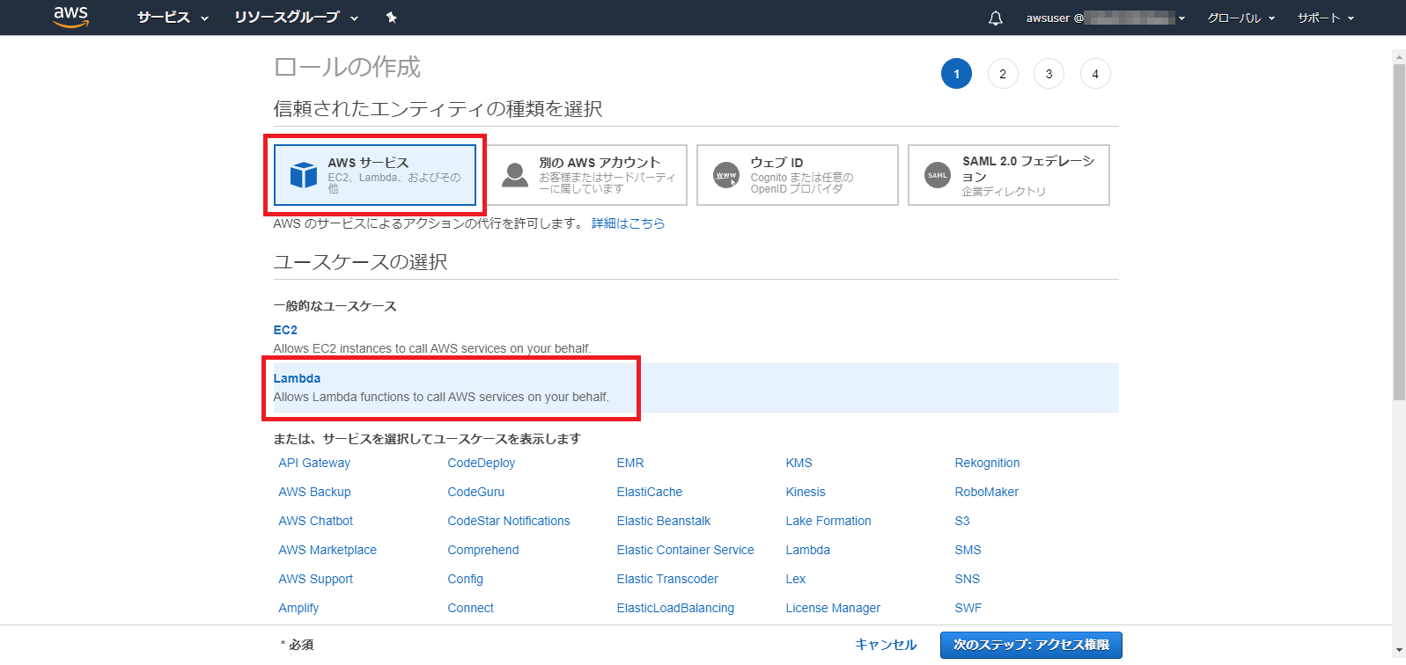

1. **[次のステップ: アクセス権限]** をクリックします。
2. ポリシーの一覧から、前手順で作成した **[*YYYYMMDD*serverlessLambdaPolicy]** を探して、左側のチェックボックスにチェックを入れます。

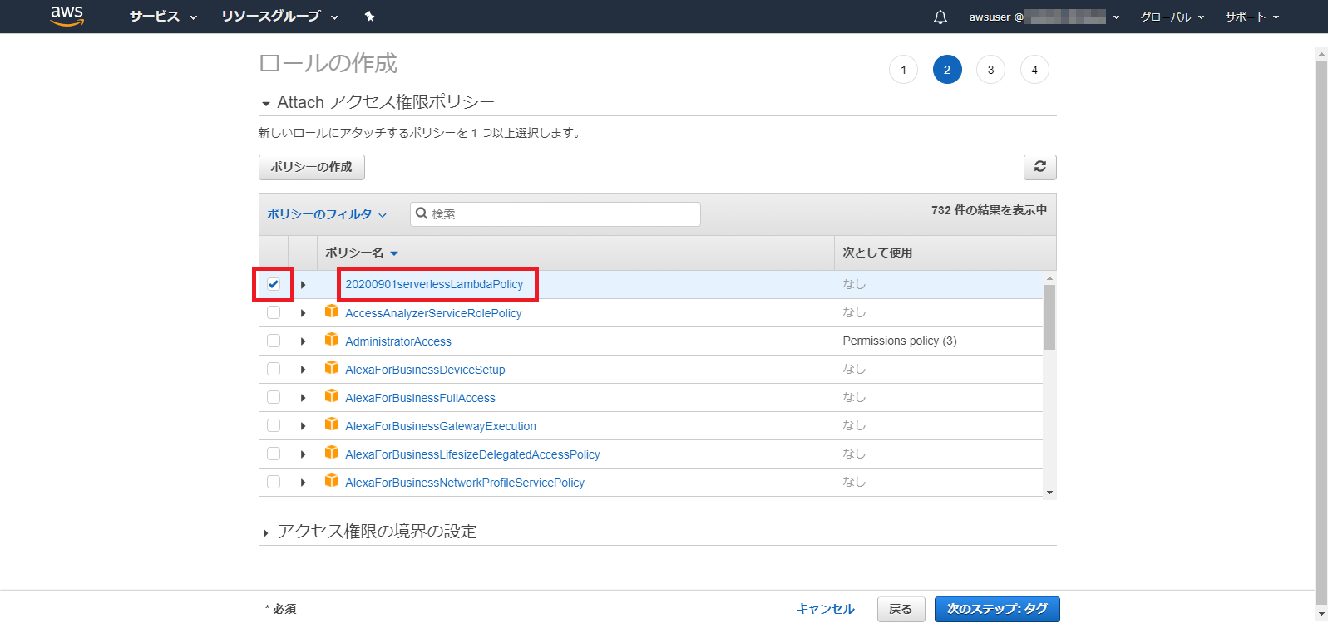

1. **[次のステップ: タグ]** をクリックします。
2. **[タグの追加]** ページでは何も入力せず、**[次のステップ: 確認]** をクリックします。
3. **[ロール名]** 欄に **[*YYYYMMDD*serverlessLambdaRole]** と入力します。（*YYYYMMDD*は本日の日付）

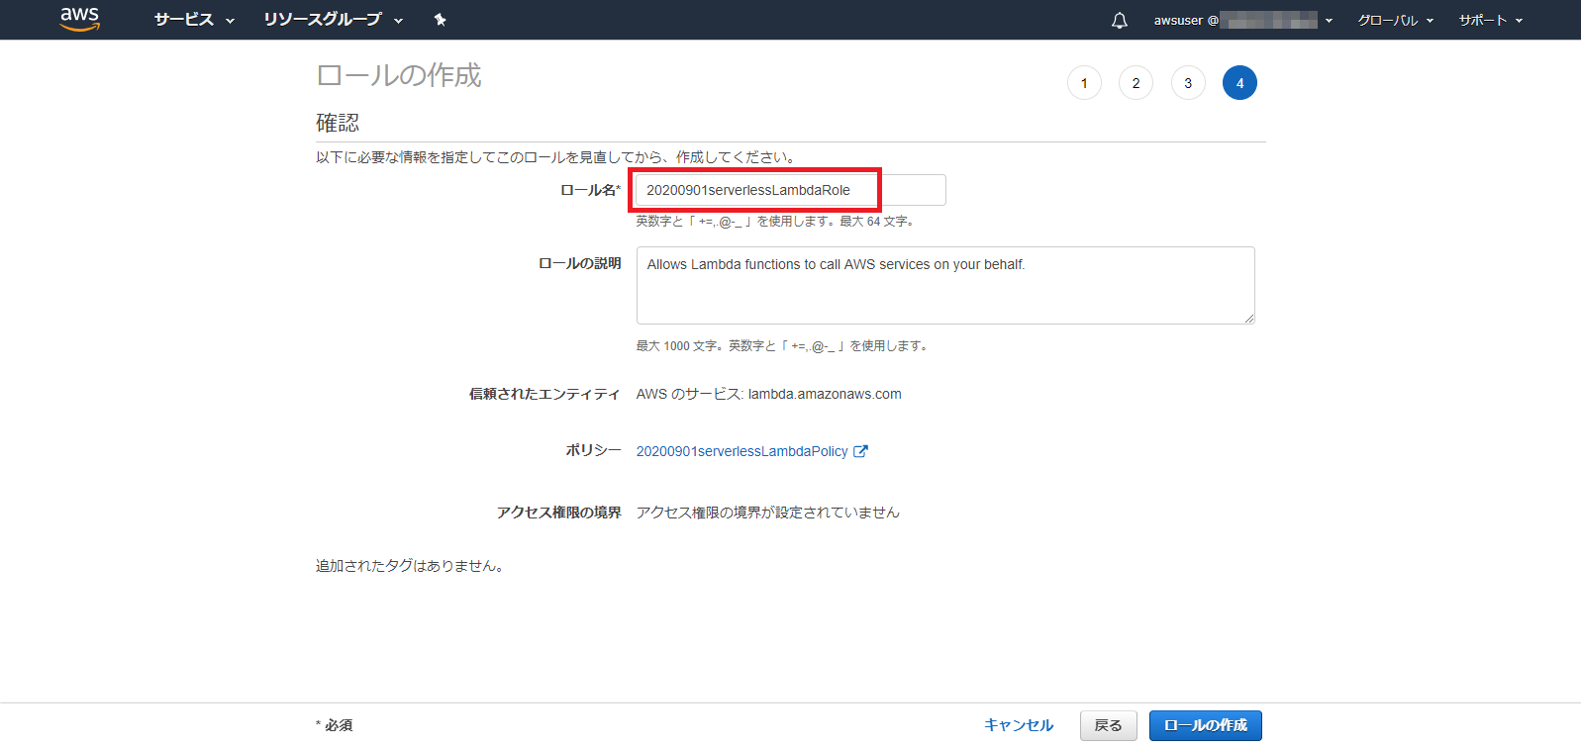

1. **[ロールの作成]** をクリックします。
2. ロール **[*YYYYMMDD*serverlessLambdaRole]** が作成されたことを確認します。

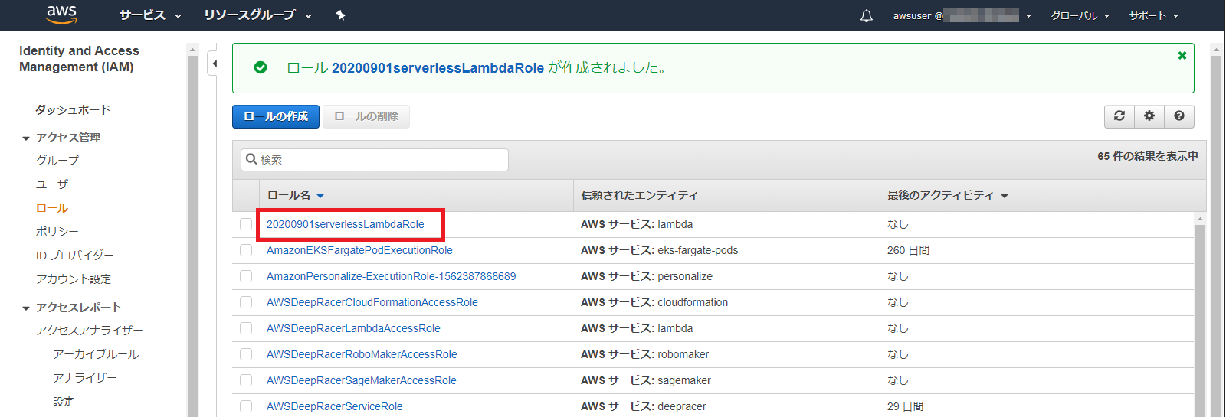

### Cloud9上でのLambda関数の作成とテスト（Write関数）

1. Cloud9の画面へ移動します。

画面右側のツールバーから **[Lambda]** ボタンをクリックします。表示が異なる場合は[AWS Resouirce]を選んでください。

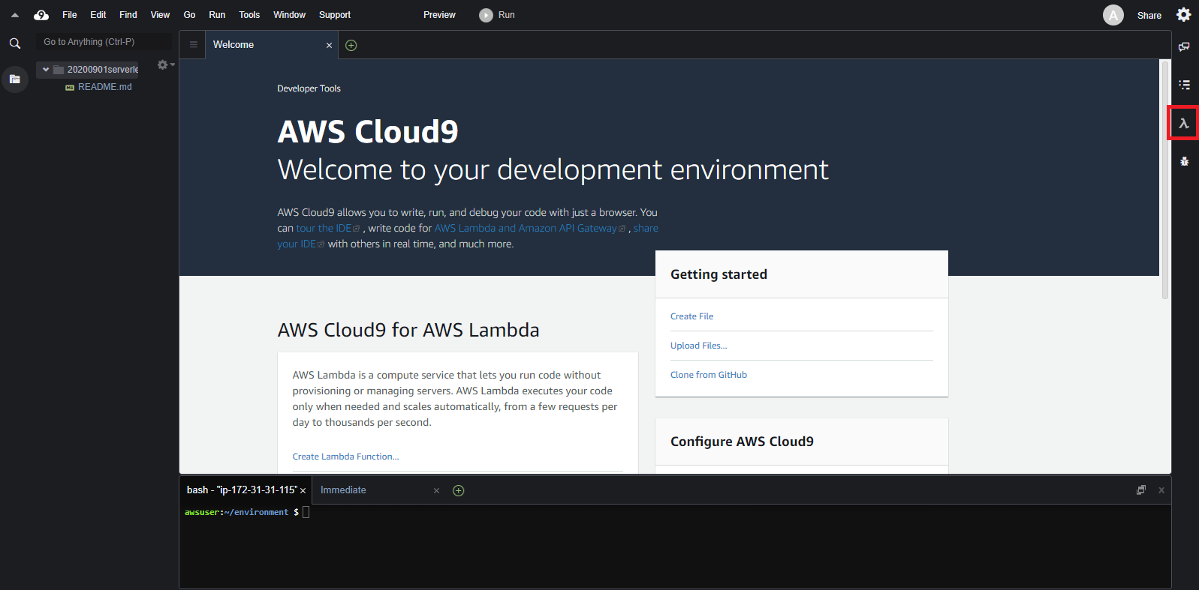

1. **[Create]** ボタン（Lambdaアイコンに[+]印が付いたもの）をクリックします。

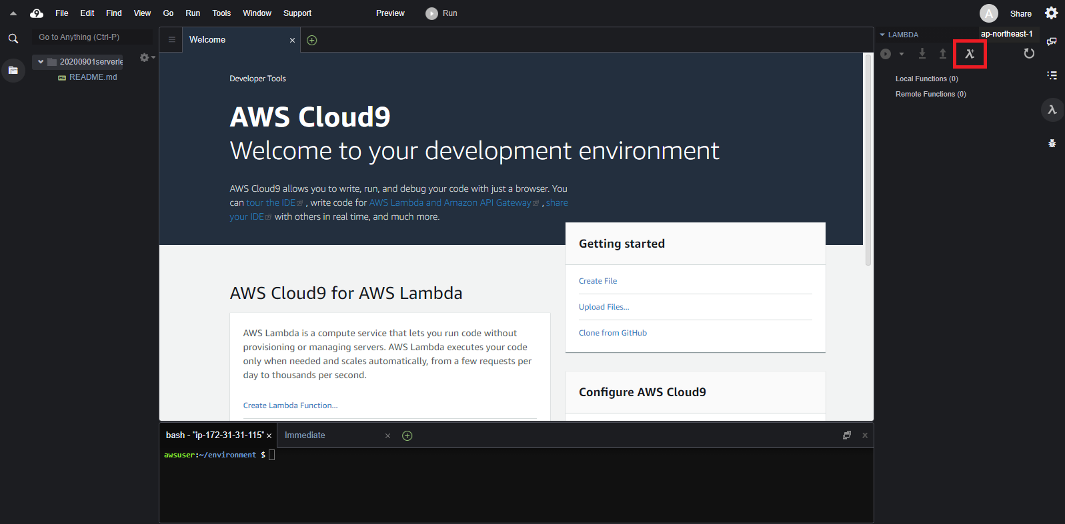

1. **[Function name]** 欄に **[*YYYYMMDD*serverlessWrite]** と入力します。（*YYYYMMDD*は本日の日付）

**[Application name]** 欄は **[Function name]** 欄と同じ内容が自動的に入力されますので、そのままにします。

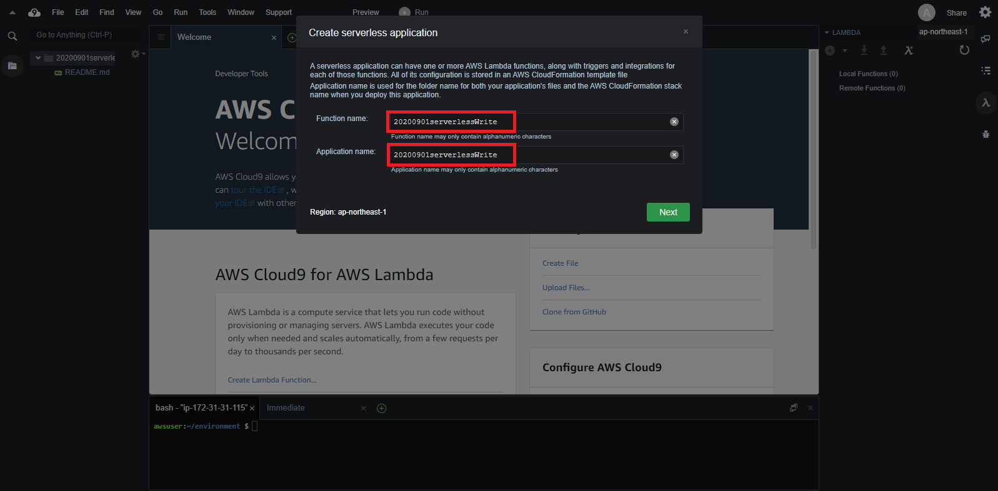

1. **[Next]** をクリックします。
2. **[Select runtime]** で **[Node.js 12.x]** を選択します。

**[Select blueprint]** の中から **[empty-nodejs]** をクリックして選択状態にします。

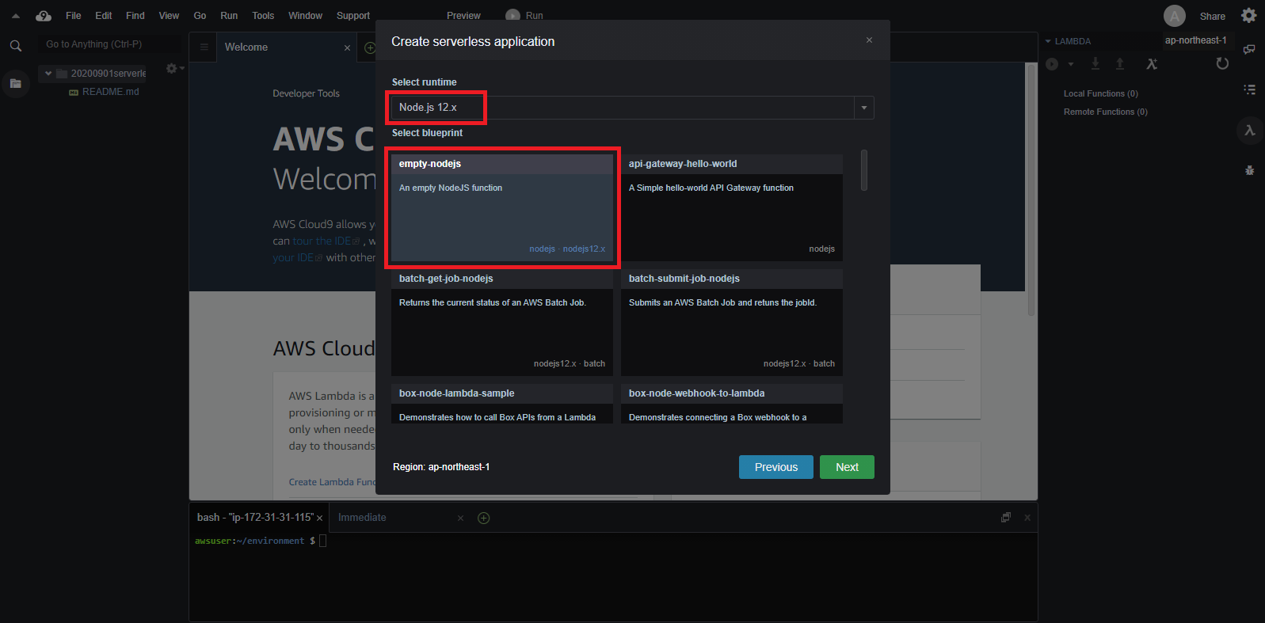

1. **[Next]** をクリックします。
2. **[Function trigger]** で **[none]** を選択します。

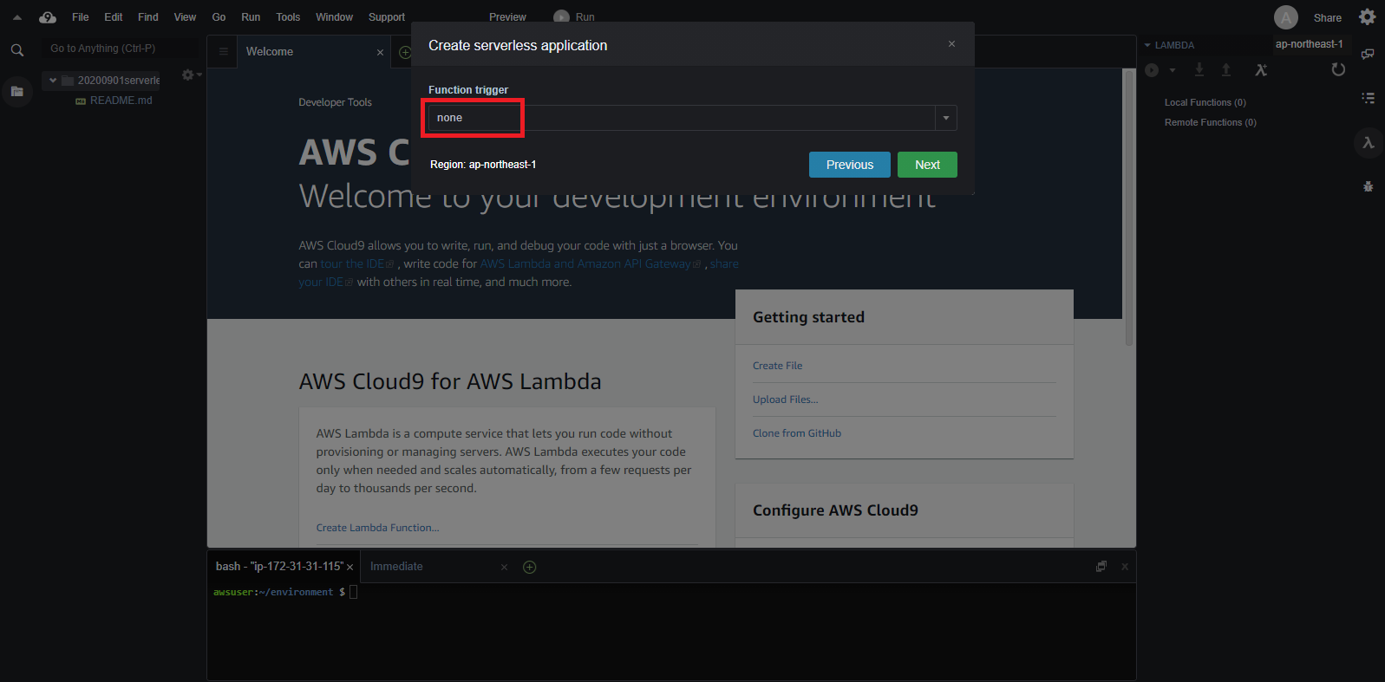

1. **[Next]** をクリックします。
2. 以下の通りに選択します。

* **Memory:** [128 MB]（デフォルトのまま）
* **Role:** [Choose an existing role]
* **Existing Role:** 前手順で作成した **[*YYYYMMDD*serverlessLambdaRole]** を選択

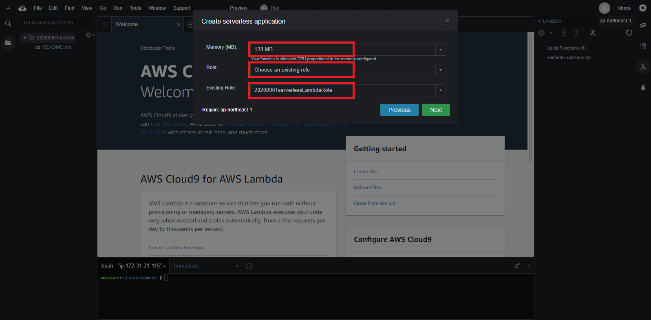

注意：この手順で先に作成したIAMロールが表示されない場合、IAMロールに以下のポリシーを追加で作成して再度試してください。[[AmazonDynamoDBFullAccess](https://console.aws.amazon.com/iam/home?region=ap-northeast-1#/policies/arn%3Aaws%3Aiam%3A%3Aaws%3Apolicy%2FAmazonDynamoDBFullAccess)] [[AWSCloud9Administrator](https://console.aws.amazon.com/iam/home?region=ap-northeast-1#/policies/arn%3Aaws%3Aiam%3A%3Aaws%3Apolicy%2FAWSCloud9Administrator)]

1. **[Next]** をクリックします。
2. 確認画面になりますので、**[Finish]** をクリックします。

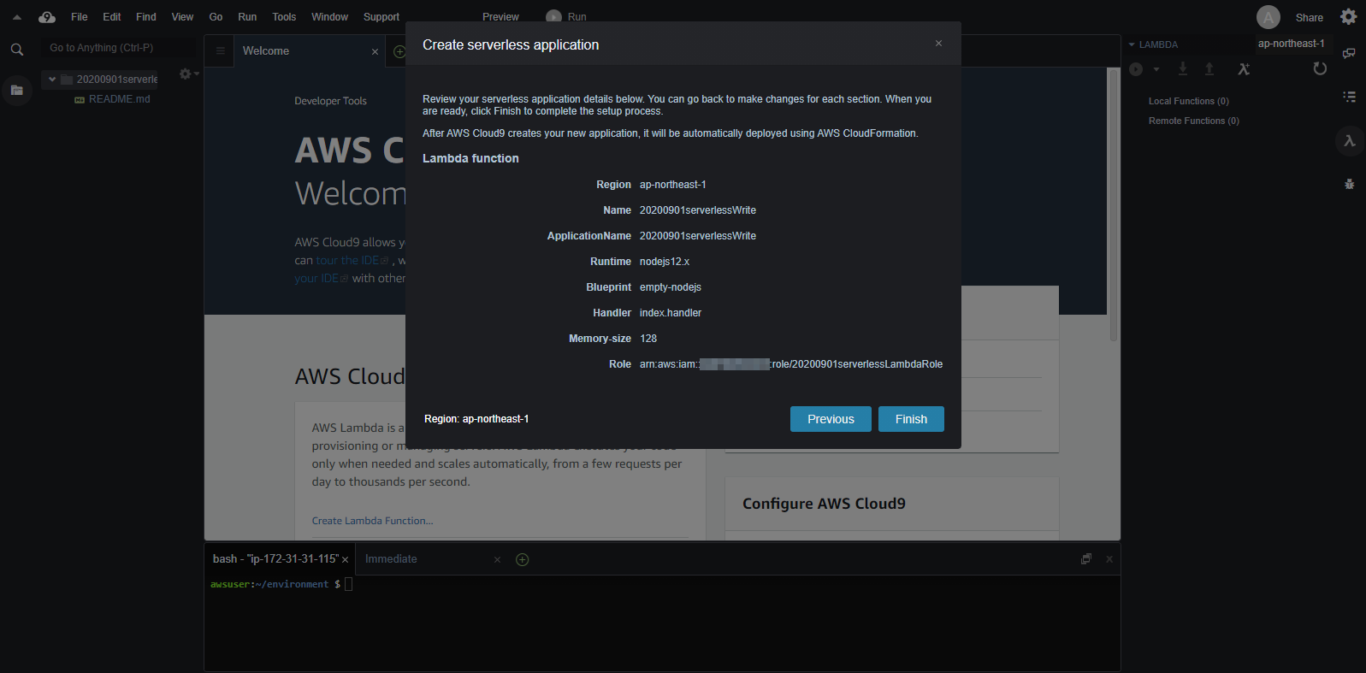

1. Lambda関数コード（index.js）の編集画面が表示されます。

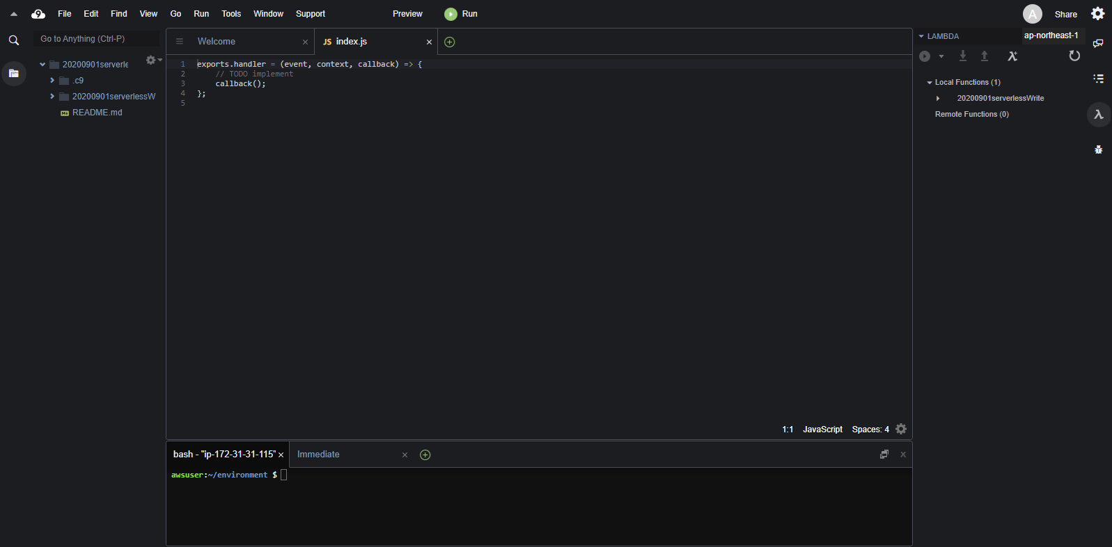

1. 初期入力されているサンプルコードを一旦全て削除します。

フォルダ内の **[lambda_function_write.txt]** の内容をコピーして編集画面にペーストします。コード中にDynamoDBのテーブル名が記述されている箇所がありますので、実際に作成したテーブルの名前に書き換えます。

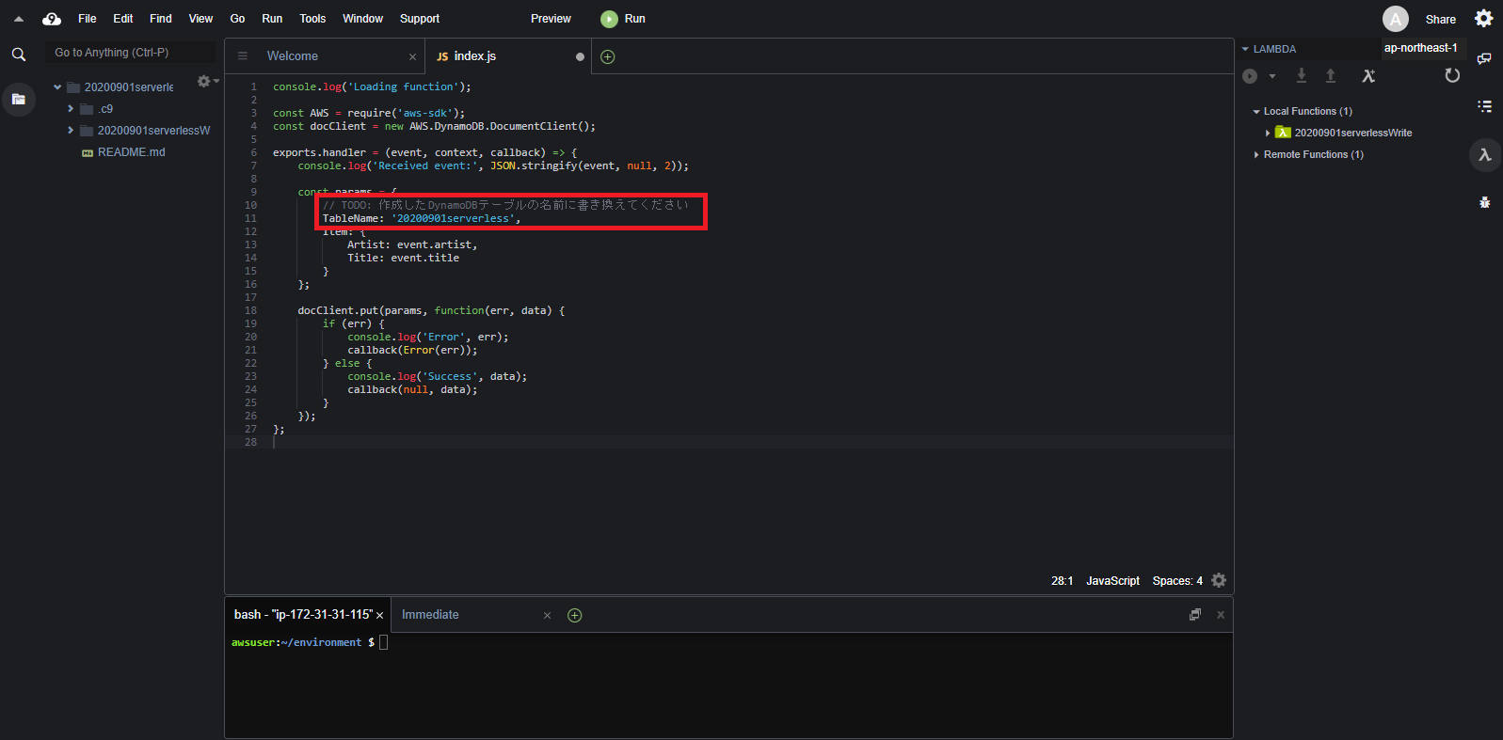

1. コードの編集が終わりましたら、画面上部のメニューバーから **[File]→[Save]** の順に選択してファイルを保存します。

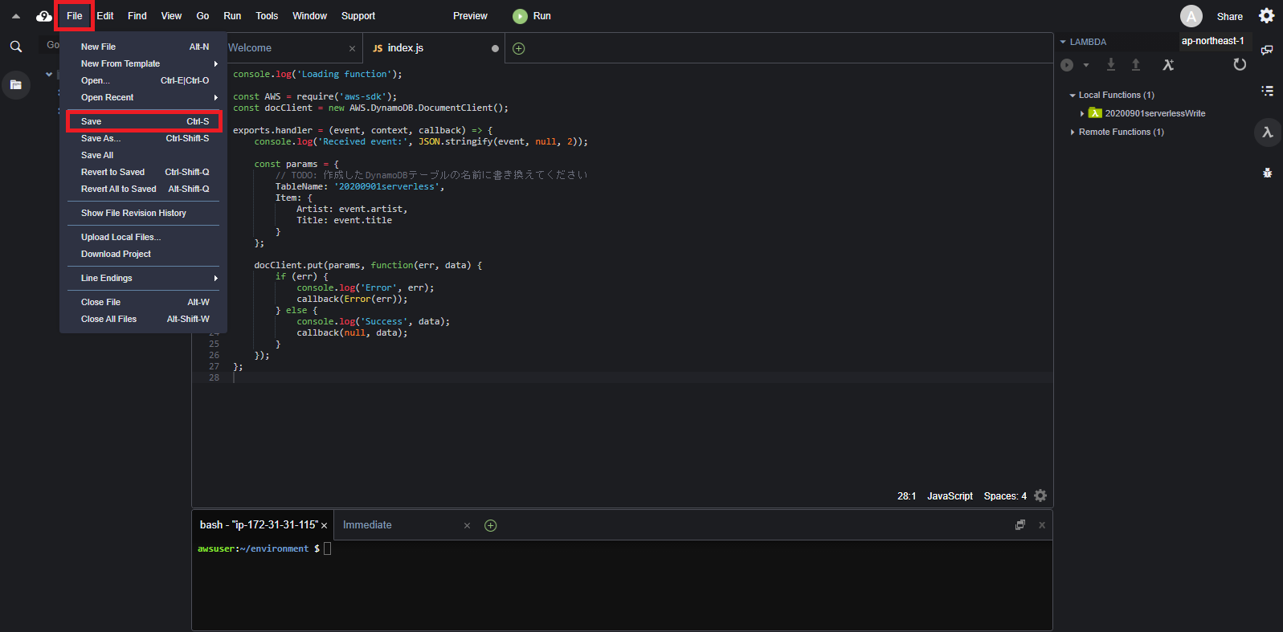

1. 画面上部の **[Run]** をクリックします。

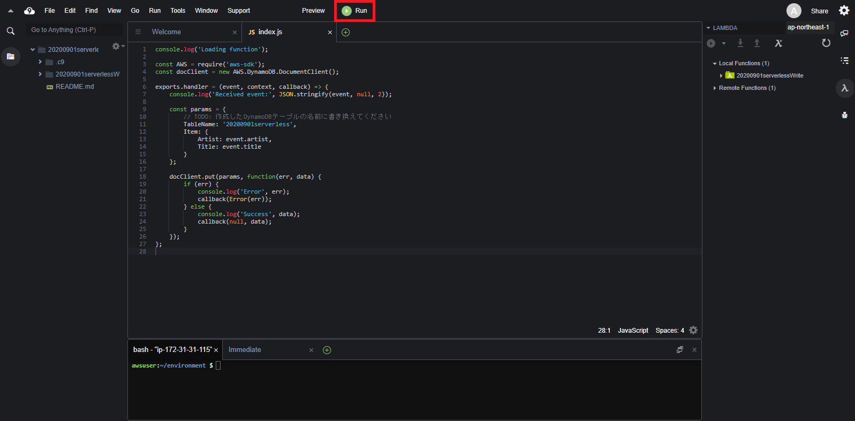

1. **[lambda_function_write_test.txt]** の内容をコピーして **[Payload]** 欄にペーストします。

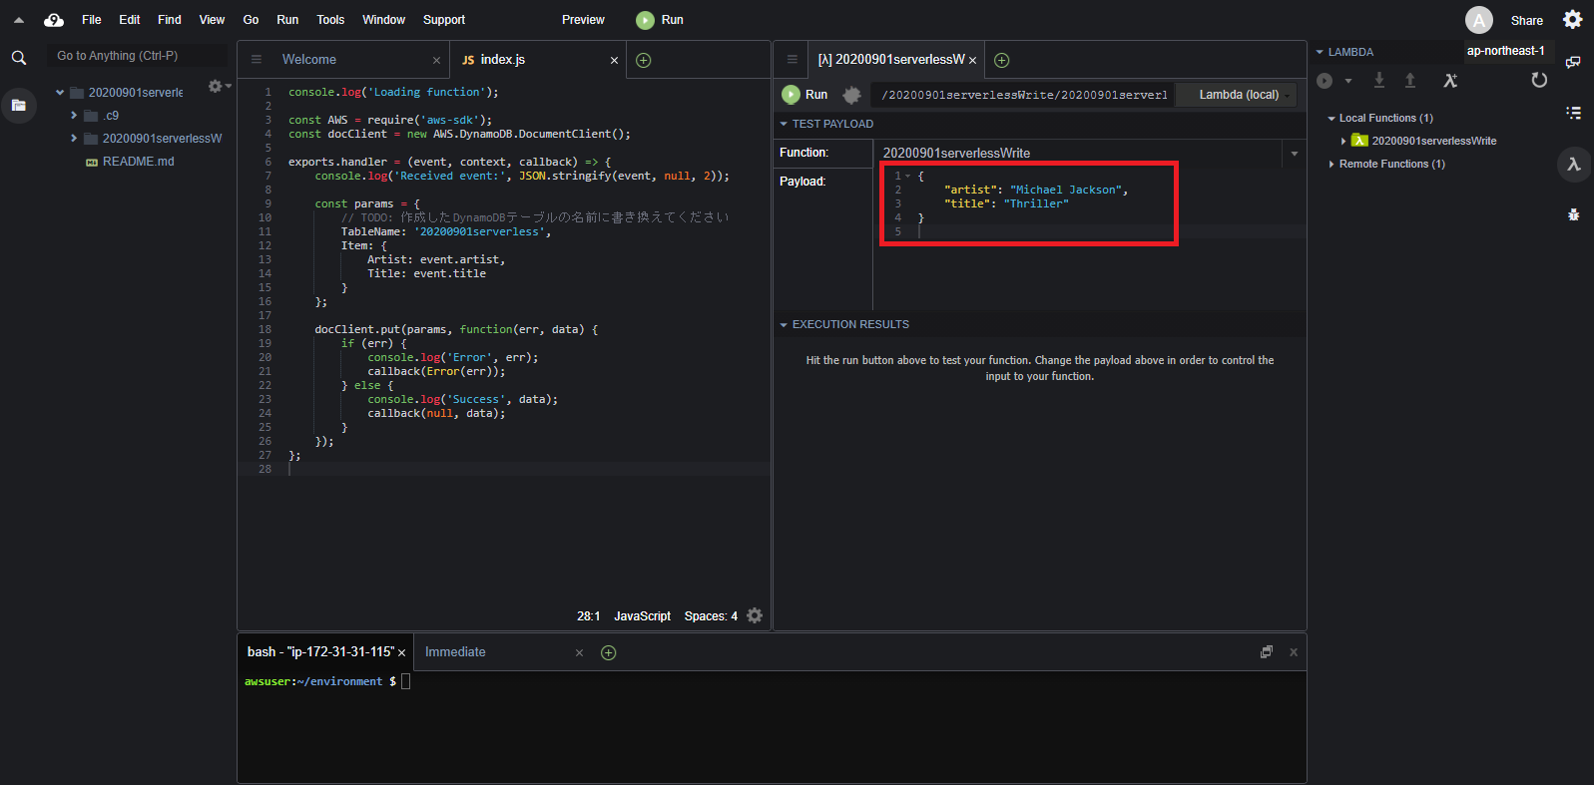

1. Lambda関数実行タブの **[Run]** をクリックします。

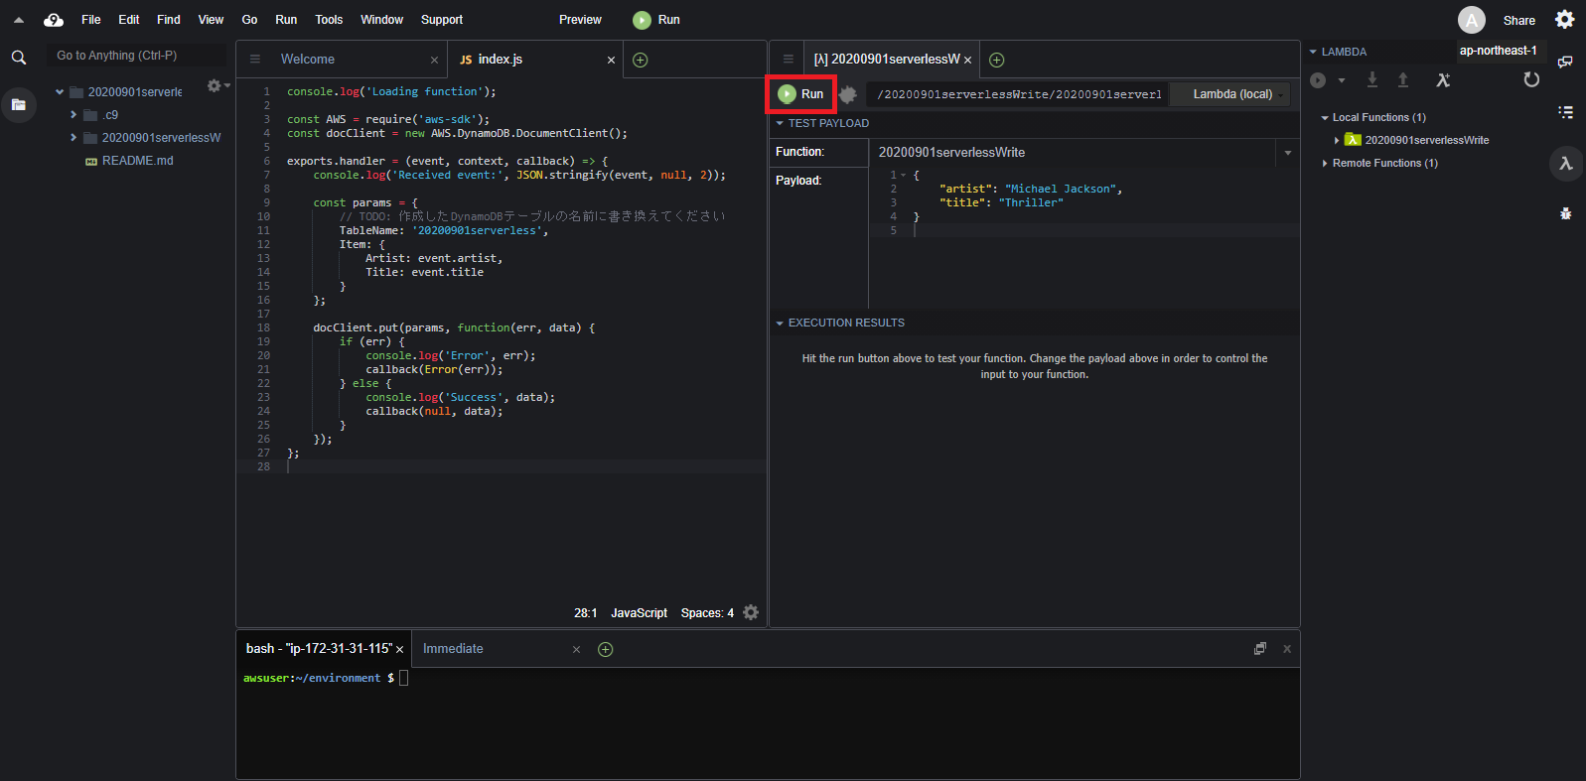

1. **[EXECUTION RESULTS]** 欄に実行結果が表示されます。

エラー等が発生しておらず、**[Success]** と表示されていれば成功です。

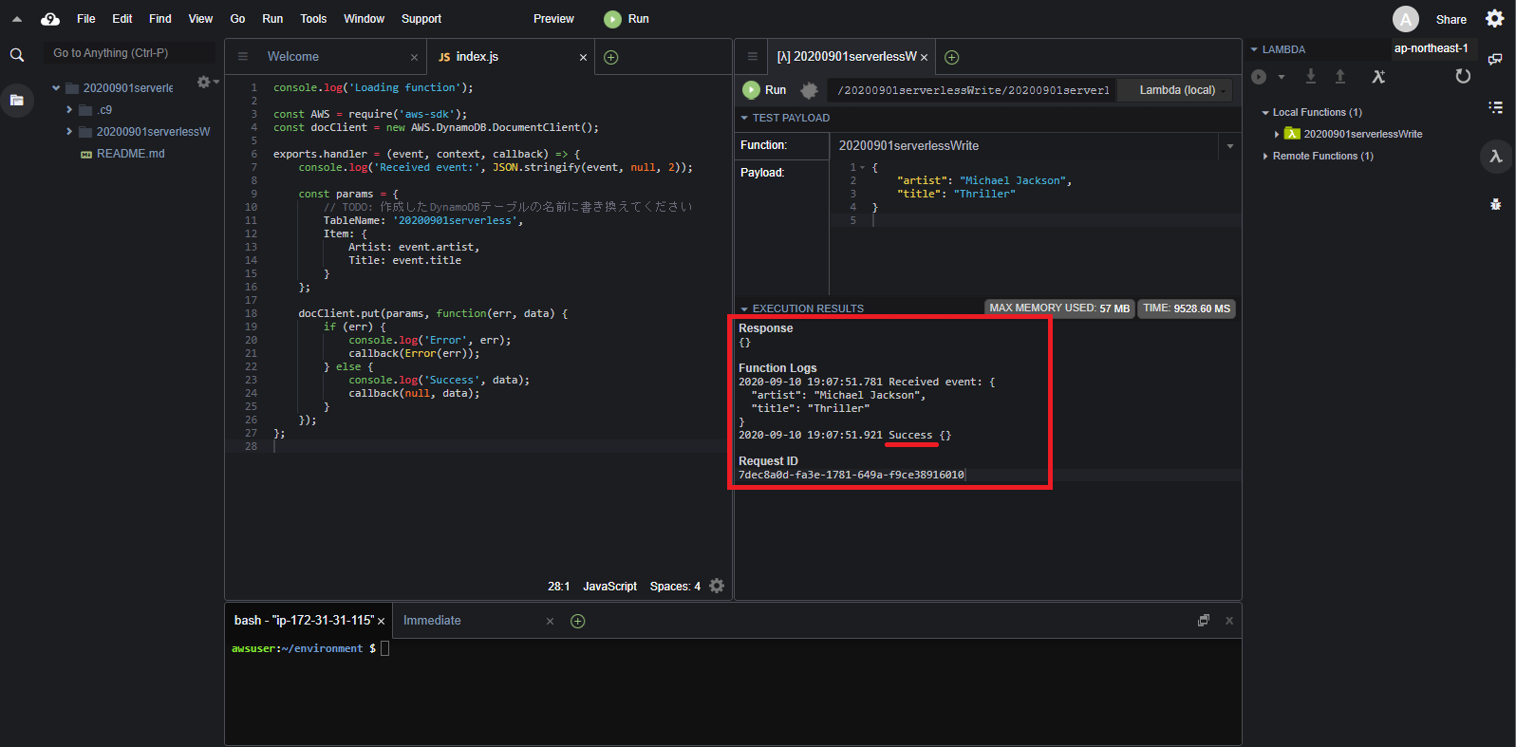

1. DynamoDBの画面に移動して、テーブルの **[項目]** タブを表示します。

リロードボタンをクリックして、Lambda関数によって書き込まれたデータが表示されていることを確認します。

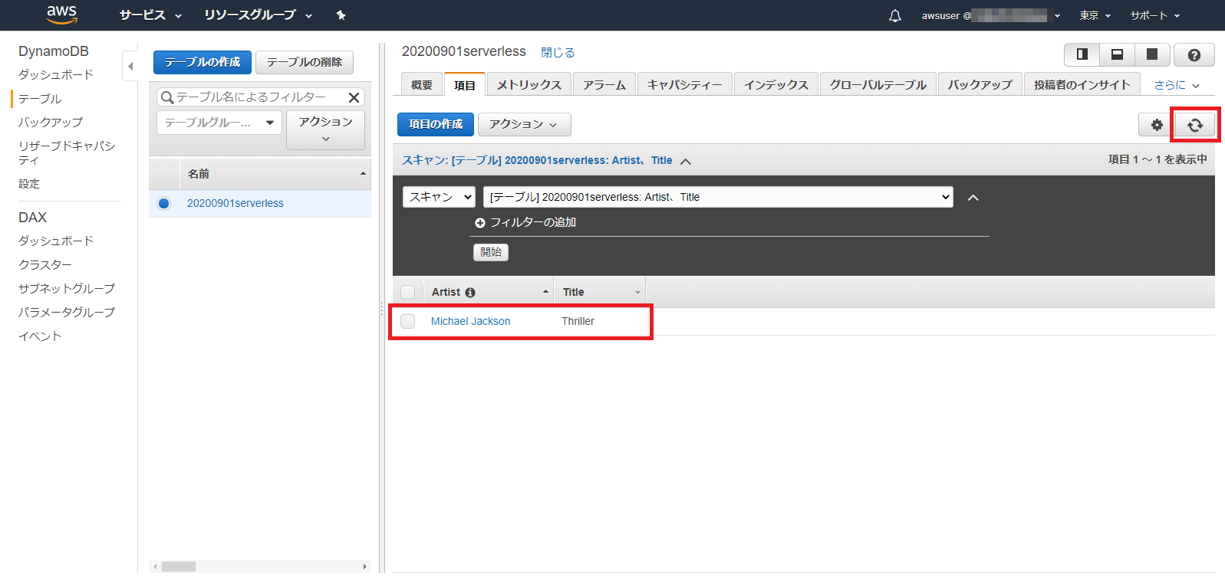

### Cloud9上でのLambda関数の作成とテスト（Read関数）

1. 画面右側のツールバーから **[Lambda]** ボタンをクリックします。表示されない場合は[AWS Resources]を押します。

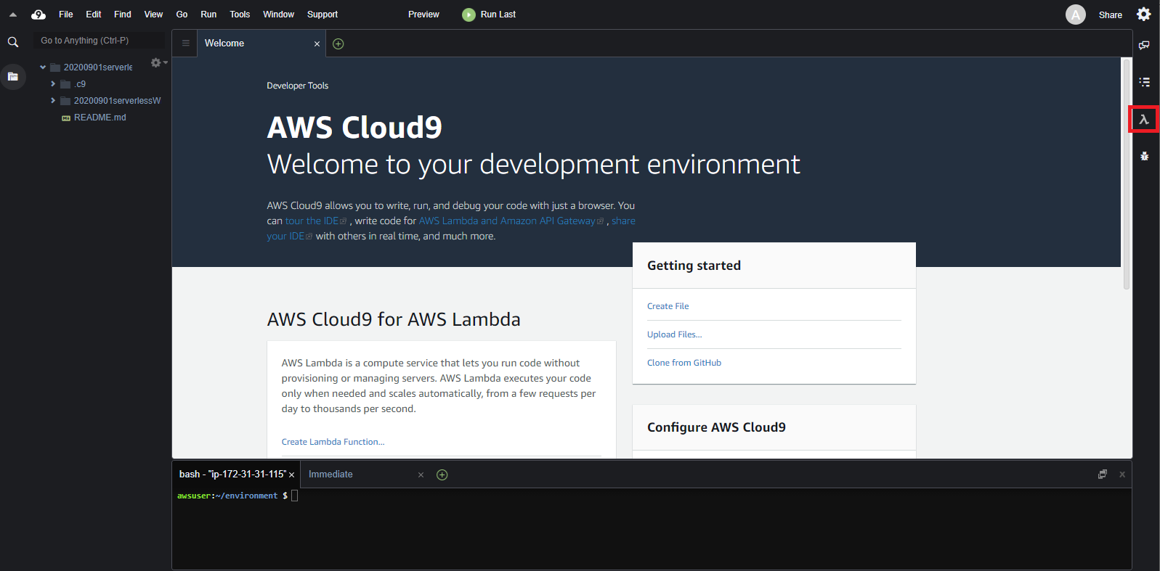

1. **[Create]** ボタン（Lambdaアイコンに[+]印が付いたもの）をクリックします。

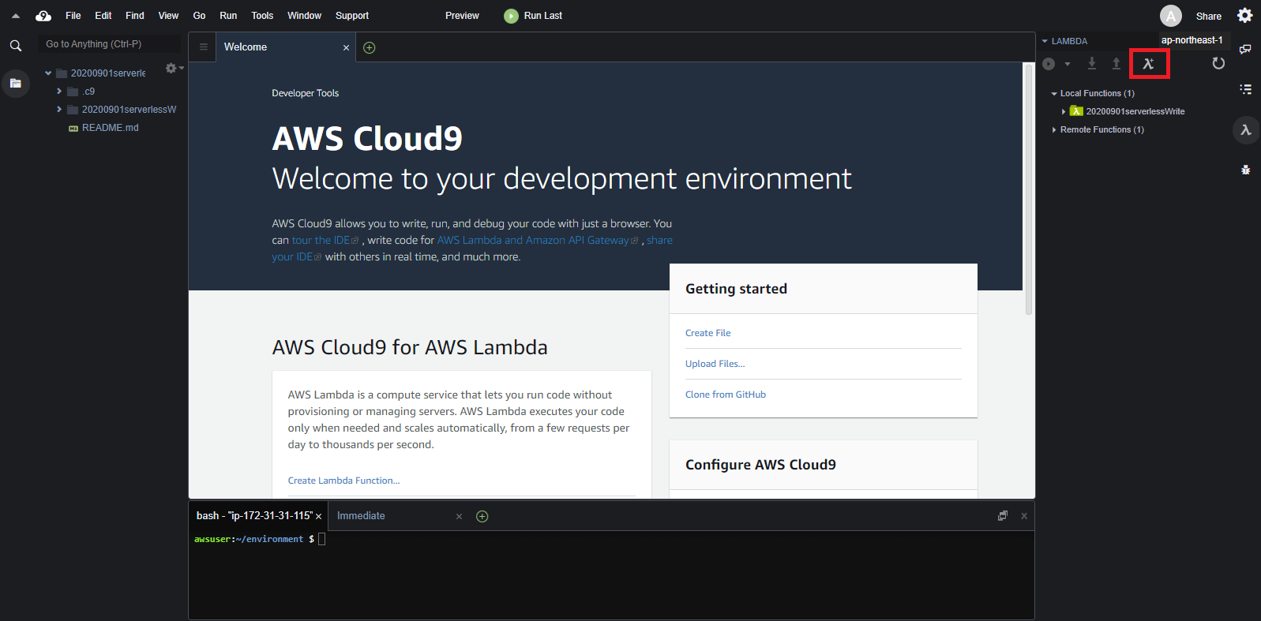

1. **[Function name]** 欄に **[*YYYYMMDD*serverlessRead]** と入力します。（*YYYYMMDD*は本日の日付）

**[Application name]** 欄は **[Function name]** 欄と同じ内容が自動的に入力されますので、そのままにします。

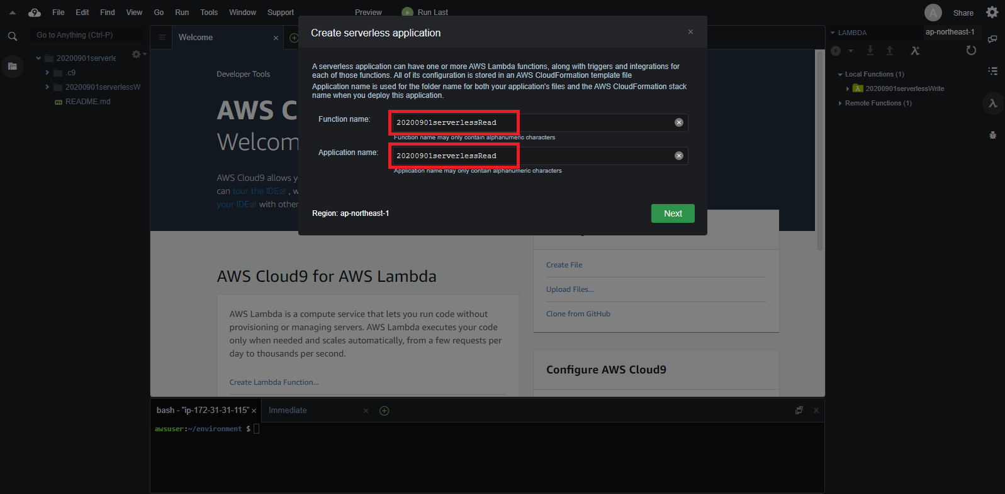

1. **[Next]** をクリックします。
2. **[Select runtime]** で **[Node.js 12.x]** を選択します。

**[Select blueprint]** の中から **[empty-nodejs]** をクリックして選択状態にします。

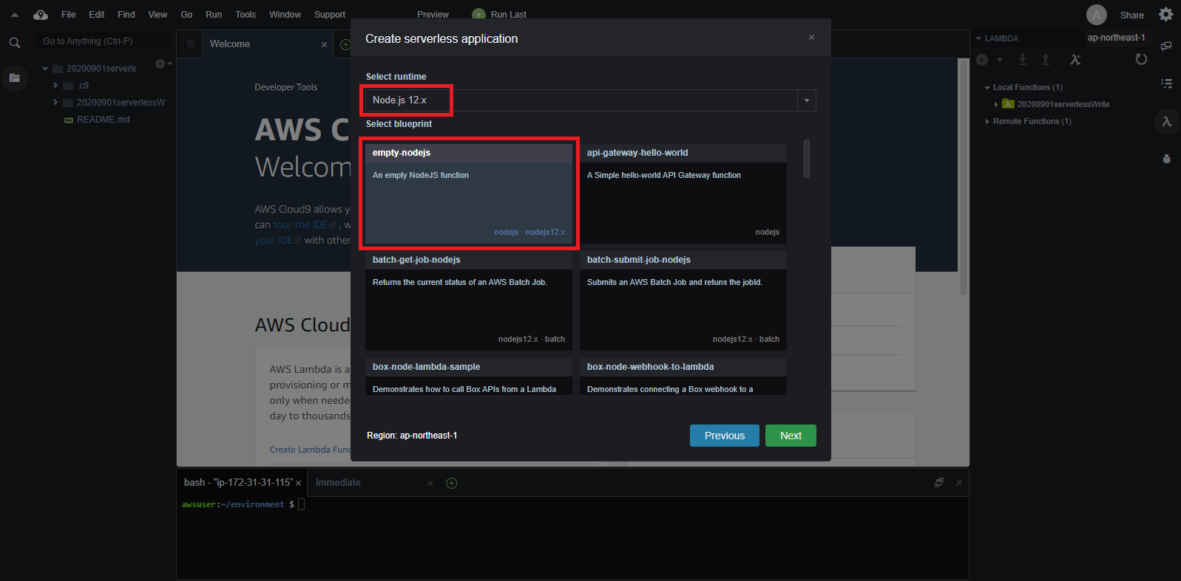

1. **[Next]** をクリックします。
2. **[Function trigger]** で **[none]** を選択します。

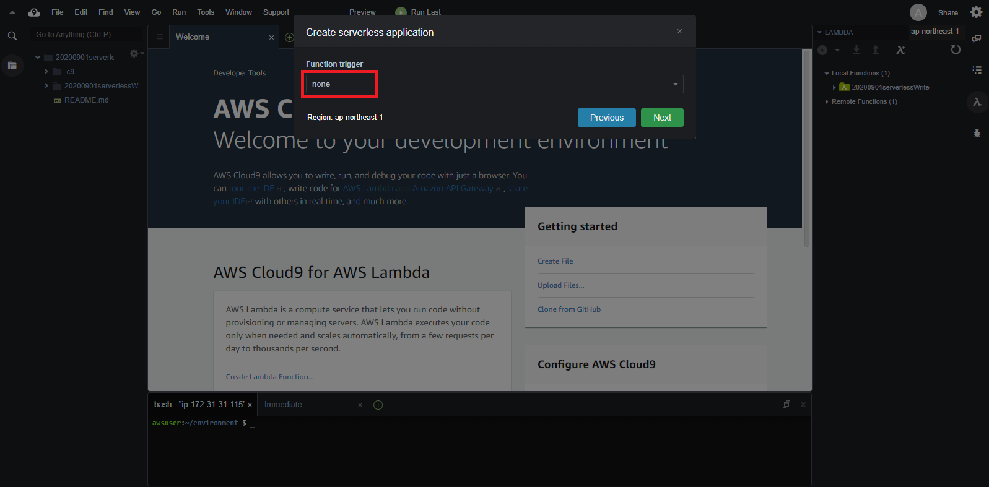

1. **[Next]** をクリックします。
2. 以下の通りに選択します。

* **Memory:** [128 MB]（デフォルトのまま）
* **Role:** [Choose an existing role]
* **Existing Role:** 前々項で作成した **[*YYYYMMDD*serverlessLambdaRole]** を選択

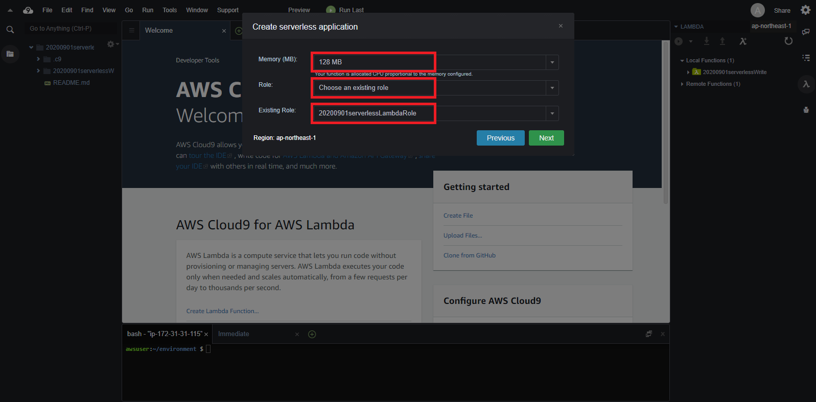

1. **[Next]** をクリックします。
2. 確認画面になりますので、**[Finish]** をクリックします。

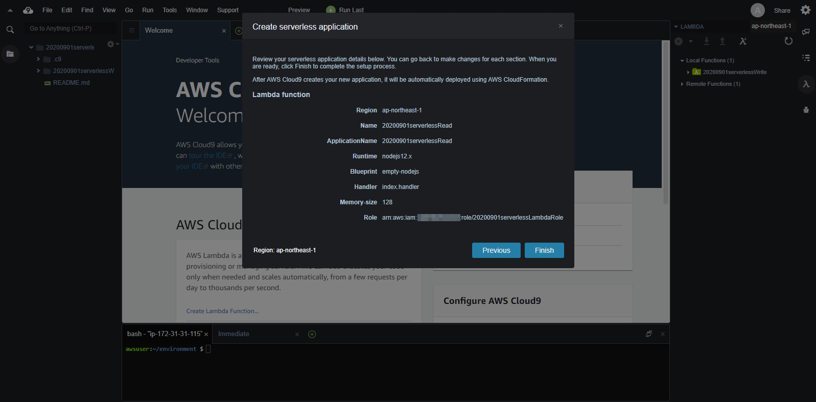

1. Lambda関数コード（index.js）の編集画面が表示されます。

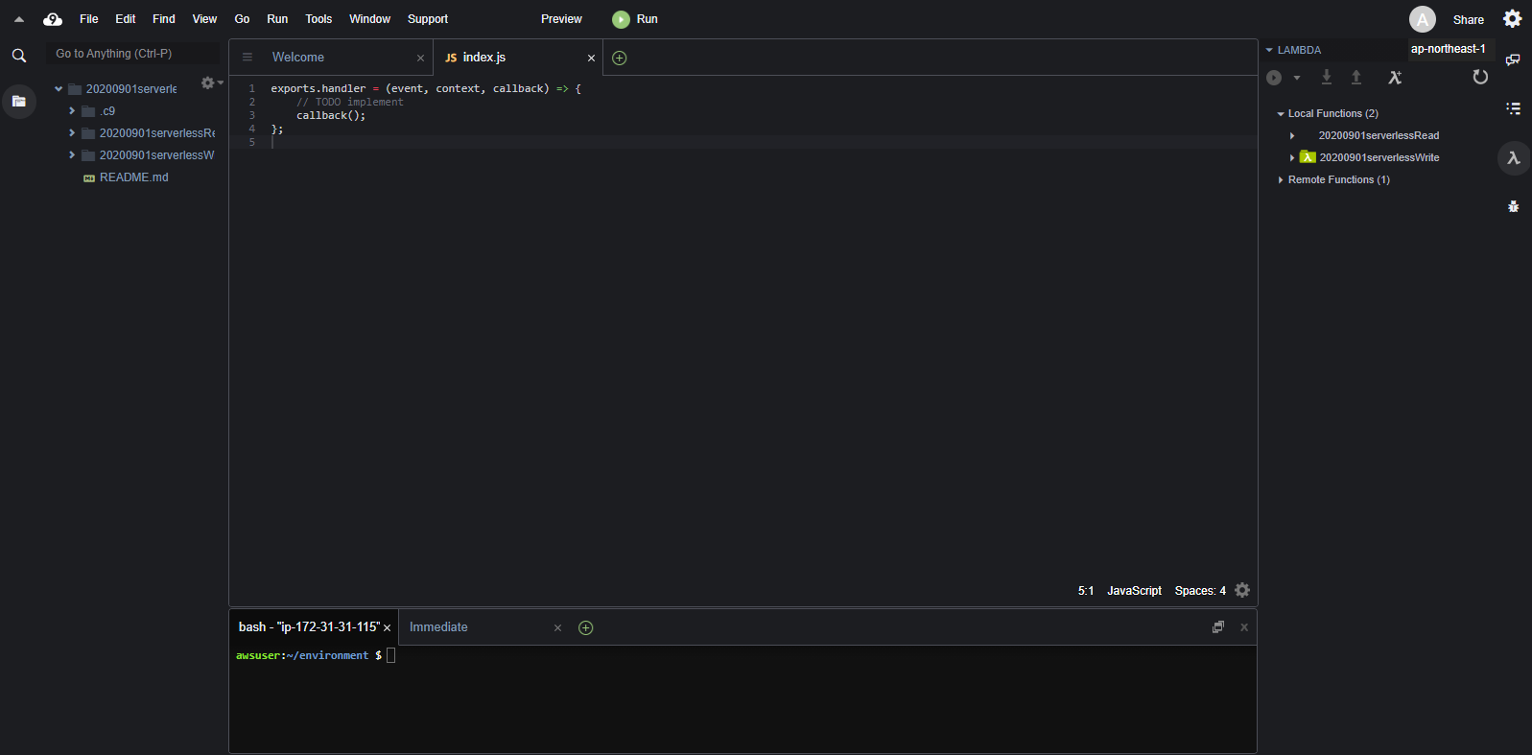

1. 初期入力されているサンプルコードを一旦全て削除します。

**[lambda_function_read.txt]** の内容をコピーして編集画面にペーストします。

コード中にDynamoDBのテーブル名が記述されている箇所がありますので、実際に作成したテーブルの名前に書き換えます。

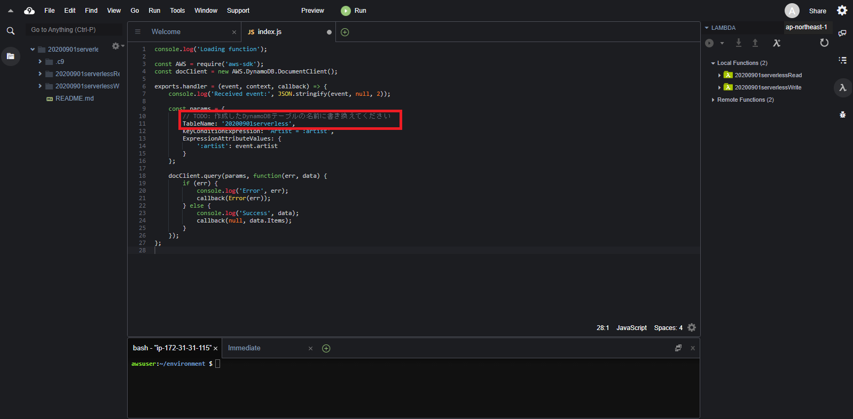

1. コードの編集が終わりましたら、画面上部のメニューバーから **[File]→[Save]** の順に選択してファイルを保存します。

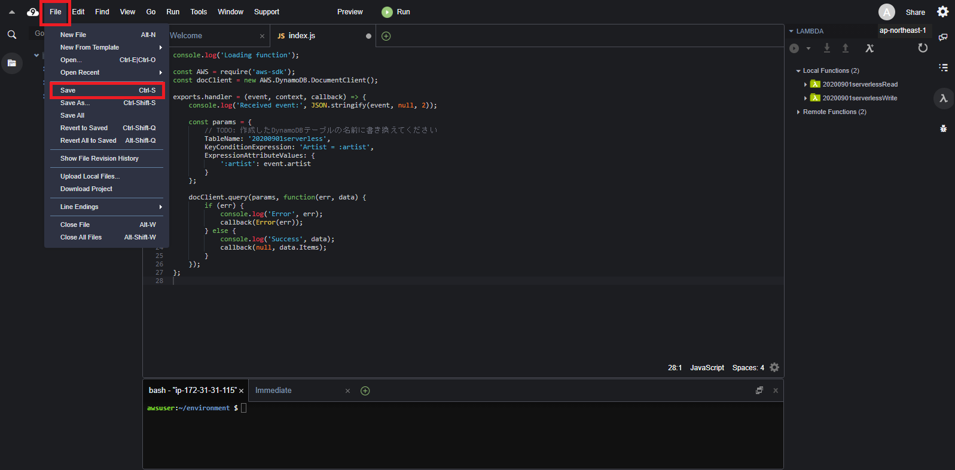

1. 画面上部の **[Run]** をクリックします。

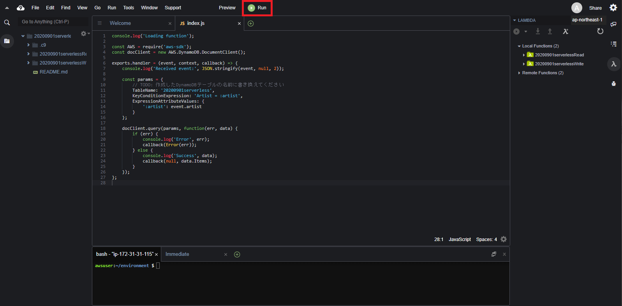

1. **[lambda_function_read_test.txt]** の内容をコピーして **[Payload]** 欄にペーストします。

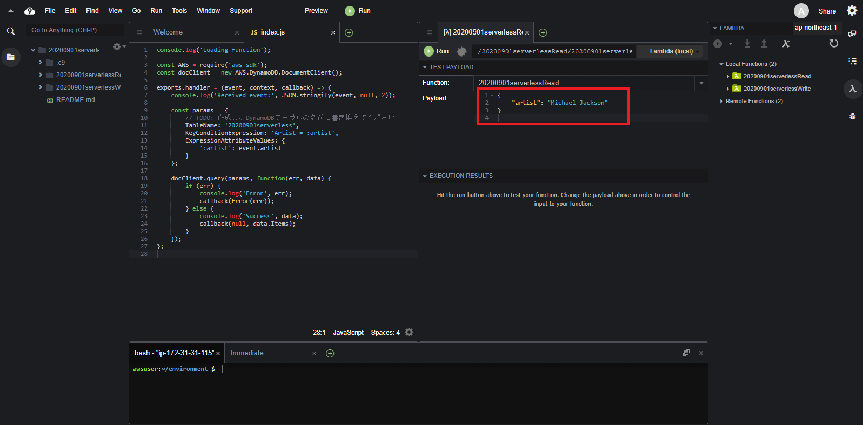

1. Lambda関数実行タブの **[Run]** をクリックします。

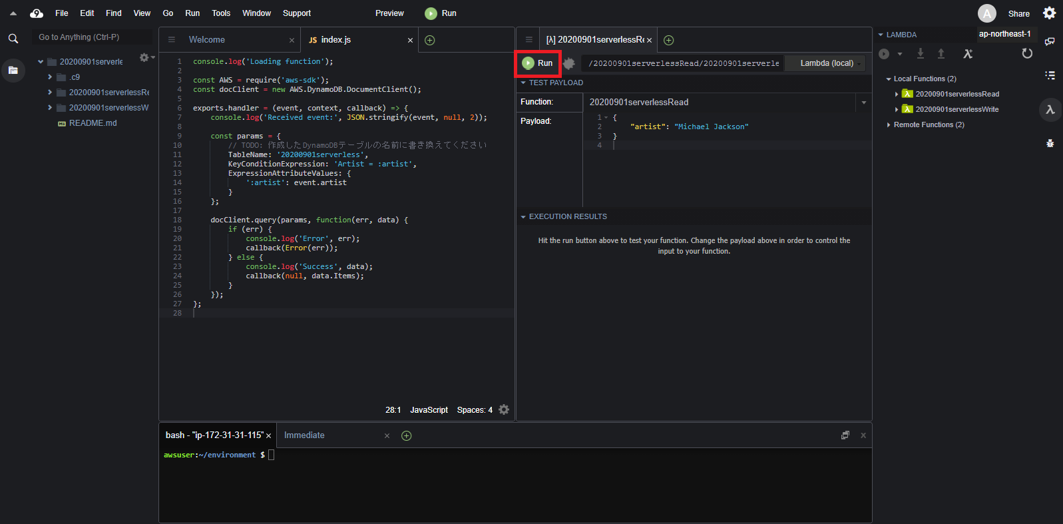

1. **[EXECUTION RESULTS]** 欄に実行結果が表示されます。

エラー等が発生しておらず、**[Success]** と表示されていれば成功です。

DynamoDBのデータが **[Response]** に表示されていることを確認します。

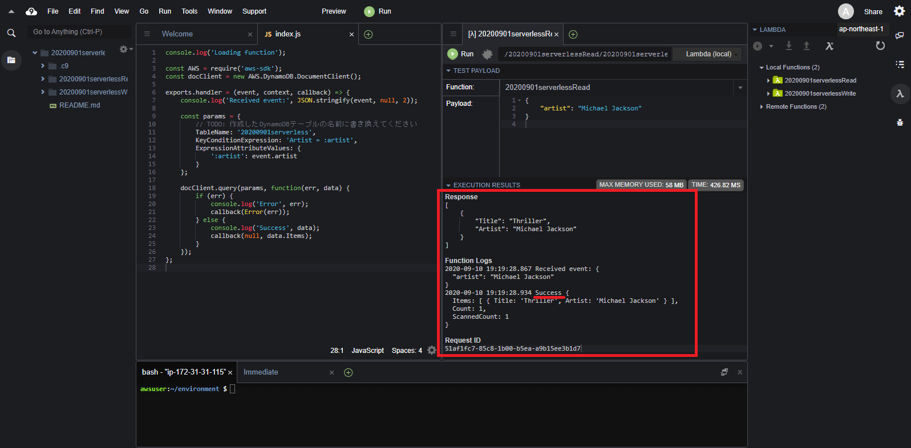

### Lambda関数のデプロイ

1. 画面左側のツールバーから **[Lambda]** ボタンをクリックします。

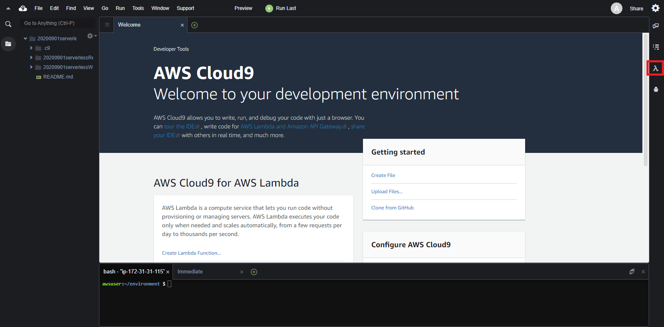

1. **[Local Functions]**（＝Cloud9上に存在する関数）配下に2つのフォルダがあります。

まず、**[*YYYYMMDD*serlverlessRead]** の方をクリックして選択状態にします。

**[Deploy]** ボタン（**[↑]**）をクリックします。

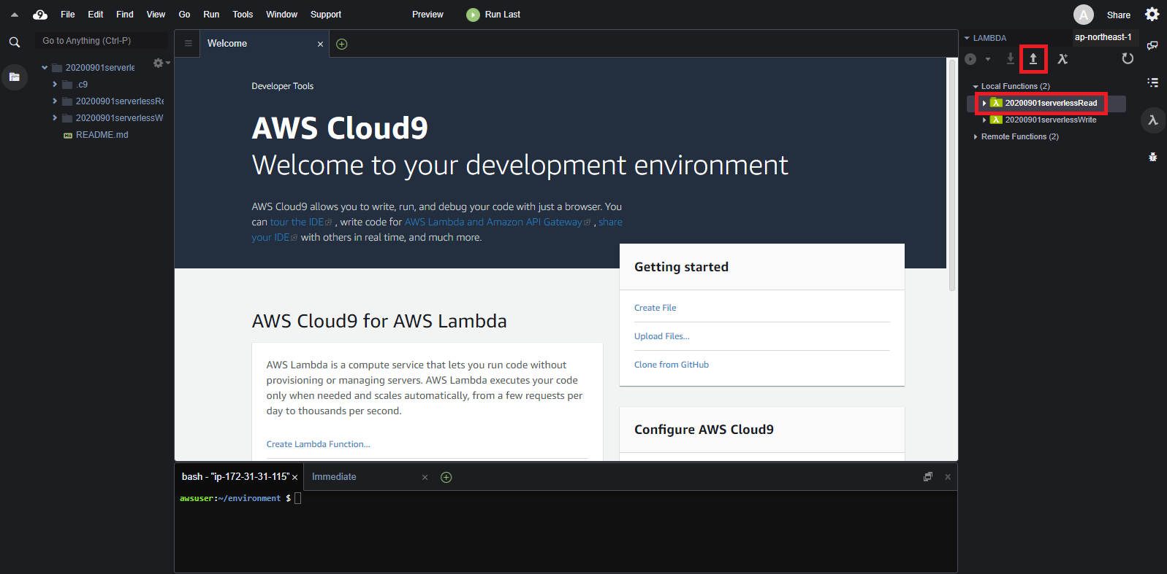

1. Lambda関数のデプロイが行われます。

フォルダアイコンが「デプロイ中」の動きとなりますので、終わるまで待ちます。

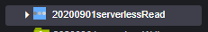

↓

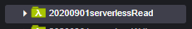

1. 同様にして、**[*YYYYMMDD*serlverlessWrite]** をクリックして選択状態にしてから、**[Deploy]** ボタンをクリックします。

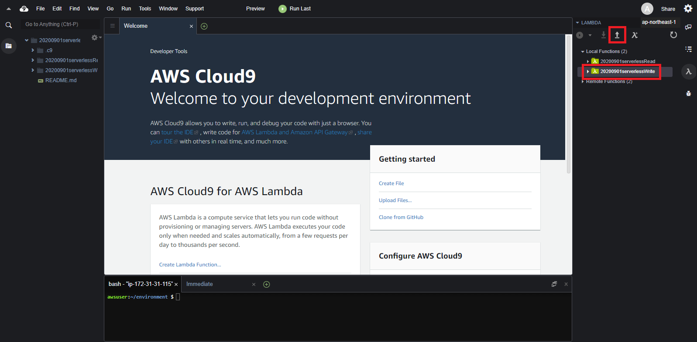

1. デプロイが終わるまで待ちます。
2. AWS マネジメントコンソールのサービス一覧から **[Lambda]** を選択します。

関数の一覧に **[cloud9-*YYYYMMDD*serverless…]** で始まる名前の関数が2つ存在することを確認します。

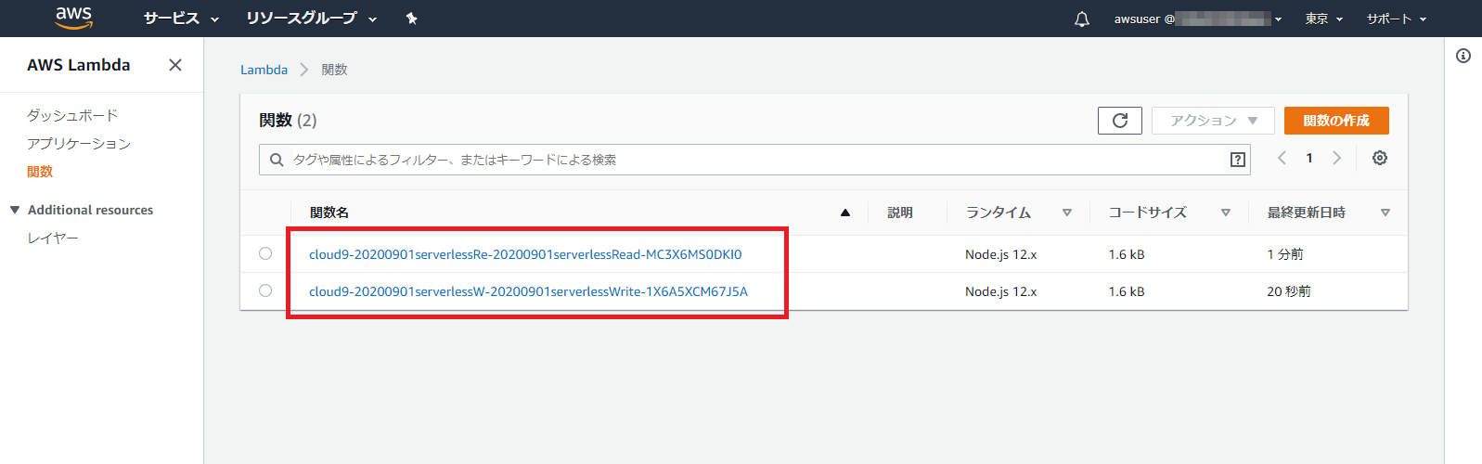

## API Gatewayを追加して動作確認を行う

### API Gateway REST API作成

1. AWS マネジメントコンソールのサービス一覧から **[API Gateway]** を選択します。

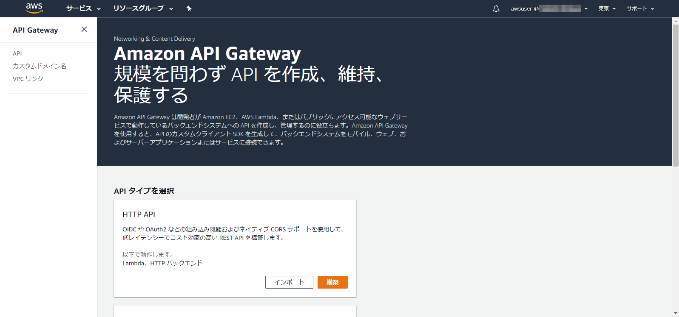

1. **[APIタイプを選択]** の中から **[REST API]** の **[構築]** をクリックします。
   * **[REST API プライベート]** の方ではありませんので注意してください

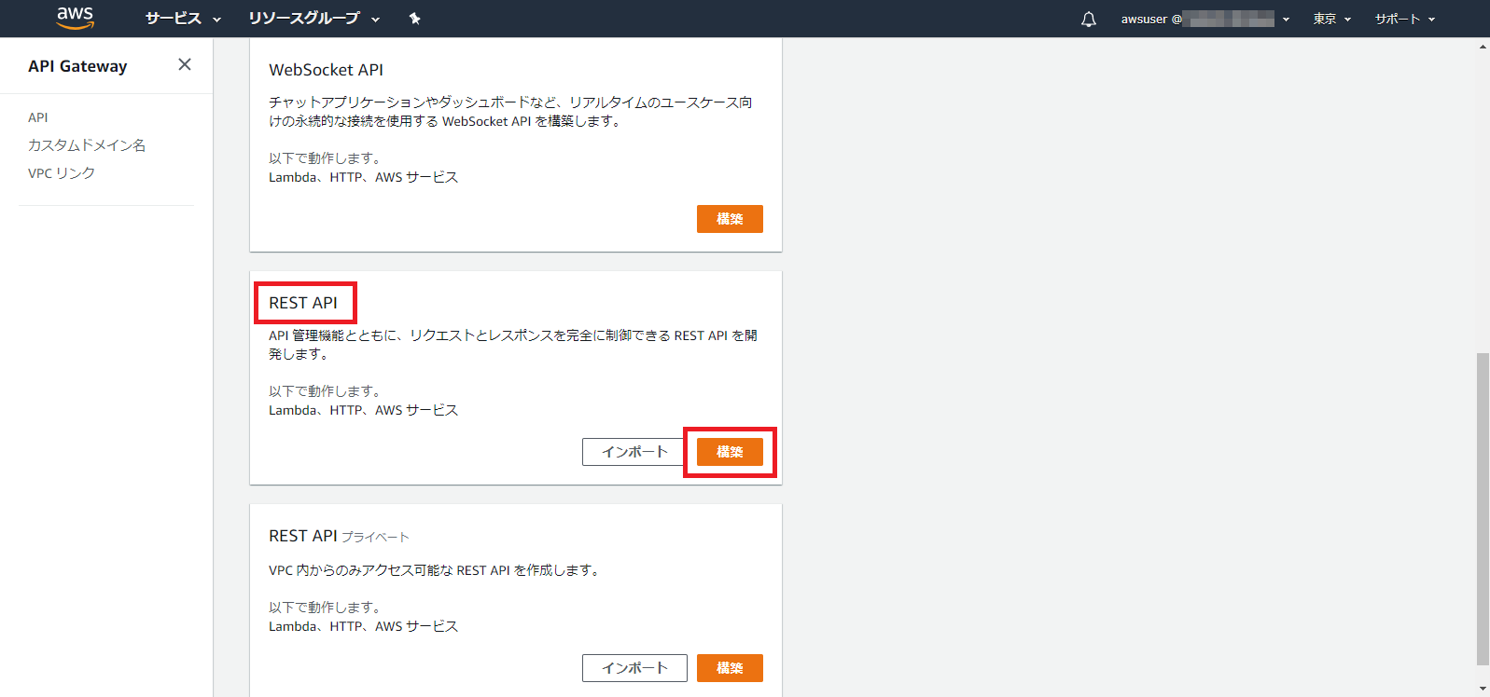

1. 初めてAPI Gatewayを利用する場合は下図のダイアログが表示されますので、**[OK]** をクリックします。

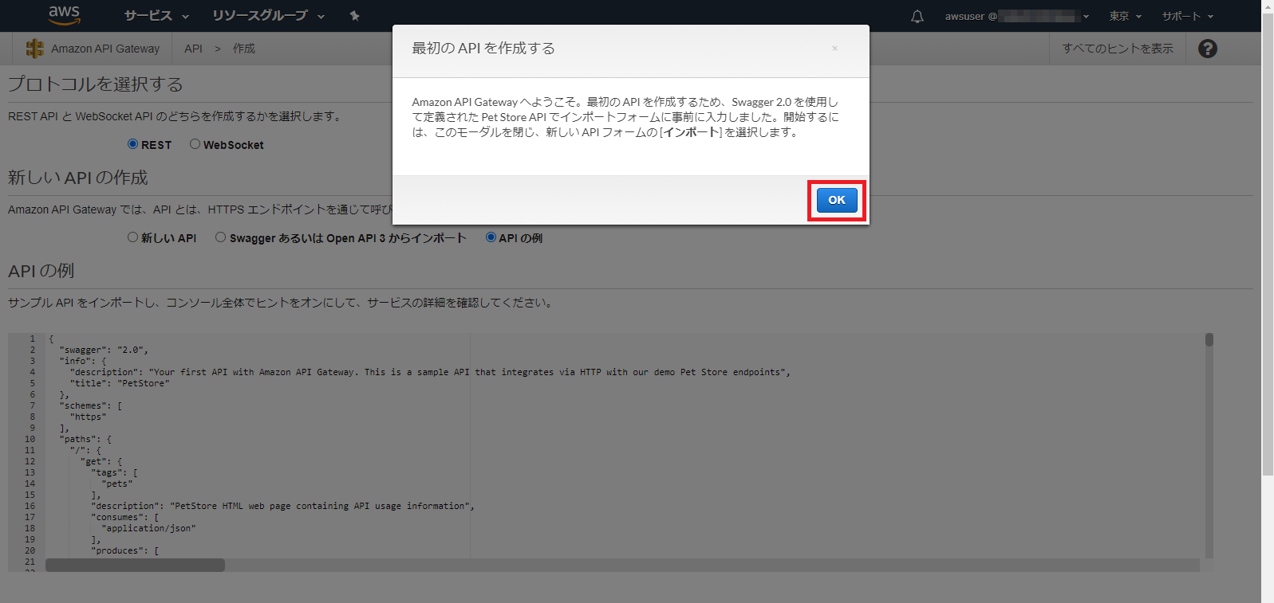

**[新しいAPIの作成]** の選択肢では **[新しいAPI]** を選択します。

**[API名]** 欄の入力ができるようになるので、**[*YYYYMMDD*serverless]** と入力します。（*YYYYMMDD*は本日の日付）

**[エンドポイントタイプ]** は **[リージョン]** のままにします。

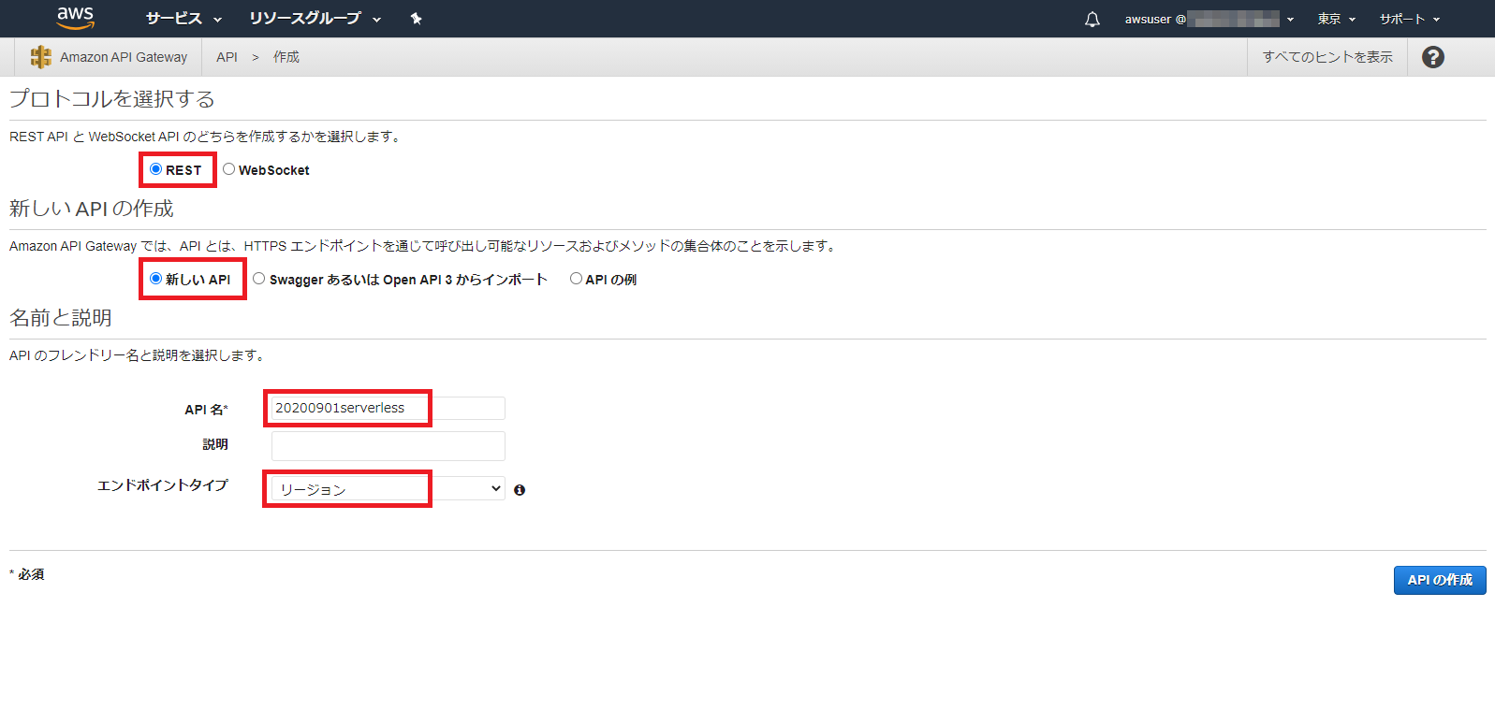

1. **[APIの作成]** をクリックします。
2. 作成したAPIの画面になりますので、**[アクション]** プルダウンから **[リソースの作成]** を選択します。

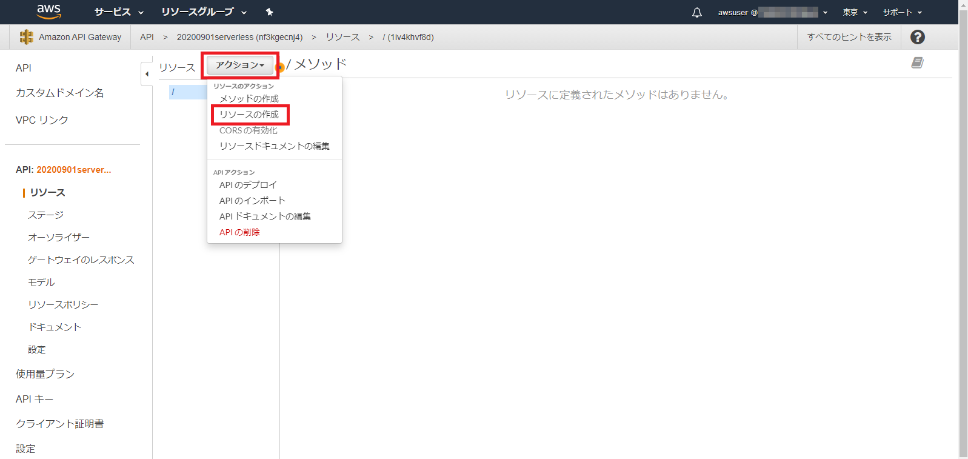

1. **[リソース名]** 欄に **[items]** と入力します。

**[リソースパス]** 欄は **[リソース名]** 欄と同じ内容が自動的に入力されますので、そのままにします。

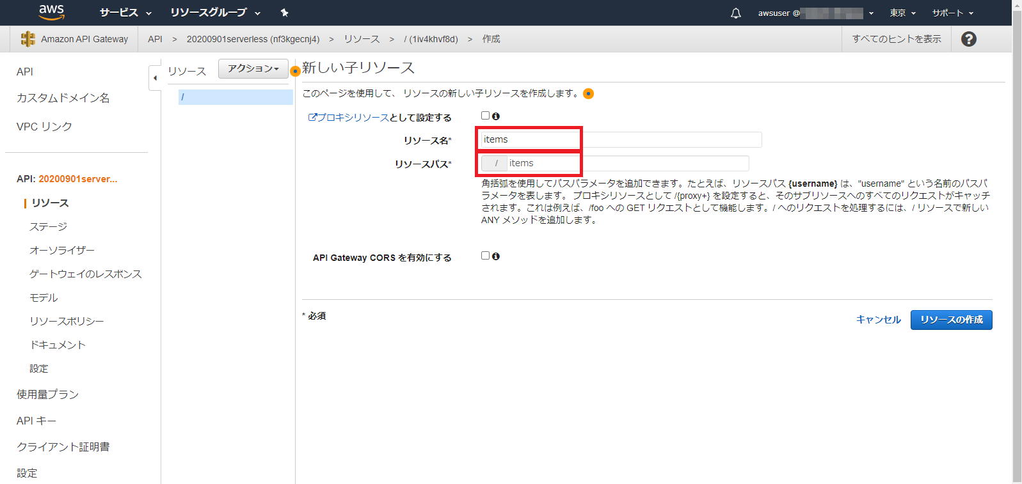

1. **[リソースの作成]** をクリックします。
2. リソース **[/items]** が作成されました。

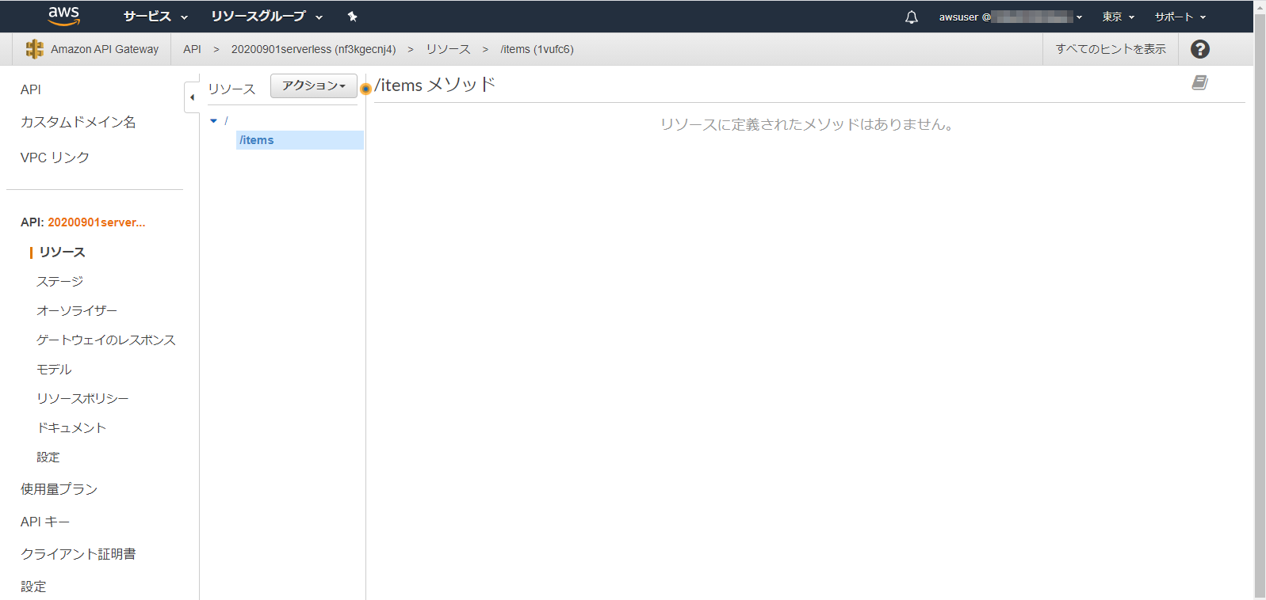

### APIにGETメソッドを追加

1. **[/items]** リソースの画面で、**[アクション]** プルダウンから **[メソッドの作成]** を選択します。

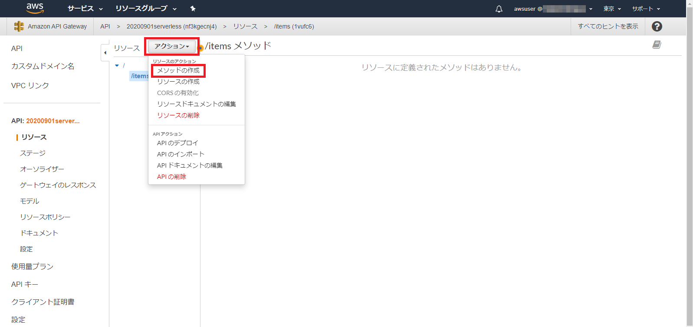

1. メソッド種類のプルダウンから **[GET]** を選択して、右側のチェックボタンをクリックします。

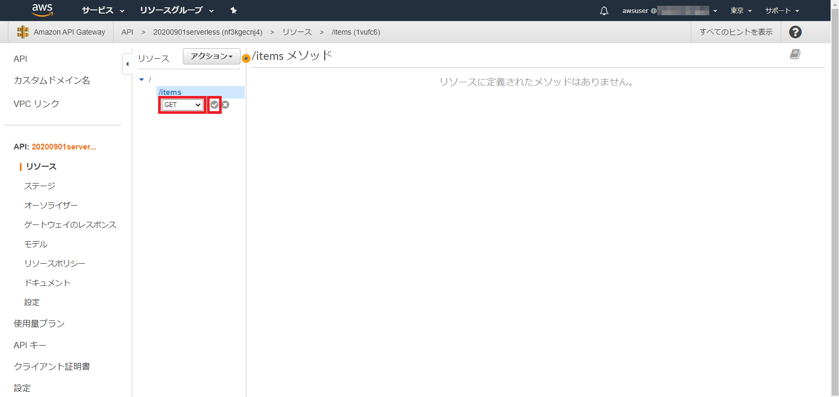

1. **[統合タイプ]** はデフォルトの **[Lambda関数]** のままにします。

**[Lambdaプロキシ統合の使用]** のチェックは外したままにします。

**[Lambda関数]** 欄に、前節で作成したLambda関数のうち「Read」の方の関数名を入力します。（関数名の一部、例えば **[*YYYYMMDD*]** を入力すると候補が表示されて容易に入力できます）（ReadとWriteは間違えやすいので注意です）

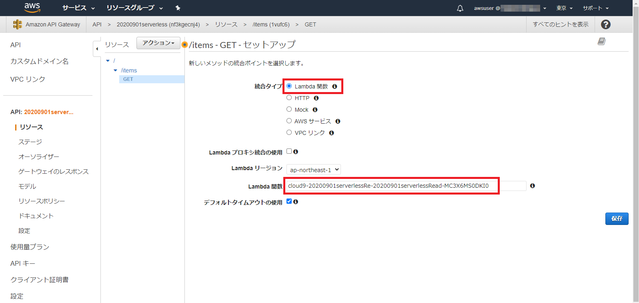

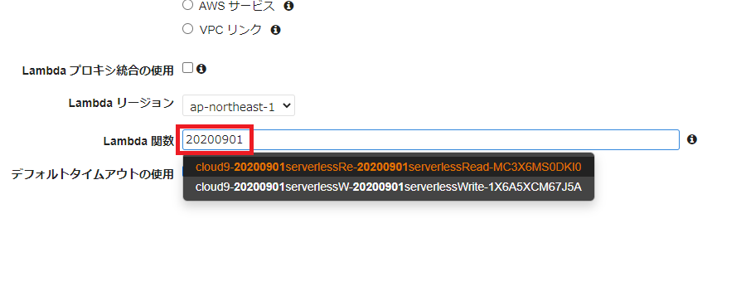

1. [保存]を押すと、権限追加の確認ダイアログが表示されますので、**[OK]** をクリックします。

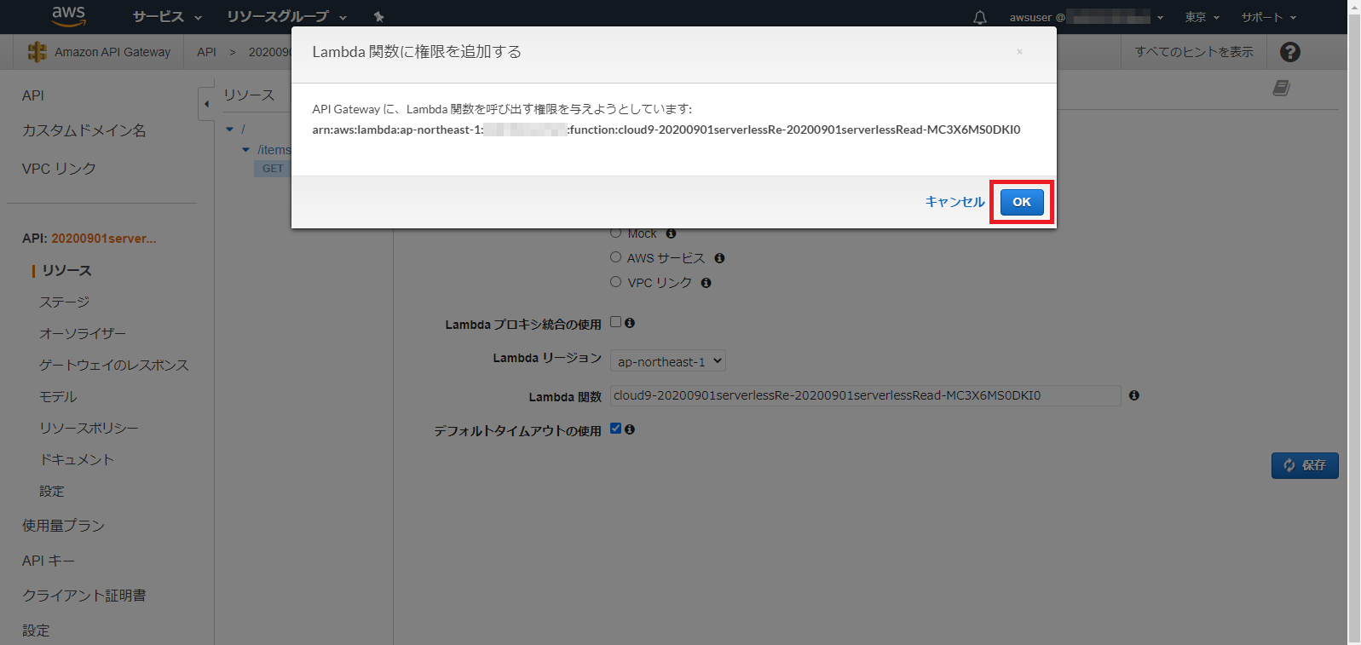

1. 作成した **[GET]** メソッドの画面になりますので、**[メソッドリクエスト]** をクリックします。

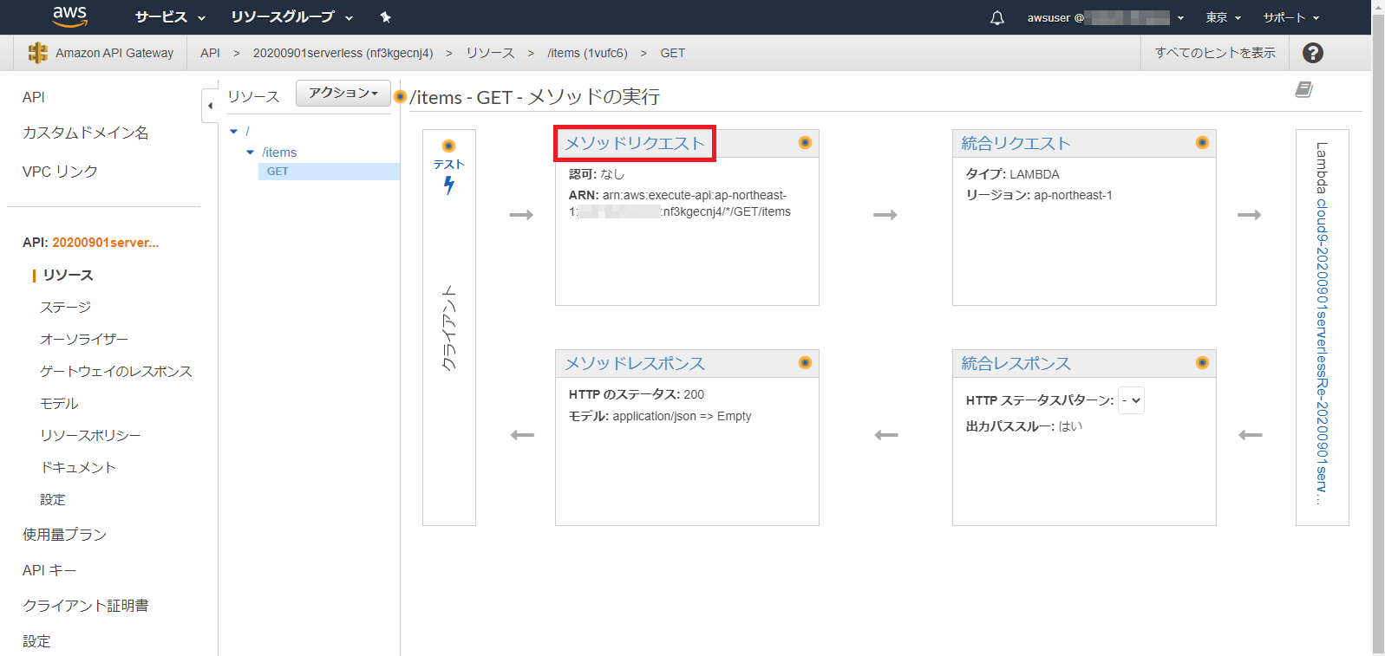

1. **[URLクエリ文字列パラメータ]** をクリックして展開します。

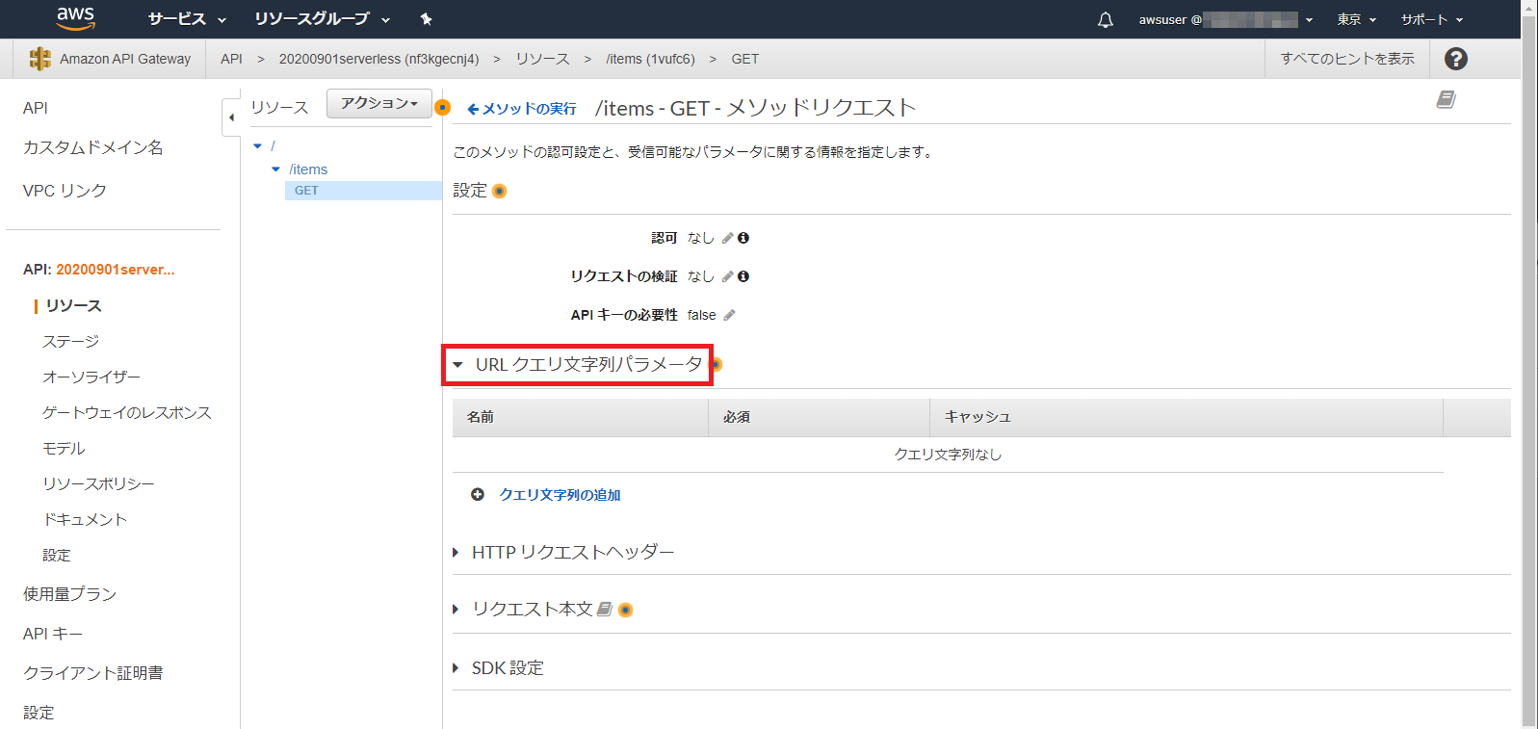

1. **[クエリ文字列の追加]** をクリックします。

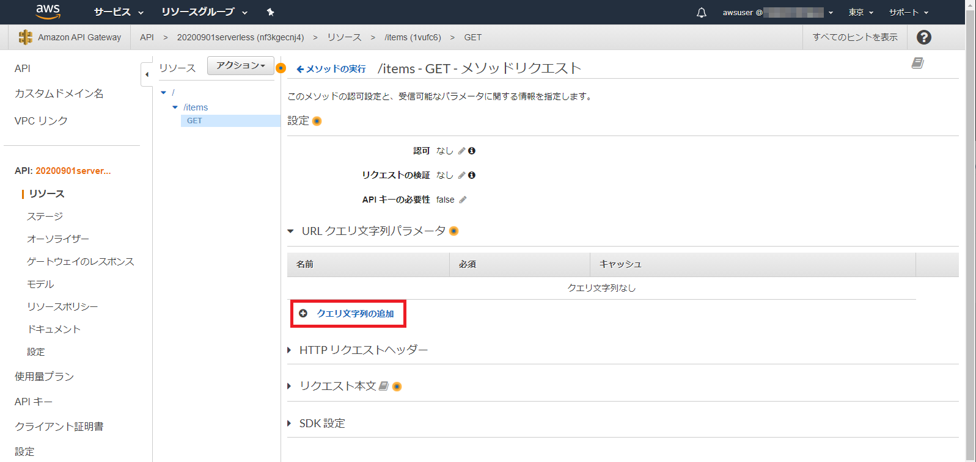

1. **[名前]** 欄に **[artist]** と入力して、右端のチェックボタンをクリックします。

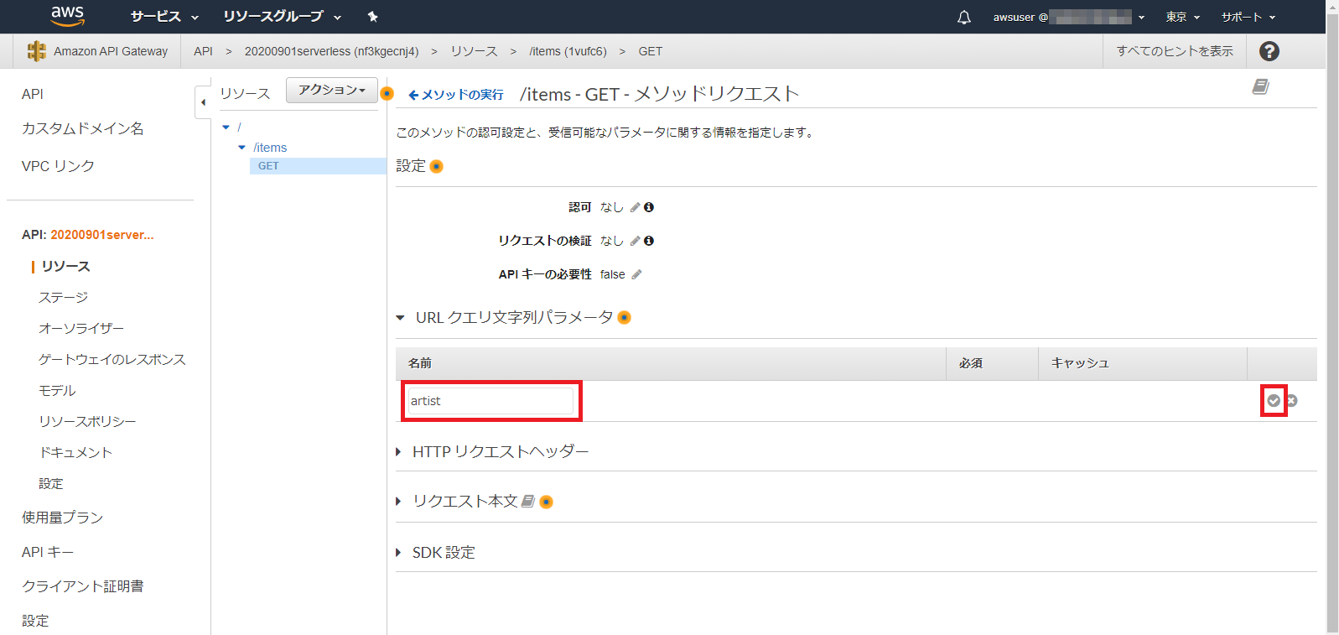

1. 画面上部の **[←メソッドの実行]** をクリックして、前の画面に戻ります。

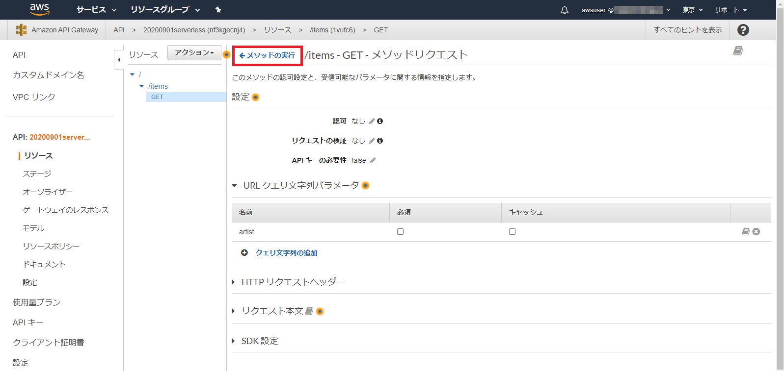

1. **[統合リクエスト]** をクリックします。

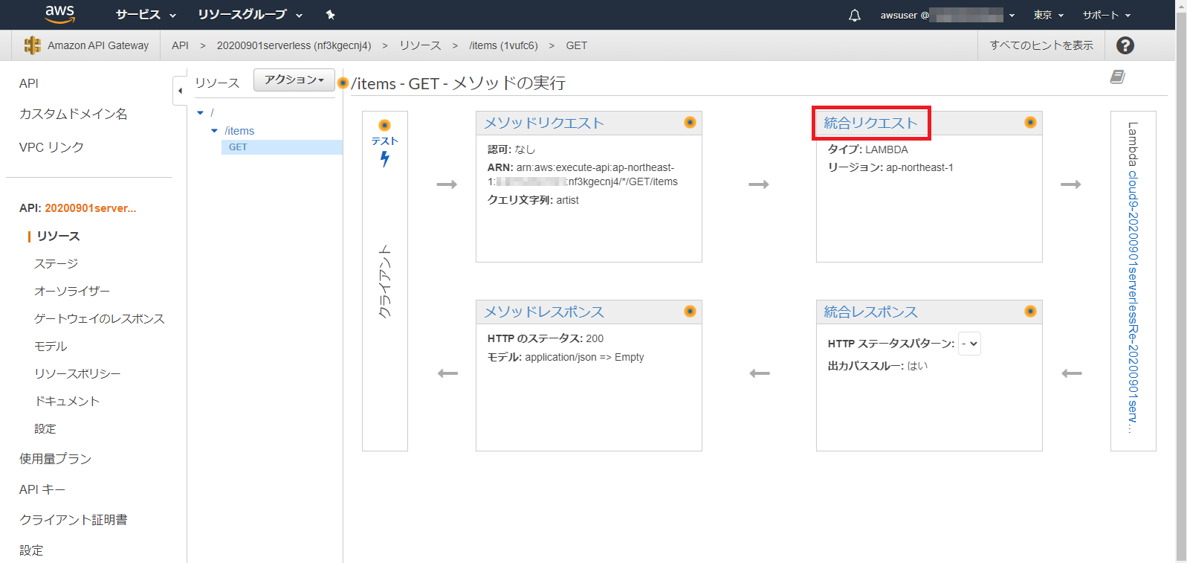

1. 一番下の **[マッピングテンプレート]** をクリックして展開します。

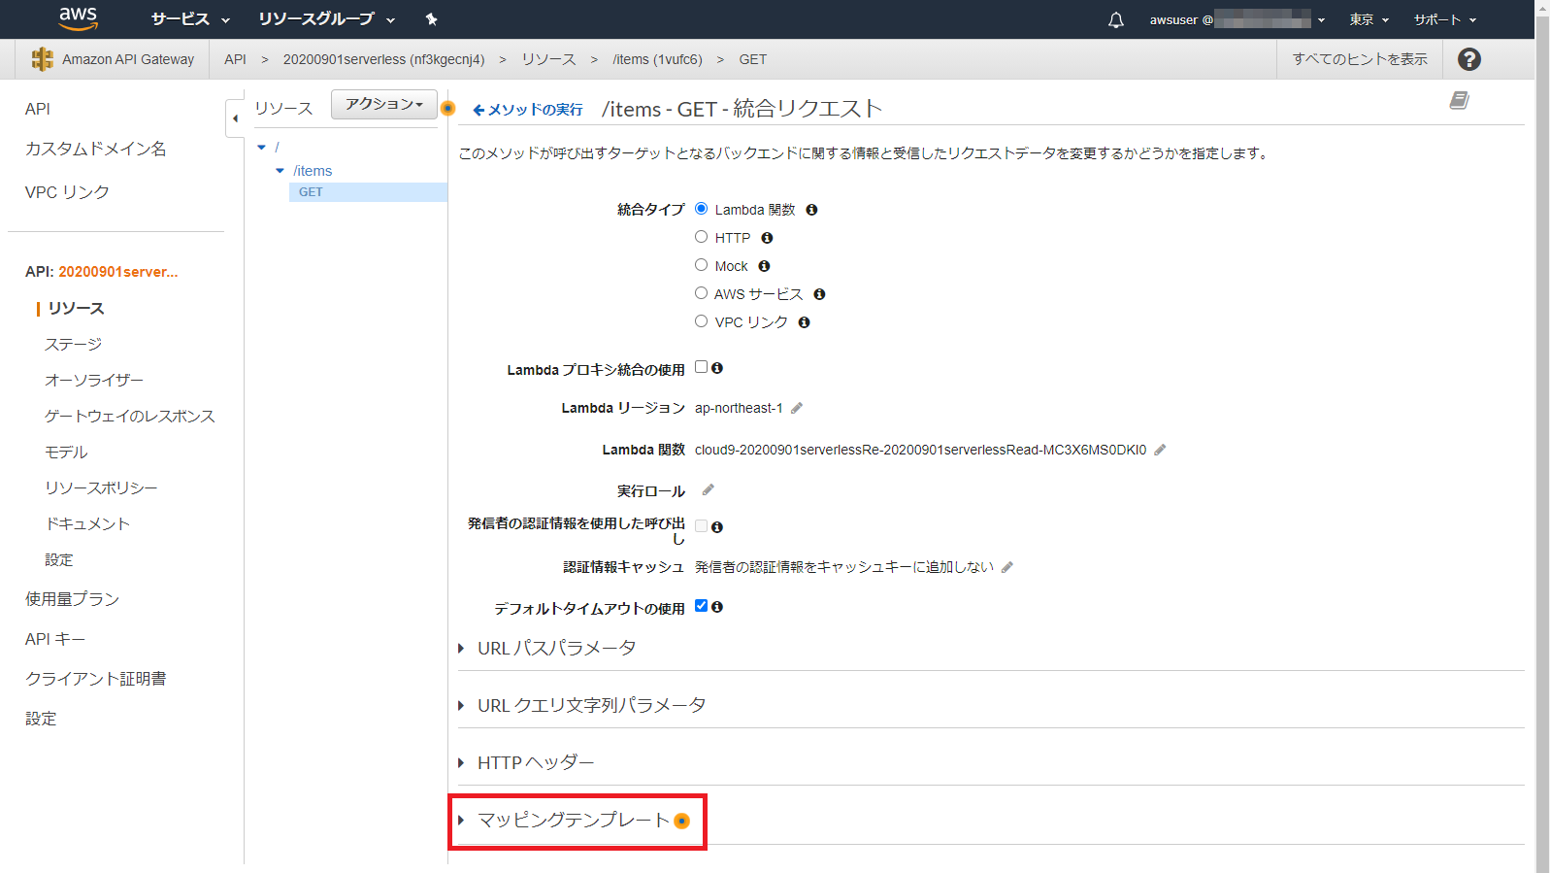

1. **[テンプレートが定義されていない場合 (推奨)]** を選択します。

**[マッピングテンプレートの追加]** をクリックします。

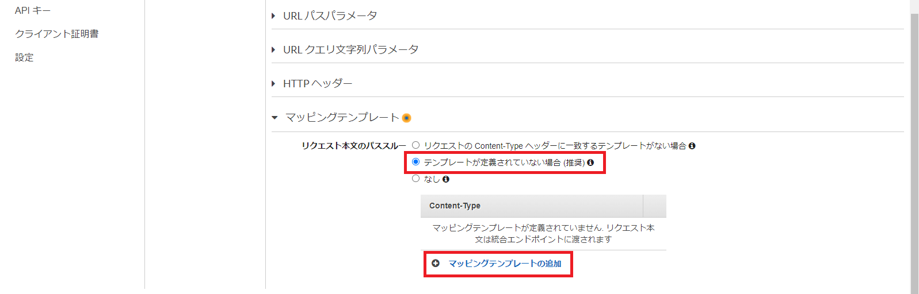

1. **[Content-Type]** 欄に **[application/json]** と入力して、右側のチェックボタンをクリックします。（タイプミスに注意！）

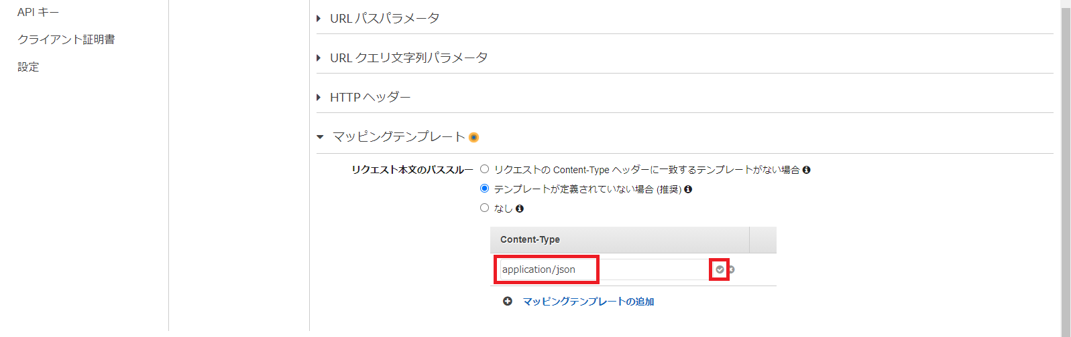

1. **[apigateway_get_mapping.txt]** の内容をコピーしてテンプレートの入力欄にペーストします。

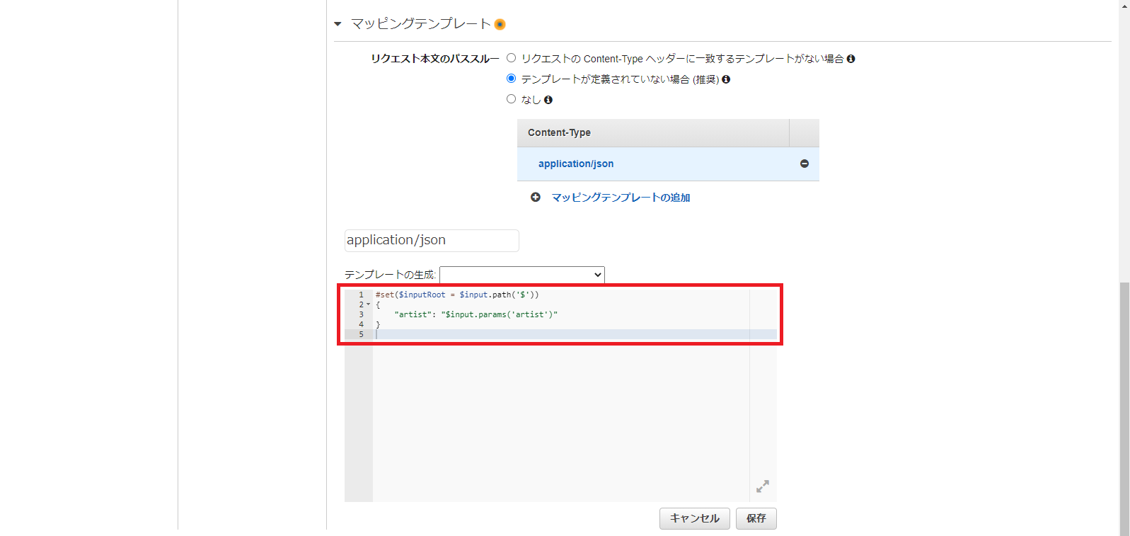

1. **[保存]** をクリックします。（画面は変わりません）
2. 画面上部の **[←メソッドの実行]** をクリックして、前の画面に戻ります。

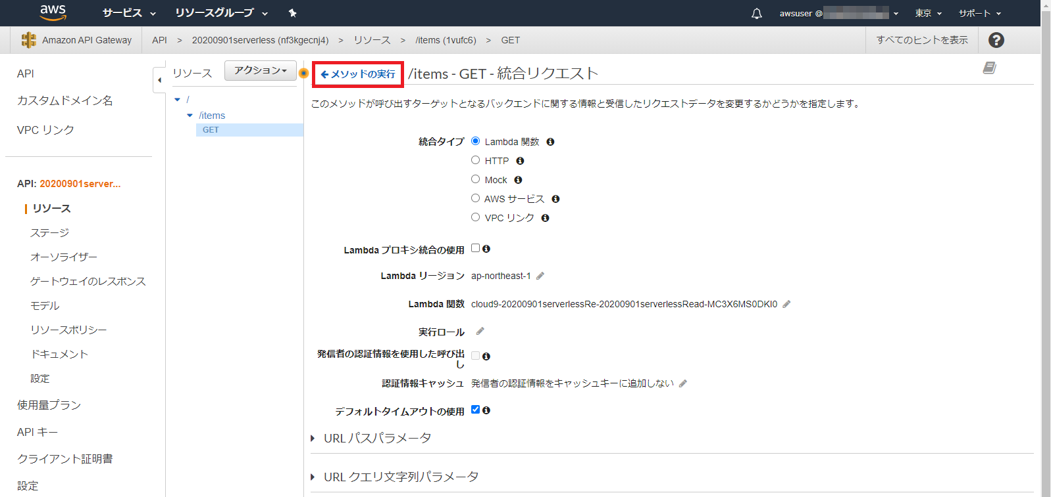

1. **[テスト]** をクリックします。

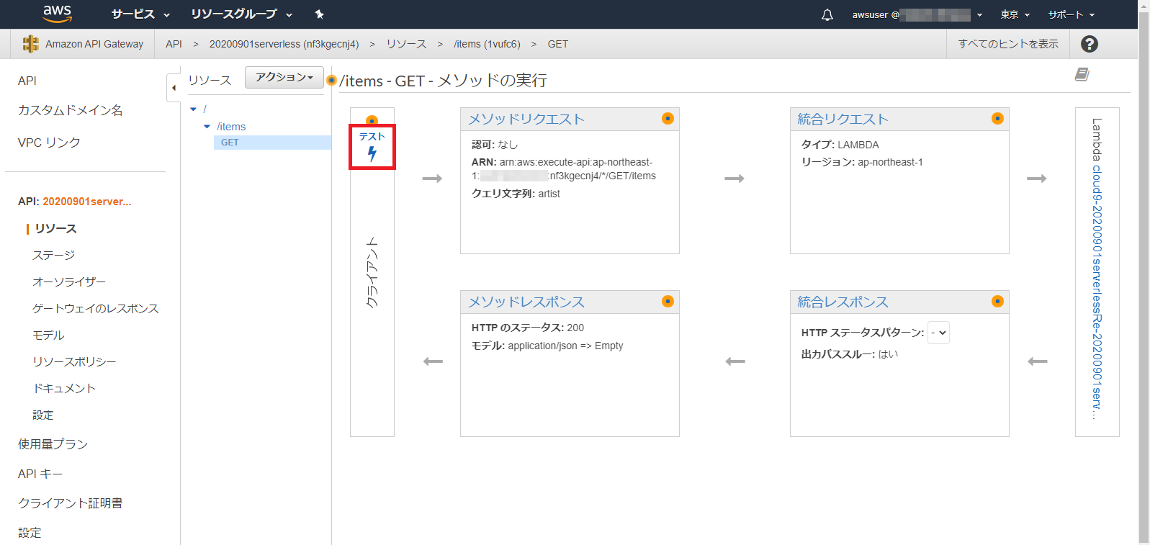

1. **[クエリ文字列]** 欄に **[artist=Michael Jackson]** と入力します。

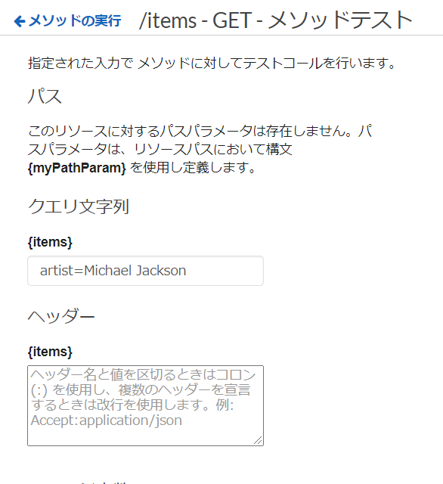

1. **[テスト]** をクリックすると、右側に結果が表示されます。

**[ステータス]** が **[200]** と表示されていれば成功です。

**[レスポンス本文]** にDynamoDBテーブルの内容が表示されていることを確認してください。

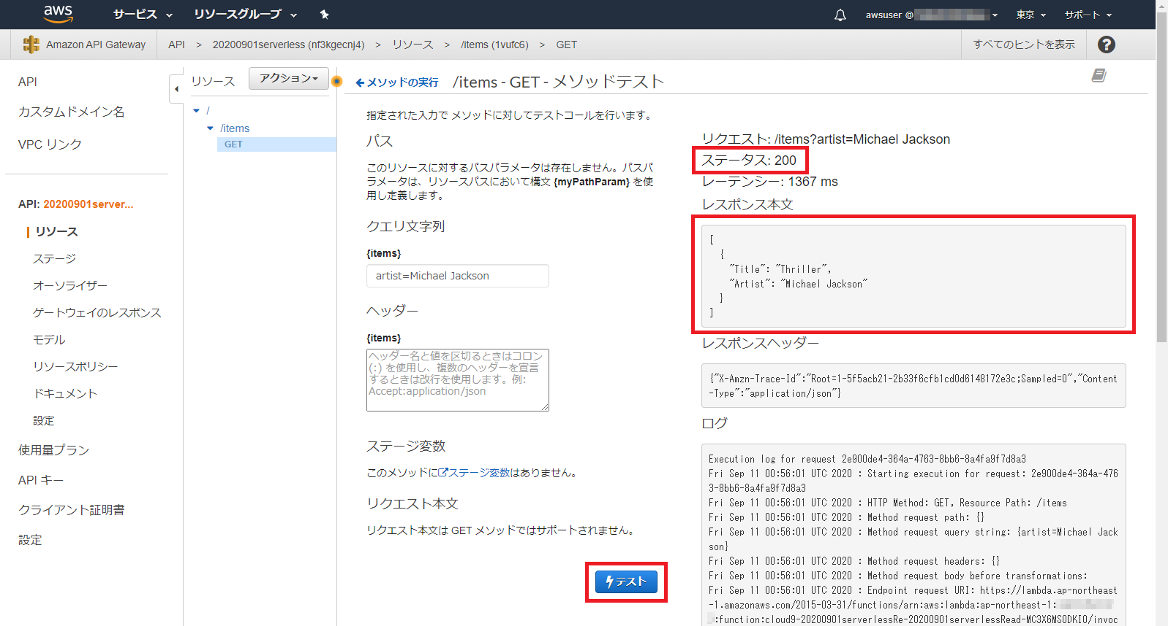

### APIにPOSTメソッドを追加

1. リソースのツリー階層から **[/items]** をクリックして選択します。

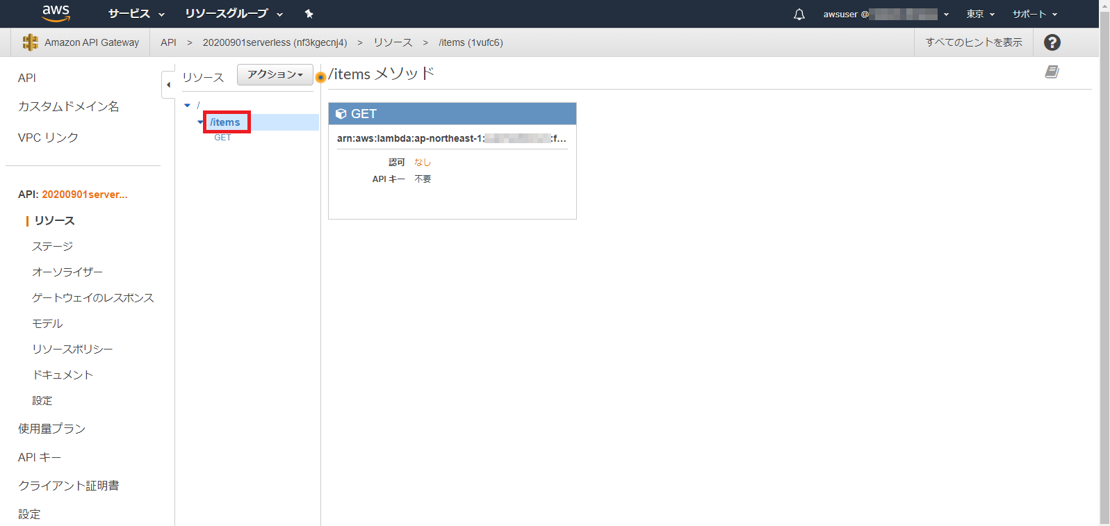

1. **[アクション]** プルダウンから **[メソッドの作成]** を選択します。

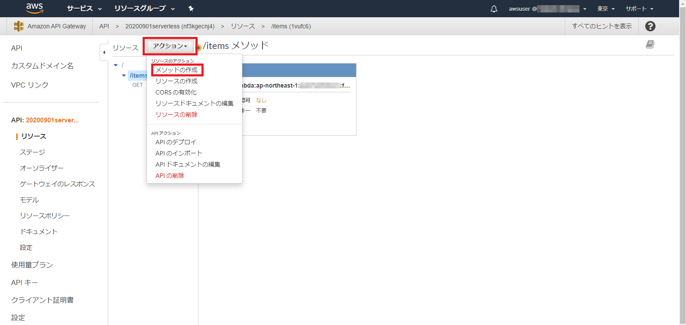

1. メソッド種類のプルダウンから **[POST]** を選択して、右側のチェックボタンをクリックします。

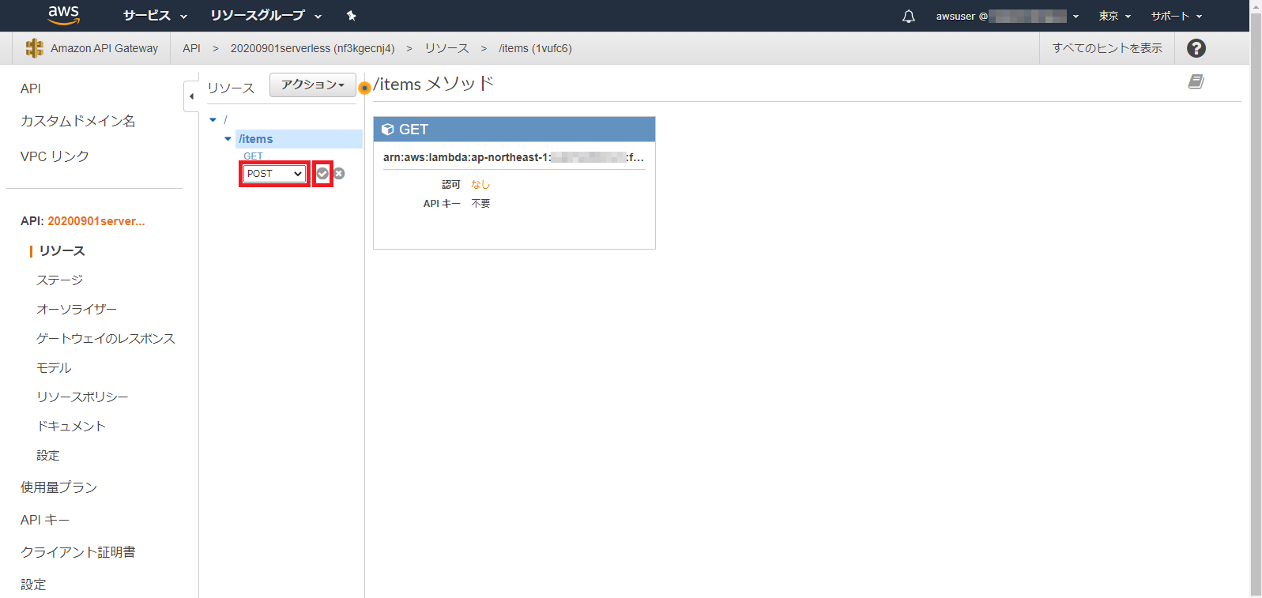

1. **[統合タイプ]** はデフォルトの **[Lambda関数]** のままにします。

**[Lambdaプロキシ統合の使用]** のチェックは外したままにします。

**[Lambda関数]** 欄に、前節で作成したLambda関数のうち「Write」の方の関数名を入力します。

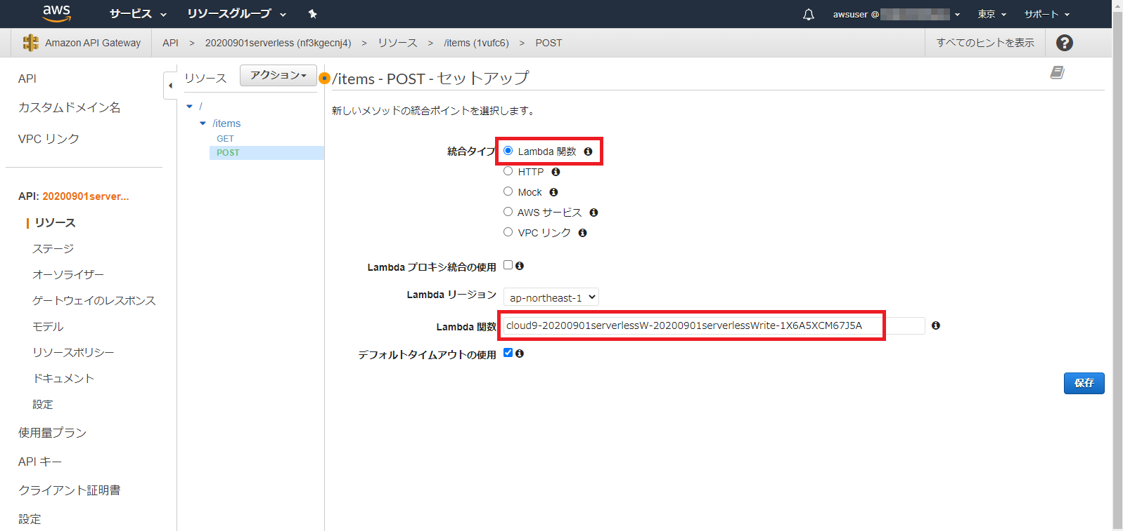

1. [保存]を押すと権限追加の確認ダイアログが表示されますので、**[OK]** をクリックします。

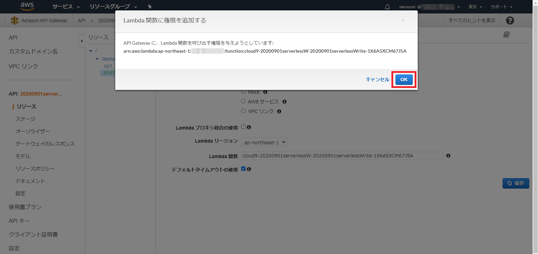

1. 作成した **[POST]** メソッドの画面になりますので、**[統合リクエスト]** をクリックします。

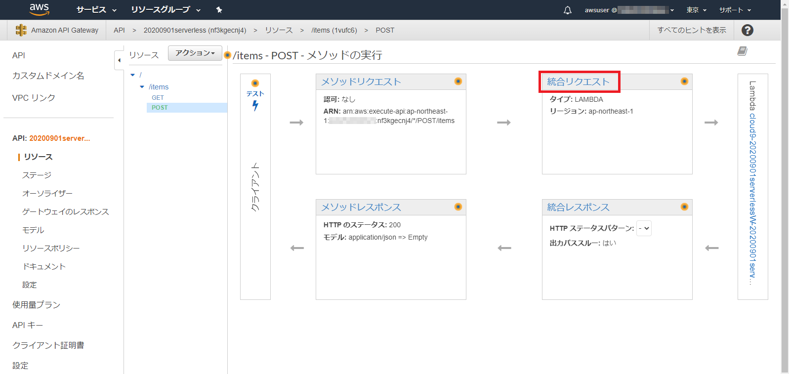

1. 一番下の **[マッピングテンプレート]** をクリックして展開します。

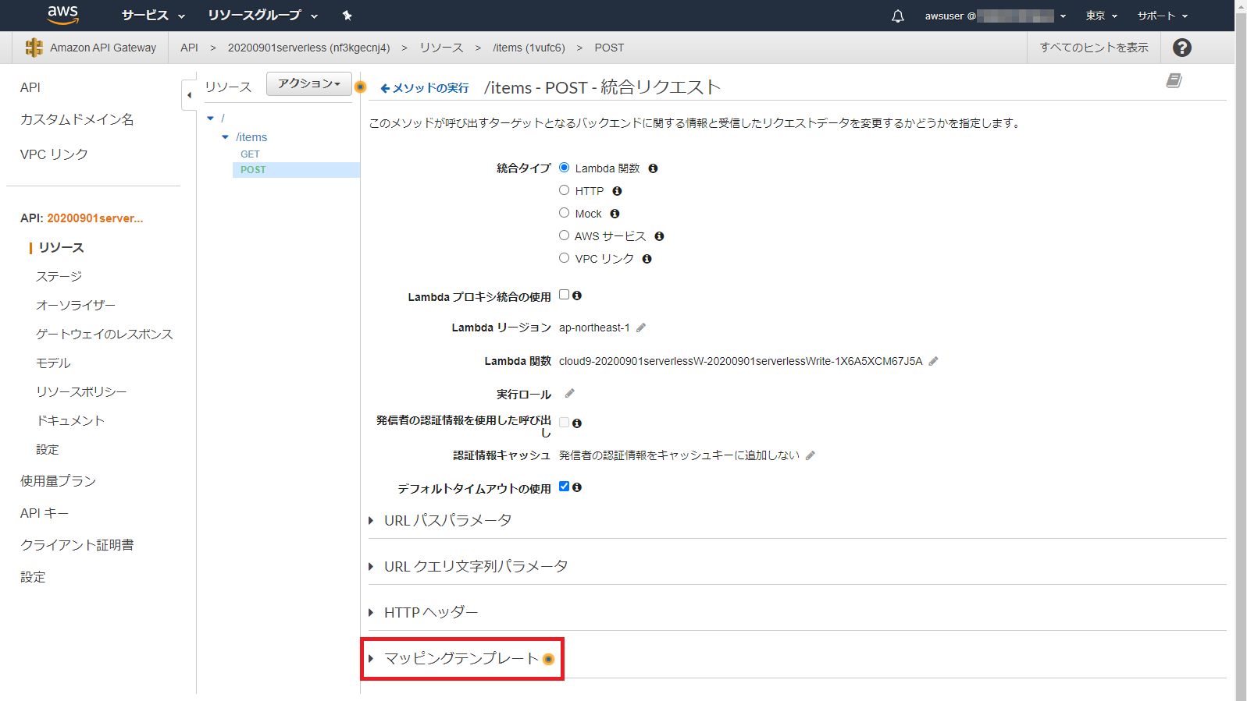

1. **[テンプレートが定義されていない場合 (推奨)]** を選択します。

**[マッピングテンプレートの追加]** をクリックします。

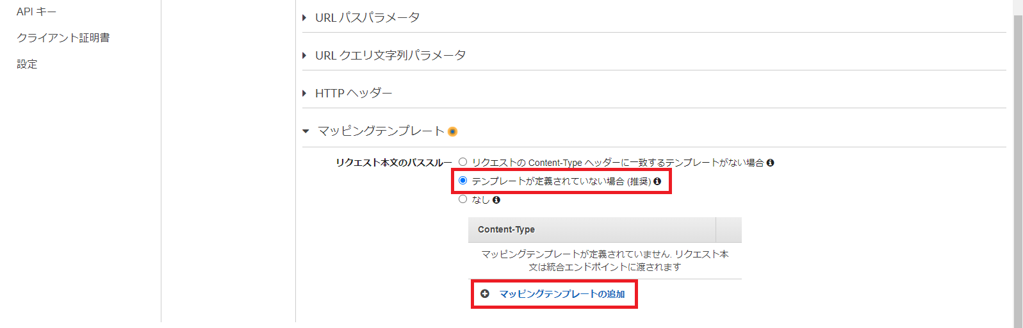

1. **[Content-Type]** 欄に **[application/json]** と入力して、右側のチェックボタンをクリックします。

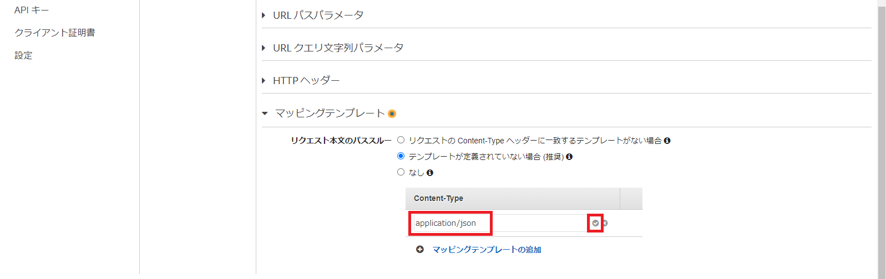

1. **[apigateway_post_mapping.txt]** の内容をコピーしてテンプレートの入力欄にペーストします。

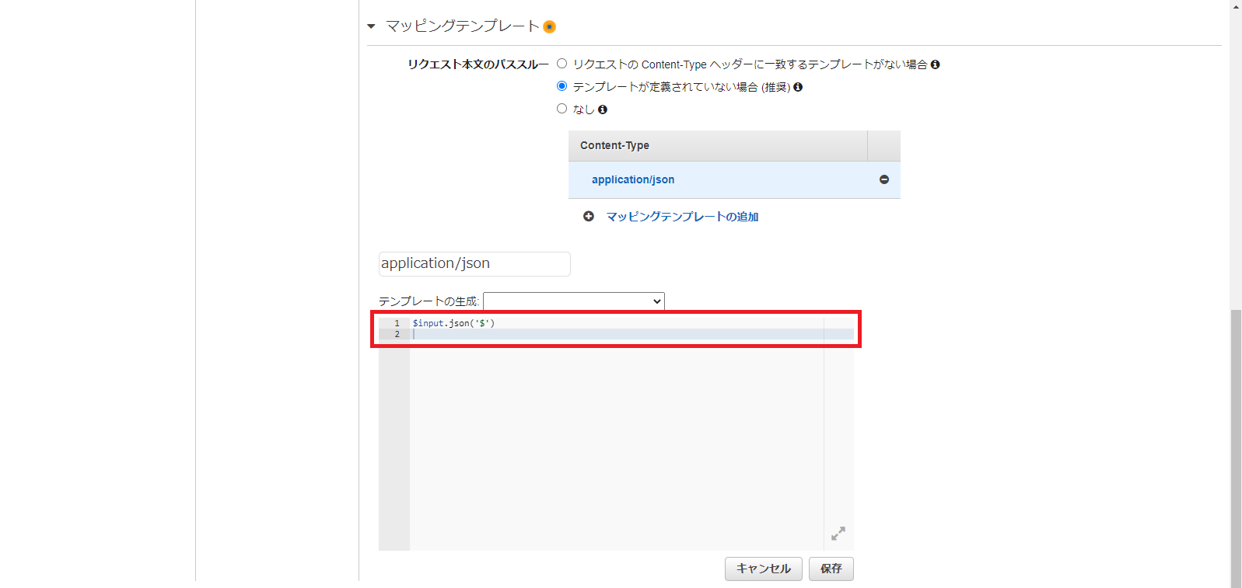

1. **[保存]** をクリックします。（画面は変わりません）
2. 画面上部の **[←メソッドの実行]** をクリックして、前の画面に戻ります。

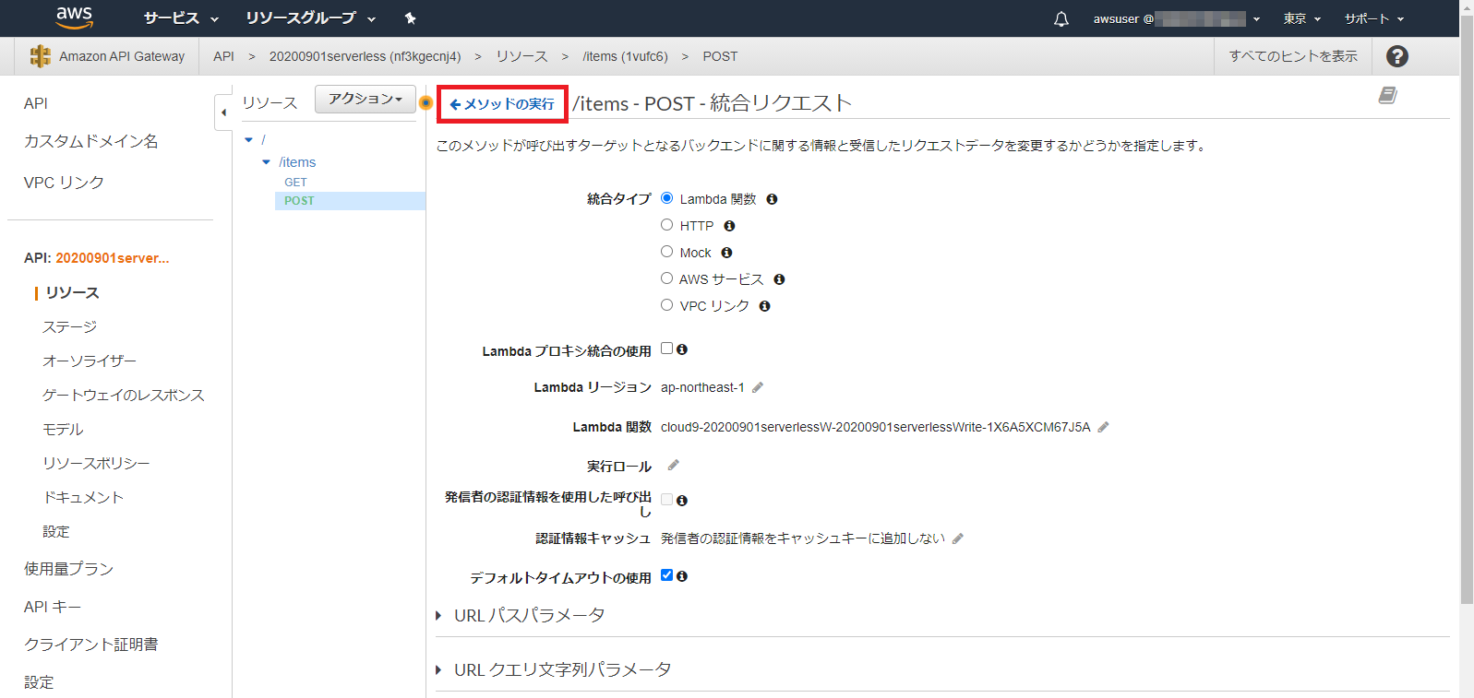

1. **[テスト]** をクリックします。

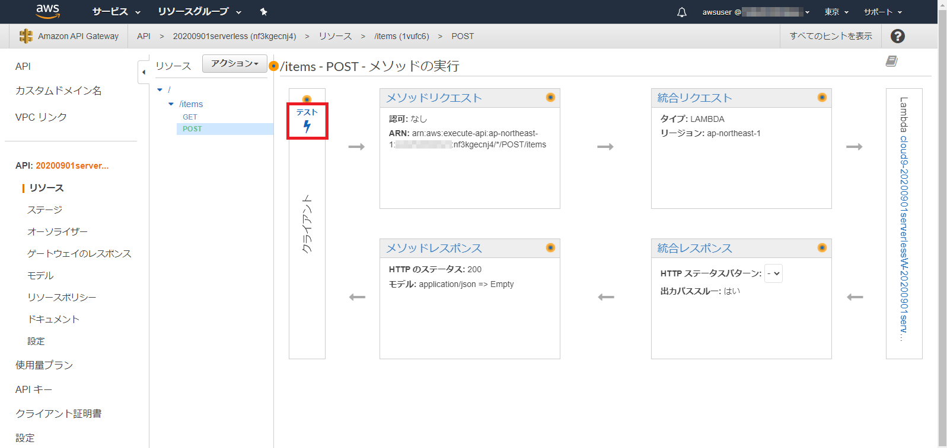

1. **[apigateway_post_test.txt]** の内容をコピーして **[リクエスト本文]** 欄にペーストします。

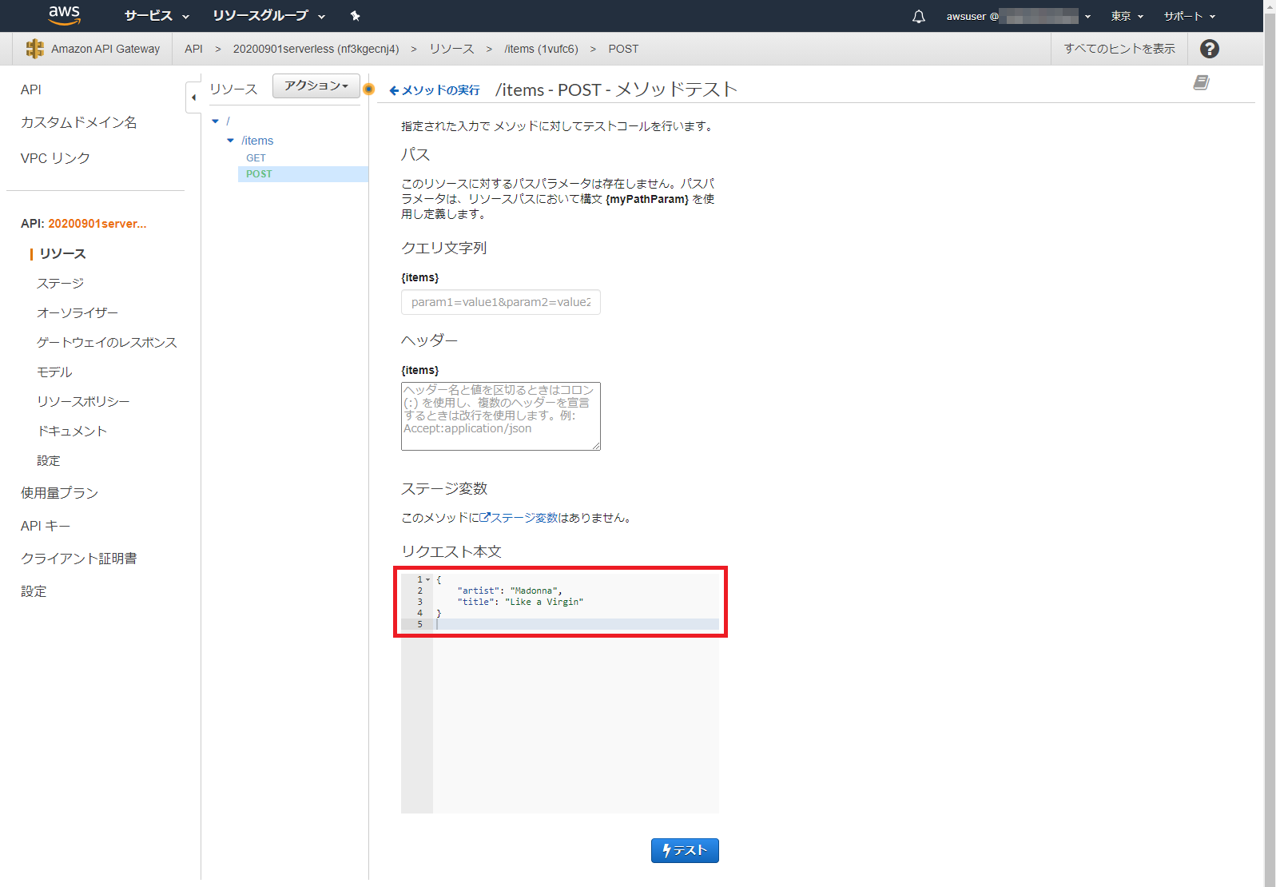

1. **[テスト]** をクリックすると、右側に結果が表示されます。

**[ステータス]** が **[200]** と表示されていれば成功です。

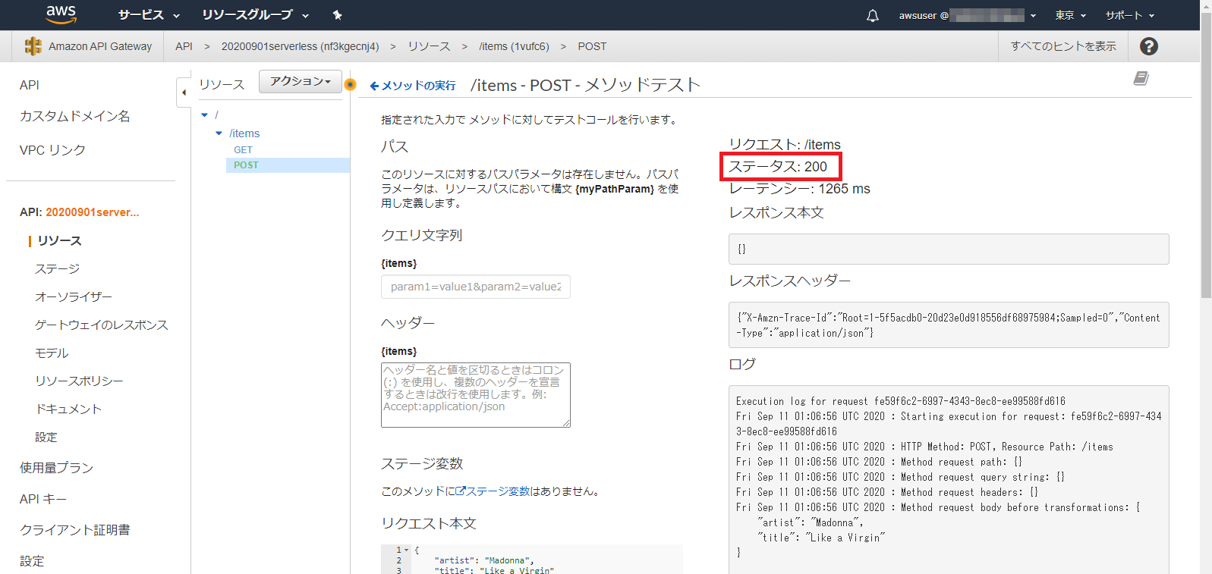

1. DynamoDBの画面に移動して、テーブルの **[項目]** タブを表示します。

リロードボタンをクリックして、POSTメソッドから呼び出されたLambda関数によって書き込まれたデータが表示されていることを確認します。

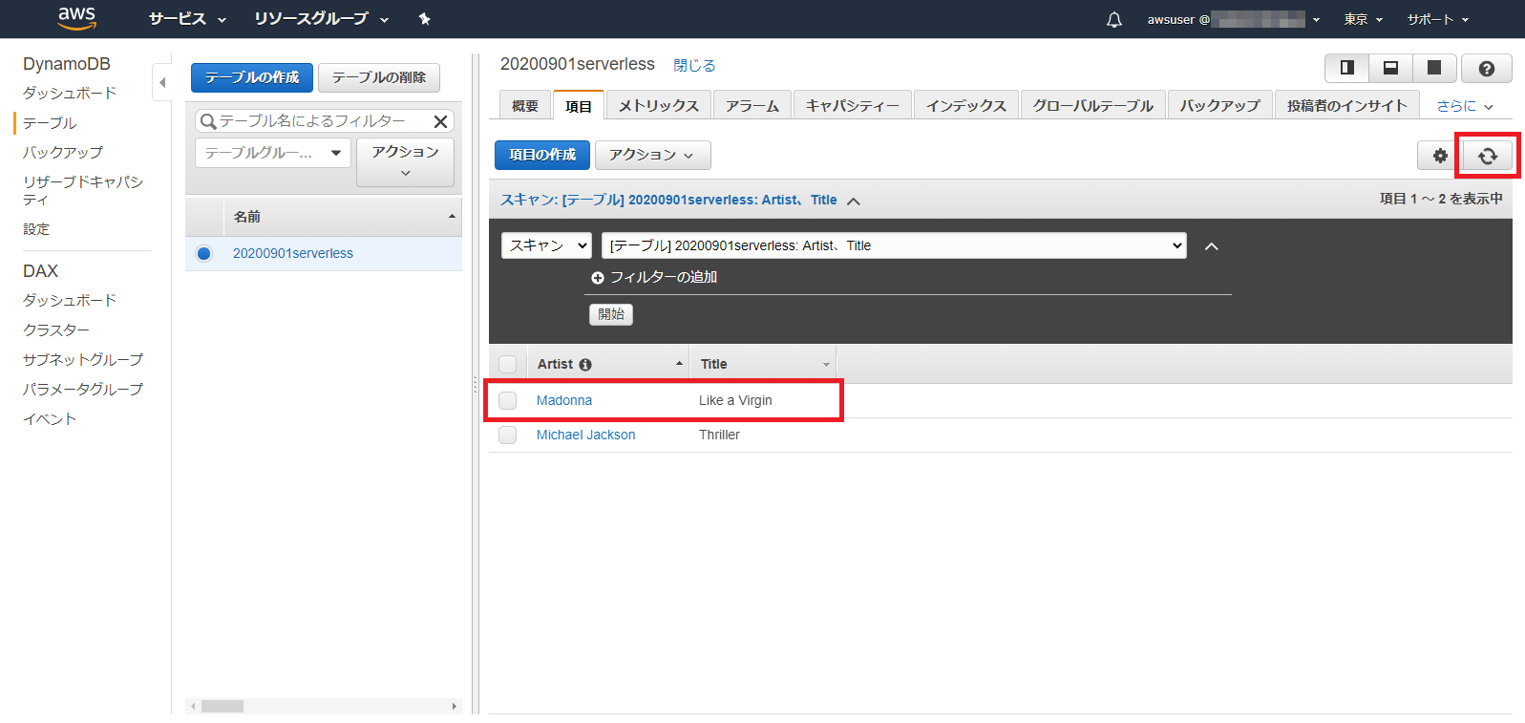

### CORSの設定

1. リソースのツリー階層から **[/items]** をクリックして選択します。

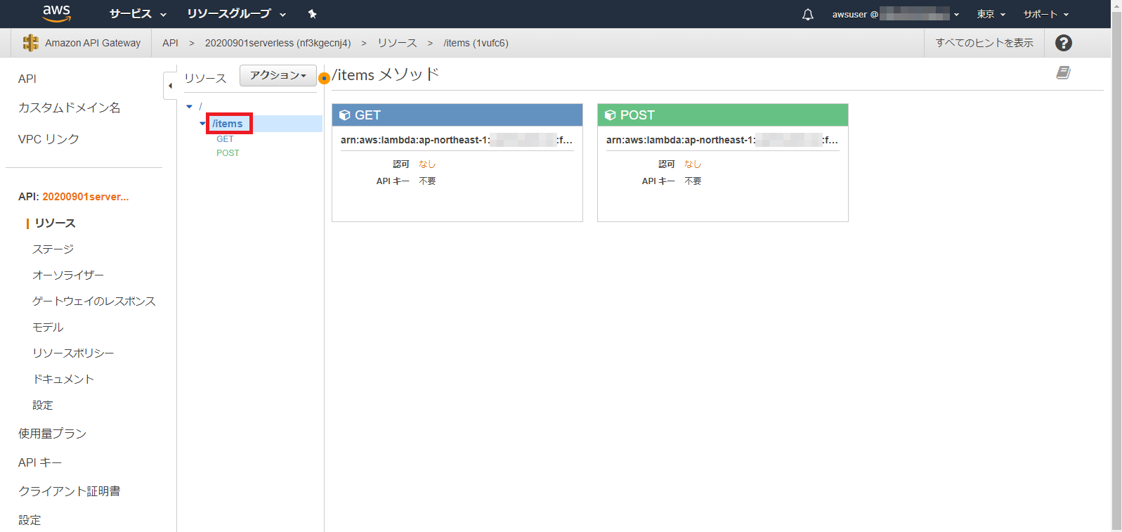

1. **[アクション]** プルダウンから **[CORSの有効化]** を選択します。

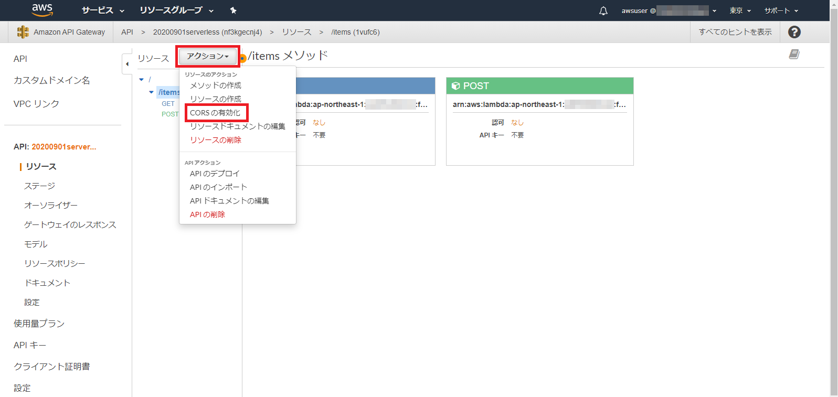

1. **[CORSを有効にして既存のCORSヘッダーを置換]** をクリックします。

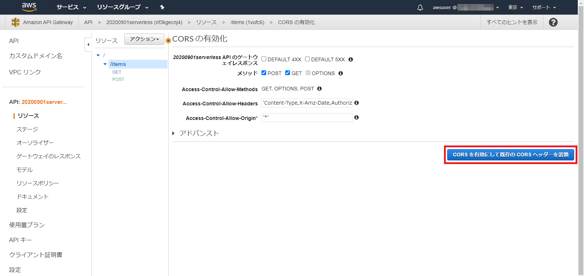

1. 確認ダイアログが表示されますので、**[はい、既存の値を置き換えます]** をクリックします。

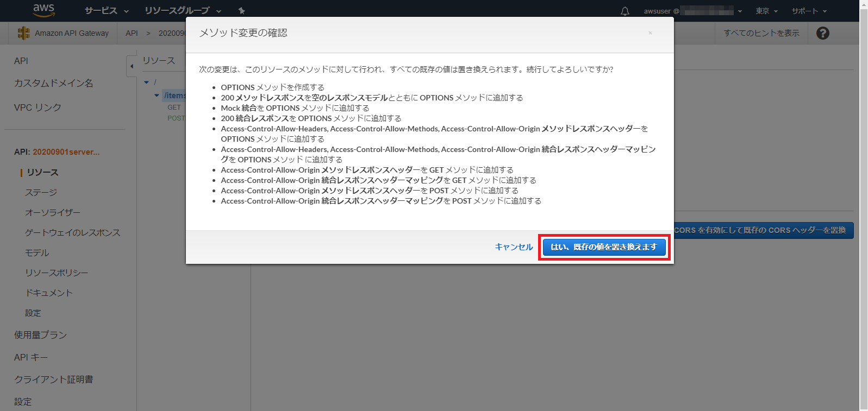

1. CORSの有効化処理が実行されて、すべての結果に緑のチェックが付くことを確認します。

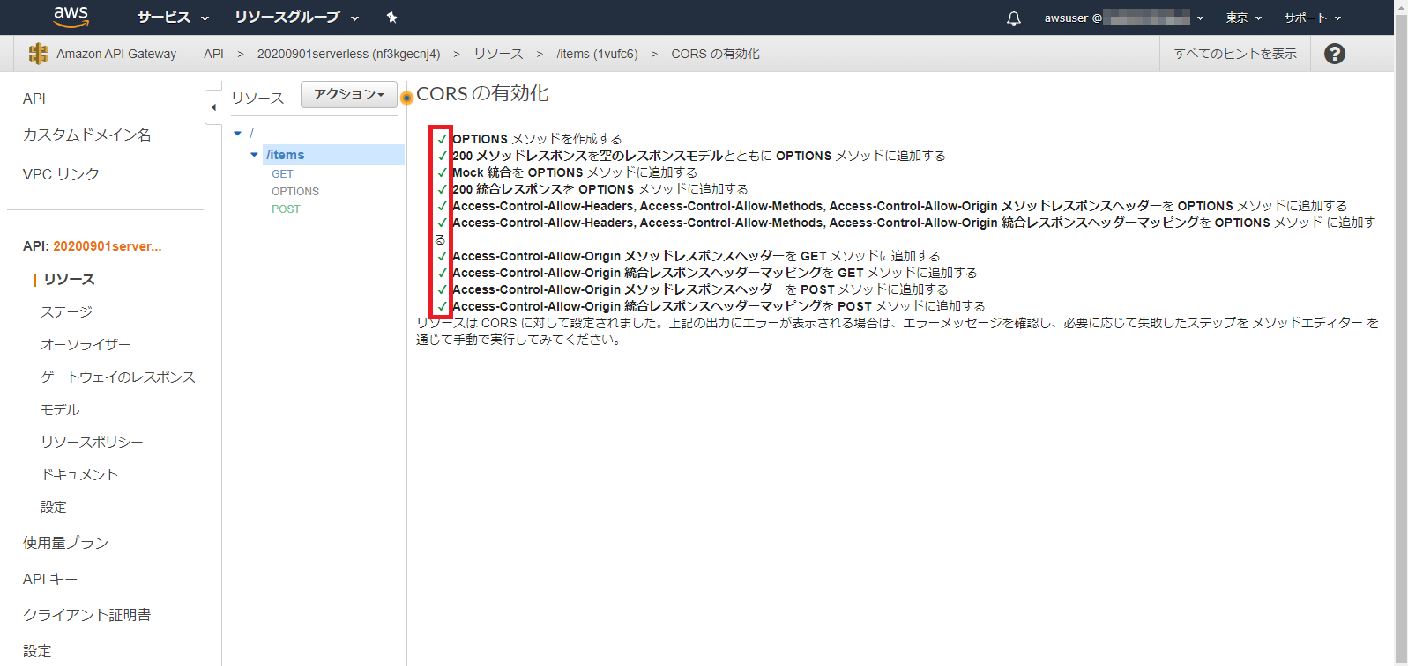

1. 画面左側のメニューから **[ゲートウェイのレスポンス]** をクリックします。

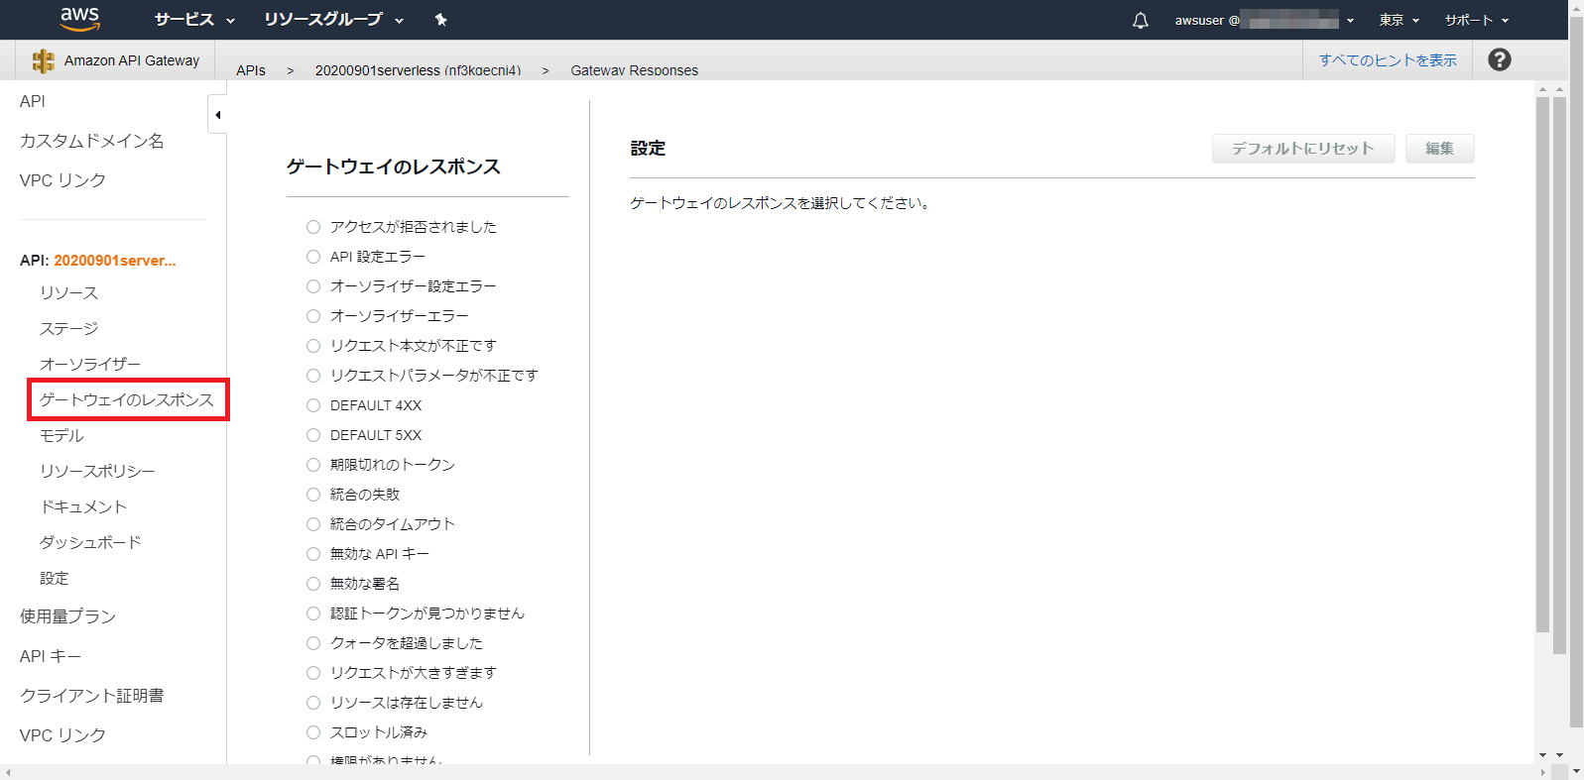

1. 一番上の **[アクセスが拒否されました]** を選択して、画面右上の **[編集]** をクリックします。

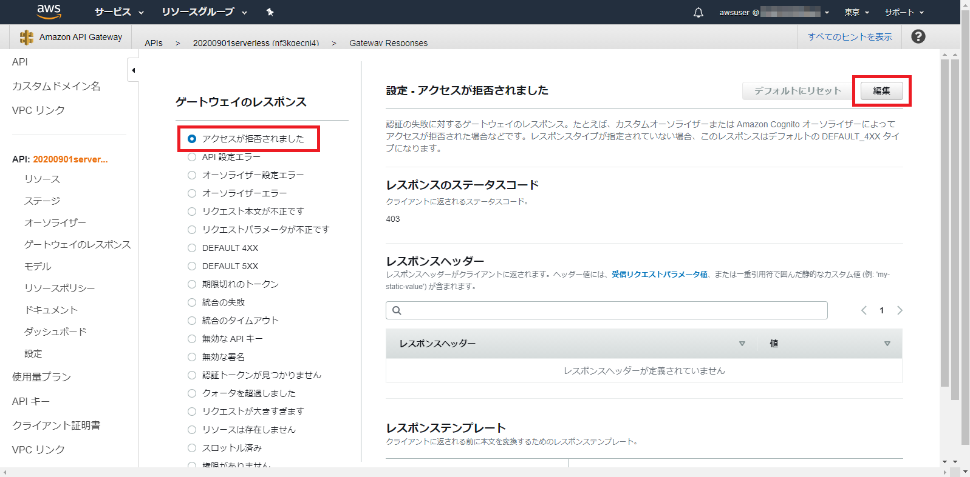

1. **[レスポンスヘッダーの追加]** をクリックします。

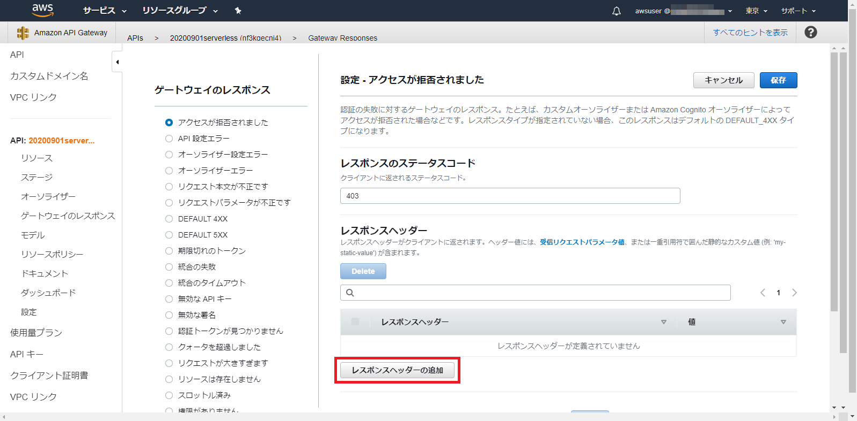

1. 以下の通り入力します。

* **レスポンスヘッダー:** [Access-Control-Allow-Origin] と入力
* **値:** [‘*’] と入力（シングルクォーテーション、アスタリスク、シングルクォーテーション）

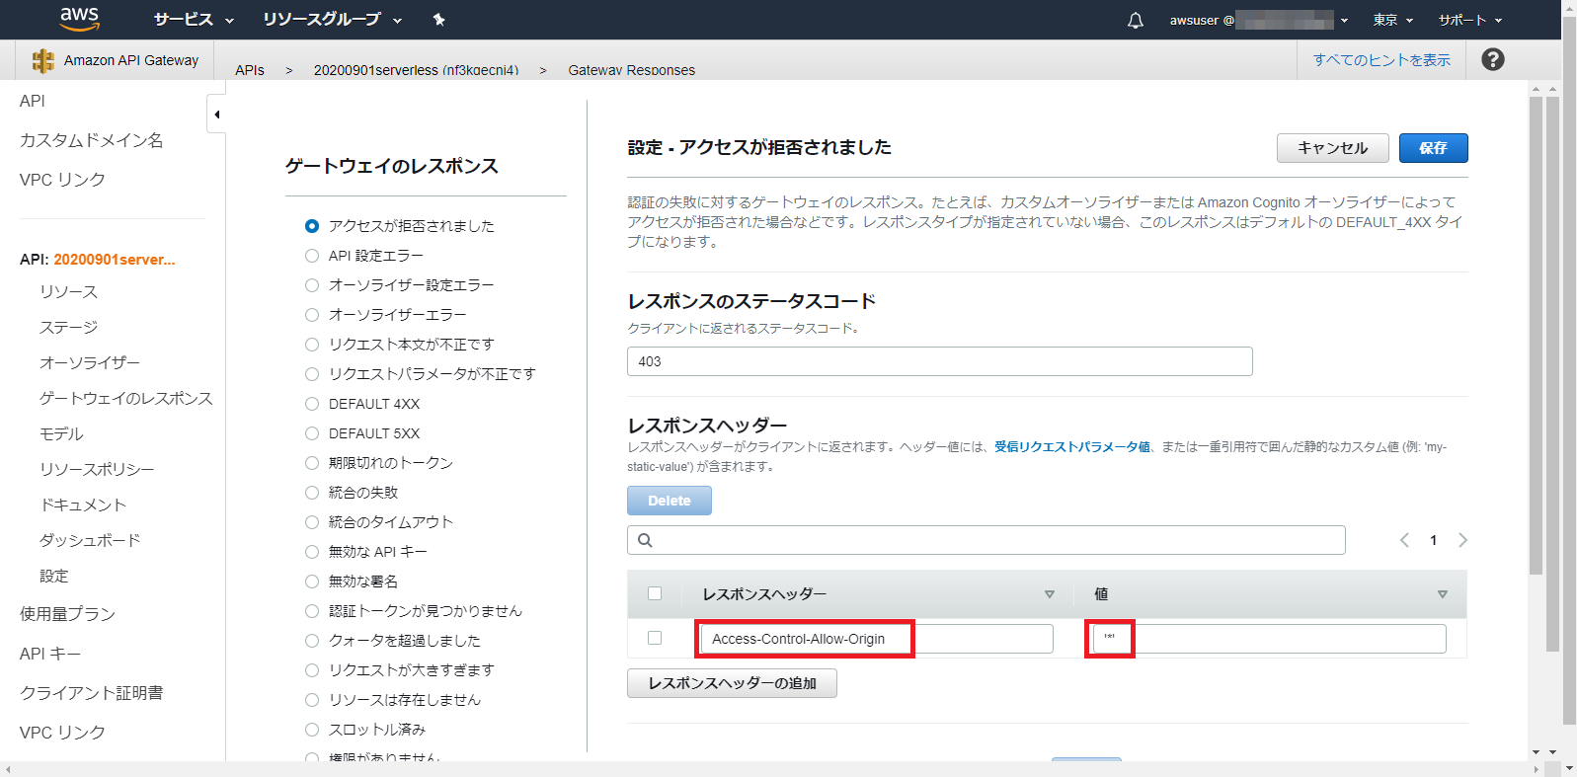

1. **[保存]** をクリックします。

### APIのデプロイ

1. リソースのツリー階層から **[/]** をクリックして選択します。

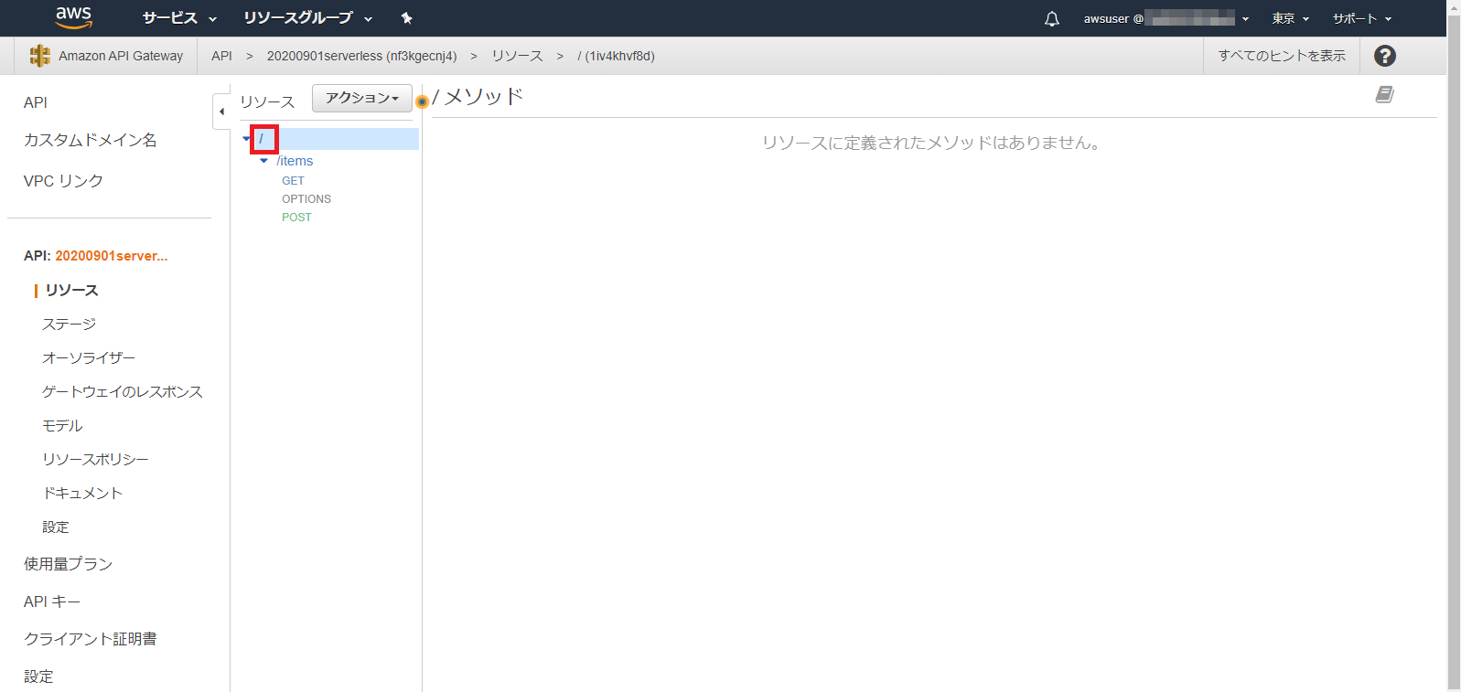

1. **[アクション]** プルダウンから **[APIのデプロイ]** を選択します。

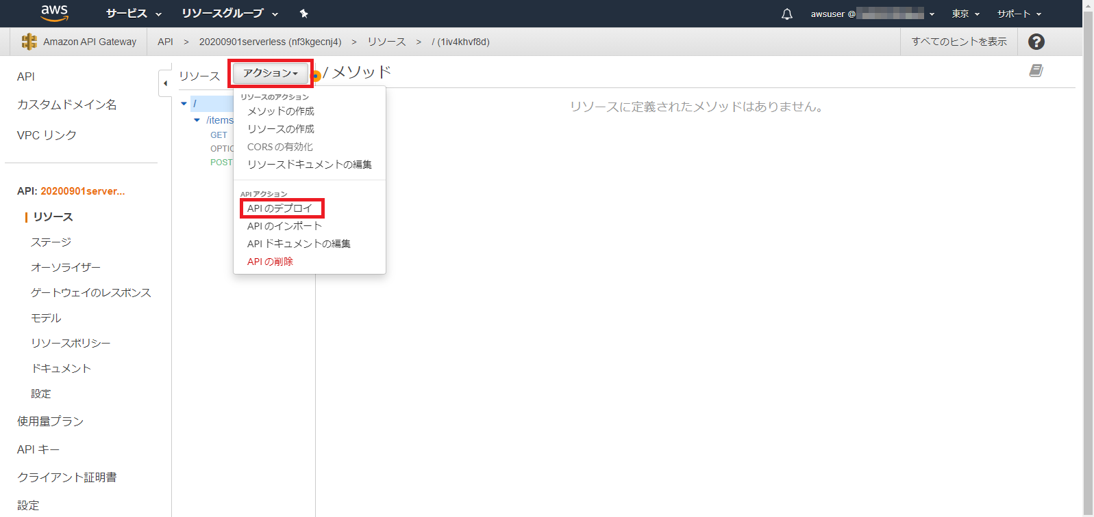

1. 以下の通り入力します。

* **デプロイされるステージ:** [新しいステージ] を選択
* **ステージ名:** [demo] と入力
* **ステージの説明:** (省略)
* **デプロイメントの説明:** (省略)

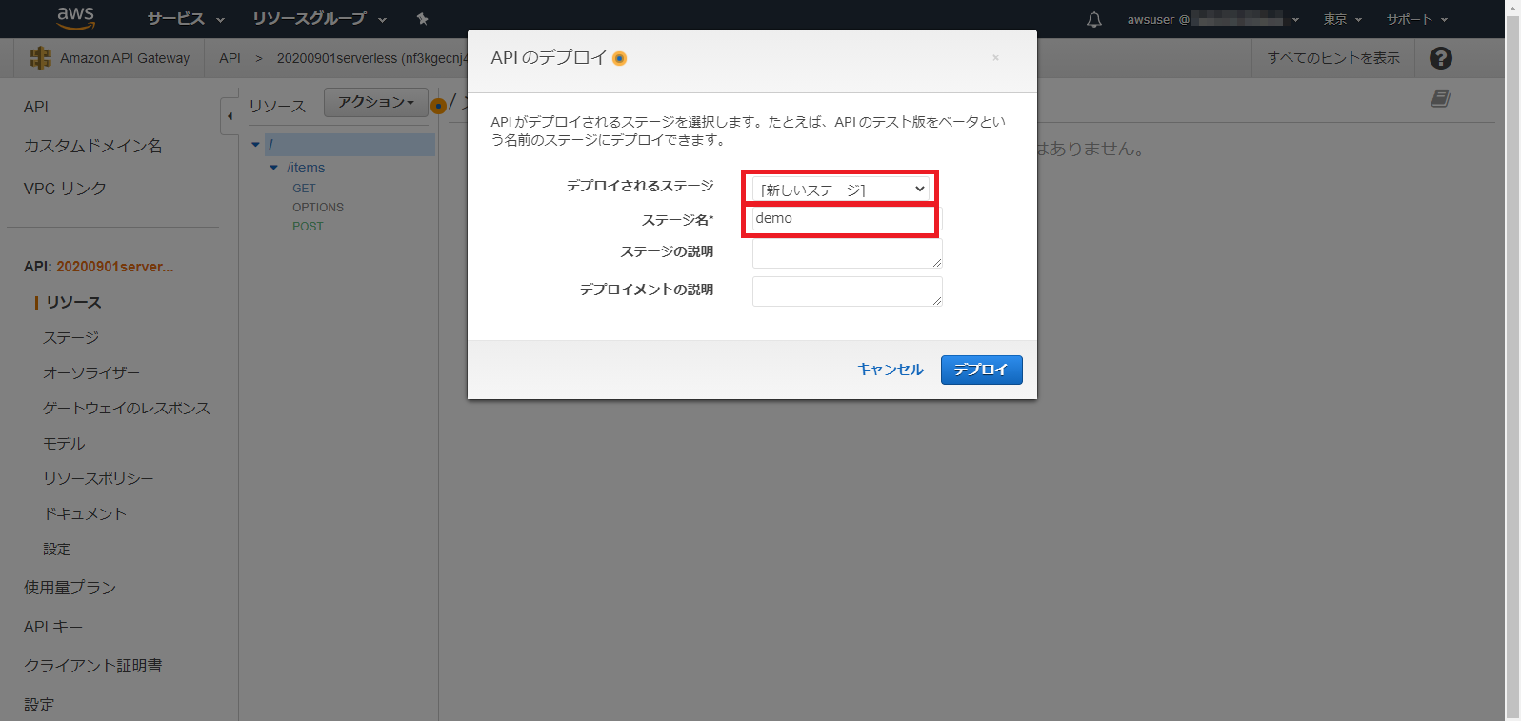

1. **[デプロイ]** をクリックします。
2. デプロイが行われ、ステージ **[demo]** の画面が表示されます。

画面上部にはAPIを呼び出す際のURLが表示されています。（後の手順で使用するためメモしておいてください）

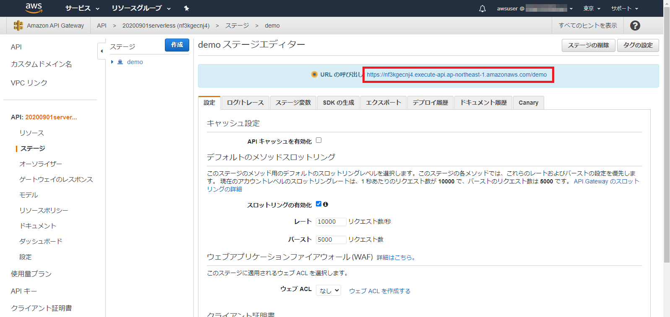

1. **[SDKの生成]** タブをクリックします。

**[プラットフォーム]** で **[JavaScript]** を選択して、**[SDKの生成]** をクリックします。

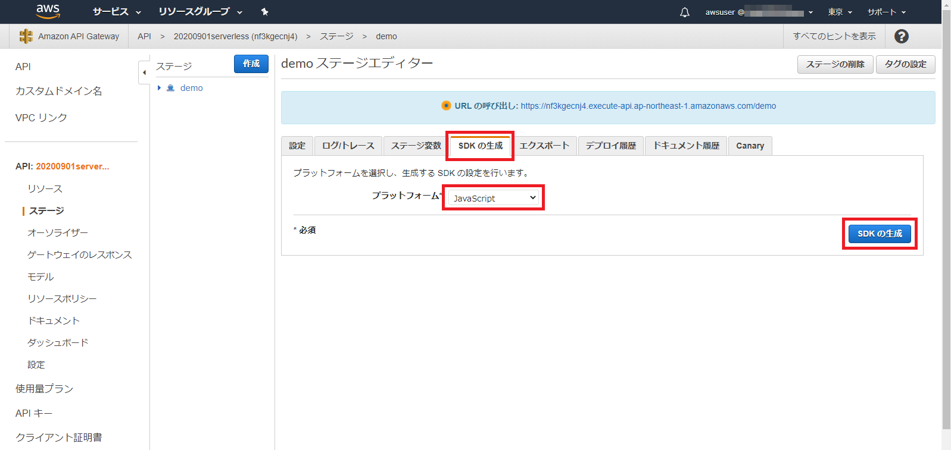

1. ファイル **[javascript_*YYYY-MM-DD*_*HH-MM*Z.zip]** のダウンロードが行われるので、任意の場所に保存します。（後の手順で使用します）

### Cloud9からの動作確認

1. Cloud9の画面へ移動します。

時間が経っている場合にはCloud9のEC2インスタンスが停止している可能性があります。

その際は、Webブラウザをリロードするか、一旦画面を閉じてCloud9の管理画面を開き、対象のCloud9環境を指定して **[Open IDE]** をクリックしてください。

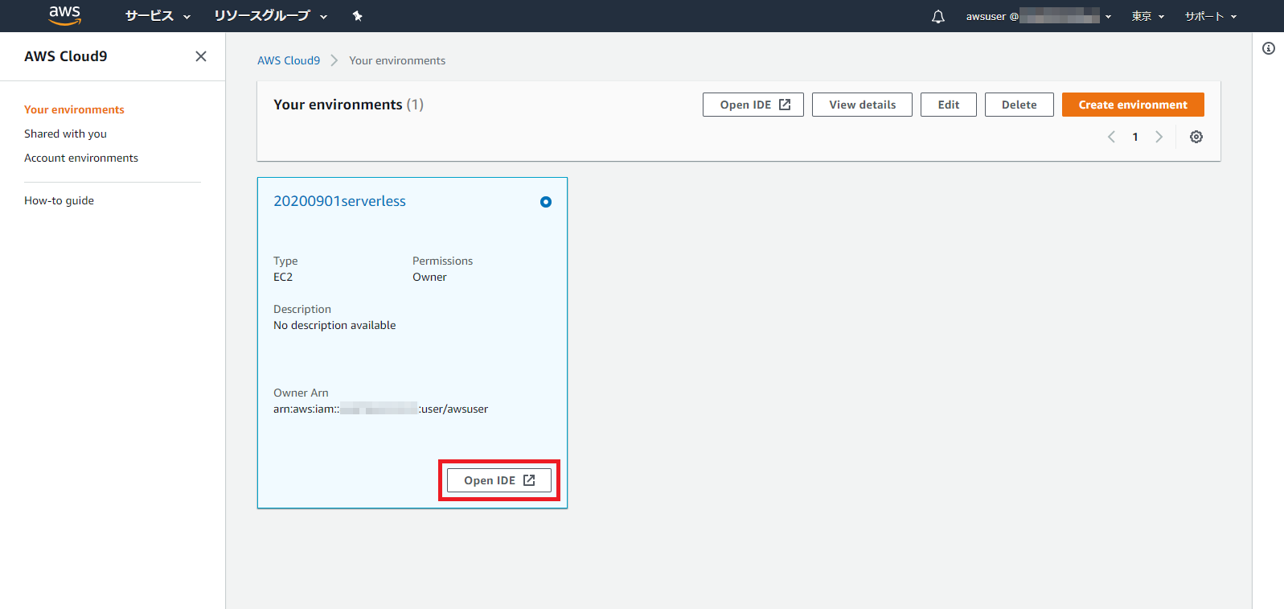

1. Cloud9の画面下部にある **[Terminal]** ウィンドウを使用してコマンドを実行します。

画面が狭い場合は、境界線をドラッグして画面を大きくして頂いて構いません。

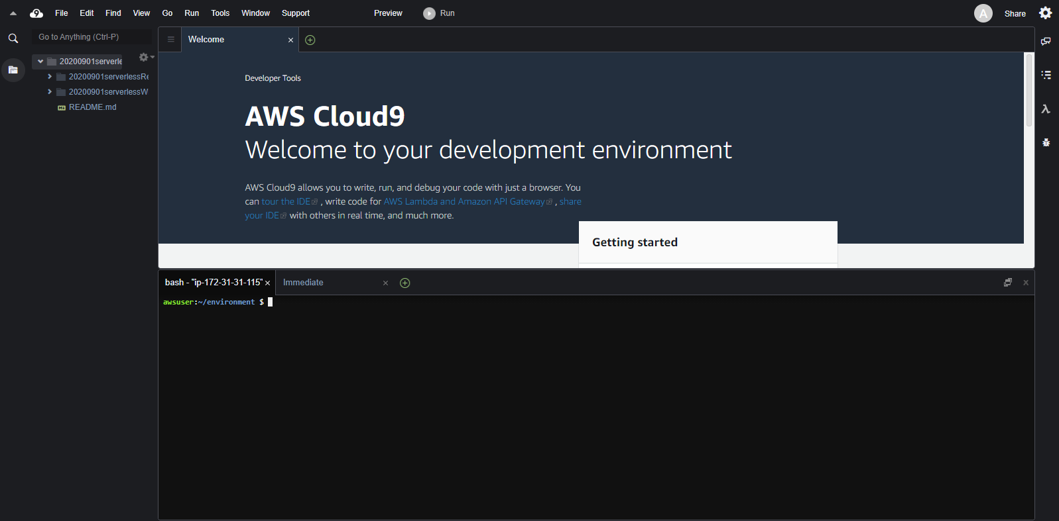

1. ここからの一連のコマンド実行内容は、**[apigateway_curl_test.txt]** にも記載していますので参考にしてください。

まず、前節で確認した **[API呼び出しURL]** を環境変数にセットします。（URLはご自身の環境に合わせて入力してください）

$ export API_URL=https://XXXXXXXXXX.execute-api.AWS_REGION.amazonaws.com/demo

1. GETメソッドの動作を確認します。

以下のようにコマンドを入力します。

$ curl -X GET -i ${API_URL}/items?artist=Michael+Jackson

1. API呼び出しに成功すると、以下のように結果が返ってくるはずです。

$ curl -X GET -i ${API_URL}/items?artist=Michael+Jackson

HTTP/2 200

date: Tue, 1 Sep 2020 05:15:01 GMT

content-type: application/json

content-length: 49

x-amzn-requestid: 4c75f8ea-fc5b-47f7-a323-799bc98d7664

access-control-allow-origin: *

x-amz-apigw-id: Sr4pIEKSNjMFqIg=

x-amzn-trace-id: Root=1-5f5b07d3-5154bf8e204e3de2231150b5;Sampled=0

[{"Title":"Thriller","Artist":"Michael Jackson"}]

1. POSTメソッドの動作を確認します。

以下のようにコマンドを入力します。

$ curl -X POST -i \

-H 'Content-Type: application/json' \

-d '{"artist":"Michael Jackson","title":"Billie Jean"}' \

${API_URL}/items

1. API呼び出しに成功すると、以下のように結果が返ってくるはずです。

$ curl -X POST -i \

> -H 'Content-Type: application/json' \

> -d '{"artist":"Michael Jackson","title":"Billie Jean"}' \

> ${API_URL}/items

HTTP/2 200

date: Tue, 1 Sep 2020 05:17:42 GMT

content-type: application/json

content-length: 2

x-amzn-requestid: 0eaf5dac-0ae8-4790-9556-5d314083b5be

access-control-allow-origin: *

x-amz-apigw-id: Sr5CXHOjtjMFuTQ=

x-amzn-trace-id: Root=1-5f5b0875-0a3206c732fed15649481e99;Sampled=0

{}

1. DynamoDBの画面に移動して、テーブルの **[項目]** タブを表示します。

リロードボタンをクリックして、POSTメソッドから呼び出されたLambda関数によって書き込まれたデータが表示されていることを確認します。

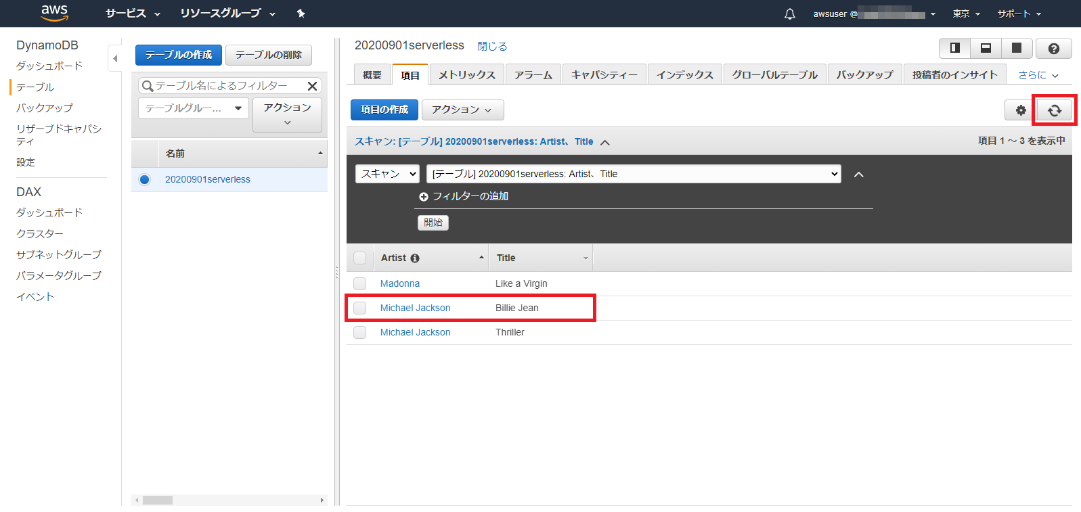

### Webブラウザからの動作確認

1. **[webpage]** フォルダに以下のファイルを[427]のフォルダからコピーします。

* **[apigateway.html]**
* **[apigateway.js]**

1. 「4.2.5. APIのデプロイ」でダウンロードした **[javascript_*YYYY-MM-DD*_*HH-MM*Z.zip]** をzip展開します。

展開して出来たフォルダ **[apiGateway-js-sdk]** の直下に **[apigClient.js]** というファイルがあります。

このファイルを **[webpage]-[lib]-[apigateway]** フォルダの直下にコピーします。

1. この時点で、**[webpage]** フォルダ配下の構成は以下のようになっているはずです。

[website]

┣ [img] … アイコン等の画像ファ

┣ [lib] … 各種ライブラリ/SDK (必要なものを格納済み、ただしapigClient.jsを除く)

┃ ┣ [apigateway]

┃ ┃ ┣ [lib]

┃ ┃ ┗ **apigClient.js** … API Gatewayアクセスクライアントのクラス定義

┃ ┣ [awssdk]

┃ ┗ [cognito]

┣ [style] … CSSファイル

┣ **apigateway.html** … Webブラウザで表示するページ

┗ **apigateway.js**  … API Gatewayへアクセスを行う処理を記述したJavaScriptコード

その他のファイルは存在していても邪魔にはならないので無視します。（後ほど使います。）

1. **[apigateway.html]** をWebブラウザで開きます。

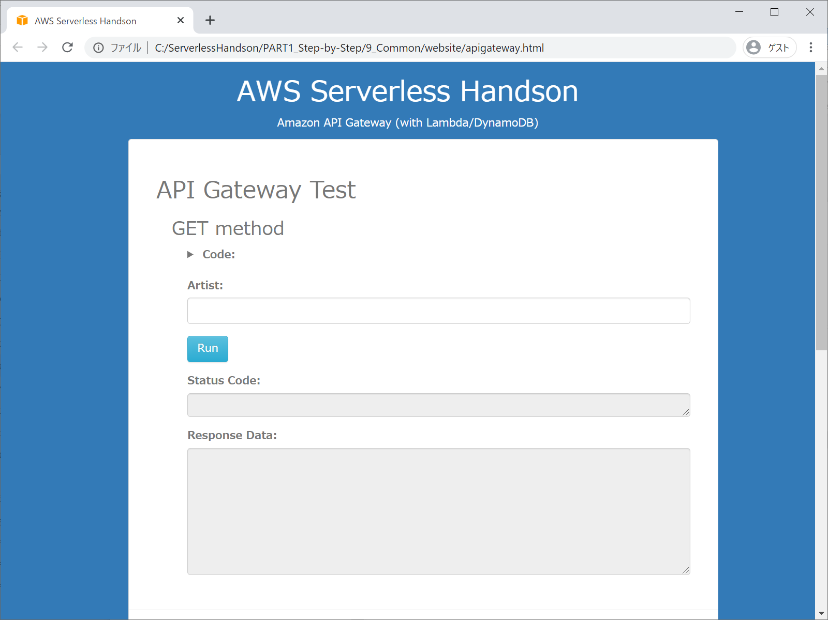

1. まず、GETメソッドを試します。

**[Artist]** 欄に検索する文字列を入力して、**[Run]** をクリックします。

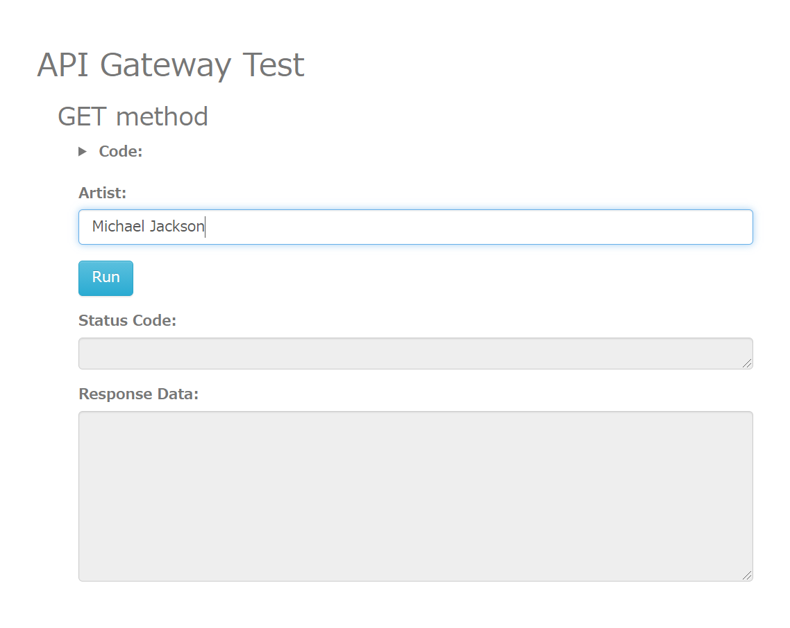

1. **[Status Code]** 欄に **[200]** と表示されることを確認します。

**[Response Data]** 欄にGETメソッドの結果が表示されていることを確認します。

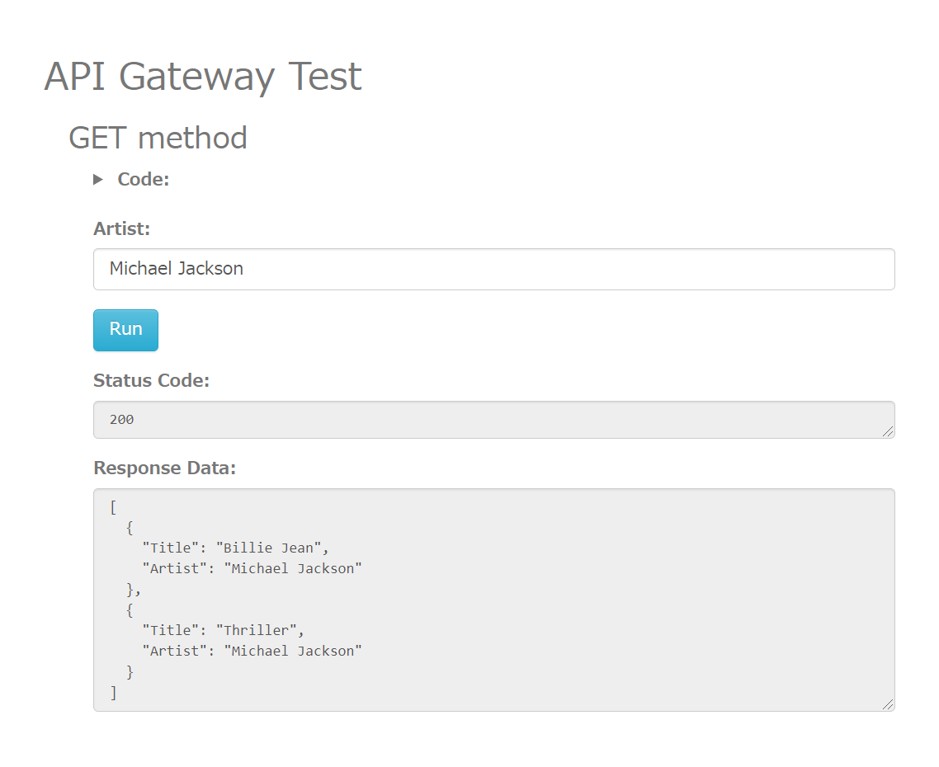

1. 続いてPOSTメソッドを試します。

**[Artist]** 欄および **[Title]** 欄に登録するデータを入力して、**[Run]** をクリックします。

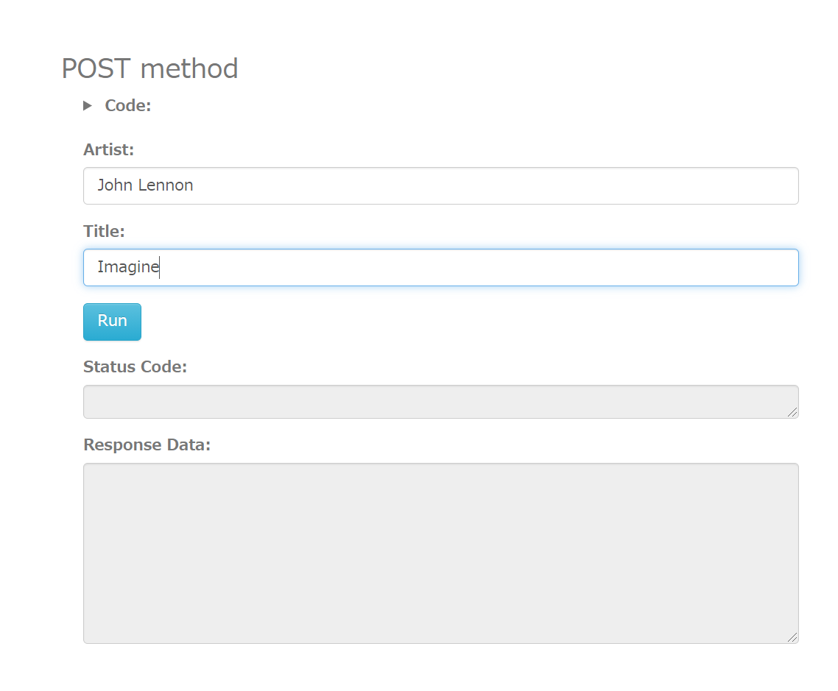

1. **[Status Code]** 欄に **[200]** と表示されることを確認します。

DynamoDBの画面から、登録したデータが正しく書き込まれていることを確認します。

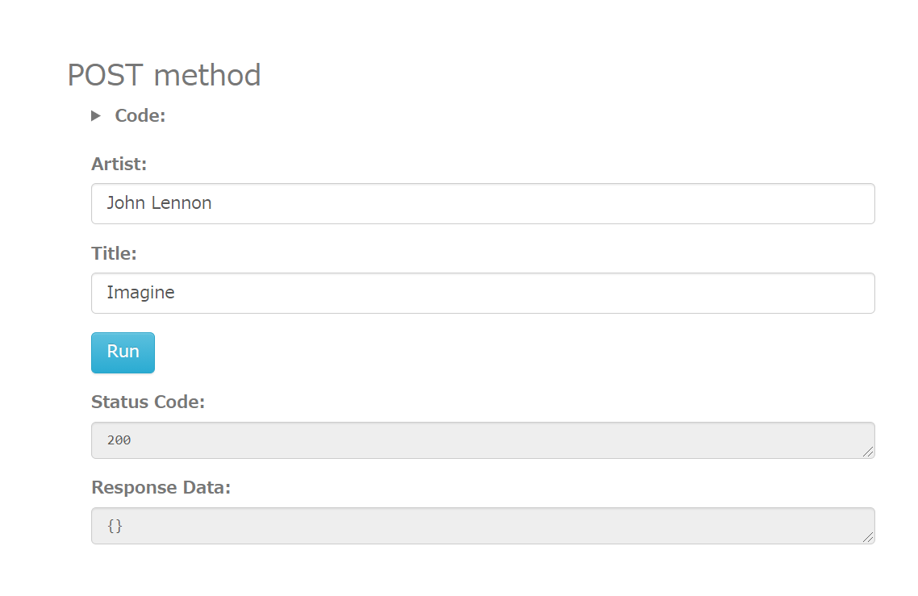

## Cognitoの動作確認を行う

### Cognitoユーザープールの作成

1. AWS マネジメントコンソールのサービス一覧から **[Cognito]** を選択します。

**[ユーザープールの管理]** をクリックします。

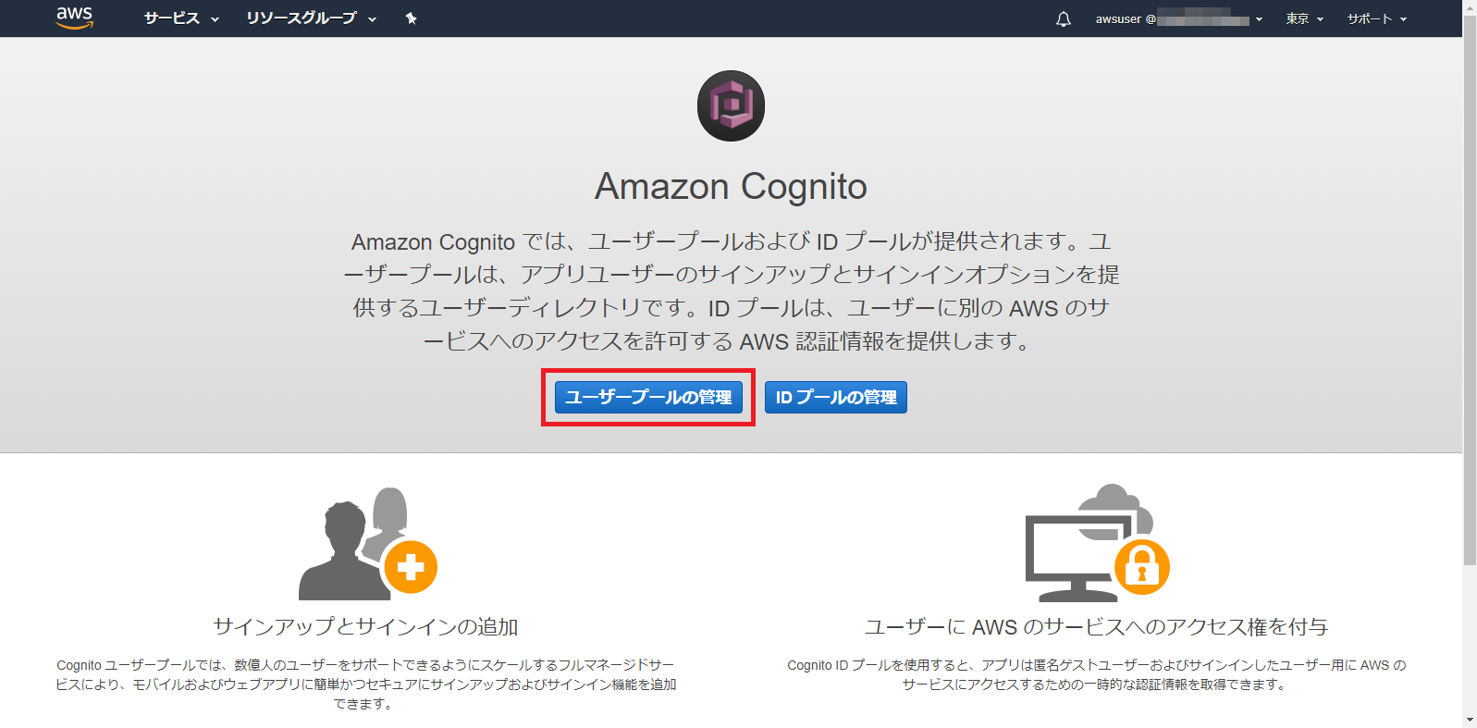

1. **[ユーザープールを作成する]** をクリックします。

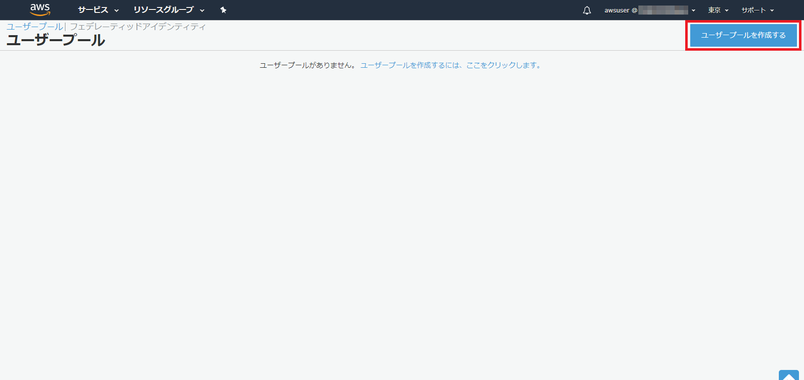

1. **[プール名]** 欄に **[*YYYYMMDD*serverless]** と入力します。（*YYYYMMDD*は本日の日付）

**[デフォルトを確認する]** をクリックします。

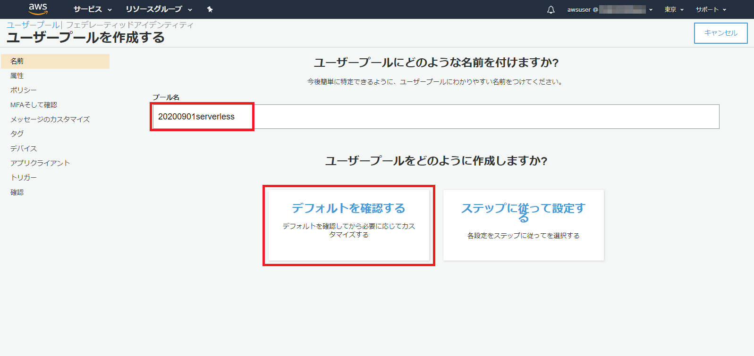

1. 画面左側のメニューから **[ポリシー]** を選択します。

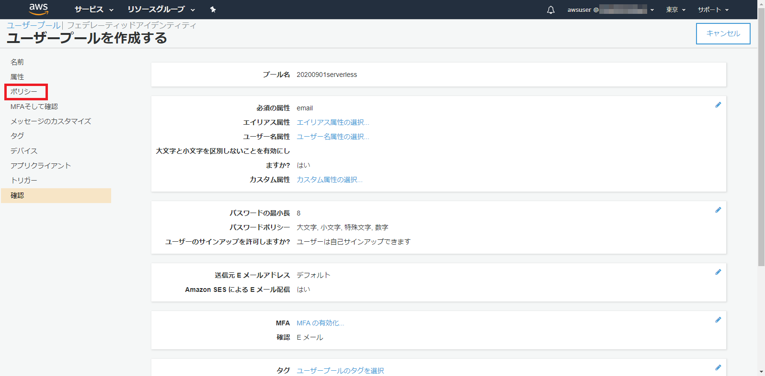

1. **[数字を必要とする]**、**[特殊文字を必要とする]**、**[大文字を必要とする]**、**[小文字を必要とする]** の各項目のチェックを全て外します。（これはテスト目的です。運用環境では強固なポリシーを設定してください）

画面下部の **[変更の保存]** をクリックします。

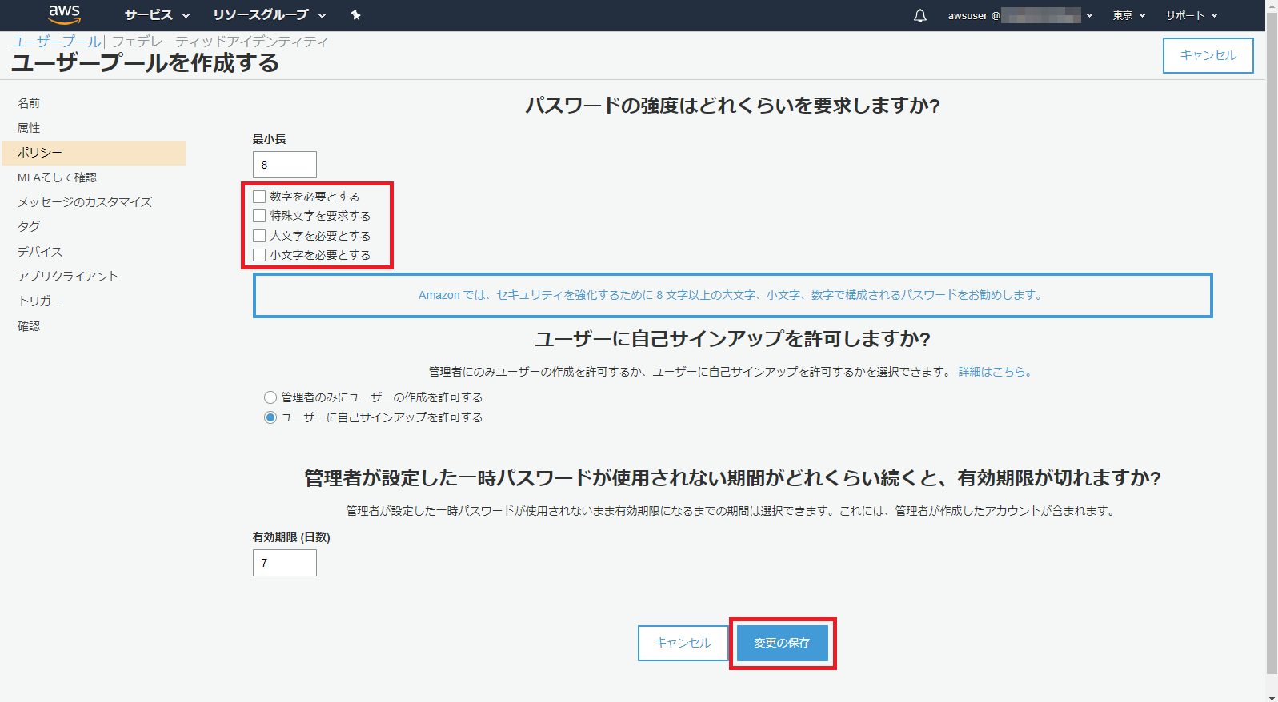

1. 画面左側のメニューから **[アプリクライアント]** を選択します。

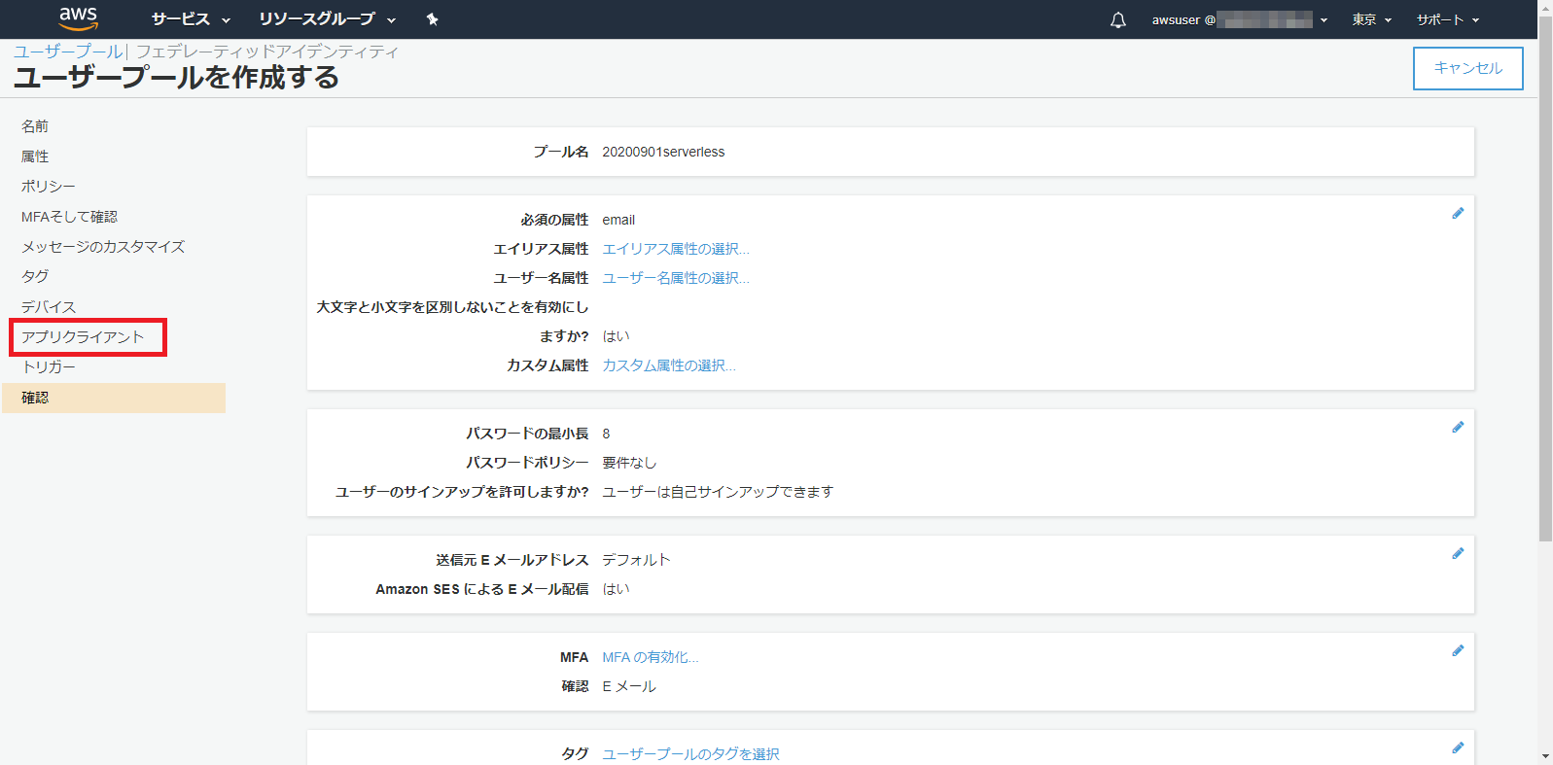

1. **[アプリクライアントの追加]** をクリックします。

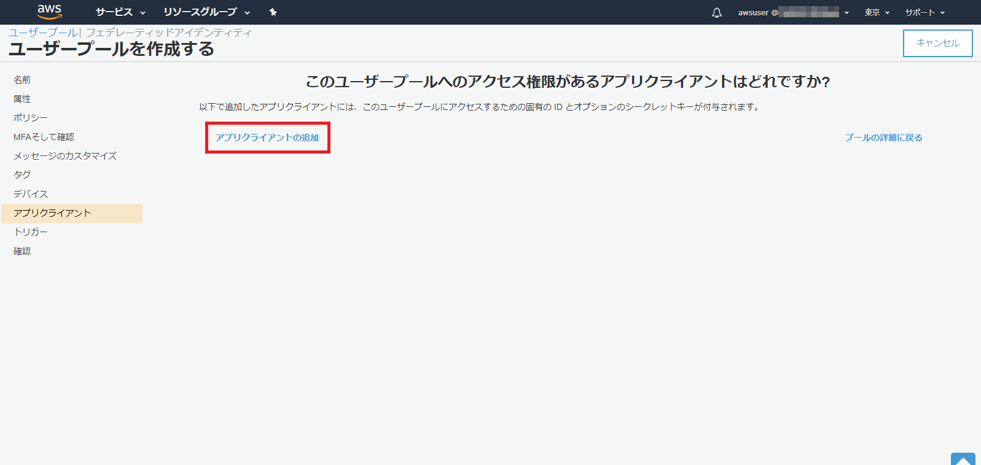

1. **[アプリクライアント名]** 欄に **[JavaScript App]** と入力します。

**[クライアントシークレットを生成]** のチェックを外します。

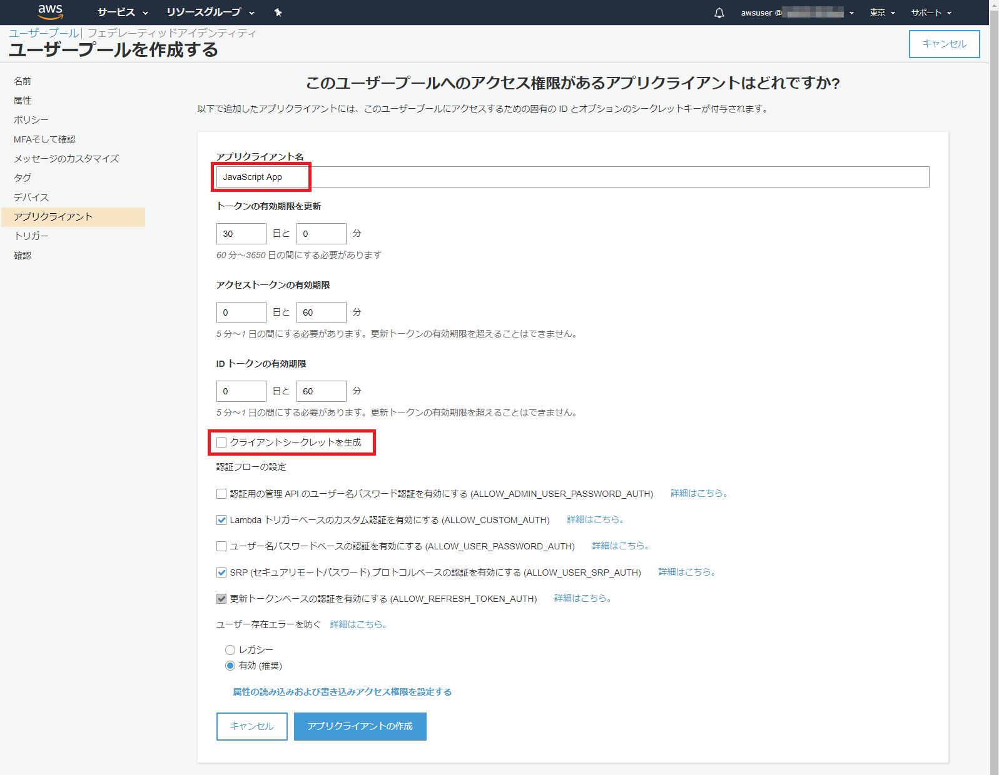

1. **[アプリクライアントの作成]** をクリックします。
2. 画面左側のメニューから **[確認]** を選択します。

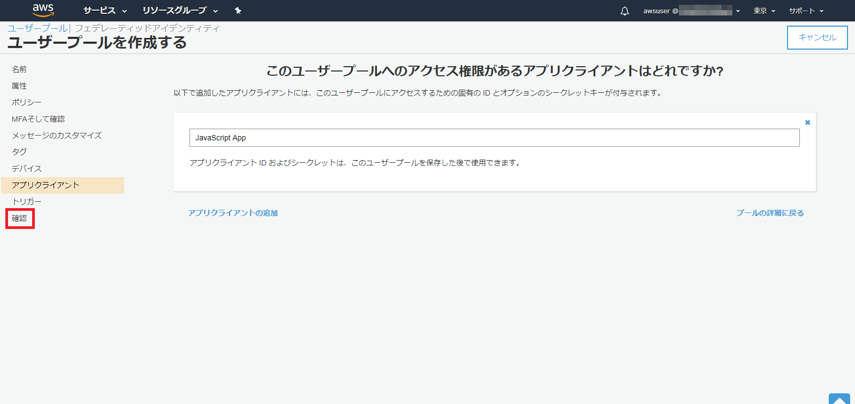

1. 確認画面になりますので、**[プールの作成]** をクリックします。

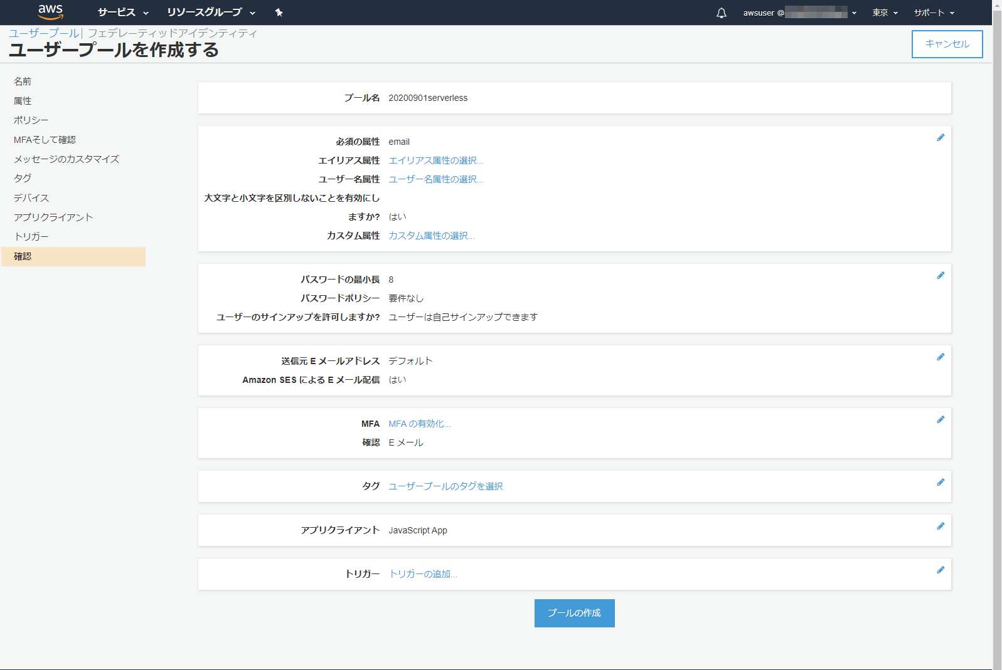

1. ユーザープールが作成されました。

ユーザープールの **[プールID]** が表示されています。（後の手順で使用するためメモしておいてください）

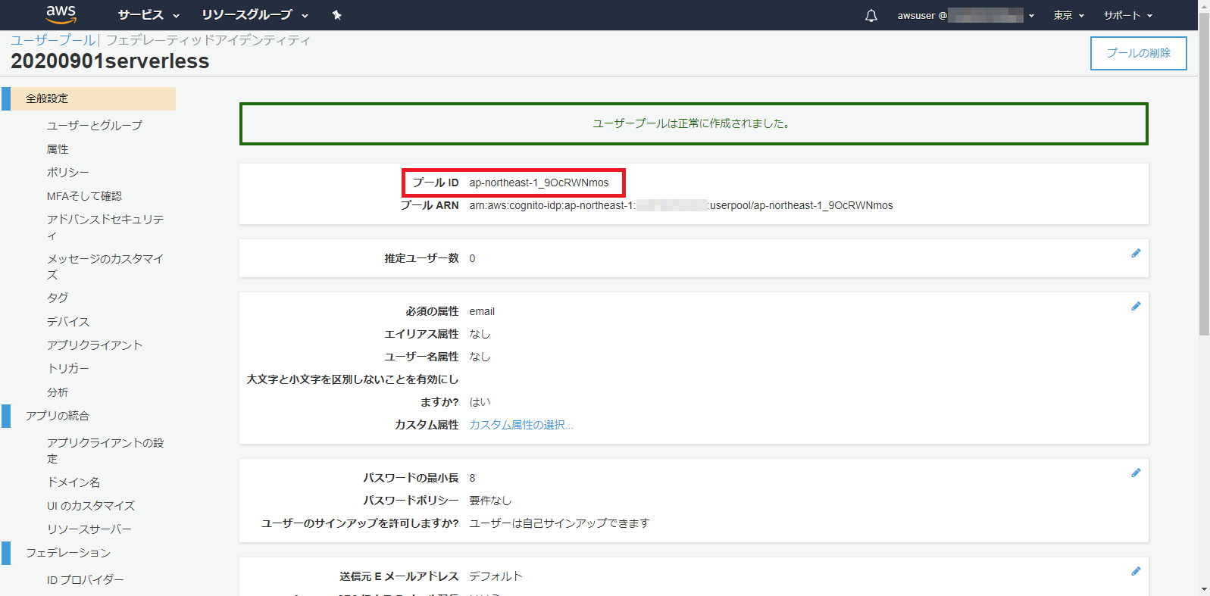

1. 画面左側のメニューから **[アプリクライアント]** を選択します。

**[アプリクライアントID]** が表示されています。（こちらも後の手順で使用するためメモしておいてください）

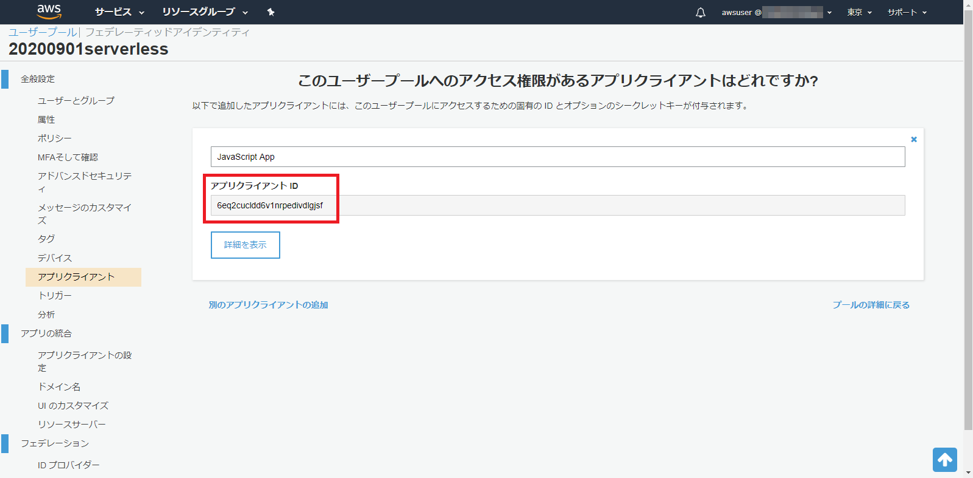

### Cognito IDプールの作成

1. **[Cognito]** 画面で、**[IDプールの管理]** をクリックします。

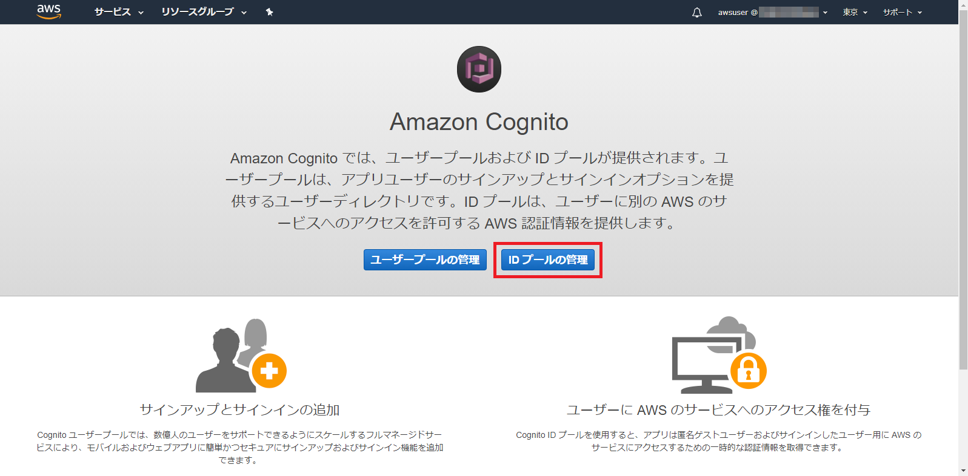

1. **[IDプール名]** 欄に **[*YYYYMMDD*serverless]** と入力します。（*YYYYMMDD*は本日の日付）

**[認証されていないIDに対してアクセスを有効にする]** にチェックを入れます。

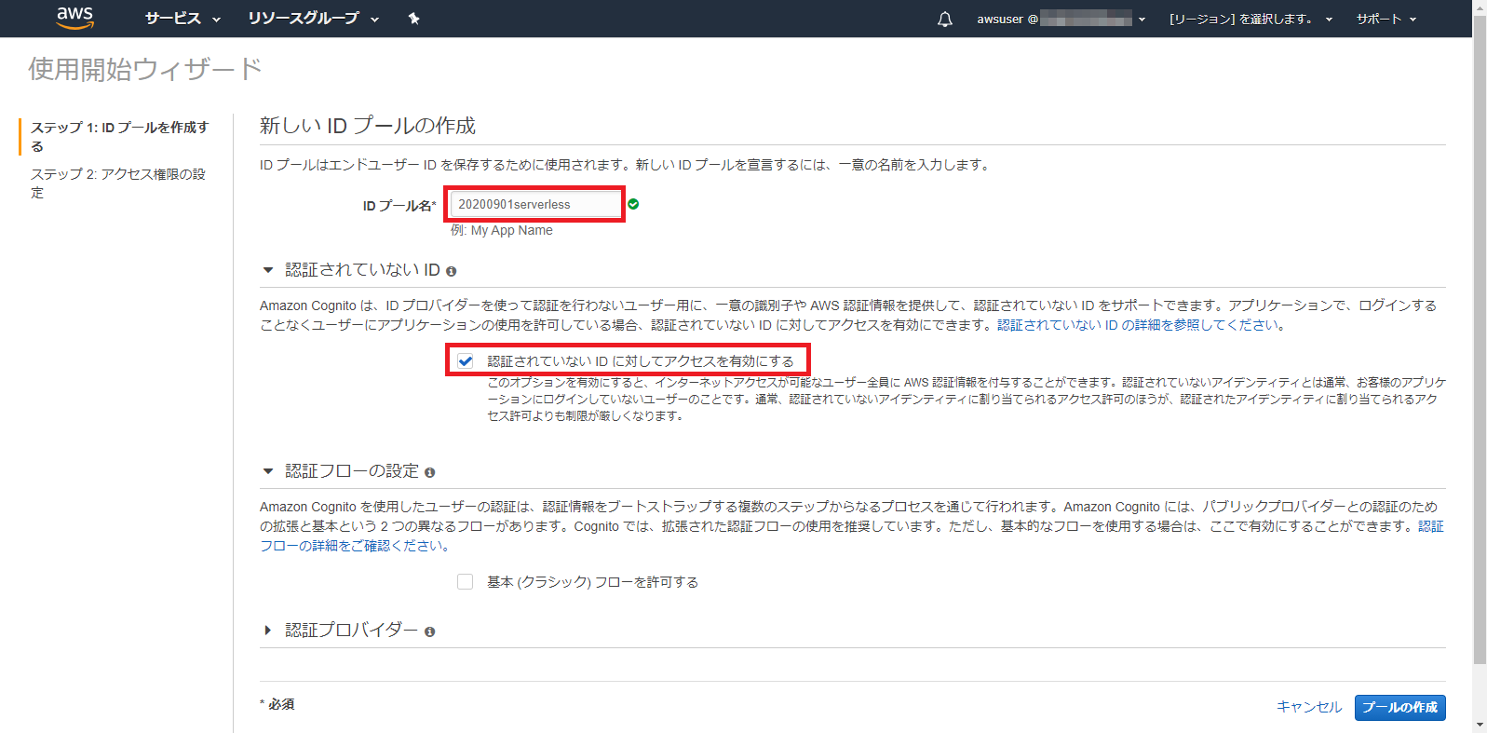

1. **[認証プロバイダー]** をクリックして展開します。

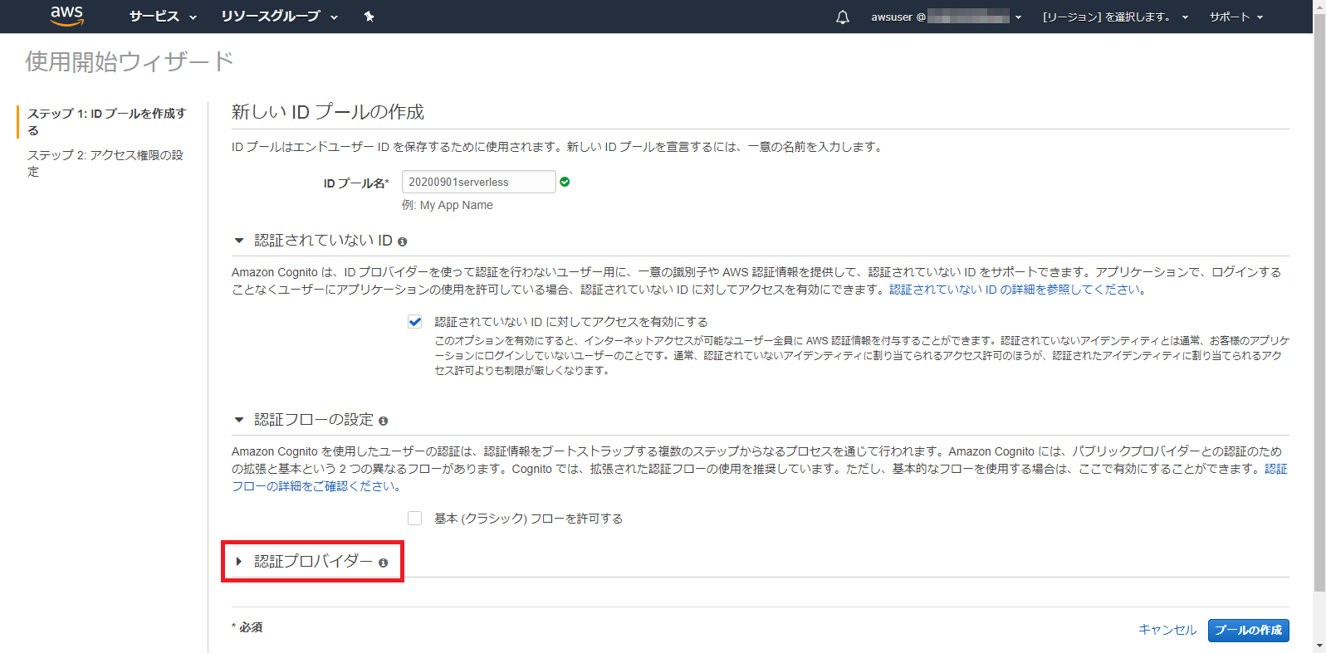

1. **[Cognito]** タブが選択されていることを確認します。（これは「Cognitoユーザープールを認証プロバイダーとして利用する」ということを意味します）

**[ユーザープールID]** および **[アプリクライアントID]** 欄に、前手順で確認したユーザープールの各IDを入力します。

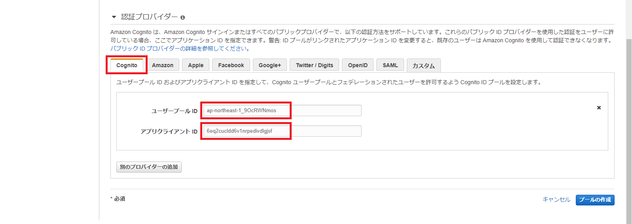

1. **[プールの作成]** をクリックします。
2. Cognitoのウィザードが自動的にIAMロールを作成することに対して許可を求められます。

**[詳細を表示]** をクリックして展開します。

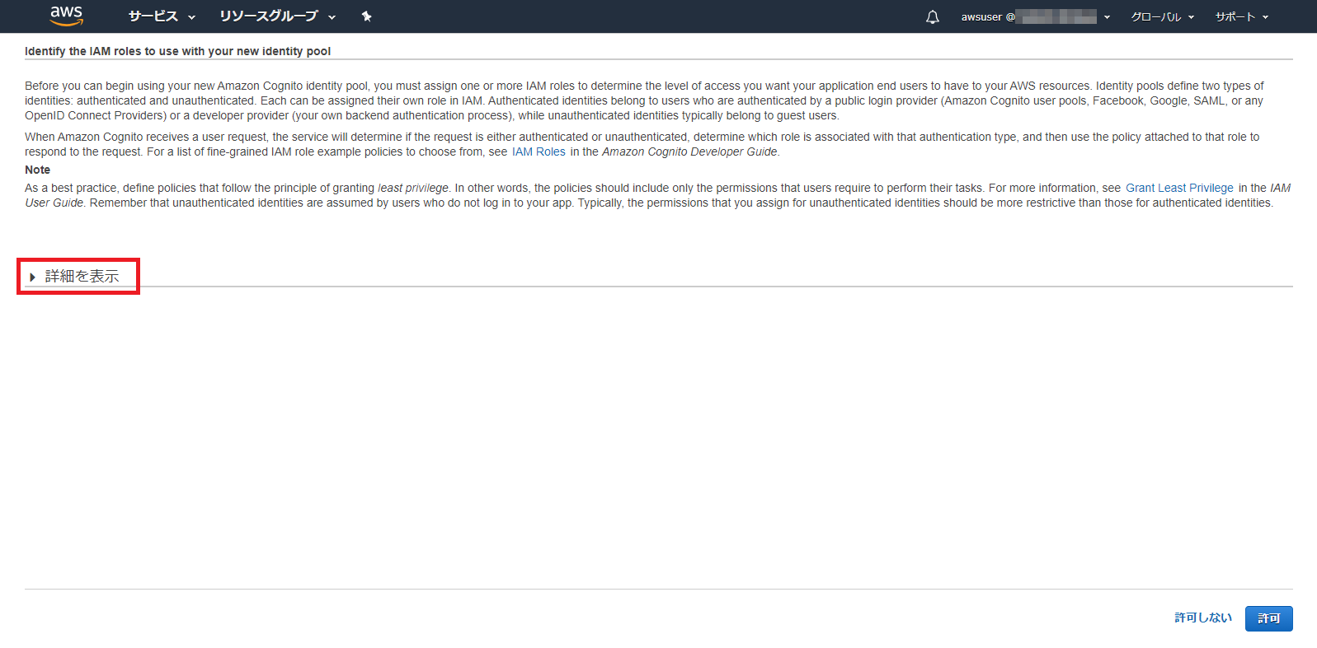

1. 2つのロール **[Cognito_*YYYYMMDD*serverlessAuth_Role]**（認証されたID用のロール）および **[Cognito_*YYYYMMDD*serverlessUnauth_Role]**（認証されていないID用のロール）が作成されることを確認します。

**[許可]** をクリックします。

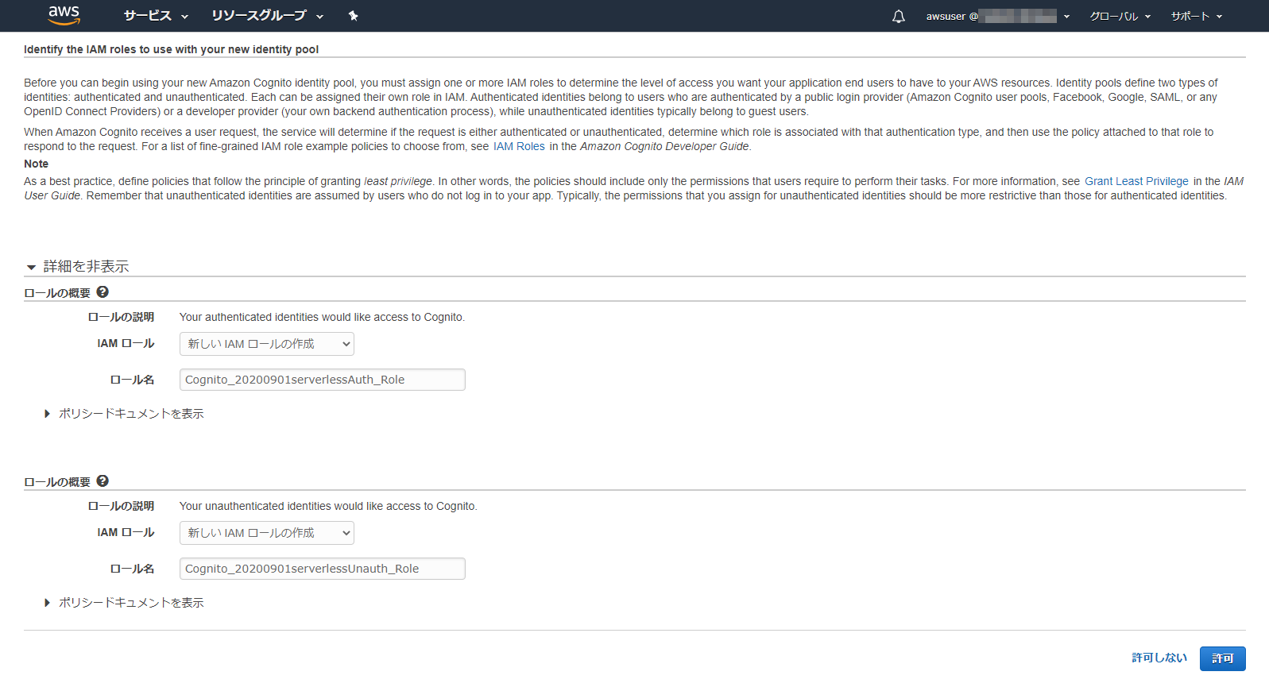

1. IDプールが作成されました。

**[AWS認証情報の取得]** のサンプルコードに **[IDプールのID]** が記述されています。（後の手順で使用するためメモしておいてください）

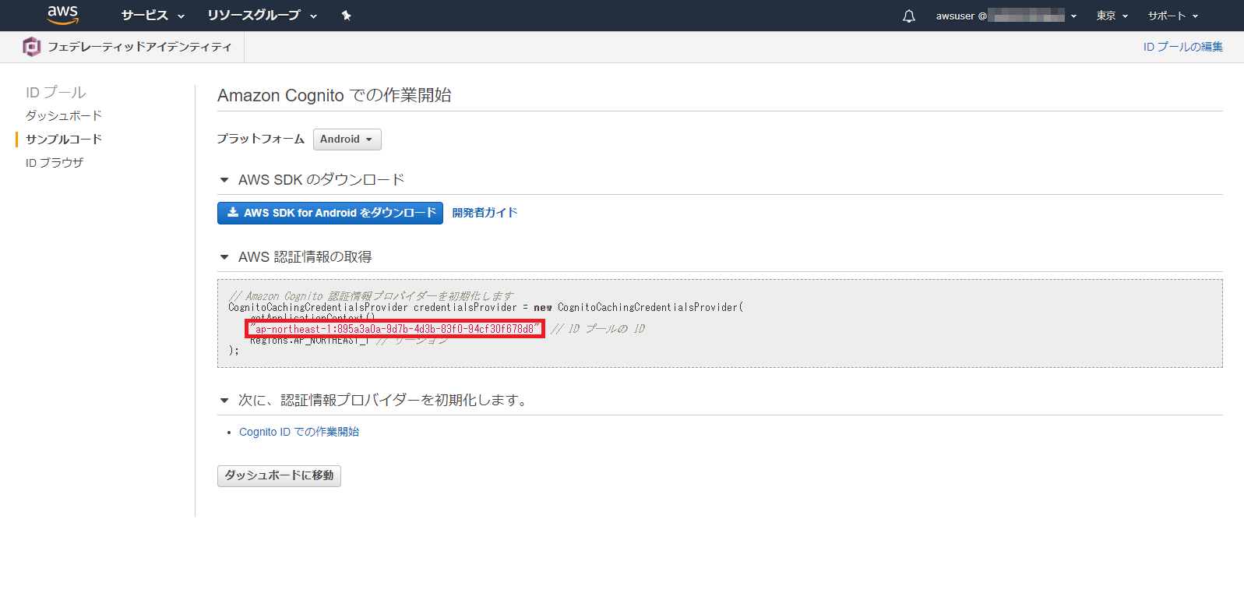

### Webブラウザからの動作確認

1. **[webpage]** フォルダに「4.2. API Gatewayを追加して動作確認を行う」で使用したファイルが残っていると思います。[433]のフォルダからファイルを[webpage]の下にコピーします。
2. **[webpage]** フォルダに以下のファイルがあります。

* **[cognito.js]**
* **[config.js]**
* **[login.html]**
* **[mypage.html]**

1. **[config.js]** をテキストエディタで開きます。

**[userPoolId]**、**[appClientId]**、**[identityPoolId]** の各値を、前節・前々節で確認した **[ユーザープールID]**、**[アプリクライアントID]**、**[IDプールID]** の値にそれぞれ書き換えます。

* + 東京以外のリージョンを利用している場合は、**[region]** の値も併せて書き換えてください

const CognitoConfig = {

region: 'ap-northeast-1',

// User Pool

userPoolId: '**ap-northeast-1_XXXXXXXXX**',

appClientId: '**XXXXXXXXXXXXXXXXXXXXXXXXXX**',

// Federated Identity

identityPoolId: '**ap-northeast-1:XXXXXXXX-XXXX-XXXX-XXXX-XXXXXXXXXXXX**',

}

1. この時点で、**[webpage]** フォルダ配下の構成は以下のようになっているはずです。

[website]

┣ [img] … アイコン等の画像ファイル

┣ [lib] … 各種ライブラリ/SDK (必要なものを格納済み、ただしapigClient.jsを除く)

┃ ┣ [apigateway]

┃ ┃ ┣ [lib]

┃ ┃ ┗ apigClient.js … API Gatewayアクセスクライアントのクラス定義

┃ ┣ [awssdk]

┃ ┗ [cognito]

┣ [style] … CSSファイル

┣ **cognito.js** … Cognitoへアクセスを行う処理を記述したJavaScriptコード

┣ **config.js** … CognitoのID情報等を記述したファイル

┣ **login.html** … Webブラウザで最初に表示するページ

┗ **mypage.html** … ログイン処理が行われた後に遷移するWebページ

その他のファイルは存在していても邪魔にはならないので無視します。（後ほど使います。）

1. **[webpage]** フォルダ直下の **[login.html]** をWebブラウザで開きます。

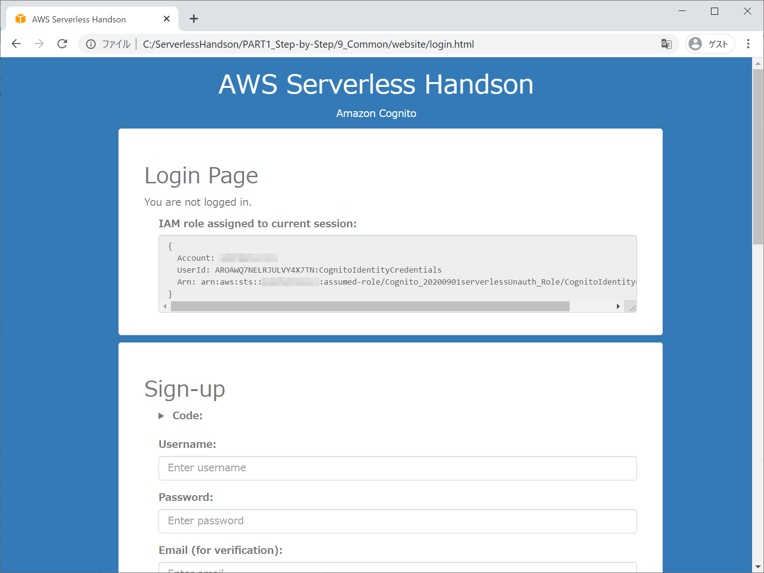

1. 画面上部に「Cognito IDプールによって現在のブラウザセッションに割り当てられたIAMロール」の情報が表示されています。

まだ認証が行われていませんので **[Cognito_*YYYYMMDD*serverlessUnauth_Role]** が割り当てられていることが分かります。

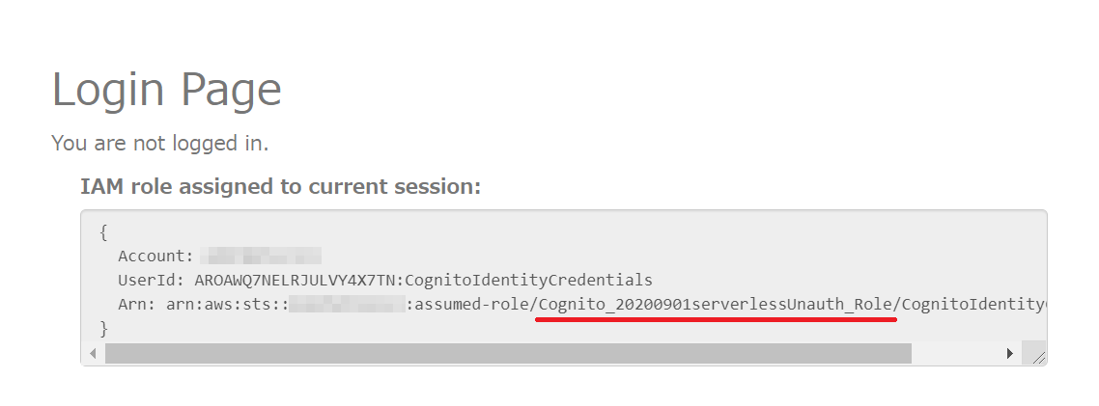

1. まず、サインアップ（ユーザー登録）を行います。

ユーザー名、パスワード、メールアドレスを入力して、**[Sign-up]** をクリックします。

* + 確認メールが送信されますので、受信可能なメールアドレスを指定してください。

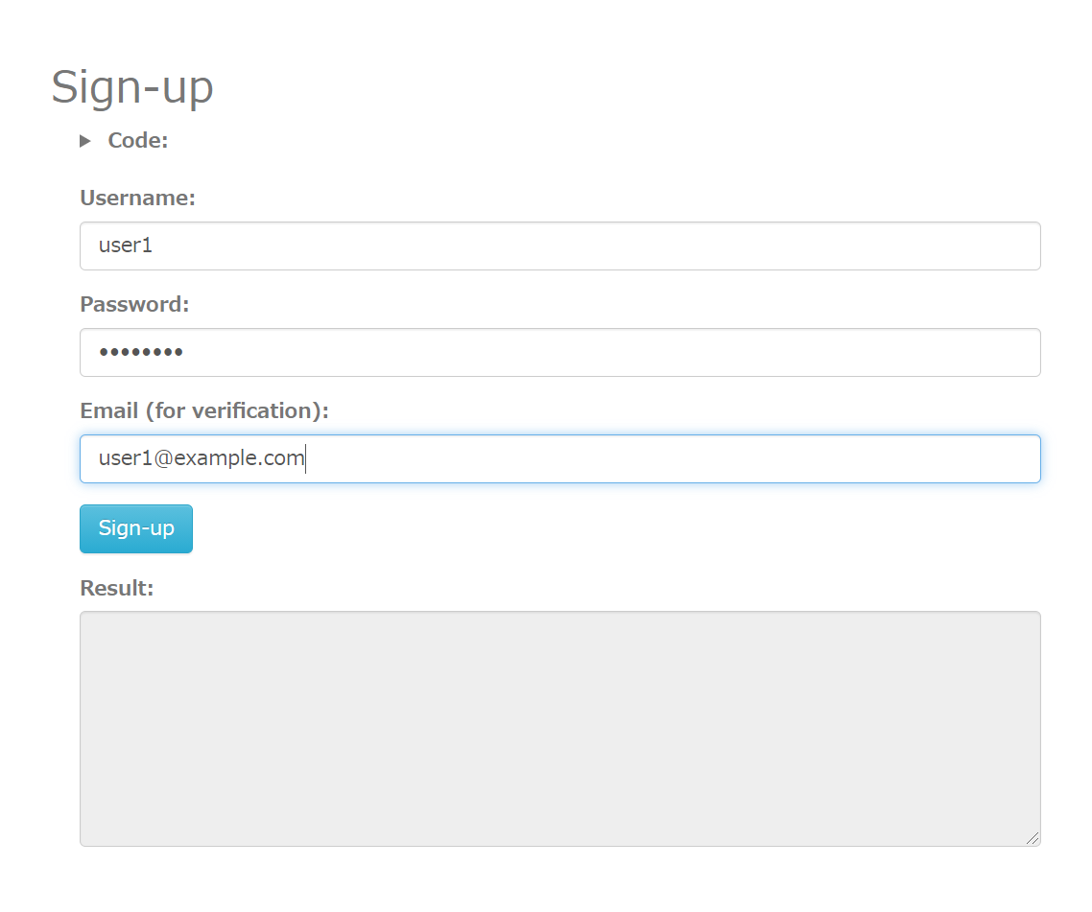

1. **[Result]** 欄にエラーが出力されたりせず、下図のように表示されればサインアップ成功です。

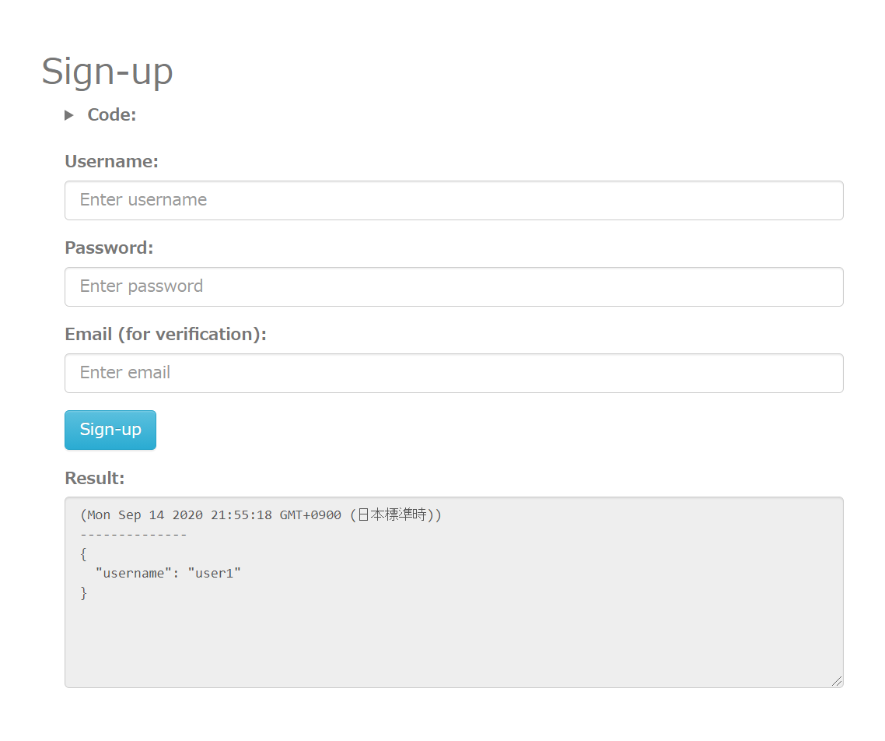

1. AWSマネジメントコンソールでCognitoユーザープールの画面を開き、**[ユーザーとグループ]** を選択します。

サインアップを行ったユーザーが登録されていることが確認できます。（表示されない場合は、右上のリロードボタンをクリックして表示を更新してください）

アカウントのステータスが **[UNCONFIRMED]**（未確認）であることを確認してください。

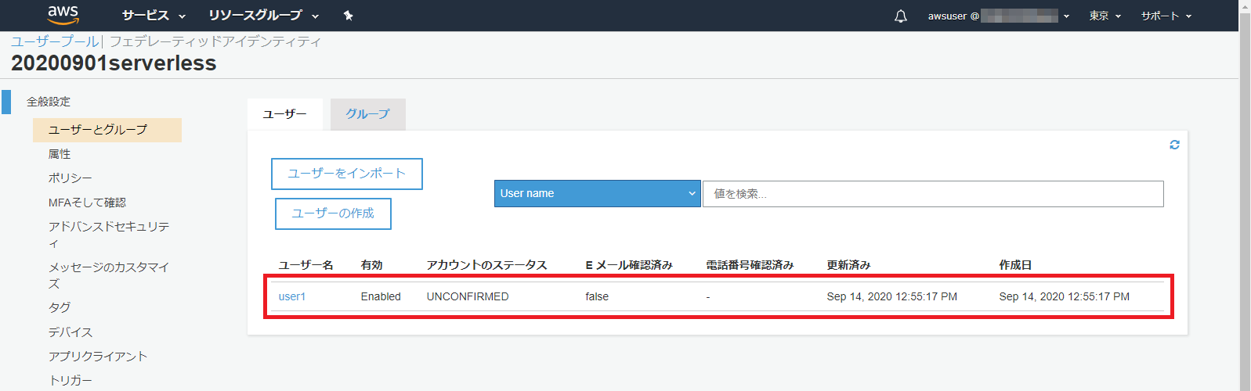

1. 以下のような確認メールが届いていることを確認します。

**[confirmation code]**（確認コード、6桁の数字）は次の手順で必要になります。

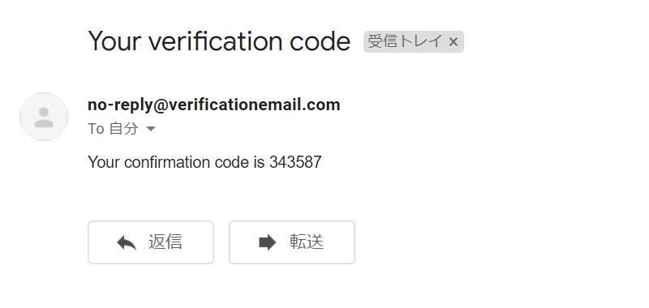

1. 次に、アクティベーション（メールアドレスによる本人確認）を行います。

ユーザー名、および、メールで送られてきた **[confirmation code]** を入力して、**[Activete]** をクリックします。

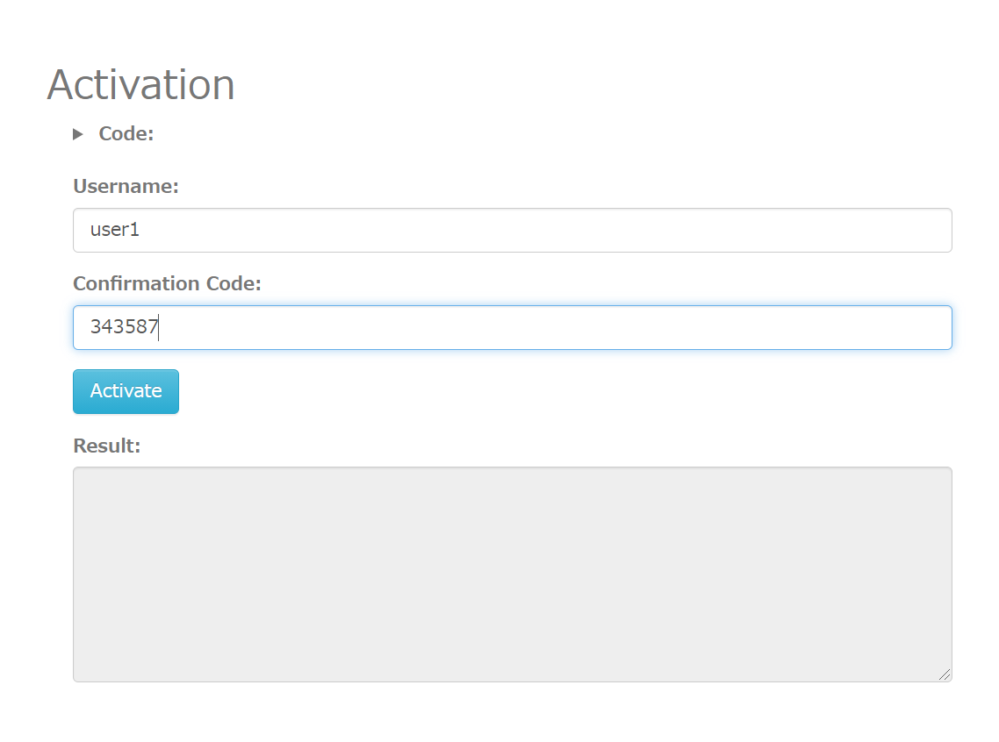

1. **[Result]** 欄に **[success]** と表示されればアクティベーション成功です。

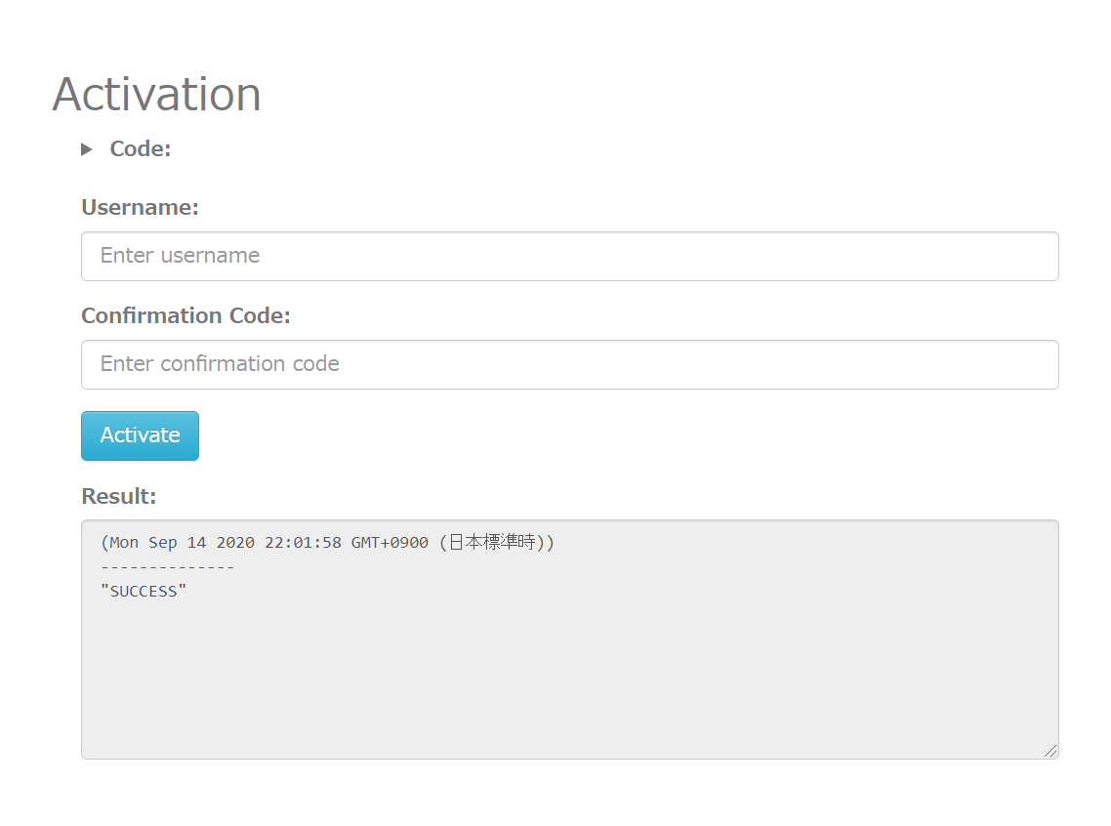

1. Cognitoユーザープールの **[ユーザーとグループ]** 画面で、リロードして表示を更新します。

アカウントのステータスが **[CONFIRMED]**（確認済み）に変わっていることを確認します。

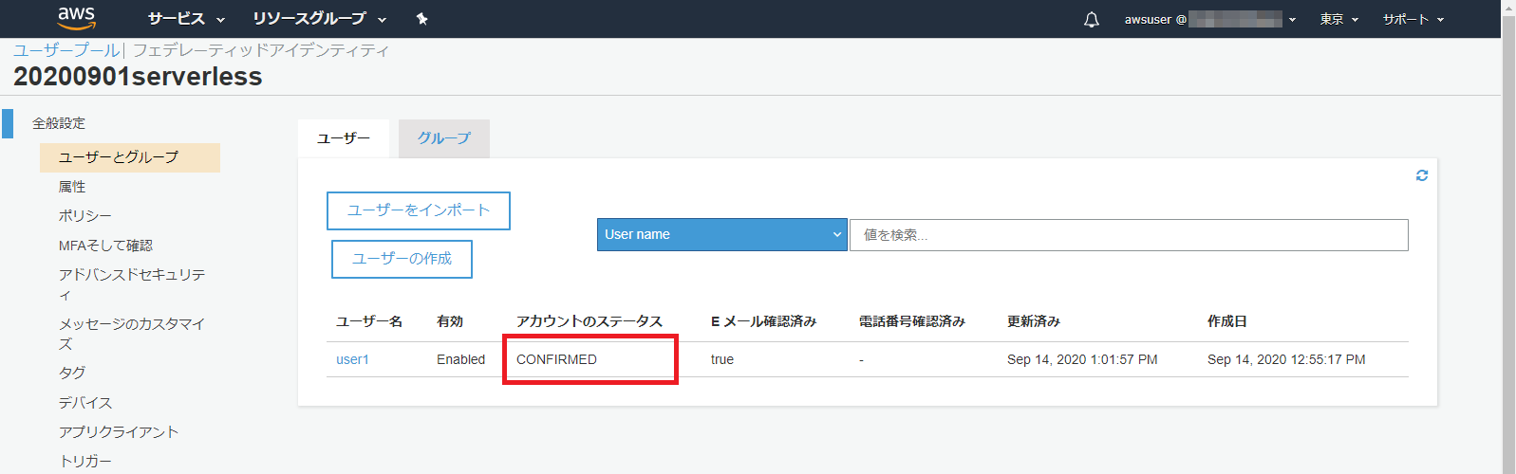

1. ユーザーがアクティベートされましたので、サインイン（ログイン）を行います。

ユーザー名とパスワードを入力して、**[Sign-in]** をクリックします。

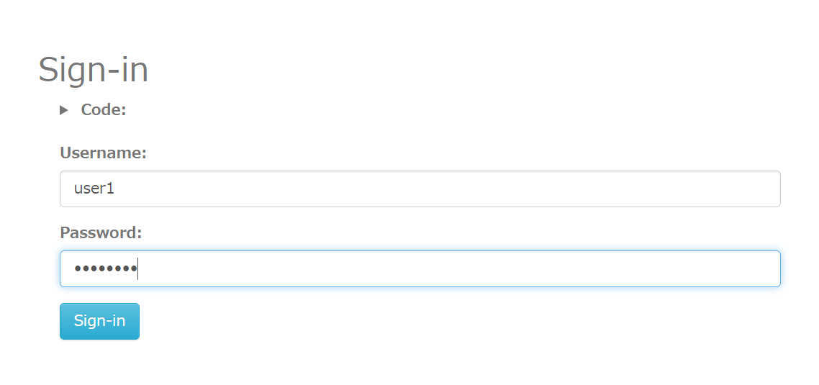

1. サインインが成功すると、**[My Page]** に遷移します。

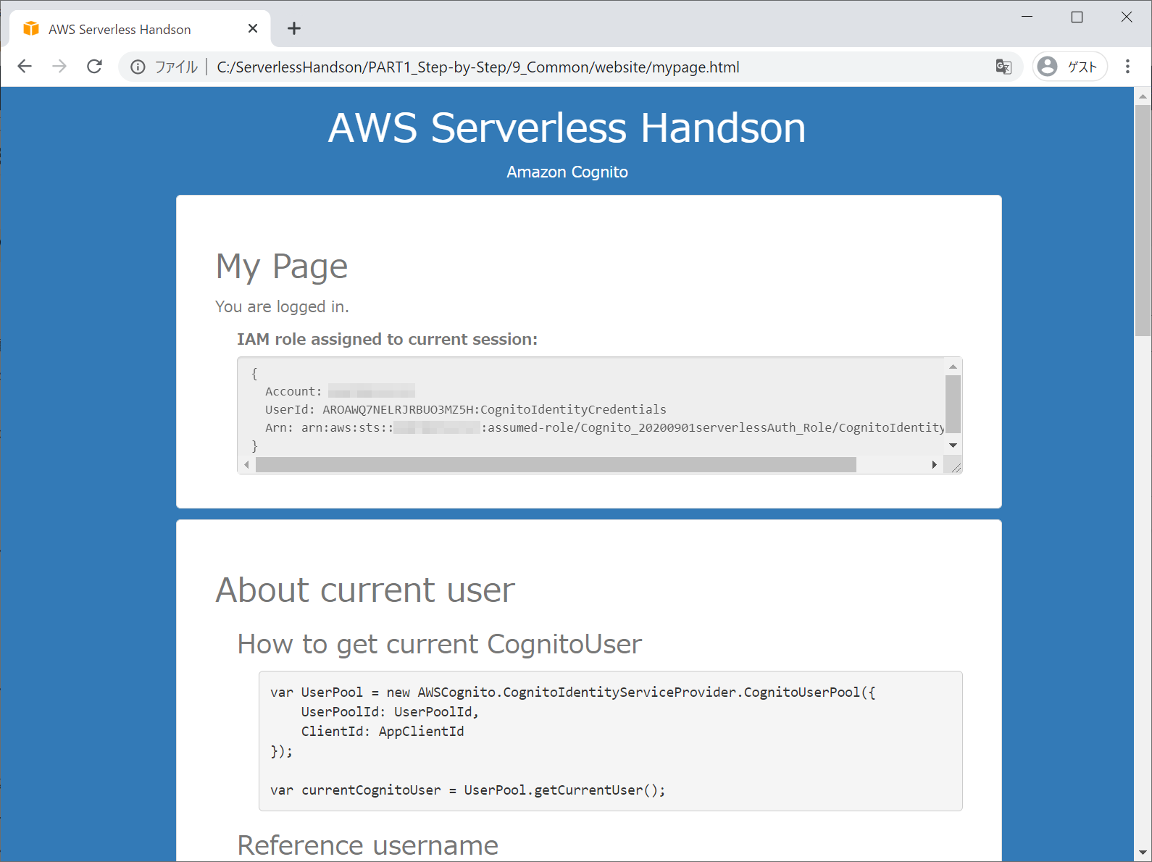

1. My Pageにおいても、画面上部に「Cognito IDプールによって現在のブラウザセッションに割り当てられたIAMロール」の情報が表示されます。

認証が行われましたので **[Cognito_*YYYYMMDD*serverlessAuth_Role]** が割り当てられています。

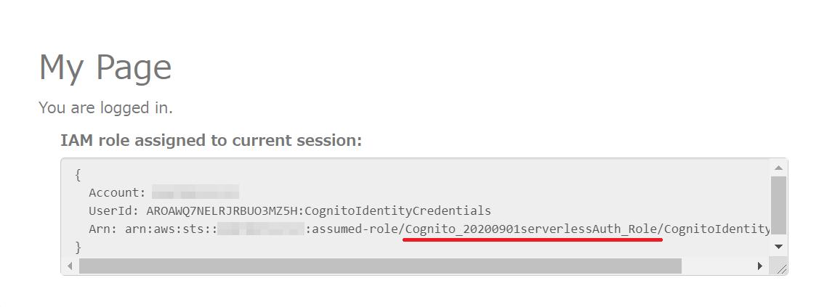

1. **[About current user]** には、Cognitoユーザープールから現在のブラウザセッションが取得した情報が表示されています。

* **Reference username**
* **Identity Token**
* **ID Token Expiration**
* **Access Token**

1. 画面を一番下までスクロールすると **[Sign-out]** ボタンがあります。

サインアウトすると **[Login Page]** に戻ります。

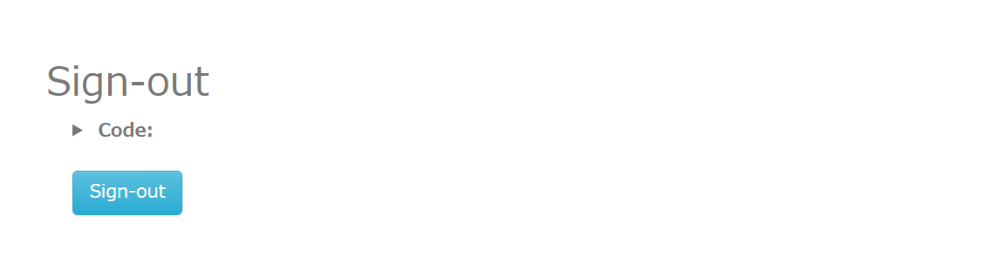

## Cognitoによる認証とAPI Gatewayを組み合わせる

### API Gatewayに認証の設定を追加

1. AWS マネジメントコンソールで **[API Gateway]** を開き、GETメソッド実行の設定画面を開きます。

**[メソッドリクエスト]** をクリックします。(ステージではなく、リソースを指していることを確認してください)

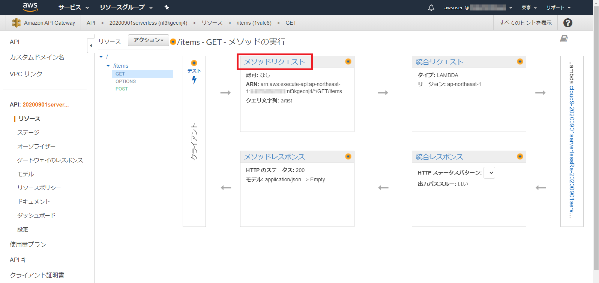

1. **[認可]** の右側にある鉛筆ボタンをクリックします。

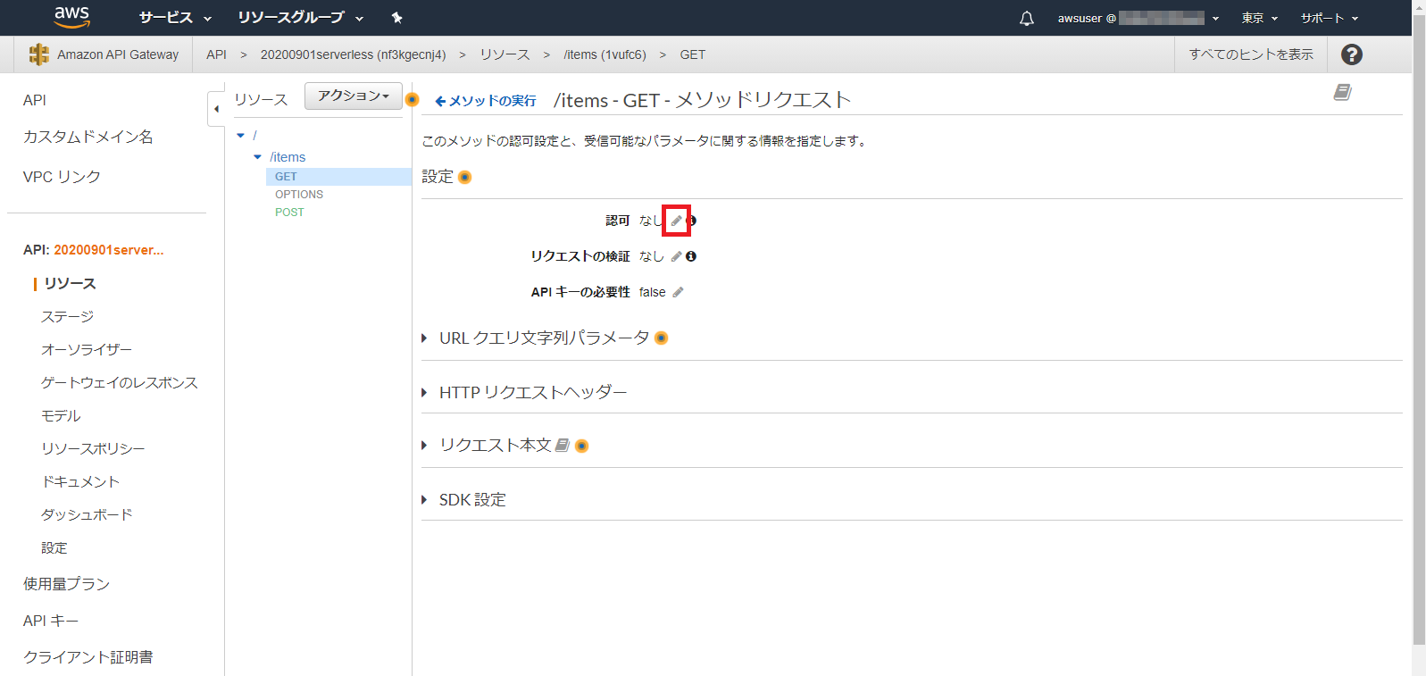

1. プルダウンから **[AWS_IAM]** を選択して、右側のチェックボタンをクリックして確定します。

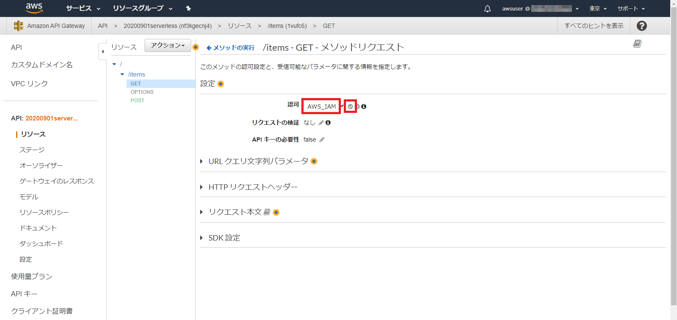

1. 画面上部の **[← メソッドの実行]** をクリックして、前の画面に戻ります。

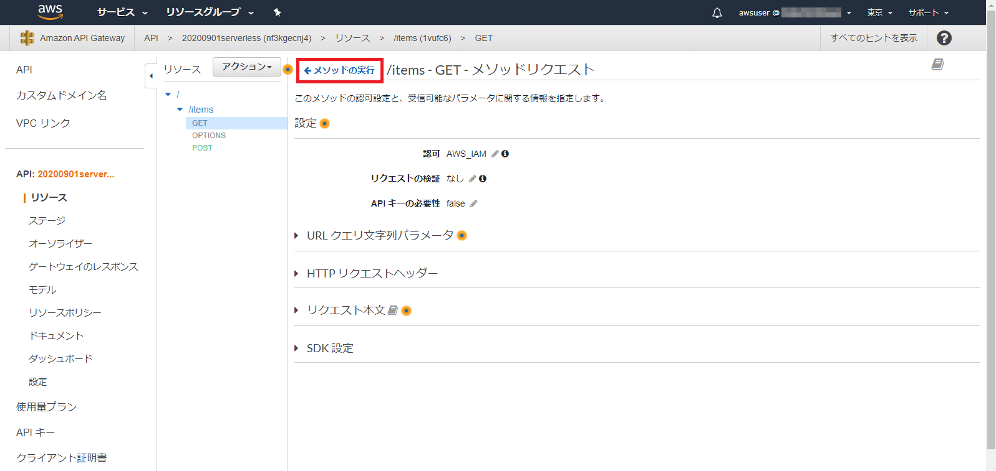

1. GETメソッド呼び出しのARNが表示されています。後の手順で使用するためメモしておいてください。

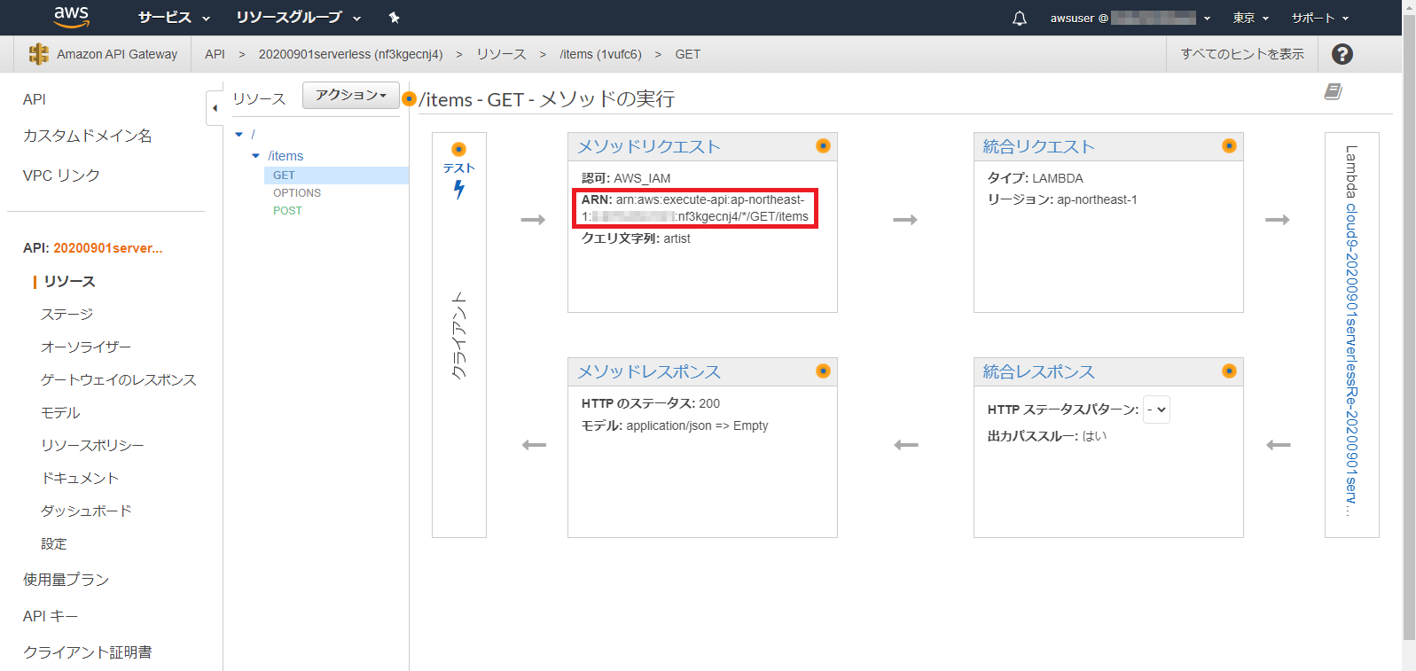

1. POSTメソッド実行の設定画面を開きます。

**[メソッドリクエスト]** をクリックします。

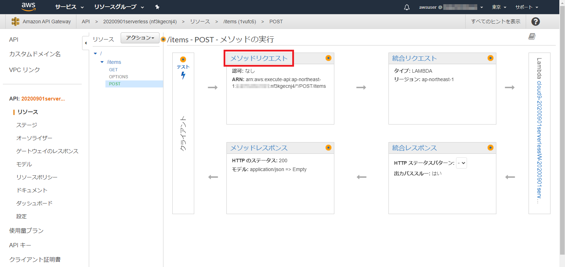

1. **[認可]** の右側にある鉛筆ボタンをクリックします。

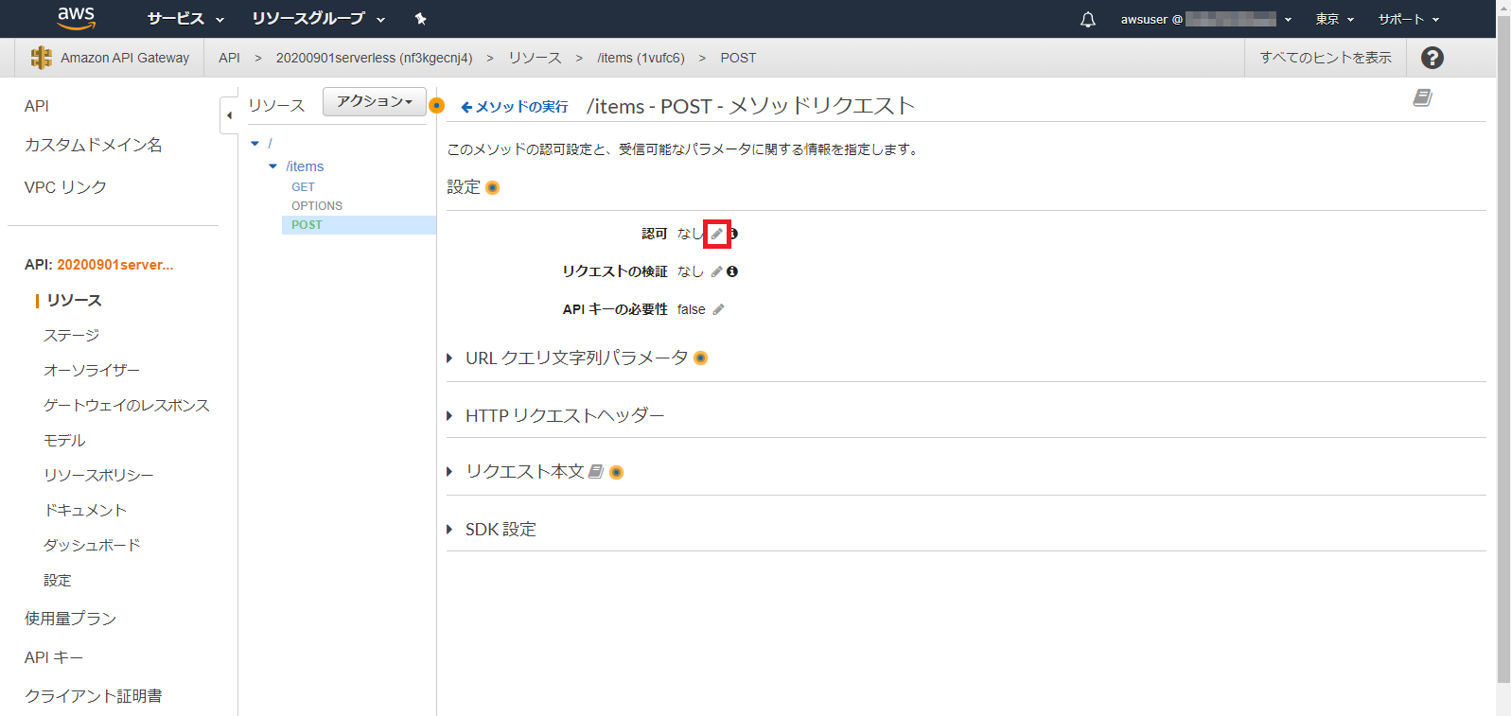

1. プルダウンから **[AWS_IAM]** を選択して、右側のチェックボタンをクリックして確定します。

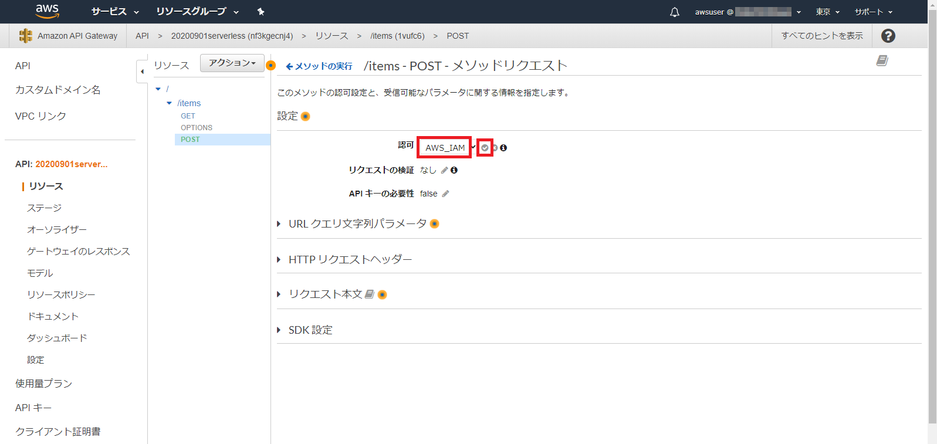

1. 画面上部の **[← メソッドの実行]** をクリックして、前の画面に戻ります。

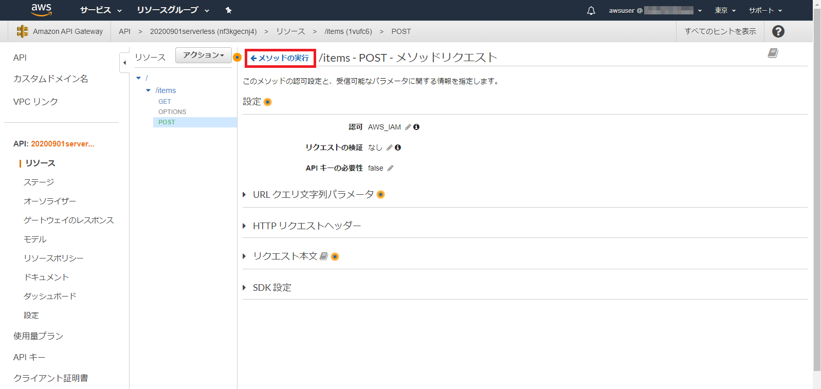

1. POSTメソッド呼び出しのARNが表示されています。後の手順で使用するためメモしておいてください。

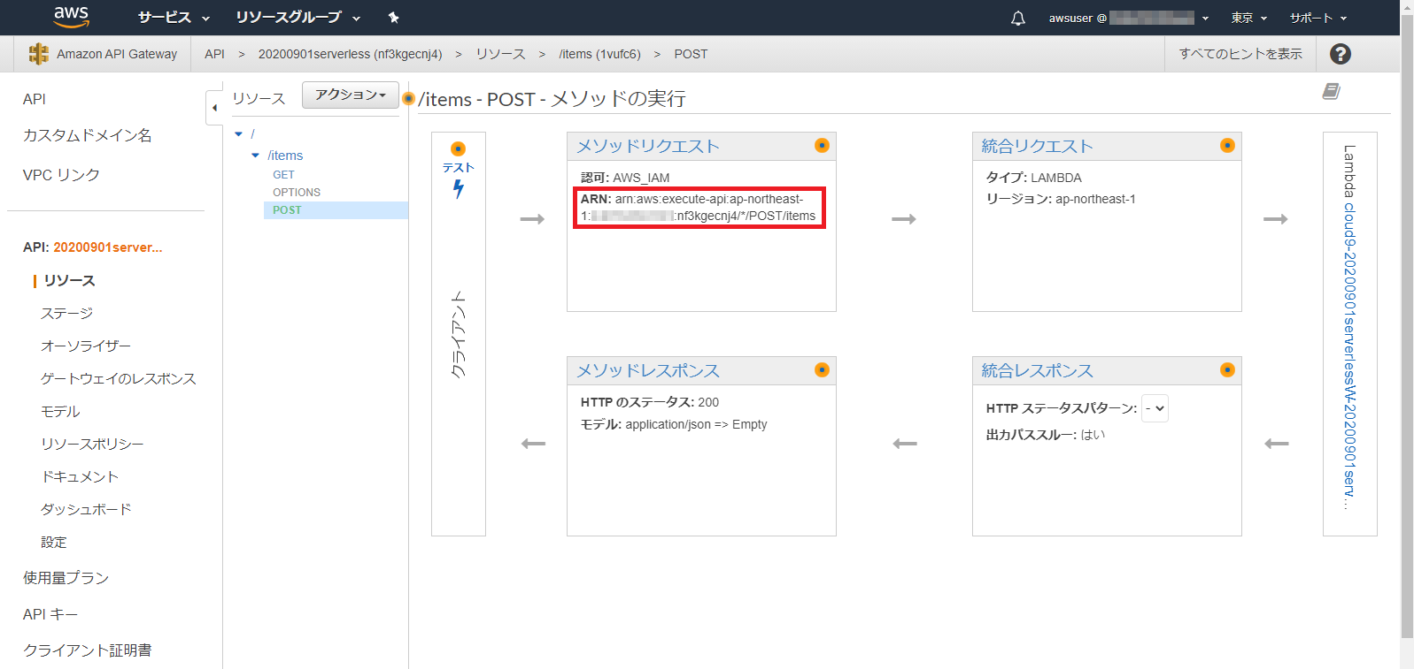

1. リソースのツリー階層から **[/]** をクリックして選択します。

**[アクション]** プルダウンから **[APIのデプロイ]** を選択します。

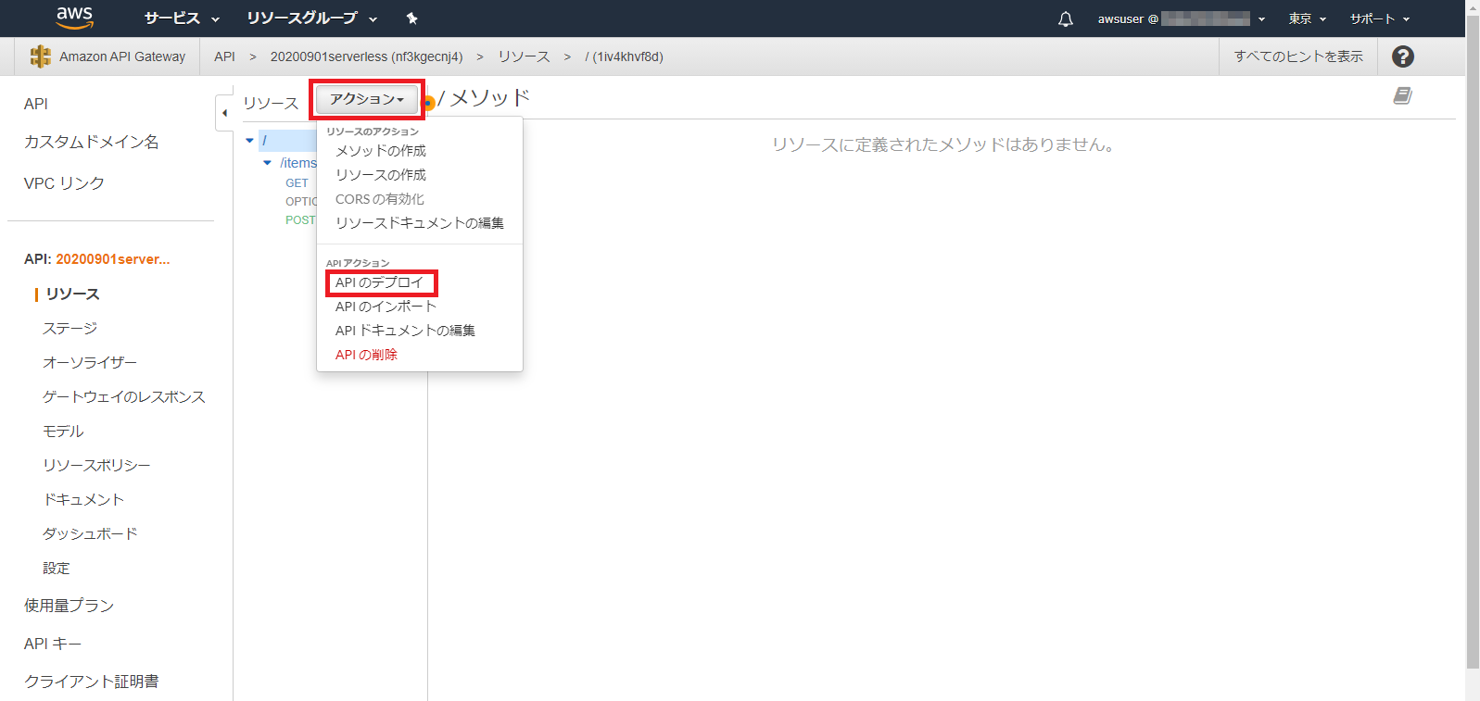

1. **[デプロイされるステージ]** で **[demo]** を選択して、**[デプロイ]** をクリックします。

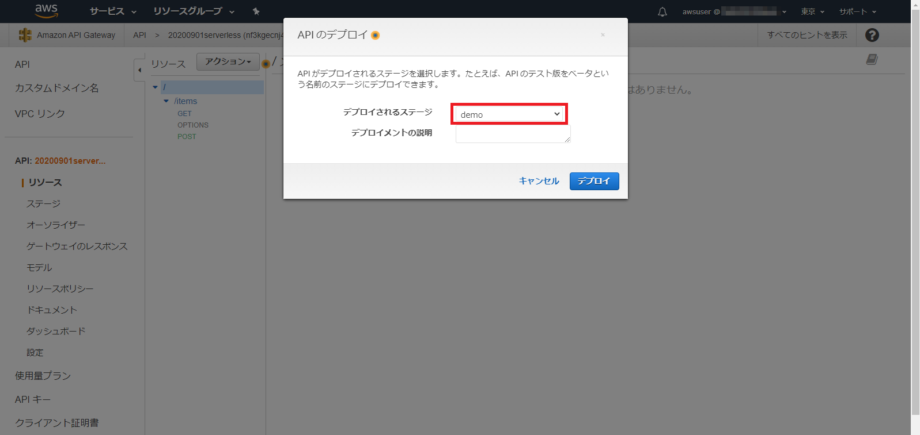

1. デプロイが行われました。

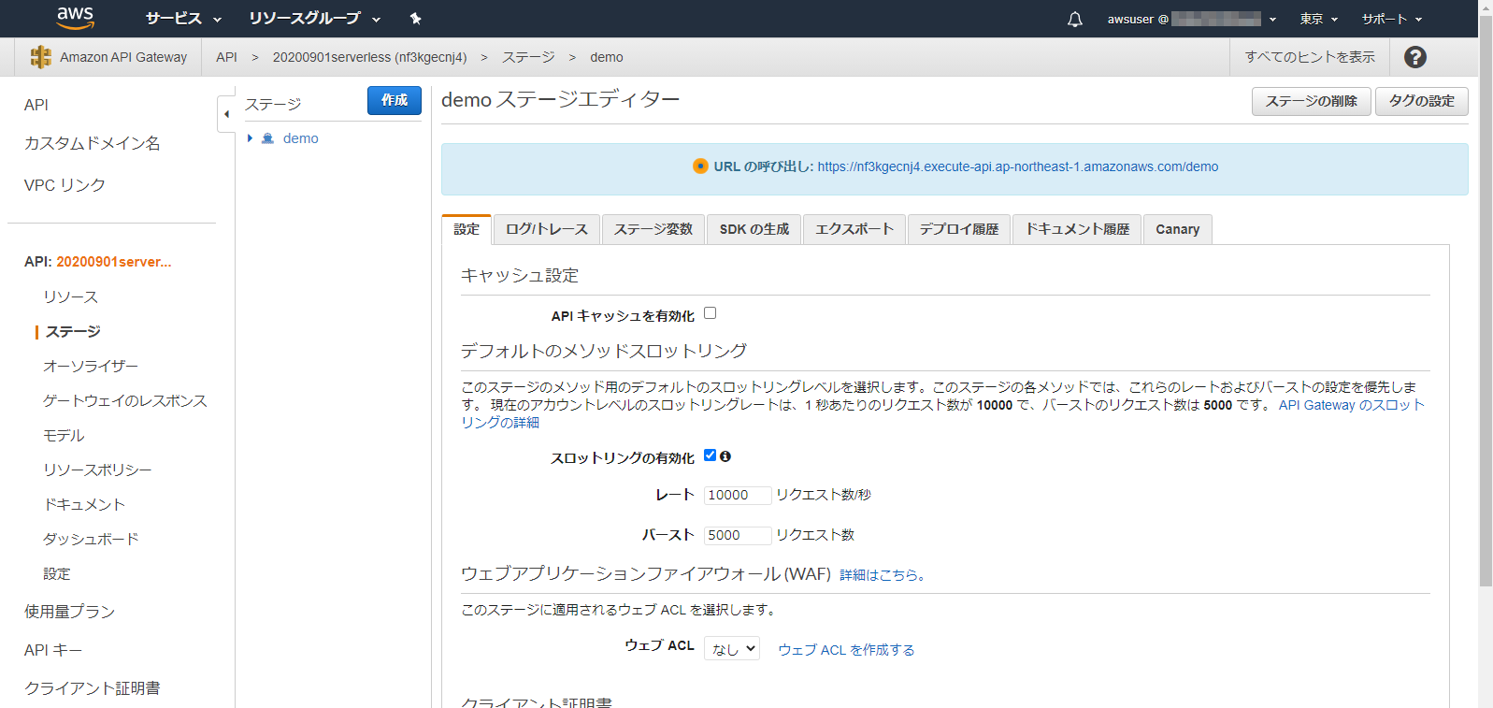

### IAMロールにポリシーを追加

1. AWS マネジメントコンソールで **[IAMポリシー]** の画面を開きます。

**[ポリシーの作成]** をクリックします。

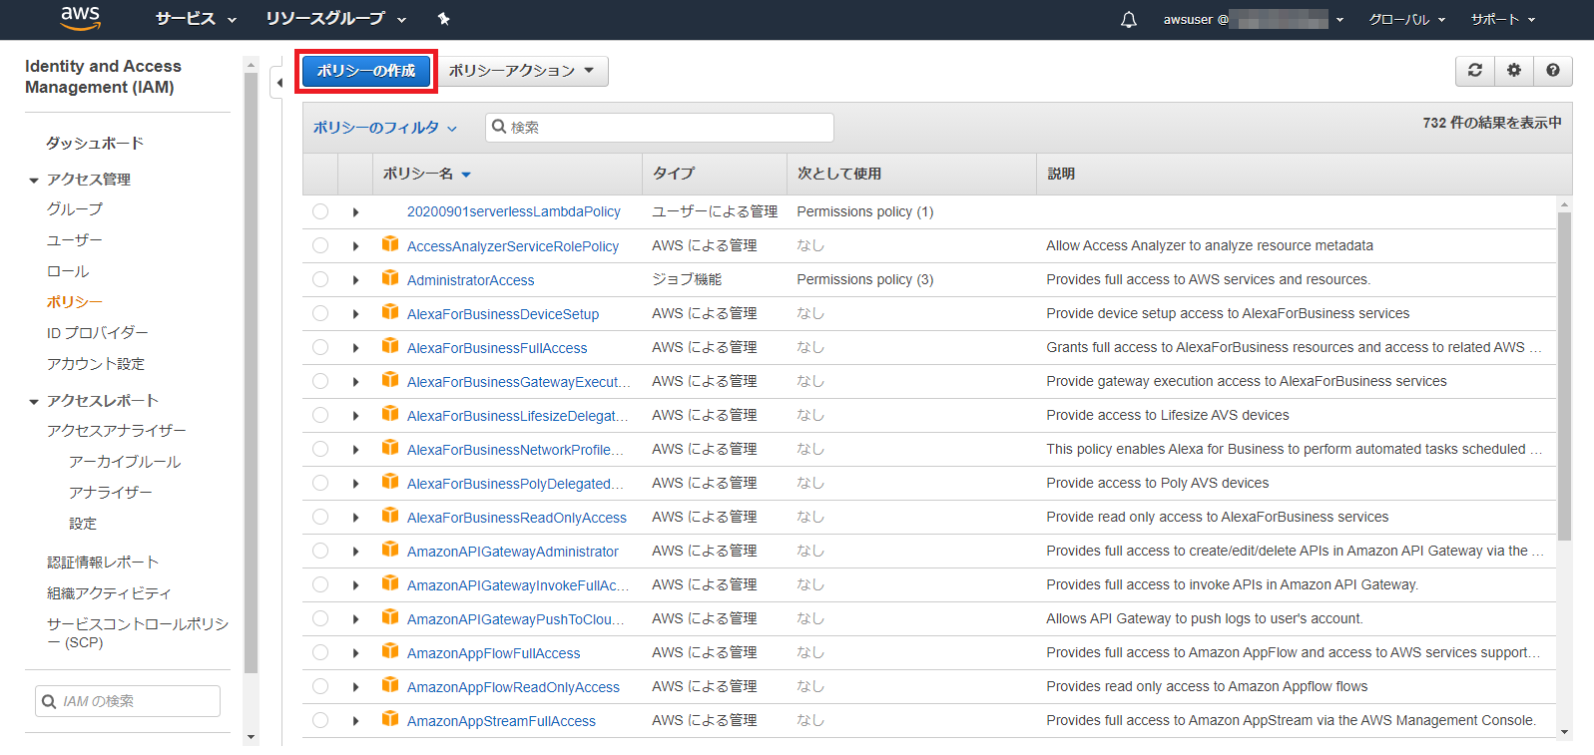

1. **[サービス]** をクリックして展開します。

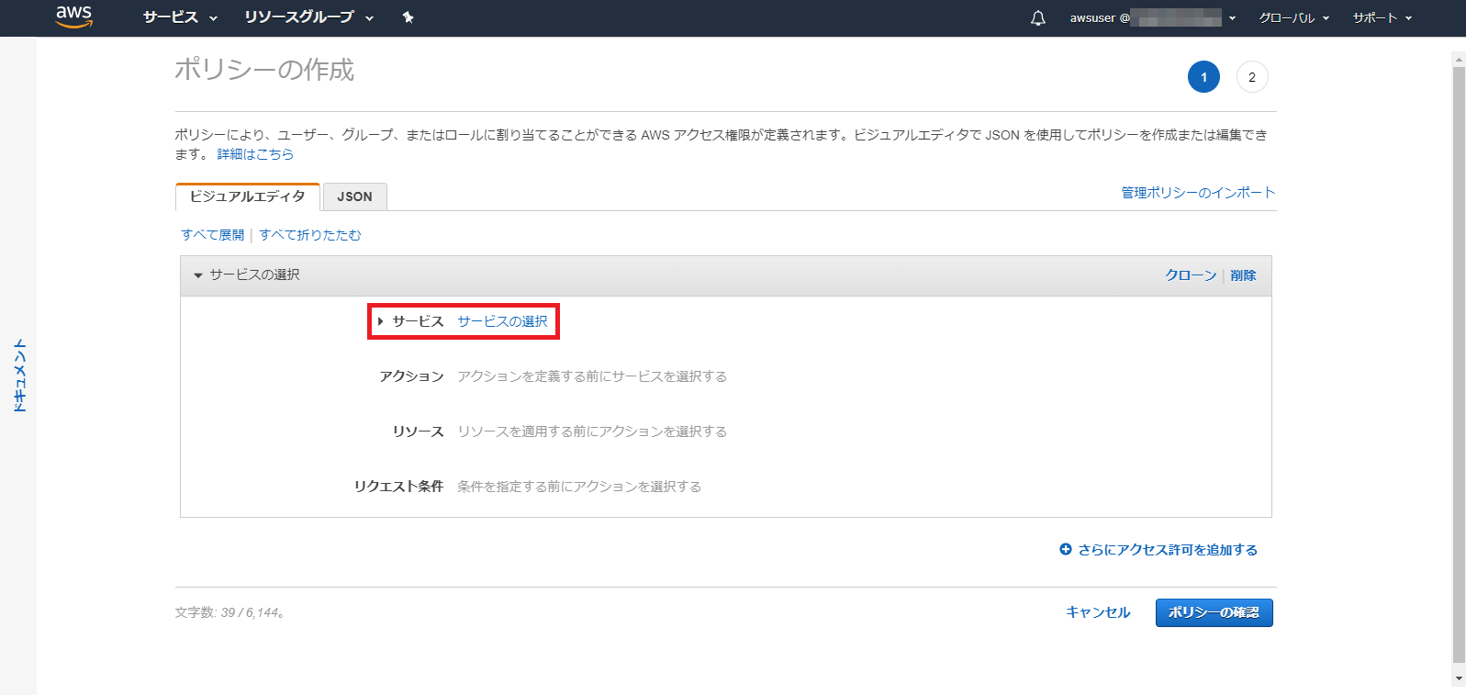

1. 検索欄に **[executeapi]** と入力します。

表示された **[ExecuteAPI]** をクリックします

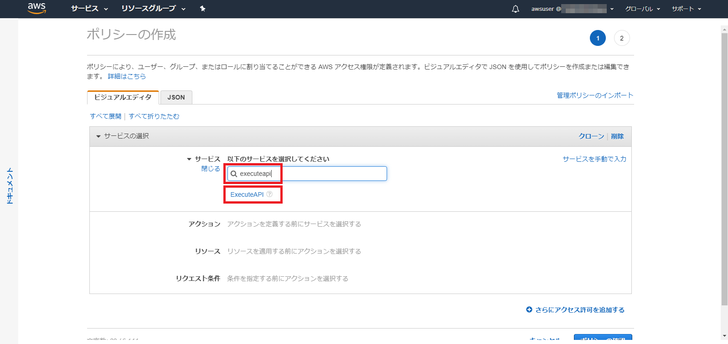

1. **[アクション]** を展開して、**[書き込み]-[Invoke]** にチェックを入れます。

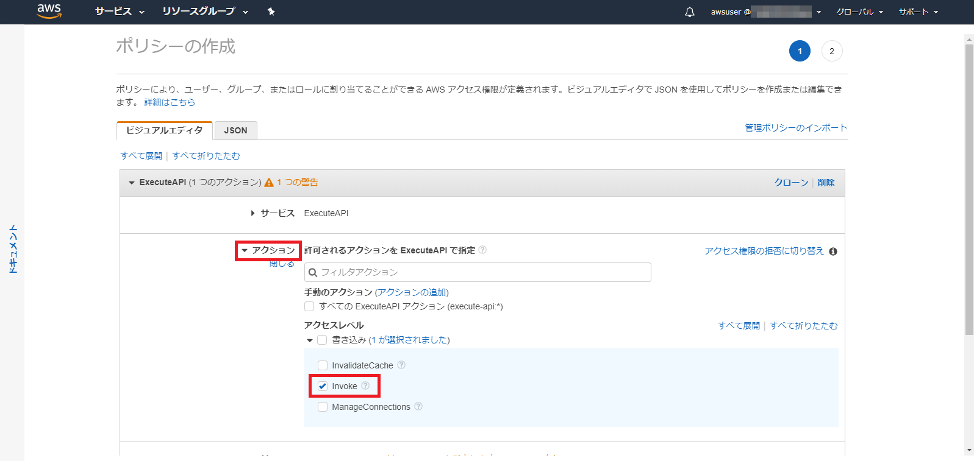

1. **[ExecuteAPI execute-api-generalのARNの指定]** 欄に、前節で確認した「GETメソッド呼び出しのARN」を入力します。**[追加]** をクリックします。

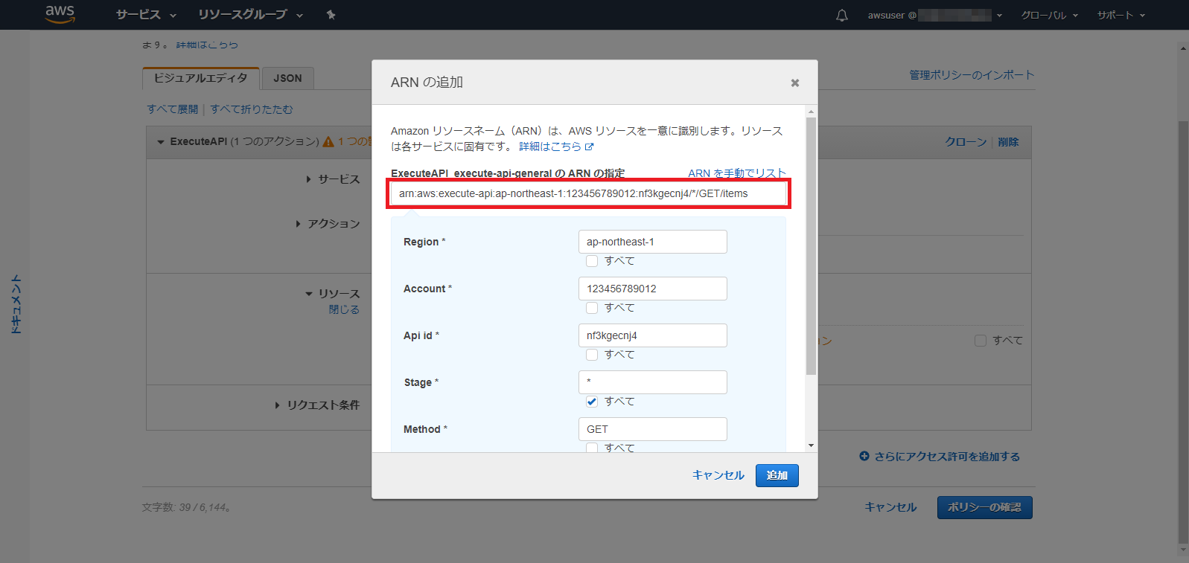

1. GETメソッド呼び出しのARNが追加されたことを確認します。

続けて **[ARNの追加]** をクリックします。

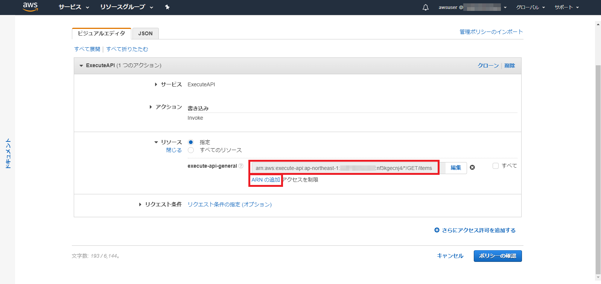

1. **[ExecuteAPI execute-api-generalのARNの指定]** 欄に、前節で確認した「POSTメソッド呼び出しのARN」を入力します。**[追加]** をクリックします。

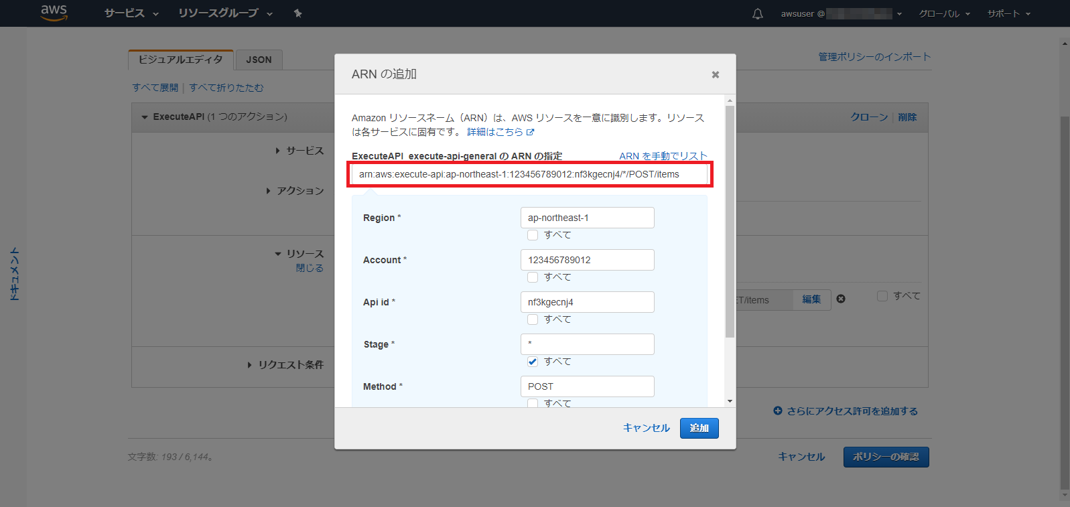

1. POSTメソッド呼び出しのARNが追加されたことを確認します。

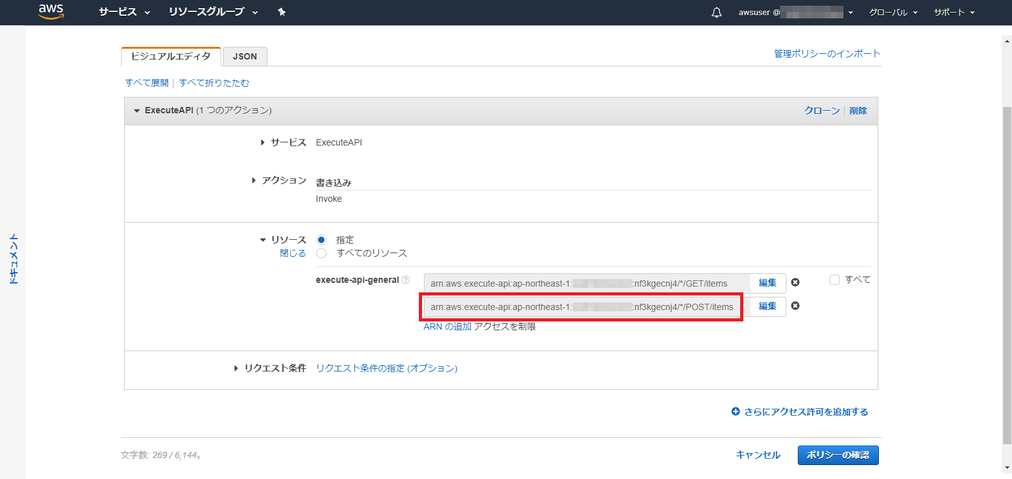

1. **[ポリシーの確認]** をクリックします。
2. **[名前]** 欄に **[*YYYYMMDD*serverlessAPIGatewayGetAndPostPolicy]** と入力します。（*YYYYMMDD*は本日の日付）

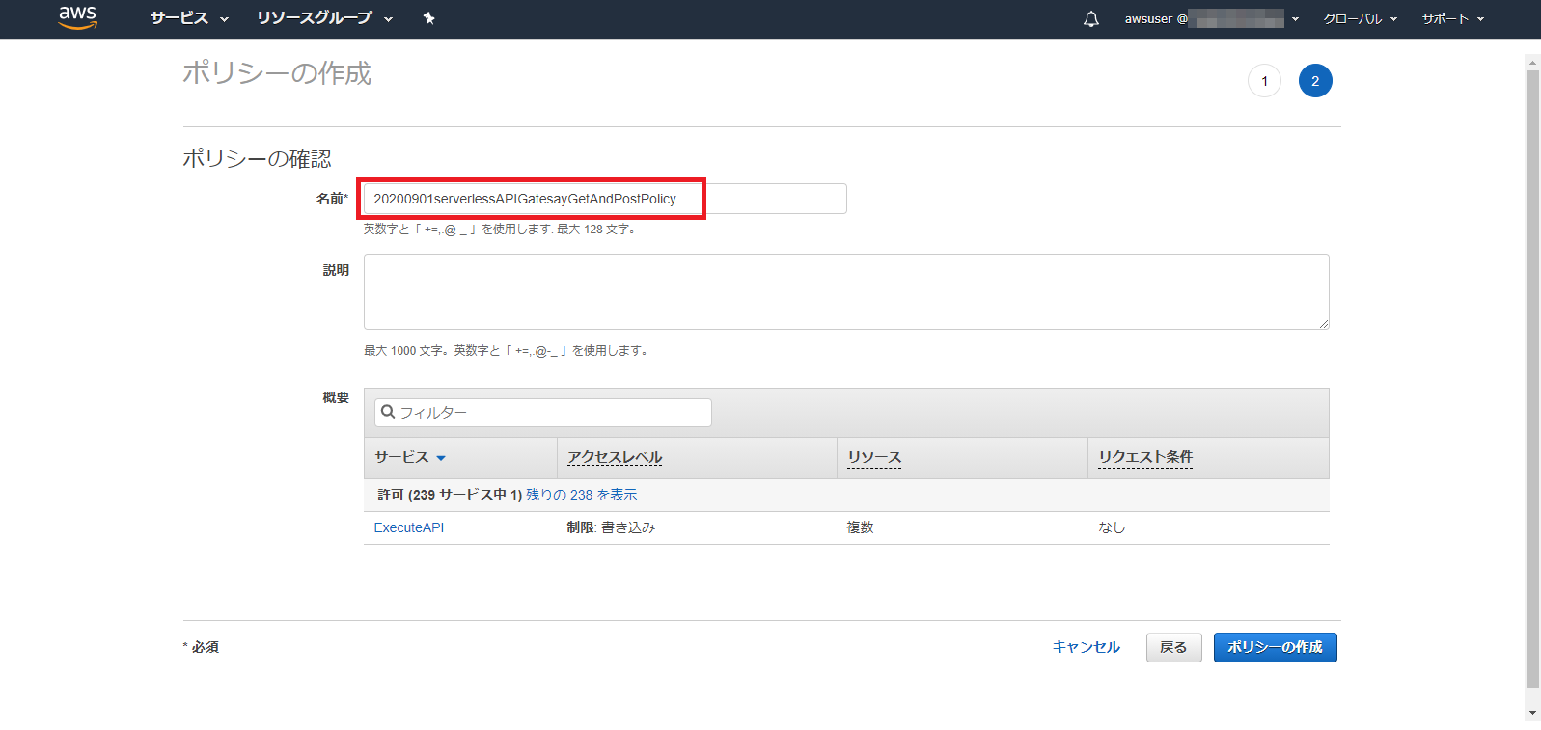

1. **[ポリシーの作成]** をクリックします。
2. GETメソッドおよびPOSTメソッドを呼び出す権限を定義したポリシー **[*YYYYMMDD*serverlessAPIGatewayGetAndPostPolicy]** が作成されました。

作成されたポリシーをクリックして定義内容を確認します。

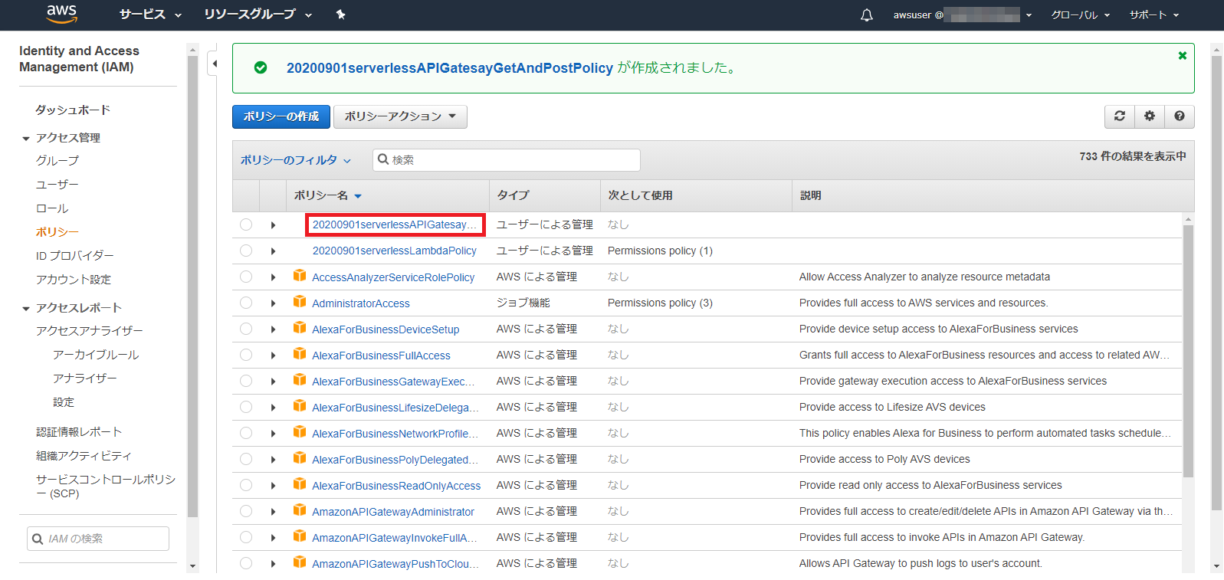

1. IAMポリシーの定義内容をJSON形式で表示します。

以下のような定義内容となっていることを確認します。

{

"Version": "2012-10-17",

"Statement": [

{

"Sid": "VisualEditor0",

"Effect": "Allow",

"Action": "execute-api:Invoke",

"Resource": [

"arn:aws:execute-api:ap-northeast-1:123456789012:nf3kgecnj4/*/GET/items",

"arn:aws:execute-api:ap-northeast-1:123456789012:nf3kgecnj4/*/POST/items"

]

}

]

}

1. もう1つIAMポリシーを作成します。**[ポリシーの作成]** をクリックします。



1. 前の手順と同様にしてポリシーの設定を行います。

* **サービス:** [ExecuteAPI] を選択
* **アクション:** [書き込み]-[Invoke] を選択
* **リソース:** 「GETメソッド呼び出しのARN」のみを指定（POSTメソッドは指定しません）

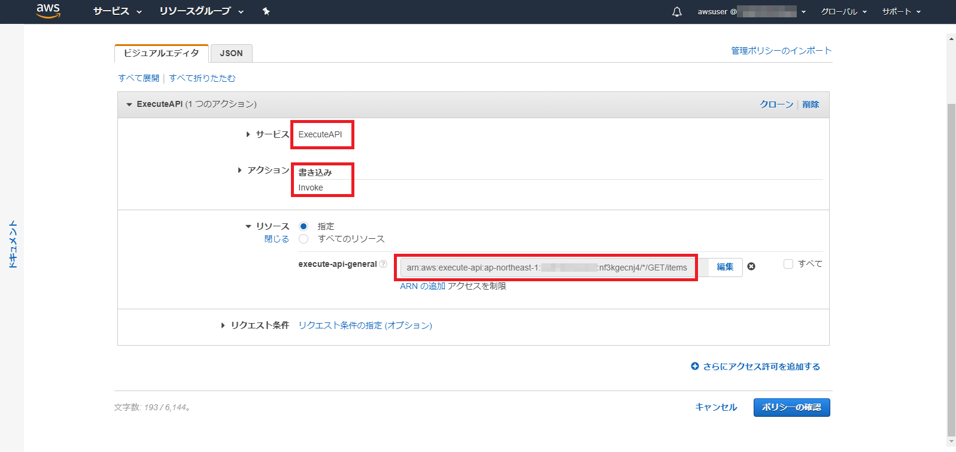

1. **[ポリシーの確認]** をクリックします。
2. **[名前]** 欄に **[*YYYYMMDD*serverlessAPIGatewayGetOnlyPolicy]** と入力します。（*YYYYMMDD*は本日の日付）

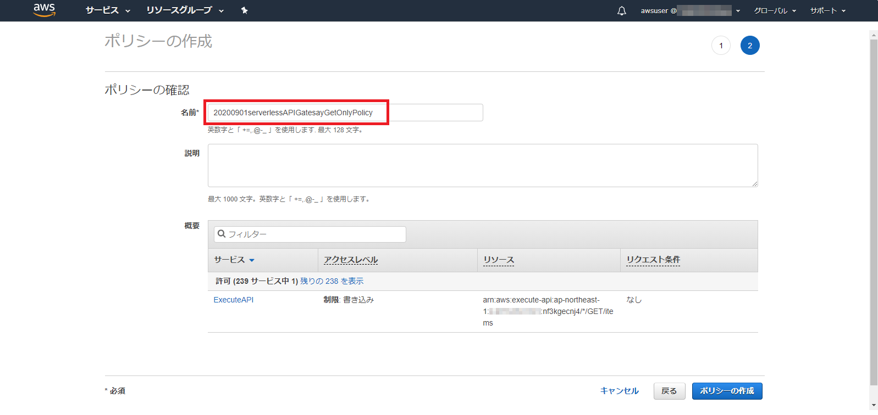

1. **[ポリシーの作成]** をクリックします。
2. GETメソッドのみを呼び出す権限を定義したポリシー **[*YYYYMMDD*serverlessAPIGatewayGetOnlyPolicy]** が作成されました。

作成されたポリシーをクリックして定義内容を確認します

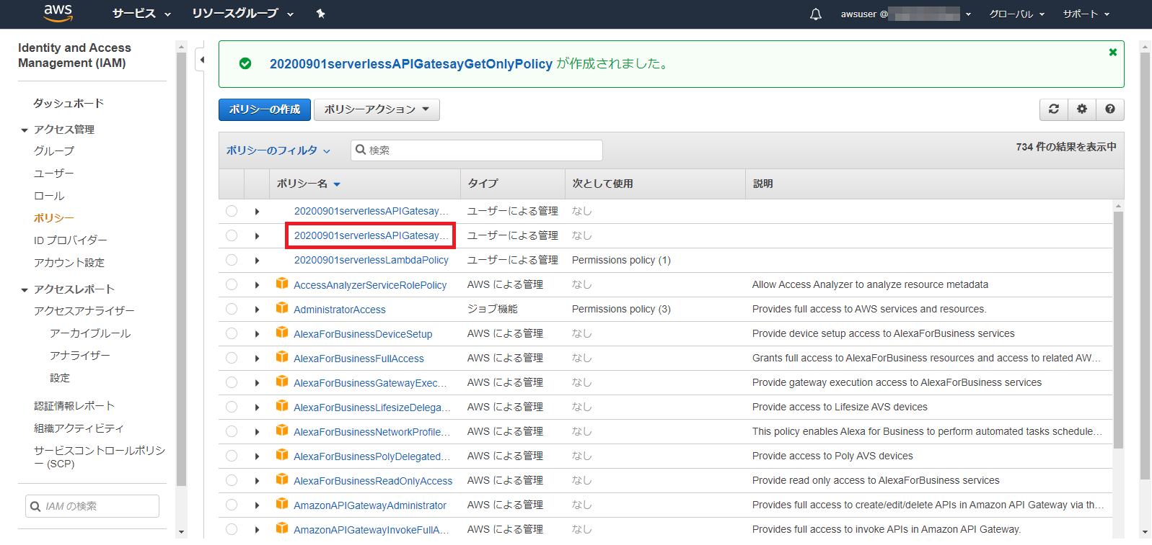

1. IAMポリシーの定義内容をJSON形式で表示します。

以下のような定義内容となっていることを確認します

{

"Version": "2012-10-17",

"Statement": [

{

"Sid": "VisualEditor0",

"Effect": "Allow",

"Action": "execute-api:Invoke",

"Resource": [

"arn:aws:execute-api:ap-northeast-1:123456789012:nf3kgecnj4/*/GET/items"

]

}

]

}

1. AWS マネジメントコンソールで **[IAMロール]** の画面を開きます。

検索ボックスに **[Cognito]** と入力して、Cognito IDプールに紐付くロールを表示します。

**[Cognito_*YYYYMMDD*serverlessAuth_Role]**（認証されたID用のロール）をクリックします。

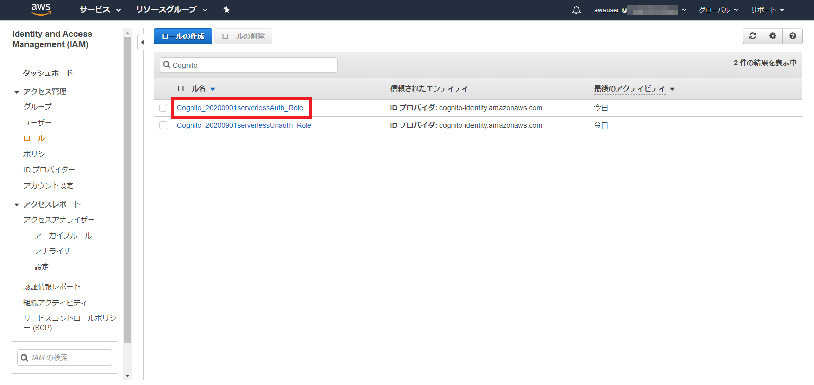

1. **[ポリシーをアタッチします]** をクリックします。

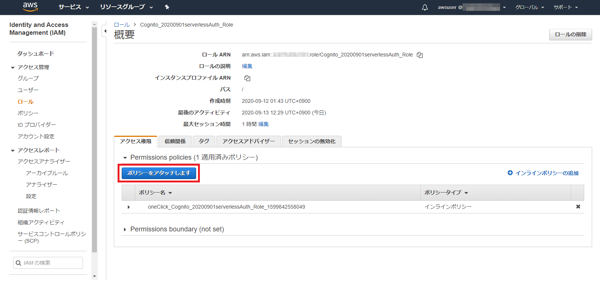

1. ポリシーの一覧から **[*YYYYMMDD*serverlessAPIGatewayGetAndPostPolicy]** にチェックを入れます。

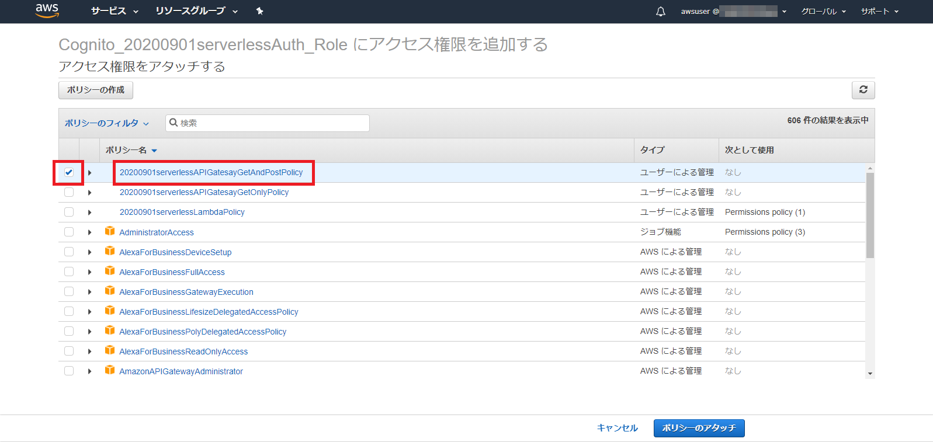

1. **[ポリシーのアタッチ]** をクリックします。
2. ポリシーがアタッチされたことを確認します。

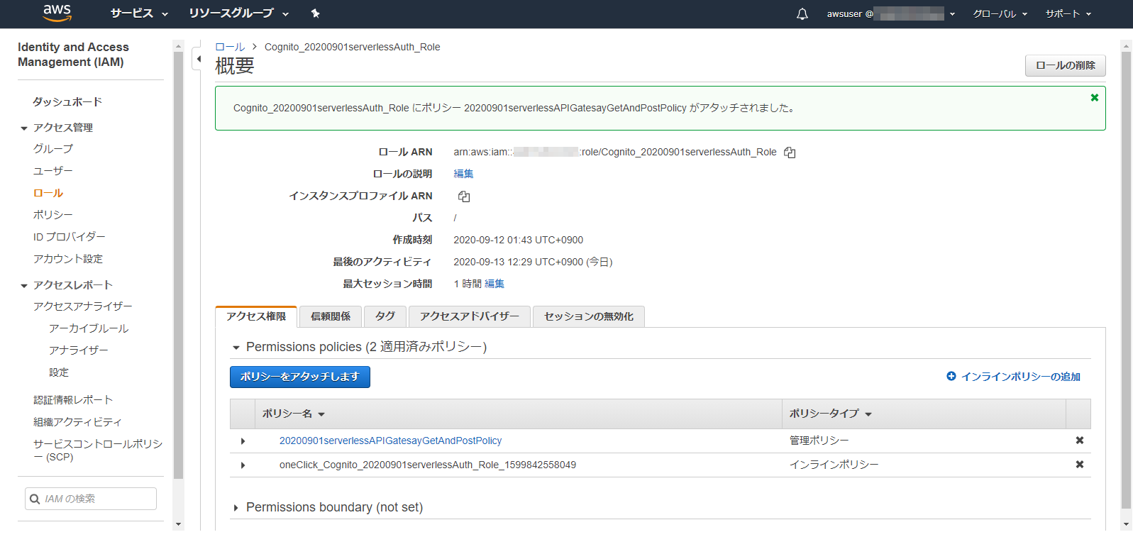

1. **[IAMロール]** の画面に戻ります。

**[Cognito_*YYYYMMDD*serverlessUnauth_Role]**（認証されていないID用のロール）をクリックします。

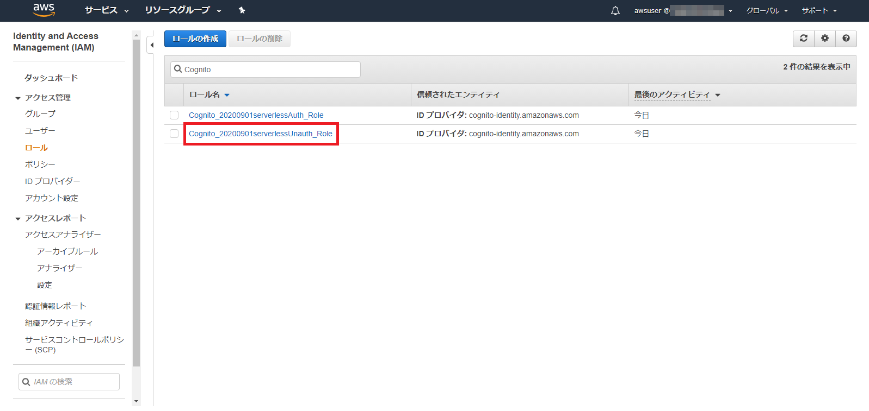

1. **[ポリシーをアタッチします]** をクリックします。

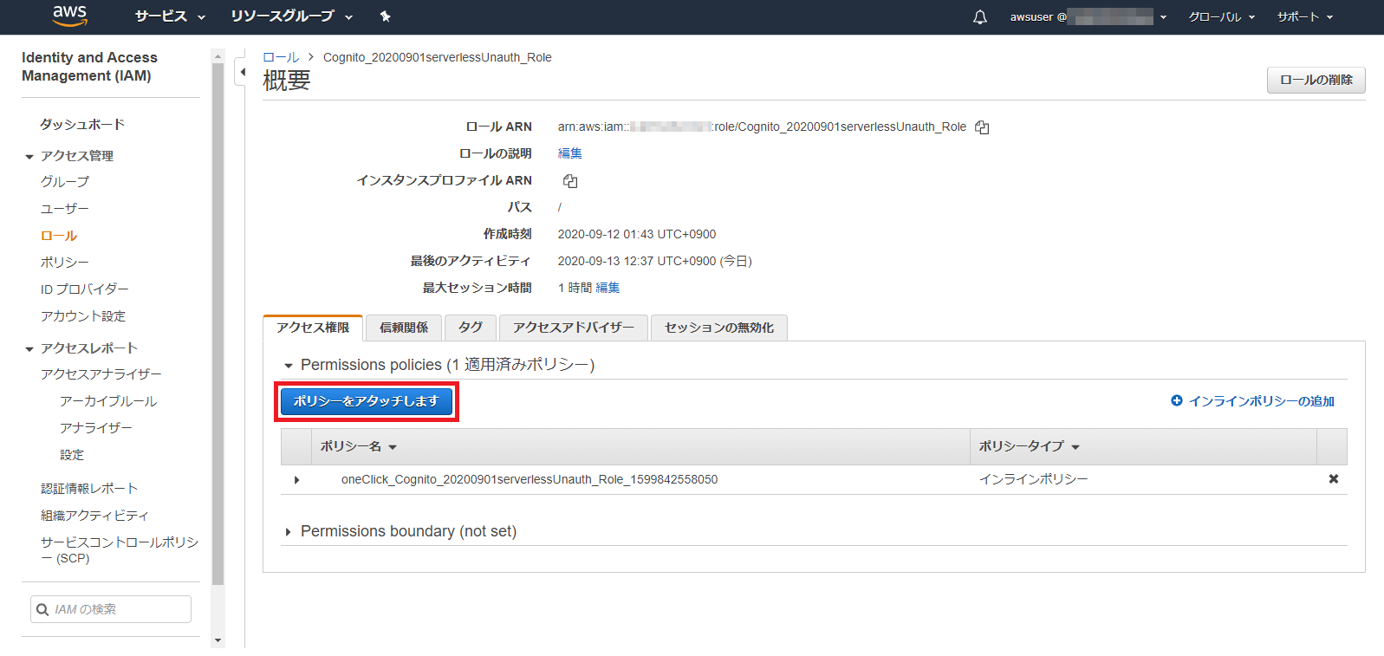

1. ポリシーの一覧から **[*YYYYMMDD*serverlessAPIGatewayGetOnlyPolicy]** にチェックを入れます。

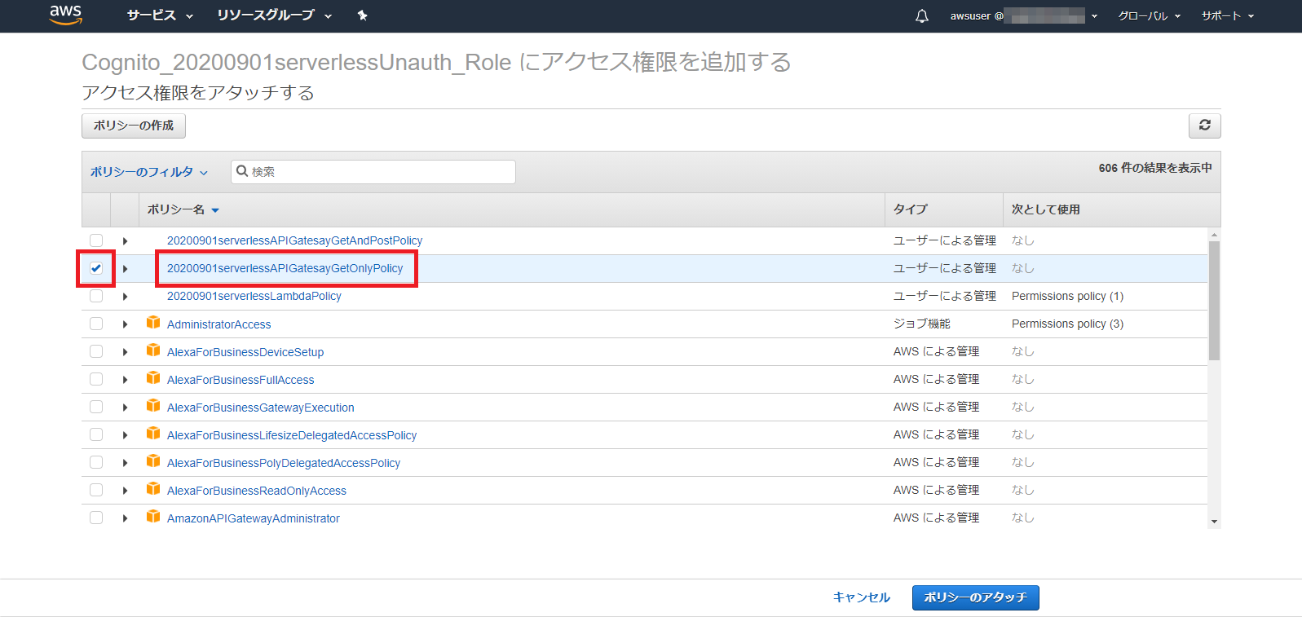

1. **[ポリシーのアタッチ]** をクリックします。
2. ポリシーがアタッチされたことを確認します。

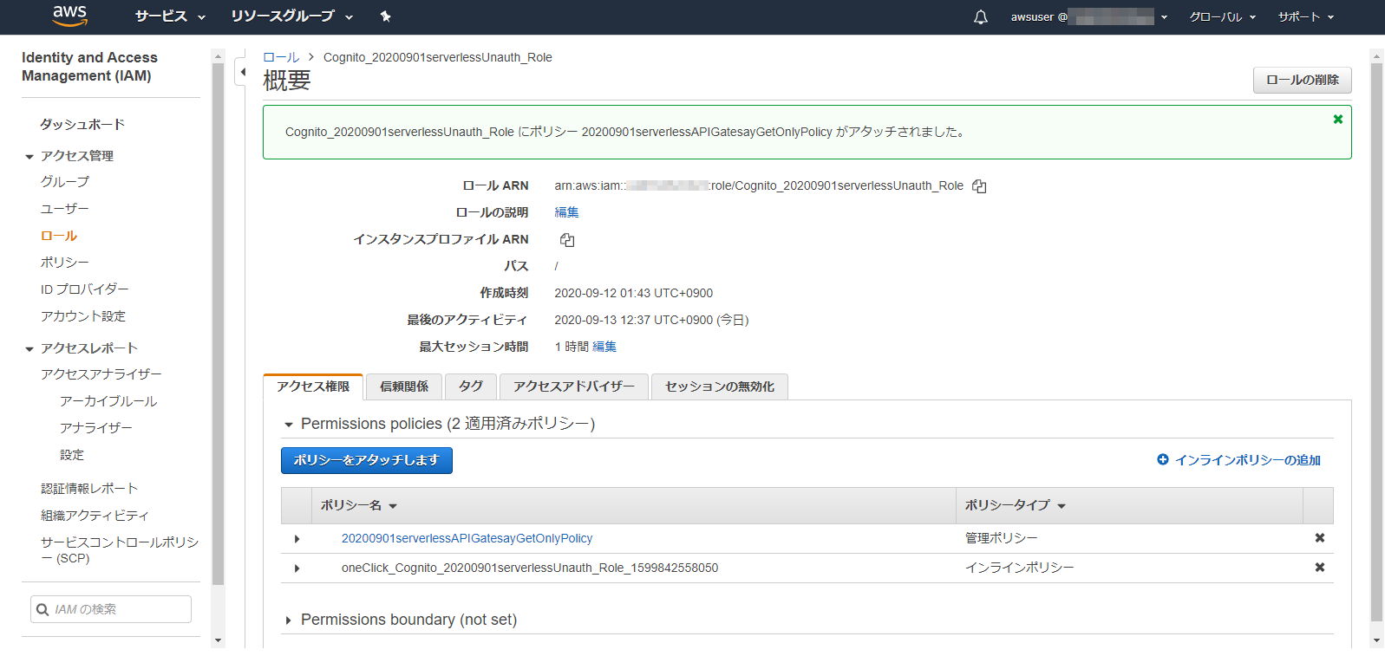

### Webブラウザからの動作確認

1. [webpage]フォルダの[login.html][mypage.html][apigateway.js]を適当な名前にリネームします。[login.html-][mypage.html-][apigateway.js-]等
2. **[443]**のフォルダから以下のファイルを**[webpage]** フォルダにコピーします。

* **[apigateway.js]**
* **[login.html]**
* **[mypage.html]**

1. この時点で、**[webpage]** フォルダ配下の構成は以下のようになっているはずです。

[website]

┣ [img] … アイコン等の画像ファイル

┣ [lib] … 各種ライブラリ/SDK (必要なものを格納済み、ただしapigClient.jsを除く)

┃ ┣ [apigateway]

┃ ┃ ┣ [lib]

┃ ┃ ┗ apigClient.js … API Gatewayアクセスクライアントのクラス定義

┃ ┣ [awssdk]

┃ ┗ [cognito]

┣ [style] … CSSファイル

┣ **apigateway.js** … API Gateway処理のJavaScriptコード **(Cognito認証処理を追加)**

┣ cognito.js … Cognitoへアクセスを行う処理を記述したJavaScriptコード

┣ config.js … CognitoのID情報等を記述したファイル

┣ **login.html** … Webブラウザで最初に表示するページ **(API Gatewayの項目を追加)**

┗ **mypage.html** … ログイン処理が行われた後に遷移するWebページ **(同上)**

その他のファイルは存在していても邪魔にはならないので無視します。

1. **[webpage]** フォルダ直下の **[login.html]** をWebブラウザで開きます

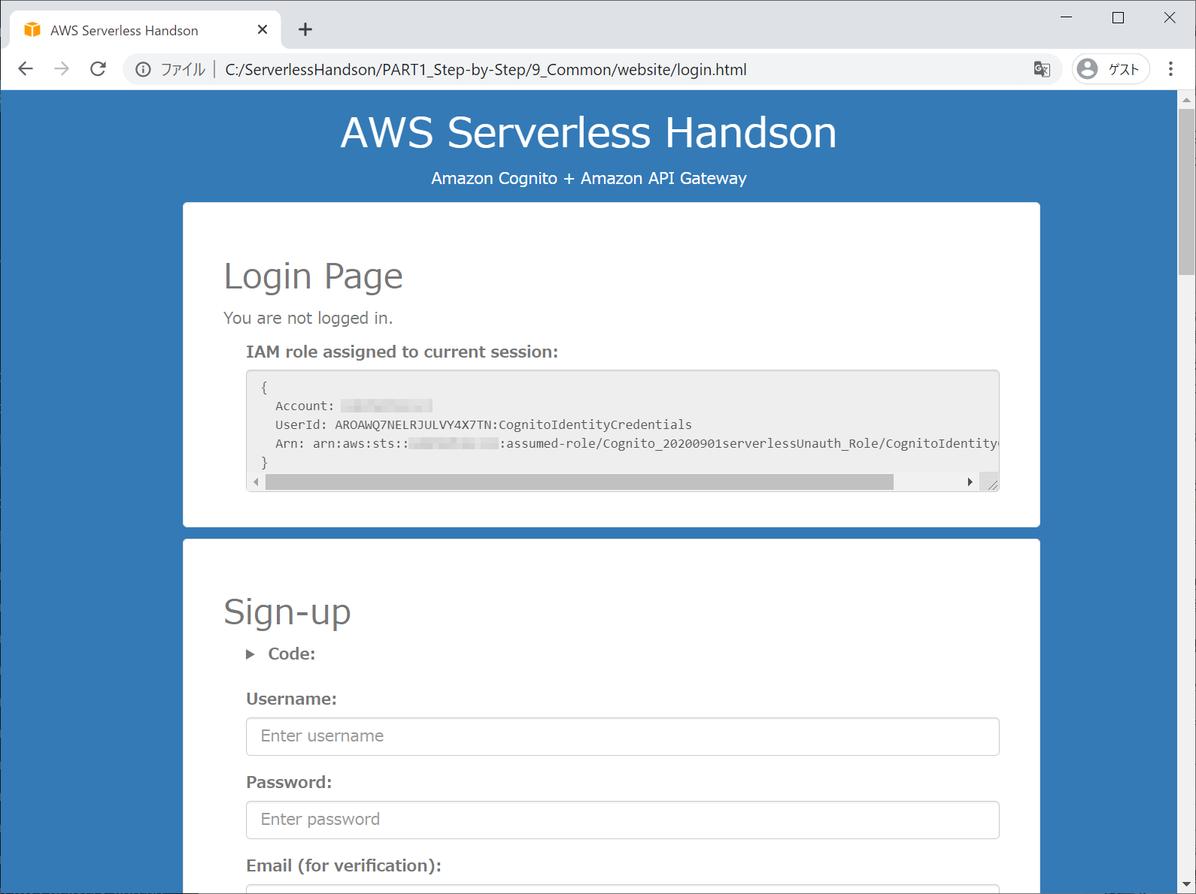

1. 画面を下にスクロールしていくと、Cognitoのテスト項目の下にAPI Gatewayのテスト項目が追加されています。

まず、ログインしていない状態でAPI Gatewayのテストを実施します。ログイン状態となっている場合、Sign Outのボタンを押してください。セッションが切れます。

1. GETメソッドの実行を試みます。正常に実行できることを確認します。



1. POSTメソッドの実行を試みます。

権限が無いため、ステータスコード **[403]** が返ってきます。

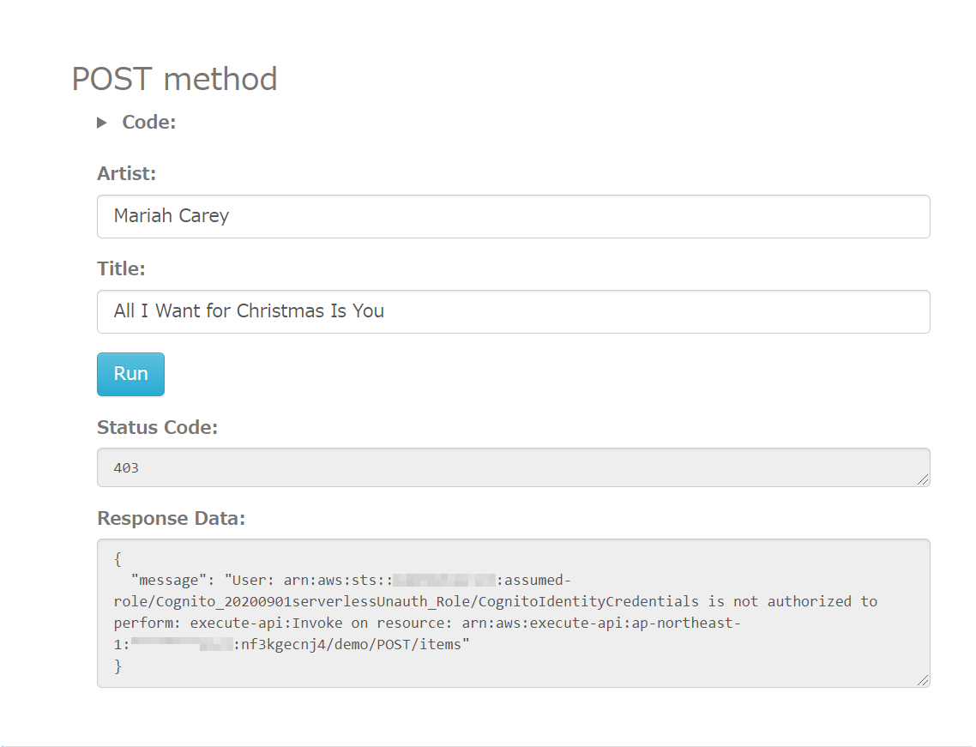

1. 登録済みのユーザーでサインインを行います。

**[My Page]** に遷移した後、同様にAPI Gatewayのテストを実施します。

1. GETメソッドの実行を試みます。正常に実行できることを確認します。



1. POSTメソッドの実行を試みます。正常に実行できることを確認します。

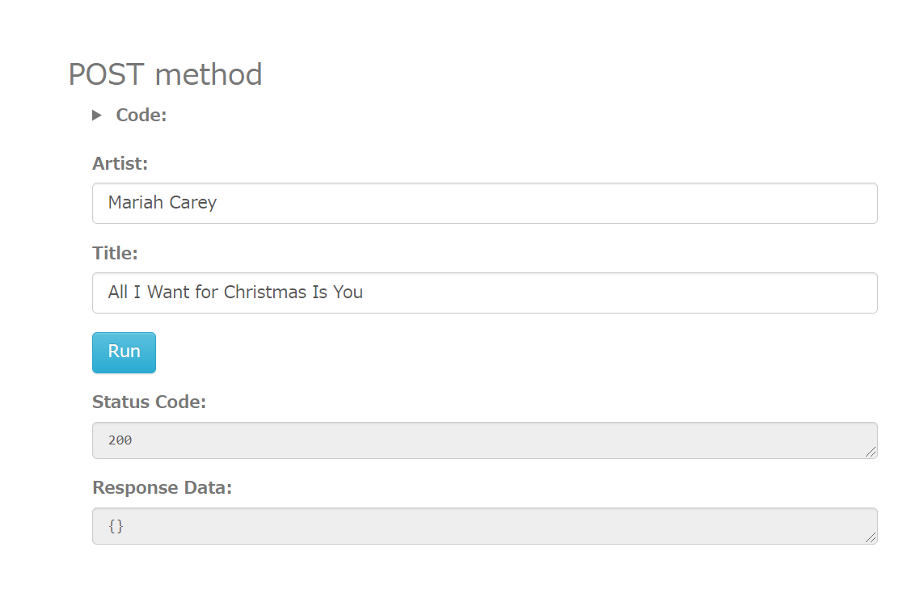

# ラボ2： Amplifyを使ってサーバーレスアプリケーションを構築する

本ラボでは、AWSが提供するWebアプリケーション・モバイルアプリケーション構築の統合フレームワークであるAWS Amplifyを使用して、サーバーレスアプリケーションを構築します。

Amplifyでは、大きく以下の3つの機能が提供されます。

* **Amplify CLI:**
  + アプリケーションを構成する各種リソースを対話形式で設定して構築することができる、コマンドラインユーザーインターフェイス
* **Amplify Library:**
  + Amplifyを使ったアプリケーションを構築する際に、クライアント側のアプリケーション（Web、モバイル）に組み込んで用いるSDK/ライブラリー
* **Amplify Console:**
  + GitHubやAWS CodeCommitと統合されたCI/DI機能や、マネージドなアプリケーションホスティング機能を提供

ラボ2では、ラボ1で使用したAWSサービス「Amazon DynamoDB」「AWS Lambda」「Amazon API Gateway」「Amazon Cognito」を引き続き使用して、サーバーレスアプリケーションを構築していきます。

## Amplifyを使用する準備を行う

### Cloud9環境のディスク容量拡張

ラボ1で作成したCloud9環境は、ユーザーが利用可能なディスク領域の容量が「10GB」となっています。

これから実施するラボ2ではディスク容量が不足する可能性がありますので、予めディスク容量を拡張しておきます。

1. ハンズオン資料のフォルダに、以下のファイルがあります。

* **[resize.sh]**

このファイルをCloud9上にアップロードします。

Cloud9の画面左側に表示されているディレクトリツリーから、ルートディレクトリ（「***YYYYMMDD***serverless - /home/ec2-user/environment」と表示されています）をクリックして選択状態にします。

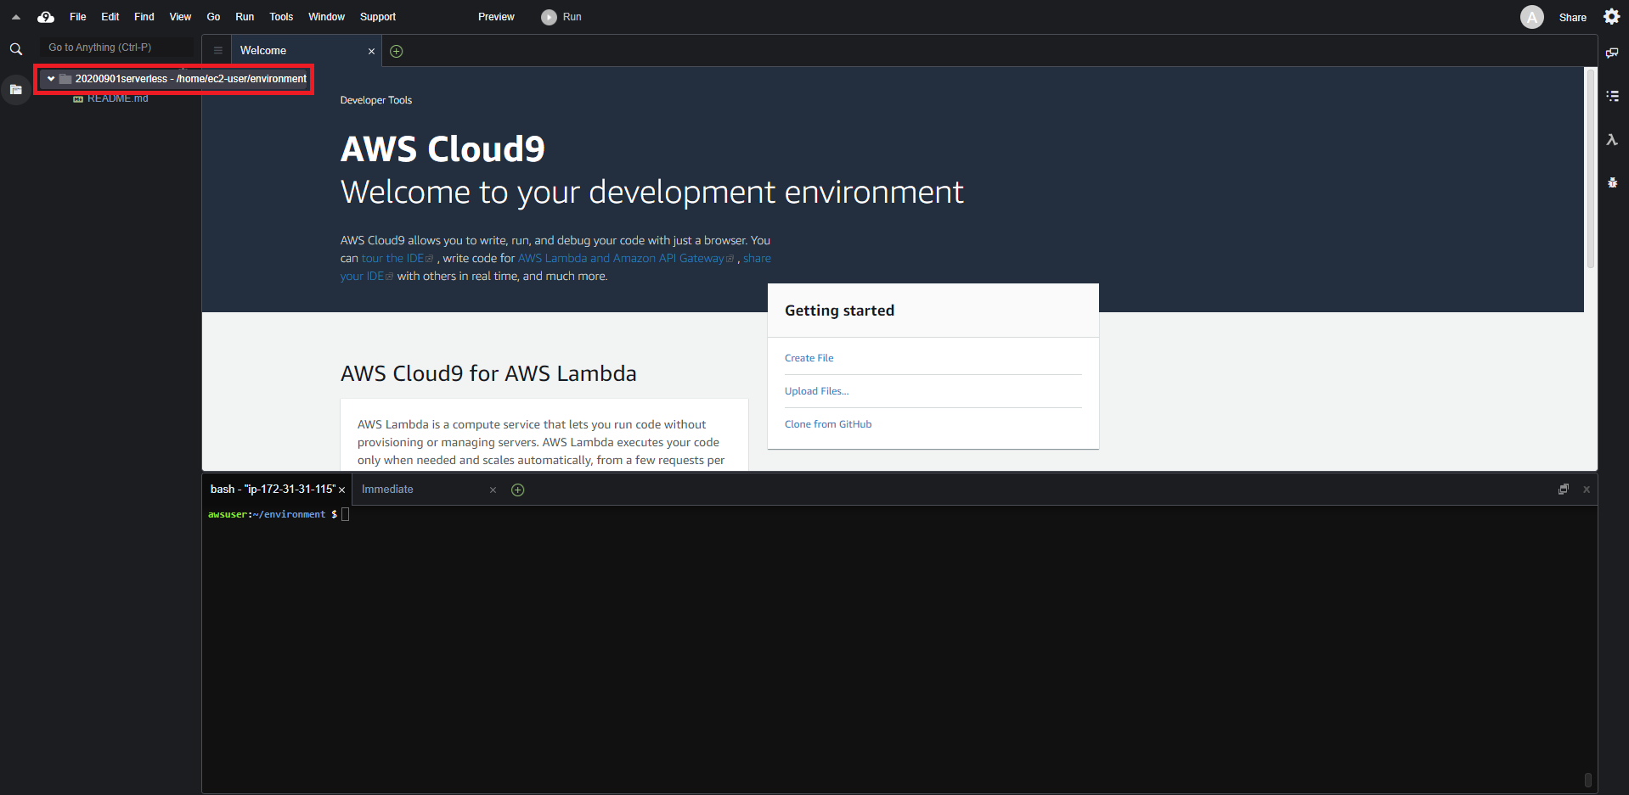

1. 画面上部のメニューから **[File]-[Upload Local Files...]** を選択します。

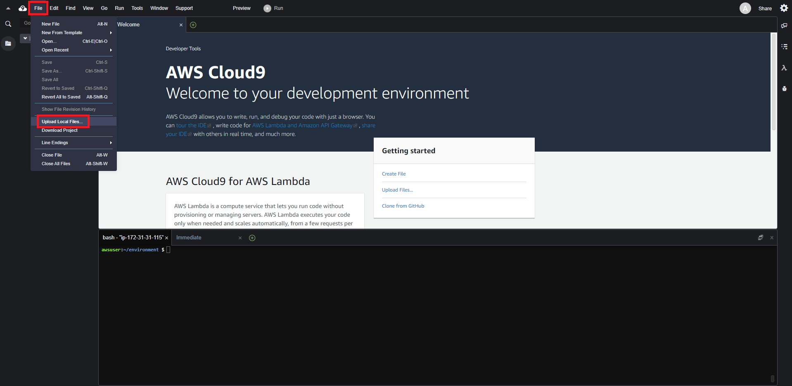

1. 下図のウィンドウが表示されますので、アップロードするファイル（resize.sh）をウィンドウ内にドラッグ＆ドロップします。

もしくは、**[Select files]** をクリックしてアップロード対象ファイルを指定しても構いません。

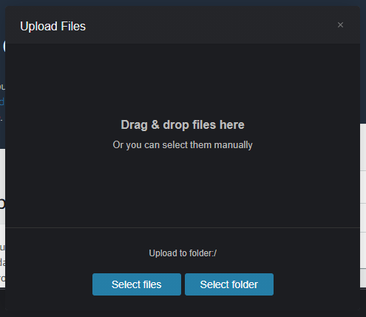

1. lsコマンドを実行して、ファイルがアップロードされたことを確認します。

$ ls -l

total 8

-rw-r--r-- 1 ec2-user ec2-user 569 Aug 28 05:46 README.md

-rw-r--r-- 1 ec2-user ec2-user 1304 Sep 1 12:28 resize.sh

1. ディスク容量を「20GB」に拡張するために、以下のコマンドを実行します

$ sh resize.sh 20

1. dfコマンドを実行して、/dev/xvda1のサイズが20GBに拡張されたことを確認します。

$ df

Filesystem 1K-blocks Used Available Use% Mounted on

devtmpfs 493872 60 493812 1% /dev

tmpfs 504564 0 504564 0% /dev/shm

/dev/xvda1 **20509288** 9630940 10778100 48% /

### 前提環境の確認

1. Cloud9の画面下部にある **[Terminal]** ウィンドウを使用してコマンドを実行します。

画面が狭い場合は、境界線をドラッグして画面を大きくして頂いて構いません。

＜図＞

1. Amplify CLIをインストールするには、以下の前提条件を満たしておく必要があります。

* **Node.js :** バージョン **10.x** 以降
* **npm :** バージョン **6.x** 以降

Cloud9にはこれらのツールが最初から導入されていますが、念のためにバージョンを確認しておきましょう。(“-” は文字コードの関係でコピペでは動作しないケースがありますので手打ちしてください)

$ node –-version

v10.22.0

$ npm –-version

6.14.6

Cloud9を作成したタイミングによっては上記と異なるバージョンになっている場合もありますが、Amplify CLIの前提条件を満たしていれば問題ありません。

### Amplify CLIのインストール

1. Amplify CLIは「npm」を使用してインストールします。

以下の通りコマンドを実行します。

$ npm install -g @aws-amplify/cli

1. Amplify CLIのインストールが行われます。

「Successfully installed the Amplify CLI」と出力されればインストール成功です。

1. Amplify CLIが実行できることを確認します。

以下の通りコマンドを実行して、バージョンが表示されればOKです。（”-“がコピペでは動作しないので手打ちしてください）

$ amplify –version

Scanning for plugins...

Plugin scan successful

4.29.2

### AWS認証情報の設定

Amplify CLIでコマンドを実行するためには、IAMユーザーの認証情報が必要になります。

今回は、Amplifi CLIの実行時にAWS CLIのプロファイルを指定する方法を採用します。

Cloud9上でAWS CLIのプロファイルを作成するために、以下の手順を実行します。

1. 以下の通りコマンドを実行します。

$ aws configure

1. アクセスキーID、シークレットアクセスキー、リージョンの確認を求められますので、何も入力せずにEnterキーを押します。

AWS Access Key ID [****************XXXX]:

AWS Secret Access Key [****************XXXX]:

Default region name [ap-northeast-1]:

1. 「Default output format」に対して **[json]** と入力してEnterキーを押します。

Default output format [None]: json

1. これでAWS CLIのプロファイル「default」がCloud9上に保存されました。

このタイミングで以下のようなダイアログが表示される場合があります。

その際は **[Force update]** をクリックしてください。

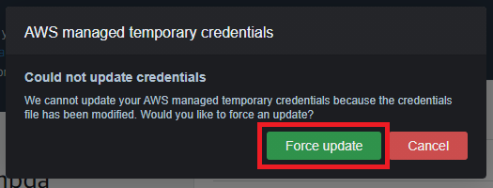

註）PCやMacでAmplify CLIを利用する場合は、AWS CLIのプロファイルを指定する方法の他に、IAMユーザーのアクセスキーをAmplify CLIに直接設定する方法もあります。

詳しい手順は下記リンク先を参照してください。

<https://docs.amplify.aws/cli/start/install>

## REST APIを使ったWebアプリケーションを作成する

### Reactアプリケーションの作成

1. 以下のコマンドを実行します。（*YYYYMMDD*は本日の日付）

$ npx create-react-app ***YYYYMMDD***amplify

1. 作成したプロジェクトのディレクトリに移動します。

$ cd ***YYYYMMDD***amplify

1. Reactを使ったWebアプリケーションが動作することをテストします。

以下のコマンドを実行してアプリケーションを起動します。

$ npm start

1. アプリケーションが起動すると、以下のように表示されます。

Compiled successfully!

You can now view 20200901amplify in the browser.

Local: http://localhost:8080

On Your Network: http://172.XX.XX.XX:8080

Note that the development build is not optimized.

To create a production build, use npm run build.

1. 起動したアプリケーションに接続を行ってみます。

アプリケーションはCloud9上で起動していますので、Webブラウザのアドレスバーに「http://localhost:8080」と入力して接続を試みても、接続することはできません。

そこで、Cloud9の「Preview」機能を使うことでアプリケーションに接続します。

画面上部の **[Preview]** をクリックして **[Preview Running Application]** を選択します。

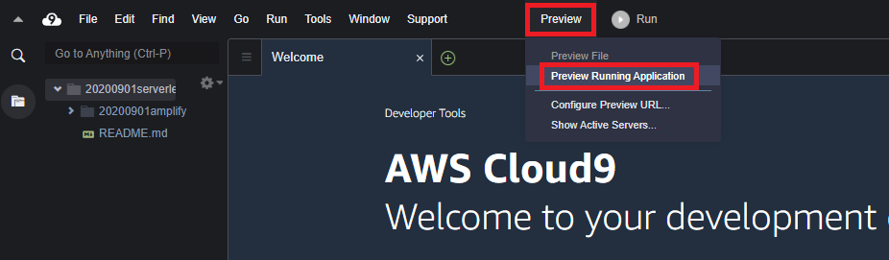

1. ウィンドウ内にReactサンプルアプリケーションの画面が表示されれば動作確認OKです。

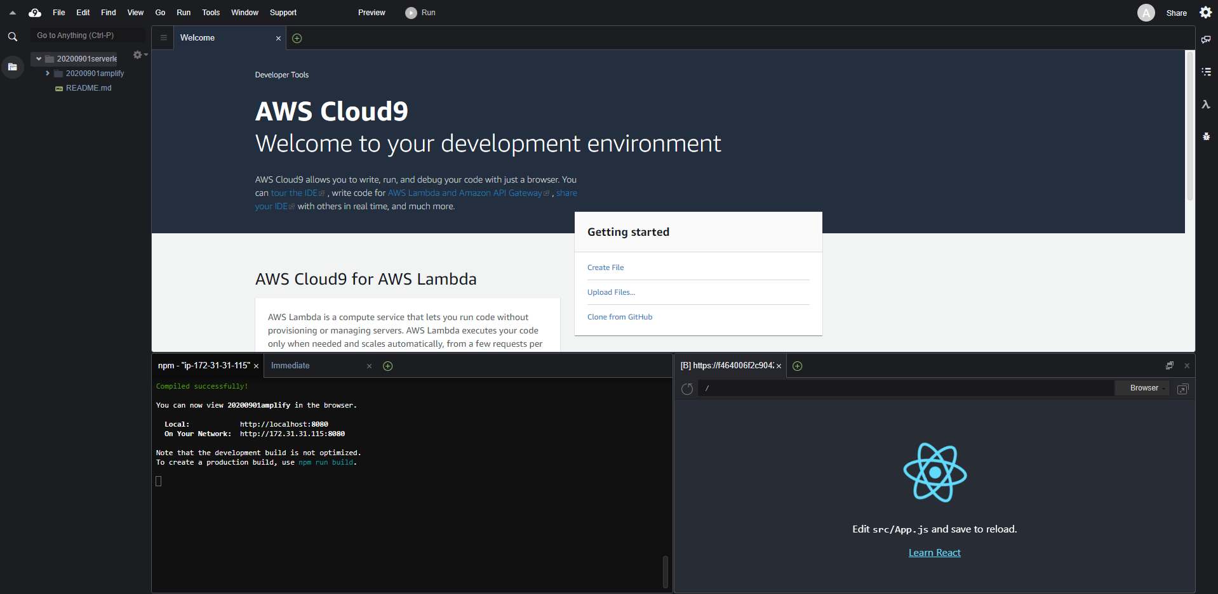

1. 画面を大きく表示したい場合は下図のボタンをクリックすると、別ウィンドウでアプリケーションの画面が開きます。

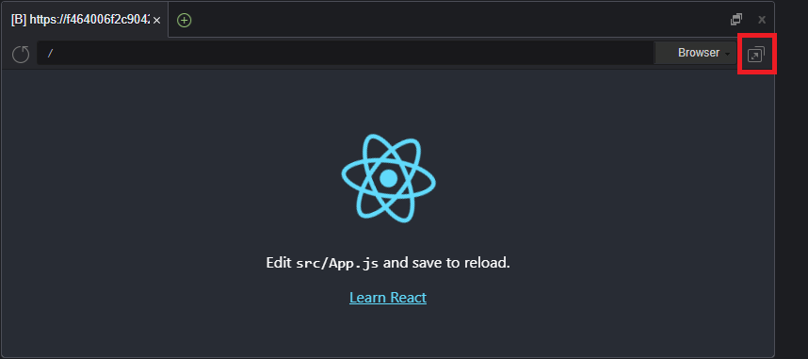

1. 動作確認が終わりましたら、ターミナルの画面（「npm start」を実行したウィンドウ）で **[Ctrl]+[C]** を入力して、アプリケーションを停止します。

アプリケーションを停止すると、プレビューが表示できなくなります。

（すぐに表示が消えることはありませんが、プレビュー画面をリロードすると「Oops! No application seems to be running here!」と表示されることが分かると思います）

### Amplifyプロジェクトの初期化

1. 以下のコマンドを実行します。

$ amplify init

1. ここからは、対話形式でAmplifyプロジェクトの初期化の設定を行っていきます。

最初に、プロジェクトの名前の指定を求められます。

現在のディレクトリの名前が「デフォルト値」として表示されていることを確認して、何も入力せずにEnterキーを押します。

? Enter a name for the project (20200901amplify)

**※ このようにデフォルト値から変更しない場合は、何も入力せずにEnterキーを押します**

1. 環境の名前を入力します。

デフォルト値として「dev」が表示されていますが、今回は **[demo]** と入力してEnterキーを押します。

? Enter a name for the environment (dev) **demo**

**※ デフォルト値から変更する場合は、キーボードから値を入力してEnterキーを押します**

1. Amplify CLIで使用するエディタを指定します。

カーソルキーの上下で **[Vim]** を選択してEnterキーを押します。

? Choose your default editor (Use arrow keys)

Visual Studio Code

Atom Editor

Sublime Text

IntelliJ IDEA

**❯ Vim (via Terminal, Mac OS only)**

Emacs (via Terminal, Mac OS only)

None

**※ 選択肢から選択する場合は、カーソルキーの上下で選択してEnterキーを押します**

1. 構築するアプリケーションの種類を指定します。

**[javascript]** を選択してEnterキーを押します。

? Choose the type of app that you're building (Use arrow keys)

android

ios

**❯ javascript**

1. JavaScriptで使用するフレームワークを指定します。

**[react]** を選択してEnterキーを押します。

? What javascript framework are you using (Use arrow keys)

angular

ember

ionic

**❯ react**

react-native

vue

none

1. プロジェクトのビルド、実行に関していくつかの指定を求められます。

全てデフォルト値のままで構いませんので、何も入力せずにEnterキーを押します。

? Source Directory Path: (src)

? Distribution Directory Path: (build)

? Build Command: (npm run-script build)

? Start Command: (npm run-script start)

1. AWS CLIのプロファイルを使用するかどうか聞いてきます。

**[y]** を入力してEnterキーを押します。

? Do you want to use an AWS profile? (Y/n) **y**

ここで「Setup new user?」などと聞かれた場合は、AWS CLIのプロファイルがAmplify CLIから認識されていない可能性があります。前節の手順を見直してください。

1. 使用するAWS CLIのプロファイルを指定します。

**[default]** を選択してEnterキーを押します。

? Please choose the profile you want to use (Use arrow keys)

**❯ default**

1. 全ての項目の指定が終わりましたので、初期化の処理が始まります。

初期化の処理が終わるまで数分程度かかりますので、終わるまで待ちます。（画面上ではAmplifyの初期化に伴って関連するAWSリソースを作成するCloudFormationが実行されている状況が確認できると思います）

初期化の処理が正常に終わると、以下のメッセージが表示されます。

Your project has been successfully initialized and connected to the cloud!

### APIリソースの追加

Amplify CLIでは、アプリケーションを構成する要素を「リソース」と呼びます。

最初に、Amplifyプロジェクトの中核となる「**API**」リソースを作成します。

「API」リソースには**AWS AppSync**を使用する「**GraphQL**」と、**Amazon API Gateway**を使用する「**REST**」のいずれかを選択することができますが、今回は「REST」を使用します。

また、「API」リソースを作成する過程で、APIのバックエンドとなるLambda関数を構成する「**Function**」リソース、データストアとなるDynamoDBを構成する「**Storage**」リソースも併せて作成します。

1. 以下のコマンドを実行します。

$ amplify add api

1. 作成するAPIの種類を選択します。

**[REST]** を選択してEnterキーを押します。

? Please select from one of the below mentioned services: (Use arrow keys)

GraphQL

**❯ REST**

1. 「APIリソース」の名前を指定します。

**[*YYYYMMDD*amplify]** と入力してEnterキーを押します。（*YYYYMMDD*は本日の日付）

? Provide a friendly name for your resource to be used as a label for this category in the project: (apiXXXXXXXX) ***YYYYMMDD*amplify**

1. APIのパスを指定します。

デフォルト値 **[items]** のままEnterキーを押します。

? Provide a path (e.g., /book/{isbn}): (/items)

1. ここからは「Function」リソースに関する設定を行います。

Lambda関数を新規に作成しますので、**[Create a new Lambda function]** を選択してEnterキーを押します。

? Choose a Lambda source (Use arrow keys)

**❯ Create a new Lambda function**

1. 「Function」リソースの名前を指定します。

**[*YYYYMMDD*amplify]** と入力してEnterキーを押します。（*YYYYMMDD*は本日の日付）

? Provide a friendly name for your resource to be used as a label for this category in the project: (20200901amplifyXXXXXXXX) ***YYYYMMDD*amplify**

1. Lambda関数の名前を指定します。

デフォルト値 **[*YYYYMMDD*amplify]** のままEnterキーを押します。

? Provide the AWS Lambda function name: (20200901amplify)

1. Lambda関数で使用するランタイムを指定します。

**[NodeJS]** を選択してEnterキーを押します。

? Choose the runtime that you want to use: (Use arrow keys)

.NET Core 3.1

Go

Java

**❯ NodeJS**

Python

1. 使用するLambda関数のテンプレートを指定します。

**[CRUD function for DynamoDB]** を選択してEnterキーを押します。

? Choose the function template that you want to use: (Use arrow keys)

**❯ CRUD function for DynamoDB (Integration with API Gateway)**

Hello World

Lambda trigger

Serverless ExpressJS function (Integration with API Gateway)

1. ここからは「Storage」リソースに関する設定を行います。

DynamoDBテーブルを新規に作成しますので、**[Create a new DynamoDB table]** を選択してEnterキーを押します。

? Choose a DynamoDB data source option (Use arrow keys)

Use DynamoDB table configured in the current Amplify project

**❯ Create a new DynamoDB table**

1. 「Storage」リソースの名前を指定します。

**[*YYYYMMDD*amplify]** と入力してEnterキーを押します。（*YYYYMMDD*は本日の日付）

? Please provide a friendly name for your resource that will be used to label this category in the project: (dynamoXXXXXXXX) ***YYYYMMDD*amplify**

1. DynamoDBテーブルの名前を指定します。

デフォルト値 **[*YYYYMMDD*amplify]** のままEnterキーを押します。

? Please provide table name: (20200901amplify)

1. DynamoDBの最初の列（属性）を指定します。

**[Artist]** と入力してEnterキーを押します。

? What would you like to name this column: **Artist**

1. 属性のデータ型を指定します。

**[string]** を選択してEnterキーを押します。

? Please choose the data type: (Use arrow keys)

**❯ string**

number

binary

boolean

list

map

null

(Move up and down to reveal more choices)

1. 更に列（属性）を追加するか聞かれますので、**[y]** を入力してEnterキーを押します。

? Would you like to add another column? (Y/n) **y**

1. DynamoDBの2番目の列（属性）を指定します。

**[Title]** と入力してEnterキーを押します。

? What would you like to name this column: **Title**

1. 属性のデータ型を指定します。

**[string]** を選択してEnterキーを押します。

? Please choose the data type: (Use arrow keys)

**❯ string**

number

binary

boolean

list

map

null

(Move up and down to reveal more choices)

1. 更に列（属性）を追加するか聞かれますので、**[n]** を入力してEnterキーを押します。

? Would you like to add another column? (Y/n) **n**

1. パーティションキーに設定する属性を指定します。

**[Artist]** を選択してEnterキーを押します。

? Please choose partition key for the table: (Use arrow keys)

**❯ Artist**

Title

1. ソートキーを設定するか聞かれますので、**[y]** を入力してEnterキーを押します。

? Do you want to add a sort key to your table? (Y/n) **y**

1. ソートキーに設定する属性を指定します。

**[Title]** を選択してEnterキーを押します。

? Please choose sort key for the table: (Use arrow keys)

**❯ Title**

1. グローバルセカンダリインデックスを設定するか聞かれますので、**[n]** を入力してEnterキーを押します。

? Do you want to add global secondary indexes to your table? (Y/n) **n**

1. DynamoDBにLambdaトリガーを設定するか聞かれますので、**[n]** を入力してEnterキーを押します。

? Do you want to add a Lambda Trigger for your Table? (y/N) **n**

1. 「Storage」リソースの設定が一通り終わりましたので、ここからは「Function」リソースの設定に戻ります。

Lambda関数からアクセスするリソースを更に追加するか聞かれますので、**[n]** を入力してEnterキーを押します。

? Do you want to access other resources in this project from your Lambda function? (Y/n) **n**

1. Lambda関数を繰り返しスケジュール実行するか聞かれますので、**[n]** を入力してEnterキーを押します。

? Do you want to invoke this function on a recurring schedule? (y/N) **n**

1. Lambdaレイヤーの設定を行うか聞かれますので、**[n]** を入力してEnterキーを押します。

? Do you want to configure Lambda layers for this function? (y/N) **n**

1. Lambda関数の内容を編集することができますが、今回は作成されたテンプレートをそのまま使いますので、**[n]** を入力してEnterキーを押します。

? Do you want to edit the local lambda function now? (Y/n) **n**

1. 「Function」リソースの設定が一通り終わりましたので、最後に「API」リソースの設定に戻ります。

APIへのアクセスを制限するかどうか聞かれますので、**[n]** を入力してEnterキーを押します。（Cognitoを使ったアクセス制限は次のステップで行います）

? Restrict API access (Y/n) **n**

1. APIにパスを追加するか聞かれますので、**[n]** を入力してEnterキーを押します。

? Do you want to add another path? (y/N) **n**

1. リソースの追加が正常に行われると、以下のメッセージが表示されます。

Successfully added resource 20200901amplify locally

### APIリソースのデプロイ

前の手順でAmplifyプロジェクトに「リソース」を追加しました。

この時点では、リソースはPC（今回はCloud9）のローカル上にAmplifyプロジェクトの定義情報として存在しているのみです。

定義情報に基いてAWS環境に実際にリソースを構築するには「デプロイ」操作を行います。

1. 以下のコマンドを実行します。

$ amplify push

1. 現在Amplifyプロジェクトに定義されている「リソース」の一覧とステータスが表示されます。

Operation欄に表示されている「Create」は「定義が作成されたが、まだデプロイされていない」状態であることを示します。

これらのリソースをAWS環境へデプロイするために、**[y]** を入力してEnterキーを押します。

✔ Successfully pulled backend environment demo from the cloud.

Current Environment: demo

| Category | Resource name | Operation | Provider plugin |

| -------- | --------------- | --------- | ----------------- |

| Storage | 20200901amplify | Create | awscloudformation |

| Function | 20200901amplify | Create | awscloudformation |

| Api | 20200901amplify | Create | awscloudformation |

? Are you sure you want to continue? (Y/n) **y**

1. AWS環境へのデプロイ処理が始まります。

デプロイ処理が終わるまで数分程度かかりますので、終わるまで待ちます。（画面上ではAWSの各リソースを作成するCloudFormationが実行されている様子が確認できると思います）

デプロイ処理が成功すると、以下のメッセージが表示されます。

✔ All resources are updated in the cloud

1. デプロイによって、以下のAWSリソースが作成されています。

作成された各リソースは既に設定も行われており、特に内容を確認したり変更したりする必要はありませんが、時間のある方は作成されたリソースの内容を確認するとよいでしょう。

* API Gateway REST API
  + ***YYYYMMDD***amplify
* Lambda関数
  + ***YYYYMMDD***amplify-demo
* IAMロール（Lambda実行ロール）
  + ***YYYYMMDD***amplifyLambdaRoleXXXXXXXX-demo
* DynamoDBテーブル
  + ***YYYYMMDD***amplify-demo

### Amplify Libraryのインストール

「Amplify Library」は、Amplifyを使ったアプリケーションを構築する際に、クライアント側のアプリケーション（Web、モバイル）に組み込んで用いるSDK/ライブラリーです。

Webクライアントアプリケーション向けには、JavaScript用のSDKに加えて「React」「Vue」「Angular」などのJavaScriptフレームワーク用のUIコンポーネントが提供されており、UIコンポーネントを利用することでアプリケーションにリッチなUIを容易に実装することができます。

今回は、Amplifyプロジェクトに「JavaScript向けのAmplify Library」と「React向けのUIコンポーネント」をインストールして利用可能にします。

1. 以下のコマンドを実行します。

$ npm install aws-amplify @aws-amplify/ui-react

1. エラーが発生することなくインストールが完了することを確認します。

### Webクライアントアプリケーションの構成

1. **[src]** フォルダに以下のファイルがあります。

* **[ApiGet.js]**
* **[ApiPost.js]**
* **[App.css]**
* **[App.js]**
* **[aws-logo.png]**
* **[config.js]**

こられのファイルをAmplifiプロジェクトの **[*YYYYMMDD*amplify]-[src]** フォルダの直下にコピーします。

画面左側のディレクトリツリーから **[(ルートディレクトリ)]-[*YYYYMMDD*amplify]-[src]** の階層を展開し、**[src]** ディレクトリをクリックして選択状態にします。

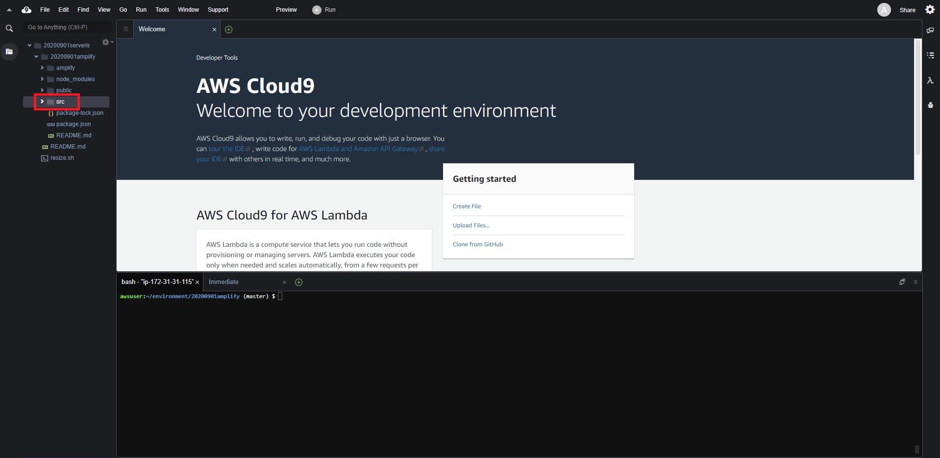

1. 画面上部のメニューから **[File]-[Upload Local Files...]** を選択します。

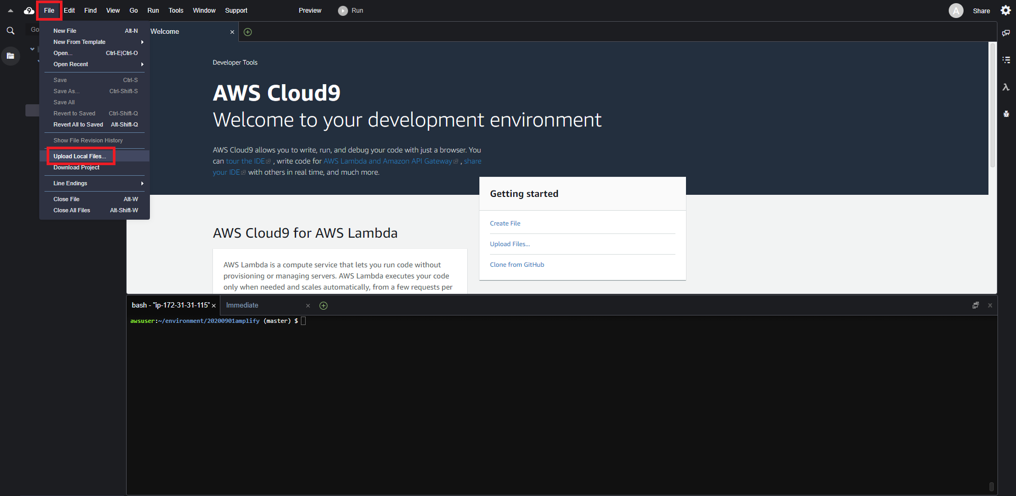

1. 下図のウィンドウが表示されます。

アップロード先ディレクトリが「**/*YYYYMMDD*amplify/src**」であることを確認します。

アップロードするファイル群をウィンドウ内にドラッグ＆ドロップします。

もしくは、**[Select files]** をクリックしてアップロード対象ファイルを指定しても構いません。

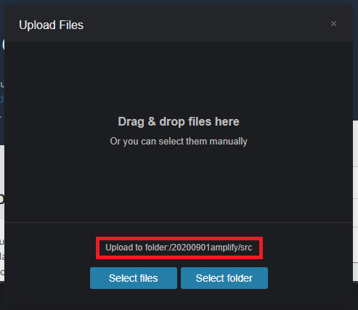

1. **[App.css]**、**[App.js]** の2ファイルは、アップロード先に既に同名ファイルが存在していますので上書きの確認を求められます。**[Overwrite All]** をクリックして上書きします。

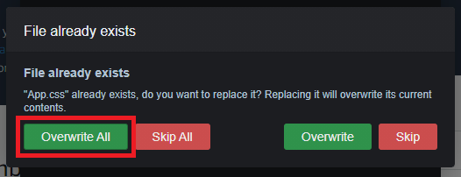

1. lsコマンドを実行して、ファイルがアップロードされたことを確認します。

$ ls -l src

total 56

-rw-r--r-- 1 ec2-user ec2-user 2626 Sep 1 13:07 ApiGet.js

-rw-r--r-- 1 ec2-user ec2-user 2293 Sep 1 13:07 ApiPost.js

-rw-rw-r-- 1 ec2-user ec2-user 1350 Sep 1 13:07 App.css

-rw-rw-r-- 1 ec2-user ec2-user 1003 Sep 1 13:07 App.js

-rw-rw-r-- 1 ec2-user ec2-user 280 Sep 1 12:51 App.test.js

-rw-rw-r-- 1 ec2-user ec2-user 654 Sep 1 13:01 aws-exports.js

-rw-r--r-- 1 ec2-user ec2-user 2724 Sep 1 13:07 aws-logo.png

-rw-r--r-- 1 ec2-user ec2-user 160 Sep 1 13:07 config.js

-rw-rw-r-- 1 ec2-user ec2-user 366 Sep 1 12:51 index.css

-rw-rw-r-- 1 ec2-user ec2-user 503 Sep 1 12:51 index.js

-rw-rw-r-- 1 ec2-user ec2-user 2671 Sep 1 12:51 logo.svg

-rw-rw-r-- 1 ec2-user ec2-user 5086 Sep 1 12:51 serviceWorker.js

-rw-rw-r-- 1 ec2-user ec2-user 255 Sep 1 12:51 setupTests.js

1. リソース名を記述した設定ファイルを編集します。

画面左側のディレクトリツリーから **[src]** ディレクトリ直下のファイル **[config]** を右クリックして、**[Open]** を選択します。（viコマンドを使用して編集しても構いません）

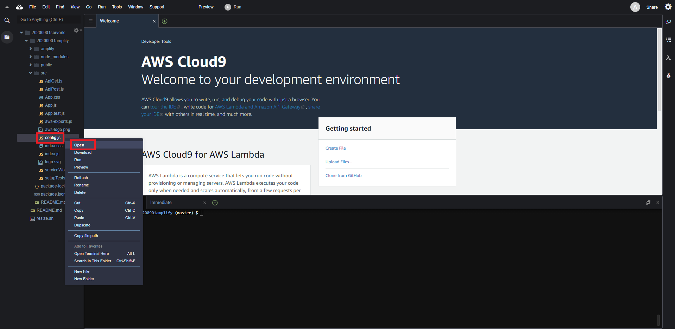

1. API名を実際に作成した名前に書き換えて、ファイルを保存します。

（パス名は、ここまでの手順通りに実施していれば変更する必要はありません）

// TODO: 作成したREST APIの名前およびパスに書き換えてください

export const apiName = '**YYYYMMDDamplify**';

export const basePath = '/items';

### Webクライアントアプリケーションの動作確認

1. 以下のコマンドを実行します。

$ npm start

1. アプリケーションが起動すると、以下のように表示されます。（数分間かかるので待ちます）

Compiled successfully!

You can now view 20200901amplify in the browser.

Local: http://localhost:8080

On Your Network: http://172.XX.XX.XX:8080

Note that the development build is not optimized.

To create a production build, use npm run build.

1. 画面上部の **[Preview]** をクリックして **[Preview Running Application]** を選択します。

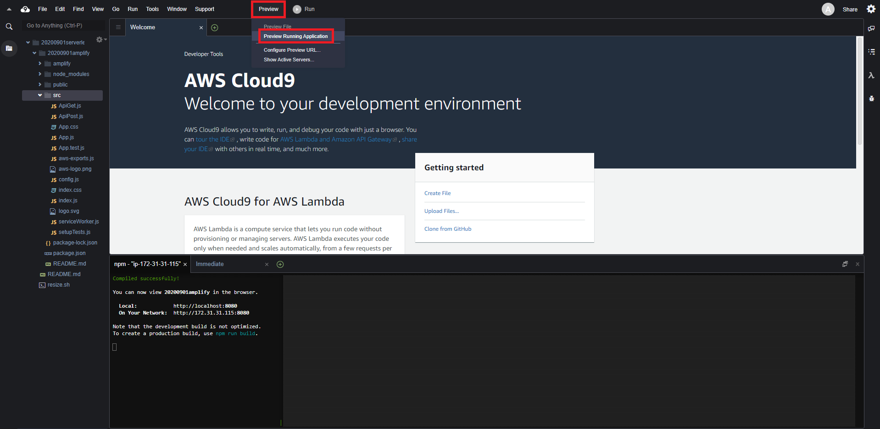

1. 下図のようにWebクライアントアプリケーションが正常に表示されることを確認します。

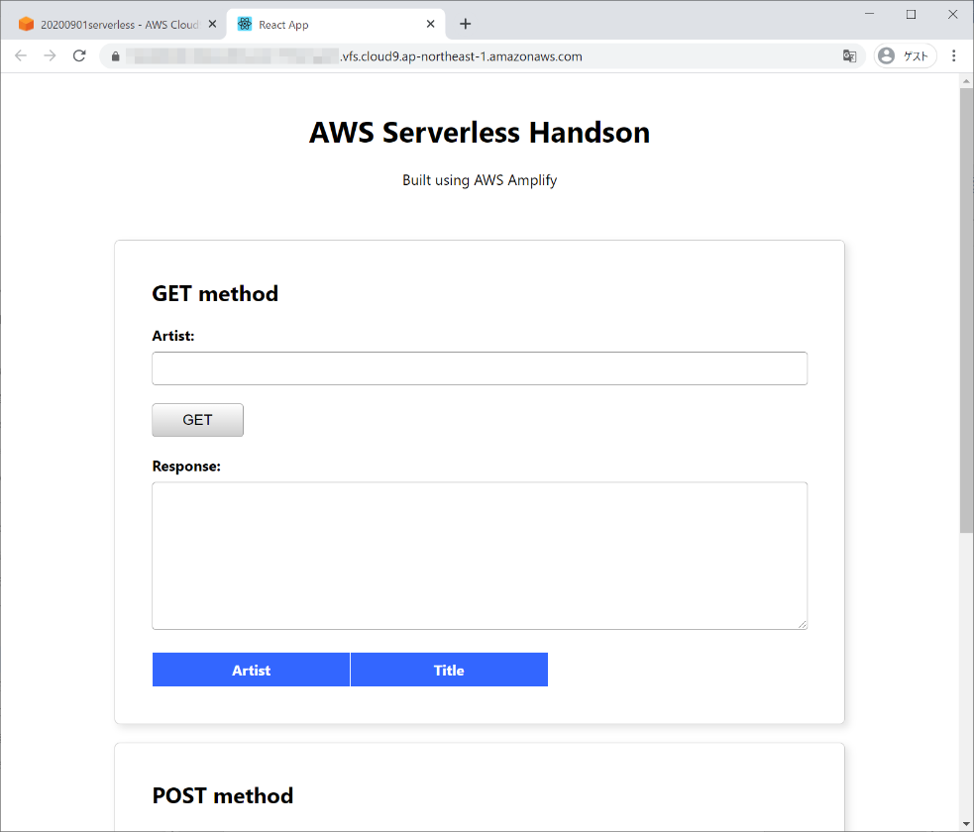

1. 「GETメソッド」「POSTメソッド」がそれぞれ正常に動作することを確認します。

（まず「POSTメソッド」を実行してデータを登録してから、「GETメソッド」を実行するとよいでしょう）

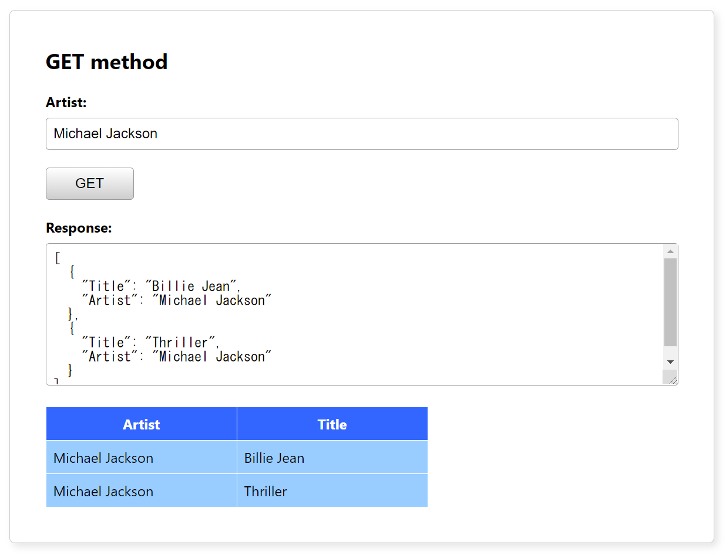

## Cognitoによる認証をWebプリケーションへ追加する

### Authリソースの追加

作成したWebアプリケーションへ**Cognito**による認証機能を追加します。

Amplifyプロジェクトに認証機能を提供する「**Auth**」リソースを追加します。

1. Ctl + c で実行を停止します。
2. 以下のコマンドを実行します。

$ amplify add auth

1. 設定をどのように行うのかを指定します。

**[Default configuration]** を選択してEnterキーを押します。

Do you want to use the default authentication and security configuration? (Use arrow keys)

**❯ Default configuration**

Default configuration with Social Provider (Federation)

Manual configuration

I want to learn more.

1. サインインに用いる項目を指定します。

**[Username]** を選択してEnterキーを押します。

How do you want users to be able to sign in? (Use arrow keys)

**❯ Username**

Email

Phone Number

Email or Phone Number

I want to learn more.

1. 詳細な設定を行うかどうか聞かれます。

今回は標準の設定を用いますので、**[No, I am done.]** を選択してEnterキーを押します。

Do you want to configure advanced settings? (Use arrow keys)

**❯ No, I am done.**

Yes, I want to make some additional changes.

1. リソースの追加が正常に行われると、以下のメッセージが表示されます。

Successfully added auth resource 20200901amplifyXXXXXXXX locally

### APIリソースの更新

「Auth」リソースによる認証機能を追加しましたので、前節で作成した「API」リソースを認証に対応させる必要があります。

作成済みのリソースの設定を変更するには「amplify update」コマンドを使用します。

1. 以下のコマンドを実行します。

$ amplify update api

1. 変更対象のAPIの種類を指定します。

**[REST]** を選択してEnterキーを押します。

? Please select from one of the below mentioned services: (Use arrow keys)

GraphQL

**❯ REST**

1. 変更対象のAPIリソースを指定します。

**[*YYYYMMDD*amplify]** を選択してEnterキーを押します。

? Please select the REST API you would want to update (Use arrow keys)

**❯ 20200901amplify**

1. 変更の内容を指定します。

既存のAPIパスの設定を変更しますので、**[Update path]** を選択してEnterキーを押します。

? What would you like to do (Use arrow keys)

Add another path

**❯ Update path**

Remove path

1. 変更対象のAPIパスを指定します。

[/items] を選択してEnterキーを押します。

? Please select the path you would want to edit (Use arrow keys)

**❯ /items**

1. 変更後のパス名を指定します。

パス名は変更しないため、何も入力せずにEnterキーを押します。

? Provide a path (e.g., /book/{isbn}): (/items)

1. Lambda関数を新たに作成するのか、既存のものを使用するのか指定します。

既存のLambda関数を使用するため、**[Use a Lambda function already added in the current Amplify project]** を選択してEnterキーを押します。

? Choose a Lambda source (Use arrow keys)

Create a new Lambda function

**❯ Use a Lambda function already added in the current Amplify project**

1. 使用するLambda関数を指定します。

**[*YYYYMMDD*amplify]** を選択してEnterキーを押します。

? Choose the Lambda function to invoke by this path (Use arrow keys)

**❯ 20200901amplify**

1. APIへのアクセスを制限するかどうかを指定します。

Cognito認証と連係したアクセス制限を行うため、[y] を入力してEnterキーを押します。

? Restrict API access (Y/n) **y**

1. 認証されたユーザーのみにアクセスを許可するのか、ゲストユーザーにもアクセスを許可するのかを指定します。

今回は認証されたユーザーのみにアクセスを許可するため、**[Authenticated users only]** を選択してEnterキーを押します。

? Who should have access? (Use arrow keys)

**❯ Authenticated users only**

Authenticated and Guest users

1. 認証されたユーザーに対してどのAPI操作を許可するのかを指定します。

**[create]**、**[read]**、**[update]**、**[delete]** の全てを選択状態にして、Enterキーを押します。

? What kind of access do you want for Authenticated users? (Press <space> to select, <a> to toggle all, <i> to invert selection)

❯◉ create

◉ read

◉ update

◉ delete

**※ 複数の項目を選択する場面では、カーソルキーの上下で項目を選択してスペースキーを押すことで選択状態にします（もう一度スペースキーを押すと選択状態が解除されます）**

**選択が終わりましたらEnterキーを押します**

1. リソースの更新に成功すると、以下のメッセージが表示されます。

Successfully updated resource

### AuthリソースおよびAPIリソースのデプロイ

前節と同様に、Amplifyプロジェクト上にリソースを追加した後は、AWS環境に実際にリソースを構築するために「デプロイ」操作を行います。

また、作成済みの「API」リソースの更新についても、更新内容をAWS環境に反映するために「デプロイ」操作を行う必要があります。

1. 以下のコマンドを実行します。

$ amplify push

1. 現在Amplifyプロジェクトに定義されている「リソース」の一覧とステータスが表示されます。

「Auth」リソースのOperation欄が「Create」と表示されています。

また、「Api」リソースのOperation欄は「Update」と表示されており、これは「定義が更新されたが、まだデプロイされていない」状態であることを示します。

これらのリソースをAWS環境へデプロイするために、**[y]** を入力してEnterキーを押します。

✔ Successfully pulled backend environment demo from the cloud.

Current Environment: demo

| Category | Resource name | Operation | Provider plugin |

| -------- | ----------------------- | --------- | ----------------- |

| Auth | 20200901amplifyXXXXXXXX | Create | awscloudformation |

| Api | 20200901amplify | Update | awscloudformation |

| Storage | 20200901amplify | No Change | awscloudformation |

| Function | 20200901amplify | No Change | awscloudformation |

? Are you sure you want to continue? (Y/n) **y**

1. AWS環境へのデプロイ処理が始まります。

デプロイ処理が終わるまで数分程度かかりますので、終わるまで待ちます。（画面上ではAWSの各リソースを作成するCloudFormationが実行されている状況が確認できると思います）

デプロイ処理が成功すると、以下のメッセージが表示されます。

✔ All resources are updated in the cloud

1. デプロイによって、以下のAWSリソースが作成されています。

作成された各リソースは既に設定も行われており、特に内容を確認したり変更したりする必要はありませんが、時間のある方は作成されたリソースの内容を確認するとよいでしょう。

* Cognitoユーザープール
  + ***YYYYMMDD***amplifyXXXXXXXX_userpool_XXXXXXXX-demo
* Cognito IDプール
  + ***YYYYMMDD***amplifyXXXXXXXX_identitypool_XXXXXXXX__demo
* IAMロール
  + snsXXXXXXXXXXXXX-demo
  + upClientLambdaRoleXXXXXXXXXXXXX-demo
* Lambda関数
  + amplify-***YYYYMMDD***amplify-demo-UserPoolClientLambda-XXXXXXXXXXXXX

また、以下の既存のAWSリソースに対して変更が行われています。

大きな変更点は「API Gateway REST API」に対して「AWS_IAM」の認可設定が追加されていることです。

* API Gateway REST API
  + ***YYYYMMDD***amplify
* Lambda関数
  + ***YYYYMMDD***amplify-demo
* IAMロール（認証されたユーザーに割り当てられるIAMロール）
  + amplify-***YYYYMMDD***amplify-demo-XXXXX-authRole

「認証されたユーザーに割り当てられるIAMロール」については、ここまで説明していませんでしたが、実は最初の「Amplifyプロジェクトの初期化 (amplify init)」の際に既に作成されています。（同時に「認証されていないユーザーに割り当てられるIAMロール」も作成されています）

「API」リソースに対してアクセス制限を設定したことにより、これらのIAMロールに対してAPI Gateway REST APIの呼び出し許可を与えるポリシーが登録されています。

### Webクライアントアプリケーションの構成

1. APIを認証に対応させるために、JavaScriptファイル **[App.js]** の内容を修正します。

Cloud9のエディタ、またはviコマンドを使って、**[src]** ディレクトリ直下の **[App.js]** ファイルを開きます。

1. 修正箇所は3点あります。

まず、ファイル冒頭の「import」の記述群に以下の行を追加します。

import React from 'react';

import Amplify from 'aws-amplify';

import awsconfig from './aws-exports';

**import { withAuthenticator, AmplifySignOut } from '@aws-amplify/ui-react';**

この行によって、認証を行う2つのコンポーネントをインポートします。

1. 次に、ファイルの16行目付近にある「<div className=”App>」の行の次に、以下の行を追加します。

class App extends React.Component {

render() {

return (

<div className="App">

**<AmplifySignOut />**

<header className="App-header">

この行によって、画面に「サインアウト」ボタンのコンポーネントを配置します。

1. 最後に、ファイルの最終行にある以下の行を、下記のように修正します。

export default App;

　　　　　　↓

export default **withAuthenticator(**App**)**;

この行によって、アプリケーションに「サインアップ」「サインイン」などの認証機能を提供するコンポーネントを適用します。

全ての修正が終わりましたら、ファイルを保存します。

### Webクライアントアプリケーションの動作確認

1. 以下のコマンドを実行します。

$ npm start

1. アプリケーションが起動すると、以下のように表示されます。（数分間かかりますので待ちます）

Compiled successfully!

You can now view 20200901amplify in the browser.

Local: http://localhost:8080

On Your Network: http://172.XX.XX.XX:8080

Note that the development build is not optimized.

To create a production build, use npm run build.

1. 画面上部の **[Preview]** をクリックして **[Preview Running Application]** を選択します。
2. 下図のようにWebクライアントアプリケーションが正常に表示されることを確認します。

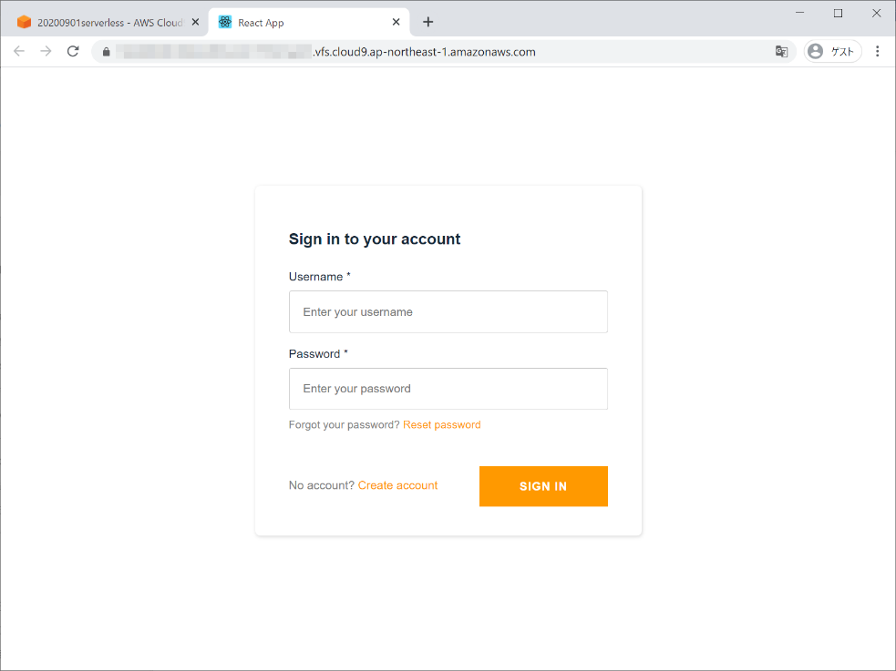

1. まず、 **[Create account]** をクリックしてサインアップを行います。

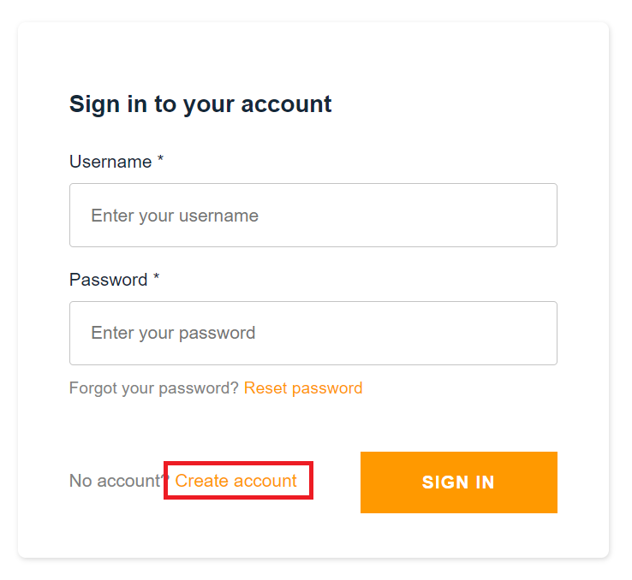

1. ユーザー名、パスワード、メールアドレスを入力して **[CREATE ACCOUNT]** をクリックします。（電話番号の欄は未入力で構いません）

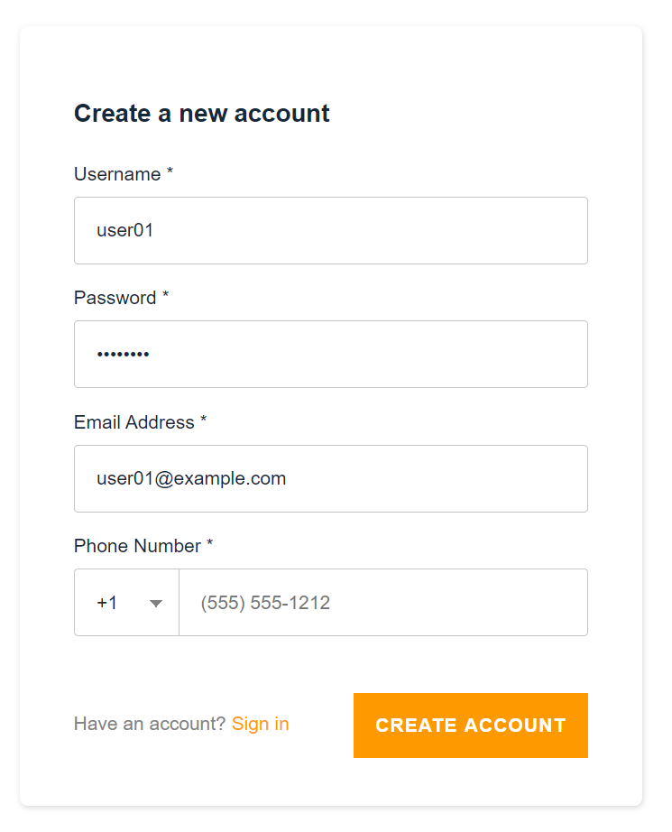

1. メールで確認コードが送られてきますので、入力して **[CONFIRM]** をクリックします。

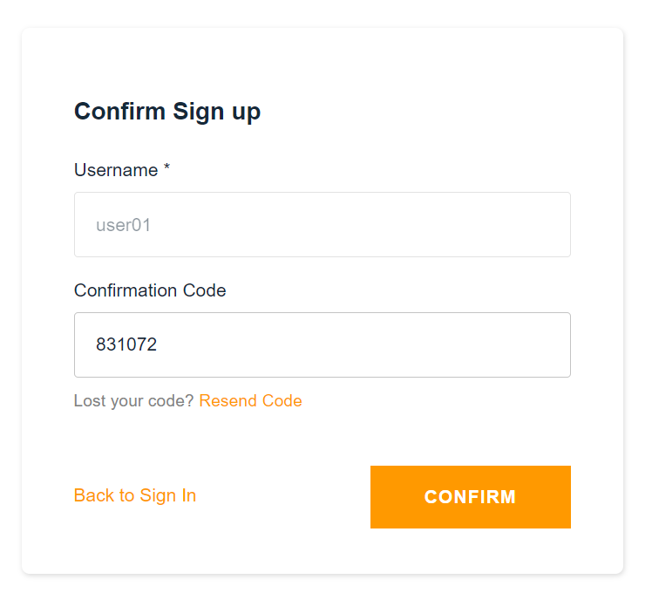

1. 自動的にサインインが行われて、APIテストの画面が表示されます。

「GETメソッド」「POSTメソッド」が実行可能なことを確認します。

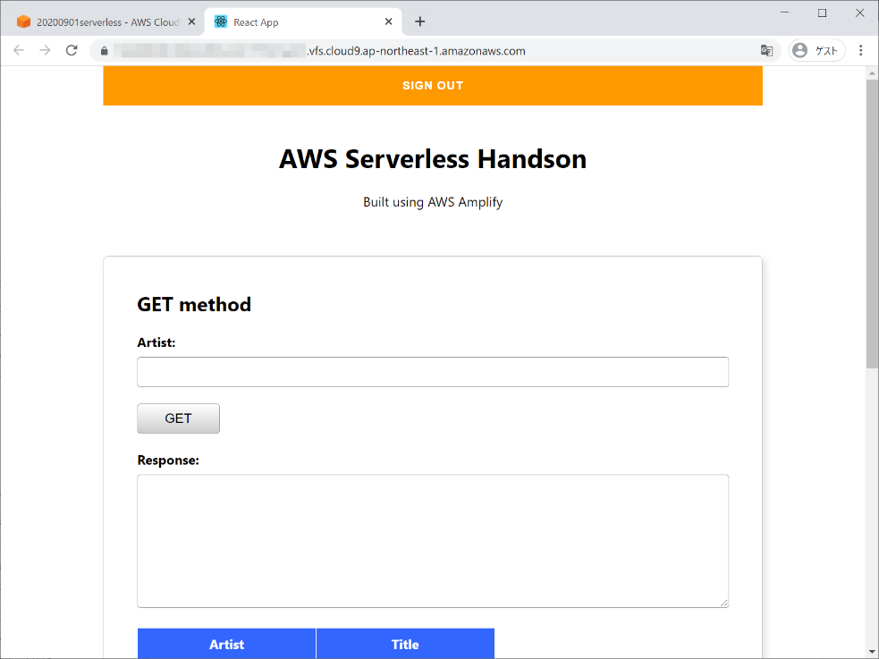

1. 画面上部の **[SIGN OUT]** をクリックすると、サインアウトが行われ、最初のサインイン画面に戻ります。

このように、JavaScriptに3行ほど追加するのみで、サインアップ・サインイン等のフォームやコードを記述することなく、アプリケーションに認証機能を追加することができました。

今回は「認証されたユーザー」のみにAPIのアクセス権限を与えていますが、ラボ1のように「認証されたユーザー」「認証されていないユーザー」それぞれに異なるアクセス権限を与えることも可能です。

その場合は、今回より少し複雑なコードを記述する必要があります。

## Amplifyアプリケーションをホスティングする

ここまでの手順では、作成したAmplifyアプリケーションをローカル環境（Cloud9）で実行してきましたが、本番運用では公開Webサイトとして公開する必要があります。

「Amplify Console」のマネージドなホスティング機能を使うと、S3静的ウェブホスティングやCloudFrontといったホスティング環境を自分で用意することなく、簡単にAmplifyアプリケーションを公開することができます。

（なお、Amplify Consoleにはホスティング機能の他にも、GitHubやAWS CodeCommitと統合可能なCI/DI機能がありますが、今回は利用しません）

### ホスティングの設定

0．Ctl + c で停止します。cdでディレクトリをenvironmentからyyyymmddamplifyに移動します。

1. 以下のコマンドを実行します。

$ amplify add hosting

1. ホスティングの方式を指定します。

今回はAmplify Consoleが提供するマネージドなホスティング機能を利用しますので、**[Hosting with Amplify Console]** を選択してEnterキーを押します。

? Select the plugin module to execute (Use arrow keys)

**❯ Hosting with Amplify Console (Managed hosting with custom domains, Continuous deployment)**

Amazon CloudFront and S3

1. CI/CDの方式を指定します。

今回はGitベースのCI/CD機能を利用しませんので、**[Manual deployment]** を選択してEnterキーを押します。

? Choose a type (Use arrow keys)

Continuous deployment (Git-based deployments)

**❯ Manual deployment**

Learn more

1. ホスティングの設定が正常に行われると、以下のメッセージが表示されます。

You can now publish your app using the following command:

Command: amplify publish

### アプリケーションの公開

1. 以下のコマンドを実行します。

$ amplify publish

1. リソースの「デプロイ」を行う時と同様に、以下のような画面が表示されます。

ホスティングの設定は「リソース」として扱われており、Operation欄が「Create」と表示されています。

ホスティング環境を公開するために、**[y]** を入力してEnterキーを押します。

✔ Successfully pulled backend environment demo from the cloud.

Current Environment: demo

| Category | Resource name | Operation | Provider plugin |

| -------- | ----------------------- | --------- | ----------------- |

| Hosting | amplifyhosting | Create | awscloudformation |

| Storage | 20200901amplify | No Change | awscloudformation |

| Function | 20200901amplify | No Change | awscloudformation |

| Api | 20200901amplify | No Change | awscloudformation |

| Auth | 20200901amplifyXXXXXXXX | No Change | awscloudformation |

? Are you sure you want to continue? (Y/n) **ｙ**

1. ホスティング環境を公開する処理が始まります。

処理が終わるまで数分程度かかりますので、終わるまで待ちます。

処理が成功すると、以下のメッセージが表示されます。

公開サイトのURLが表示されていることを確認します。

✔ Deployment complete!

https://demo.XXXXXXXXXXXXXX.amplifyapp.com

1. PCのWebブラウザで、表示された公開サイトのURLへアクセスします。

アプリケーションの画面が表示されることを確認します。

また、サインインやAPIの操作を行い、ローカル環境と同様に操作できることを確認します。

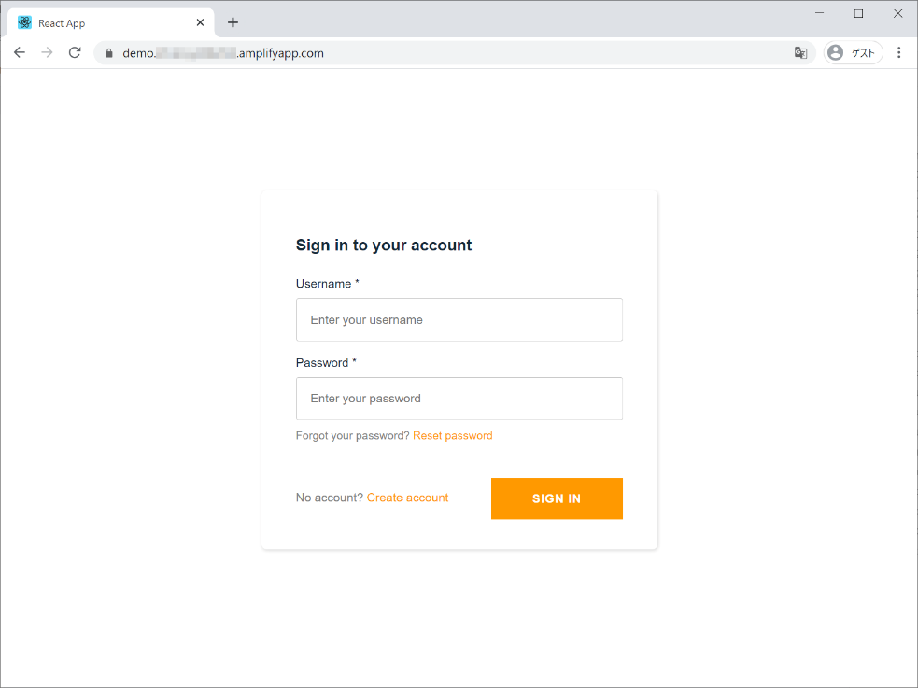

# 後片付け

下記、後片付けを行います。

**この作業まで完了していない場合、継続して課金が発生しますので、必ず実施してください。**

* **3. 準備**
  + Cloud9環境の削除
    - **[*YYYYMMDD*serverless]**
* **4. ラボ1：サーバーレスアプリケーションをstep-by-stepで構築する**
  + Cognito IDプールの削除
    - **[*YYYYMMDD*serverless]**
  + Cognitoユーザープールの削除
    - **[*YYYYMMDD*serverless]**
  + API Gateway（API）の削除
    - **[*YYYYMMDD*serverless]**
  + Lambda関数の削除
    - **[*YYYYMMDD*serverlessRead]**
    - **[*YYYYMMDD*serverlessWrite]**
  + DynamoDBテーブルの削除
    - **[*YYYYMMDD*serverless]**
  + IAMロールの削除
    - **[*YYYYMMDD*serverlessLambdaRole]**
    - **[Cognito_*YYYYMMDD*serverlessAuth_Role]**
    - **[Cognito_*YYYYMMDD*serverlessUnauth_Role]**
  + IAMポリシーの削除
    - **[*YYYYMMDD*serverlessLambdaPolicy]**
    - **[*YYYYMMDD*serverlessAPIGatewayGetAndPostPolicy]**
    - **[*YYYYMMDD*serverlessAPIGatewayGetOnlyPolicy]**
* **5. ラボ2：Amplifyを使ってサーバーレスアプリケーションを構築する**
  + Amplifyプロジェクトを削除するコマンドを実行することで、AWS環境にデプロイしたリソースを全て削除することができます。

Amplifyプロジェクトのディレクトリに移動して、以下のコマンドを実行します。

$ amplify delete

後片付けは以上です。

# 後片付け

下記、後片付けを行います。

**この作業まで完了していない場合、継続して課金が発生しますので、必ず実施してください。**

* 3. 準備
  + Cloud9環境の削除
    - **[*YYYYMMDD*serverless]**
* 4. サーバーレスアプリケーションをstep-by-stepで構築する
  + Cognito IDプールの削除
    - **[*YYYYMMDD*serverless]**
  + Cognitoユーザープールの削除
    - **[*YYYYMMDD*serverless]**
  + API Gateway（API）の削除
    - **[*YYYYMMDD*serverless]**
  + Lambda関数の削除
    - **[*YYYYMMDD*serverlessRead]**
    - **[*YYYYMMDD*serverlessWrite]**
  + DynamoDBテーブルの削除
    - **[*YYYYMMDD*serverless]**
  + IAMロールの削除
    - **[*YYYYMMDD*serverlessLambdaRole]**
    - **[Cognito_*YYYYMMDD*serverlessAuth_Role]**
    - **[Cognito_*YYYYMMDD*serverlessUnauth_Role]**
  + IAMポリシーの削除
    - **[*YYYYMMDD*serverlessLambdaPolicy]**
    - **[*YYYYMMDD*serverlessAPIGatewayGetAndPostPolicy]**
    - **[*YYYYMMDD*serverlessAPIGatewayGetOnlyPolicy]**
* 5. Amplifyを使ってサーバーレスアプリケーションを構築する

後片付けは以上です。